Mathematik

Prüfungsteil „Ohne Taschenrechner“

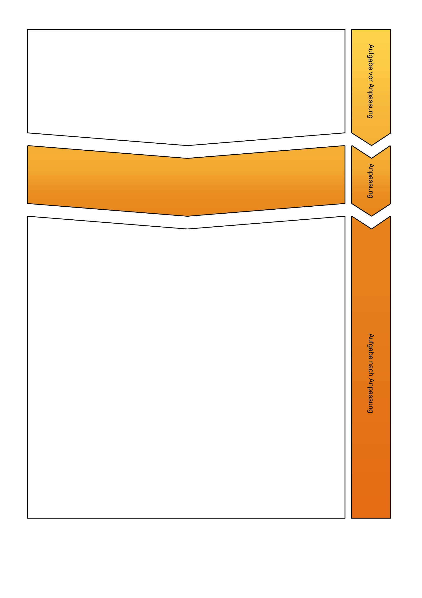
1. Rechne im Kopf.

32 + 28 | = _____
76 - 18 | = _____
3 • 16 | = _____
24 : 8 | = _____

Nach Anpassung der Aufgabe wird neben der Anwendung der Grundrechenarten zusätzlich das Operationsverständnis der Schülerinnen und Schüler abgefragt, indem sie erkennen und kennzeichnen, welche unterschiedlichen Rechenwege zum selben Ergebnis führen (zwei Differenzierungsstufen).
1. Welche Aufgabe führt zur unterstrichenen Zahl? Verbinde. Beachte das Beispiel (0).

Möglichkeit 1: Möglichkeit 2:

 |  |  | 32 - 28 = ___ |  |  |  |  | 3 + 3 + 3 = ___
(0) | 32 + 28 = 60 |  |  |  | (0) | 32 + 28 = 60
 |  |  | 28 + 32 = ___ |  |  |  |  | 3 • 8 = ___
 |  |  |  |  |  |  |  | 28 + 32 = ___
 |  |  | 94 - 18 = ___ |  | (1) | 76 + 18 = 94
(1) | 76 + 18 = 94 |  |  |  |  |  |  | 18 - 94 = ___
 |  |  | 18 - 94 = ___
 |  |  |  |  |  |  |  | 32 - 28 = ___
 |  |  |  |  | (2) | 3 • 16 = 48
 |  |  | 3 + 3 + 3 = ___ |  |  |  |  | 94 - 18 = ___
(2) | 3 • 16 = 48
 |  |  | 16 + 16 + 16 = ___ |  |  |  |  | 24 : 3 = ___
 |  |  |  |  | (3) | 24 : 8 = 3
 |  |  |  |  |  |  |  | 16 + 16 + 16 = ___
 |  |  | 24 : 3 = ___
(3) | 24 : 8 = 3
 |  |  | 3 • 8 = ___

zurück

      - erkennen Zusammenhänge zwischen den erlernten Rechenoperationen und nutzen diese für vorteilhaftes Rechnen.
      - wenden mathematische Kenntnisse, Fertigkeiten und Fähigkeiten bei der Bearbeitung von Problemstellungen an (5.2. Probleme lösen).
      - Grundrechenarten (Kopfrechnen und schriftliche Rechenverfahren)
      - Abfrage von Operationsverständnis in den Grundrechenarten
      - verschiedene Anforderungsbereiche umfassend
      - Punkte für jede richtige Verbindung
Bei der kompetenzorientierten Aufgabe stehen zwei unterschiedliche Schwierigkeitsstufen zur Auswahl:
      - Links: jeder Aufgabe sind direkt zwei Alternativen gegenüberstellt.
      - Rechts: den Aufgaben stehen eine Vielzahl von Alternativen gegenüber, aus denen (ohne weitere Hilfestellung) die passende Rechnung ausgewählt werden soll.
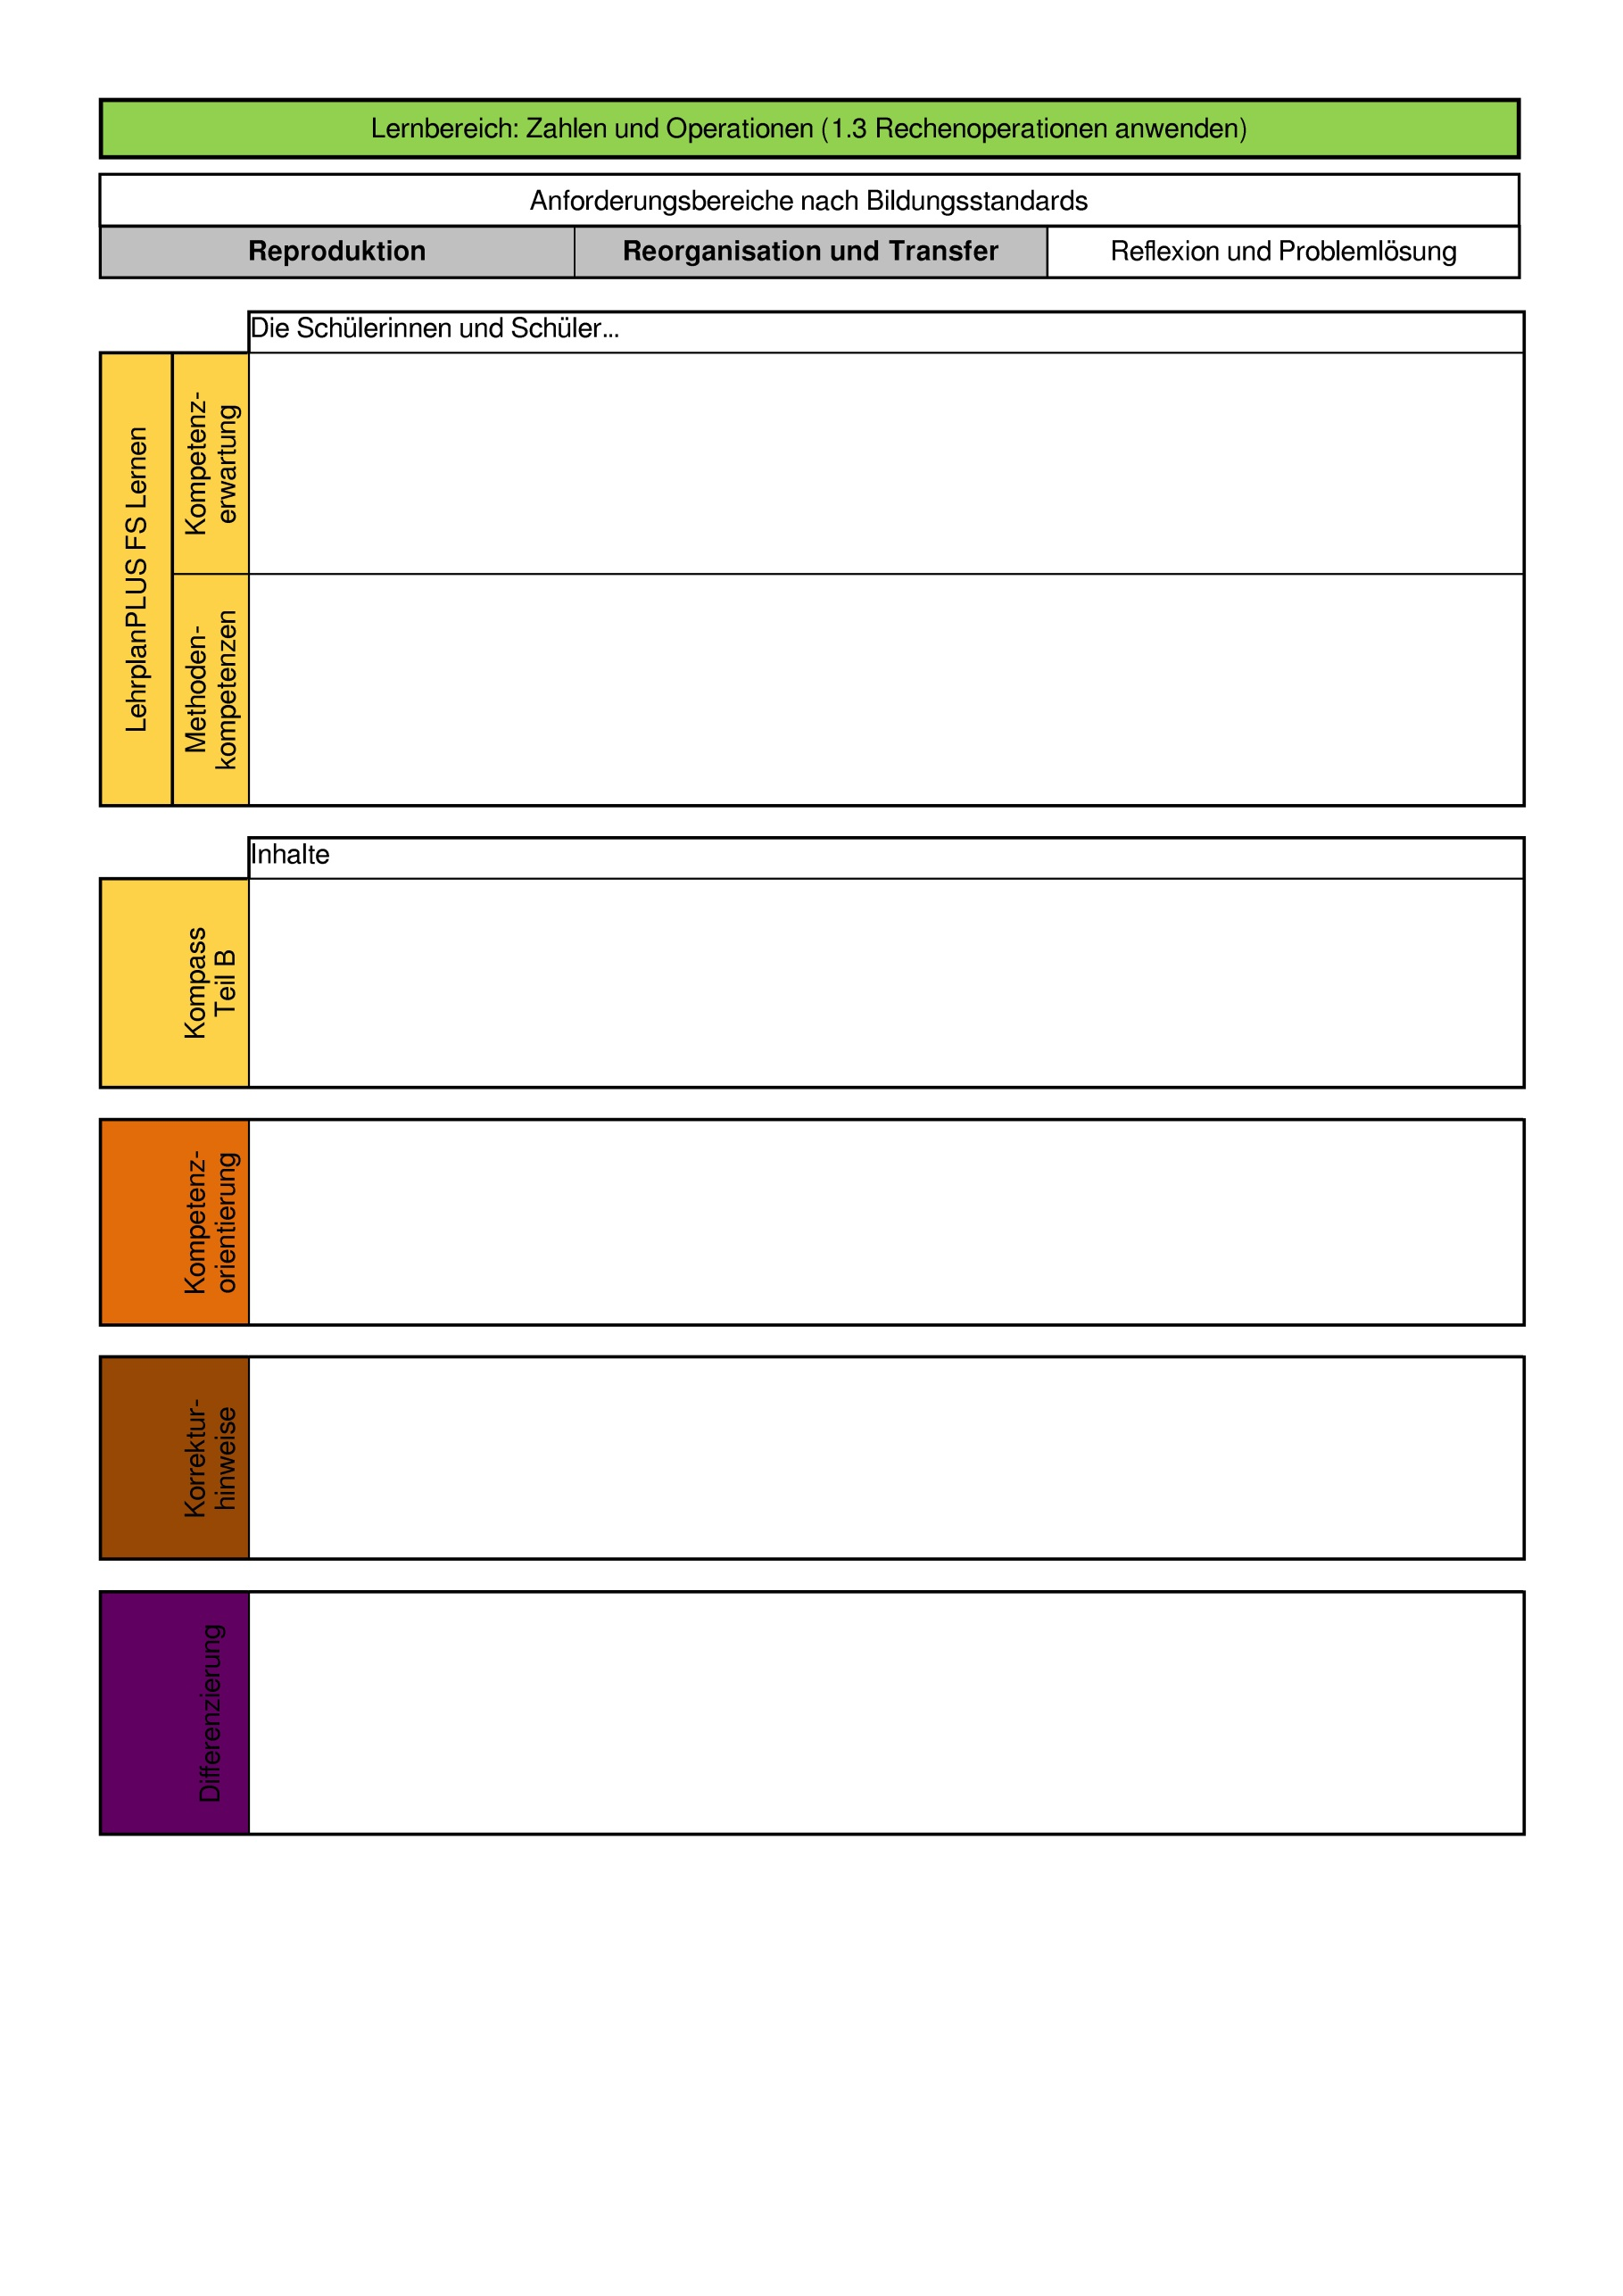

zurück
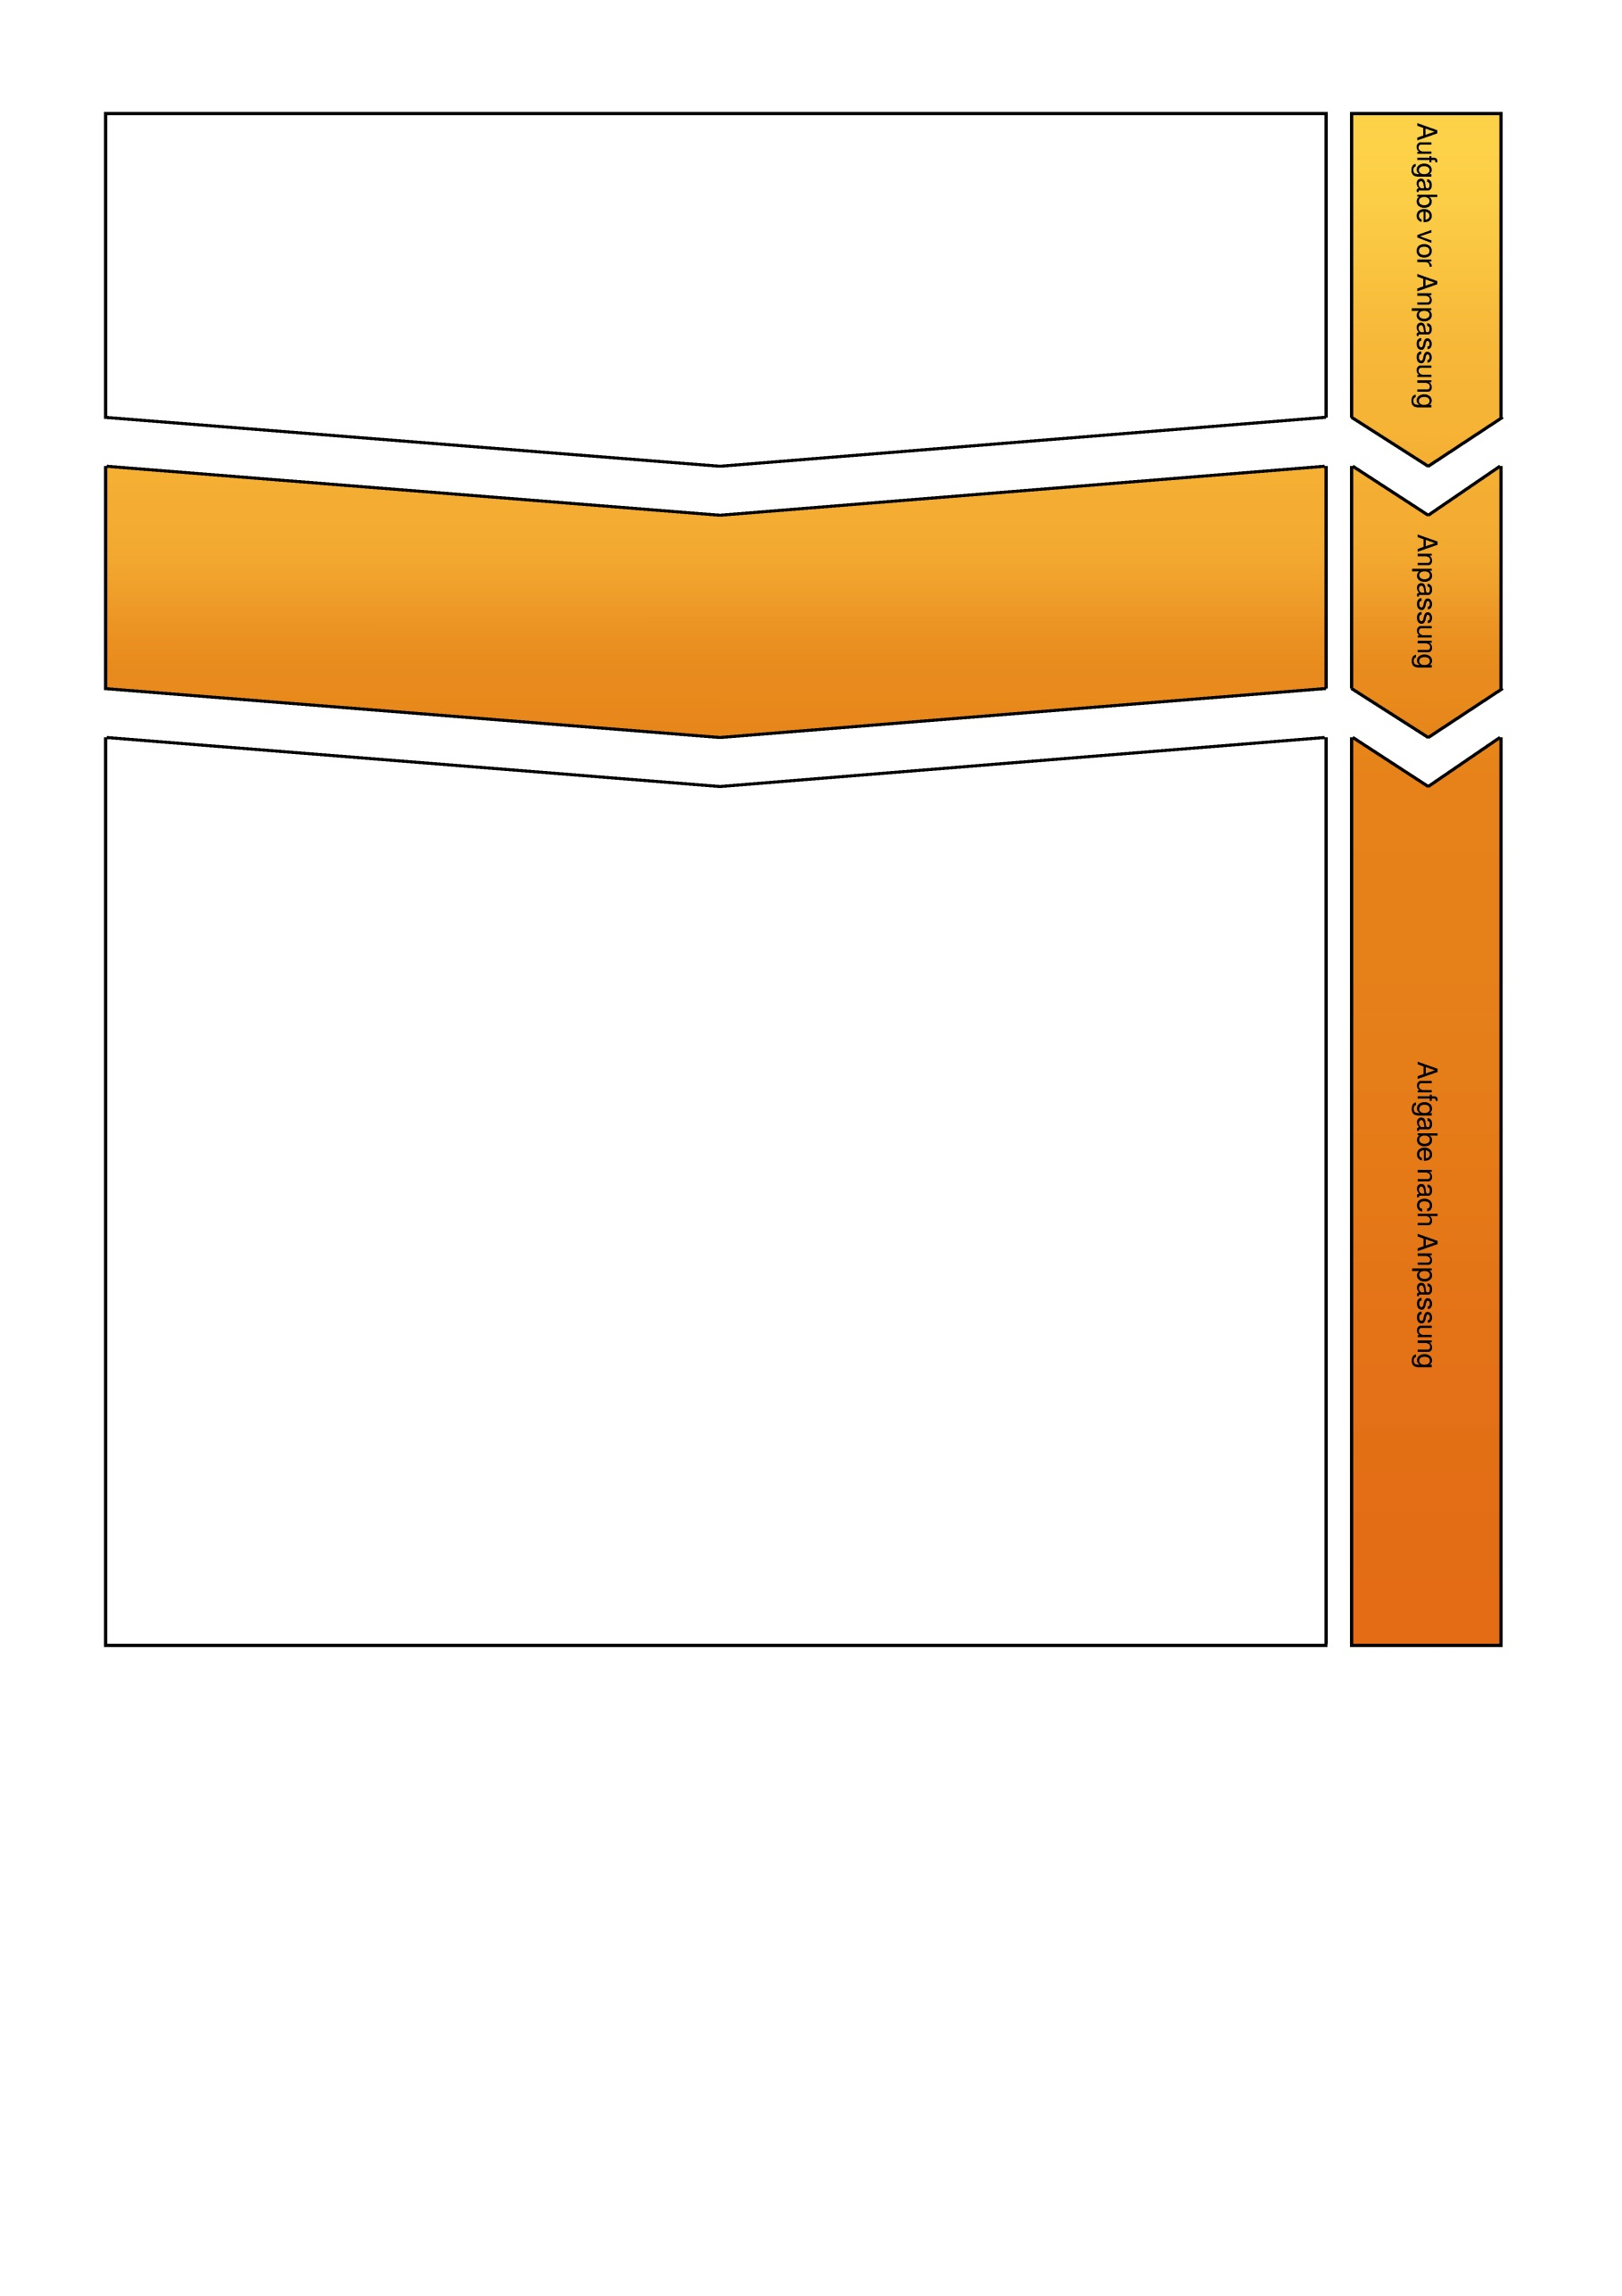
1. Berechne das Ergebnis schriftlich.
144 + 12 = ___
144 − 12 = ___
144 • 12 = ___
144 : 12 = ___
Die Aufgabe wird dahingehend angepasst, dass der Rechenaufgabe eine passende Rechengeschichte zugeordnet wird. Es wird keine Rechnung gefordert.

1. Ordne die Rechnungen der passenden Rechengeschichte zu.

Aufgabe | Rechnung |  | Rechengeschichte
a) | 144 + 12 |  | Deine Klasse mit 12 Schülerinnen und Schülern fährt in den Zoo. Der Eintritt kostet insgesamt 144 €.  Wie viel muss jeder von euch zahlen?
b) | 144 − 12 |  | Die Klasse erhält 12 neue Stühle. Ein Stuhl kostet 144 €.  Wie viel kosten die Stühle insgesamt?
c) | 144 • 12 |  | In der Café AG habt ihr 144 € eingenommen. Zusätzlich habt ihr 12 € Trinkgeld erhalten.  Wie viel Geld ist in der Kasse?
d) | 144 : 12 |  | In der Klassenkasse sind 144 €. Für 12 € kauft die Klasse eine neue CD.  Wie viel Geld ist jetzt in der Klassenkasse?

zurück

      - lösen mit Unterstützung durch Veranschaulichung schriftliche Addition.
      - erkennen Zusammenhänge zwischen den erlernten Rechenoperationen und nutzen diese für vorteilhaftes Rechnen.
      - mathematisieren und lösen Sachprobleme aus der Lebens- und Berufswelt.
      - verstehen und strukturieren einfache Sachprobleme aus der Lebenswelt, indem sie mathematische Gesetzmäßigkeiten und Beziehungen in der Lebenswelt erkennen (5.1. Modellieren).
      - übersetzen ein Sachproblem in die Sprache der Mathematik und lösen es innermathematisch, z. B. durch Rechnen (5.1. Modellieren).
      - lassen sich auf Forscheraufgaben und das Nachdenken über Sachprobleme ein und treffen dazu strukturierende Aussagen (5.2. Probleme lösen).
      - wenden mathematische Kenntnisse, Fertigkeiten und Fähigkeiten bei der Bearbeitung von Problemstellungen an (5.2. Probleme lösen).
      - Grundrechenarten (Kopfrechnen und schriftliche Rechenverfahren)
      - Sachaufgaben aus lebenswelt- und berufsrelevanten Bereichen
      - Lebenswelt- und Alltagsbezug
      - Das Ergebnis wird bewertet, Kopfrechnen ist erlaubt
      - Punkte für die richtige Zuordnung
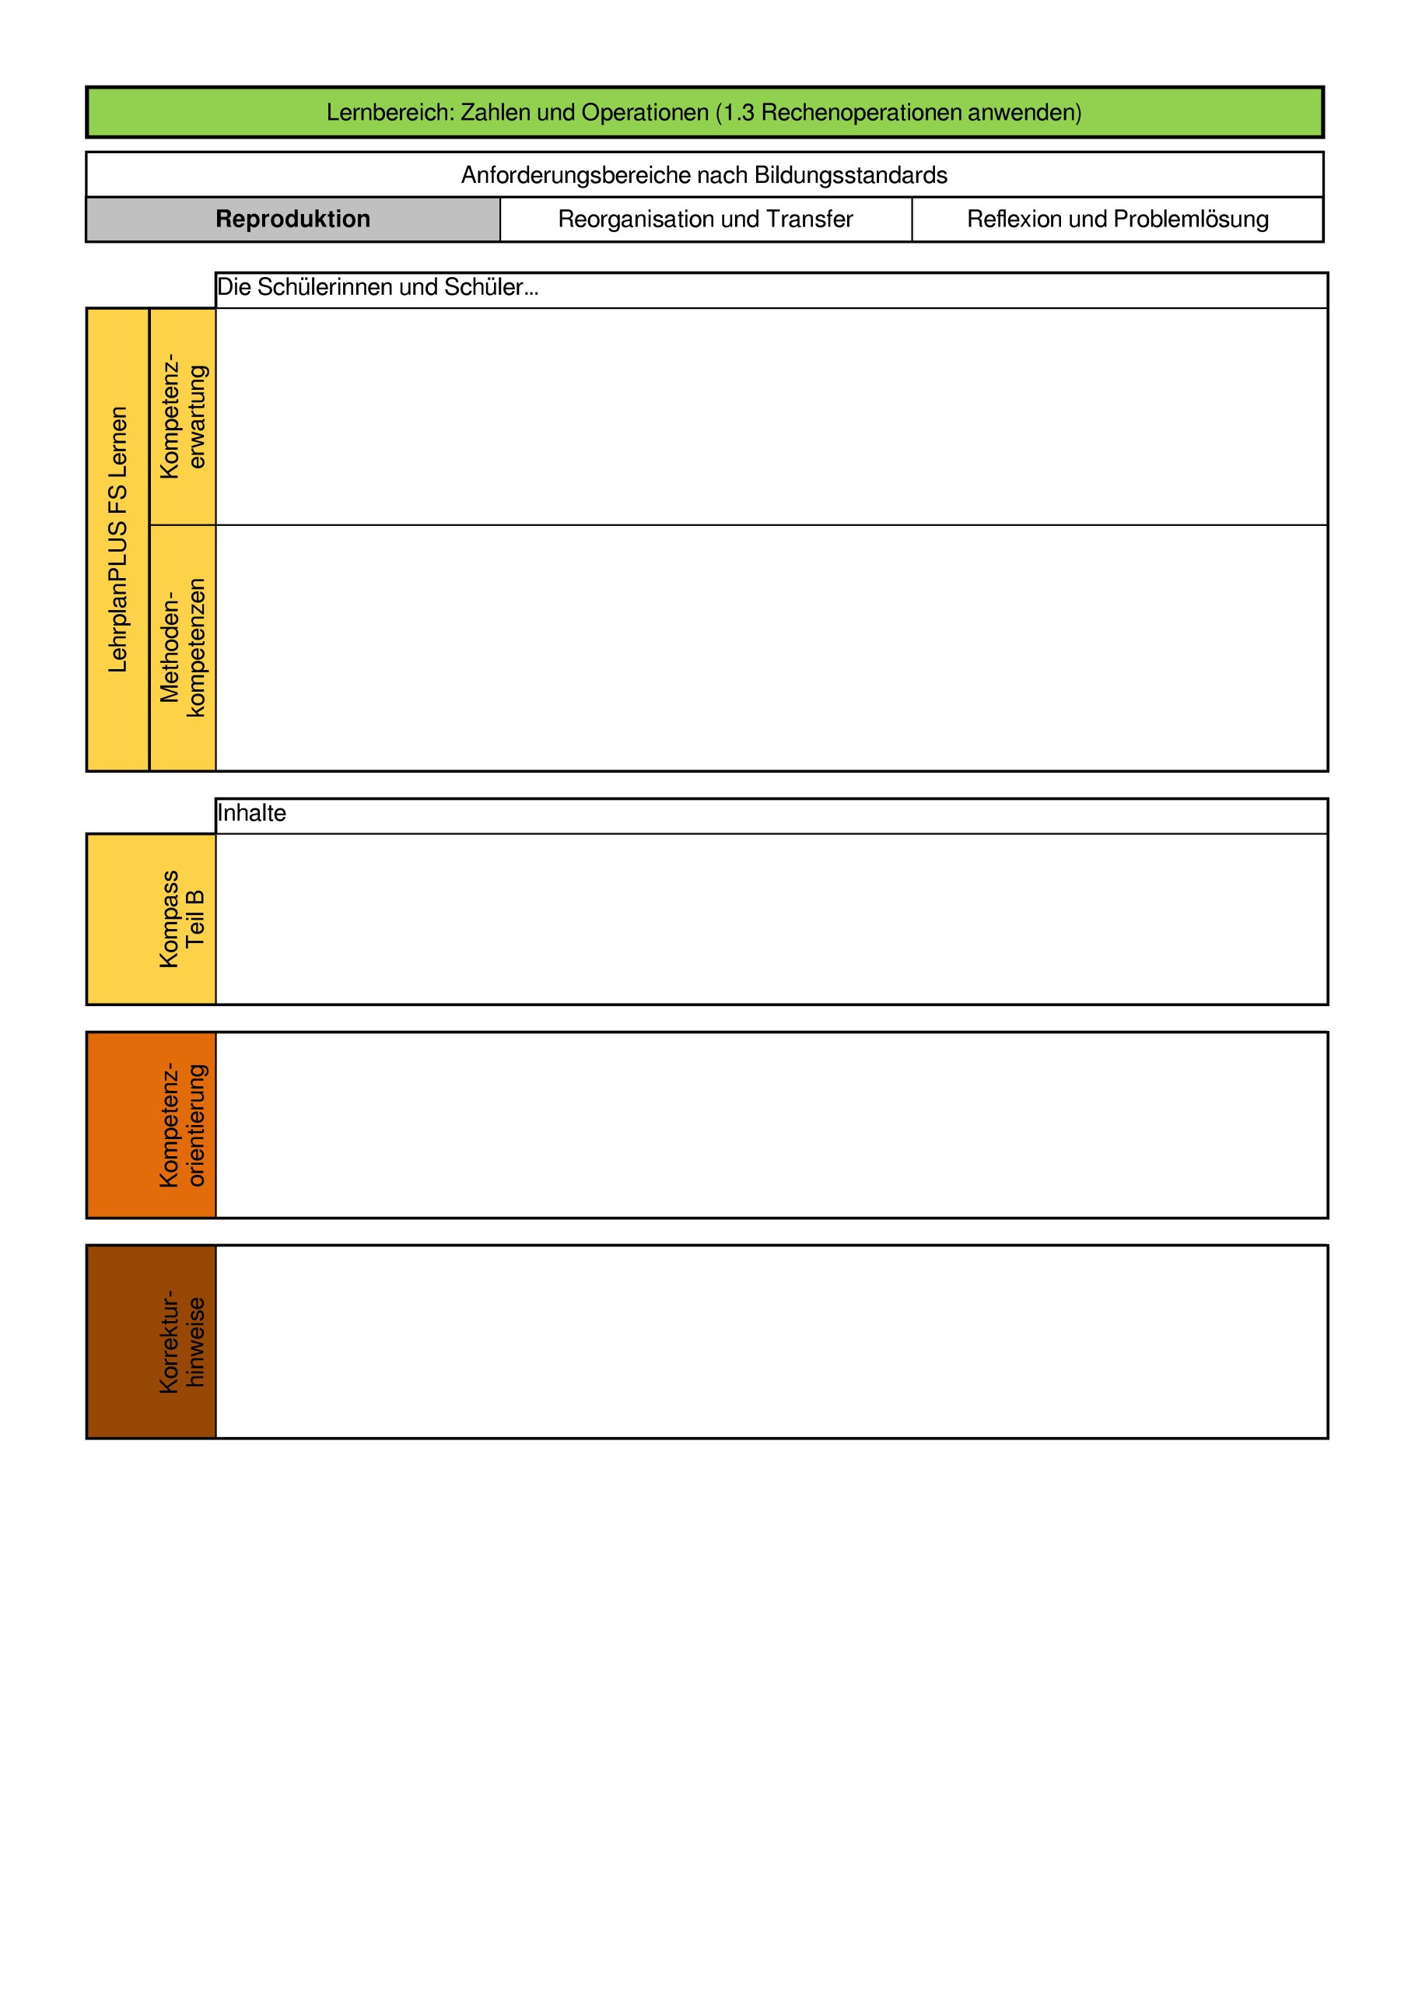

zurück

1. Löse die Sachaufgaben.
a) Pro Jahr legt Jeremys Vater 50 000 km im LKW zurück. 28 000 km davon ist er nur in Deutschland unterwegs. Wie viele Kilometer legt er im jährlich im Ausland zurück?
b) Eine Gruppenreise kostet für 50 Personen insgesamt 25 000 Euro. Wie viel kostet die Reise pro Person?
c) In der letztjährigen Saison hat er FC Ballsport 35 000 Dauerkarten verkauft. In dieser Saison waren es 28 000 Dauerkarten mehr. Wie viele Dauerkarten wurden in dieser Saison insgesamt verkauft?
d) Im Stadion des FC Ballsport gibt es 4 Zuschauertribünen. Auf jeder haben 12 000 Zuschauer Platz. Wie viele Zuschauer haben im gesamten Stadion Platz?

Nach Anpassung der Aufgabe wird das Operationsverständnis der Schülerinnen und Schüler abgefragt, indem sie eine vorgegebene Rechnung mit der passenden Rechengeschichte verbinden. Dazu ist es nötig, dass sie die hergestellten Verbindungen auf Plausibilität überprüfen. Anschließend wird eine Aufgabe berechnet.

1a) Verbinde jede Aufgabe mit der dazugehörigen Rechengeschichte (A oder B).
Rechengeschichte A |  | Aufgabe |  | Rechengeschichte B
Jeremy hat vier Tanten. Von jeder bekommt er 12 Euro zum Geburtstag. |  | 4 • 12 |  | Jeremy hat vier Cousins. Diese wohnen 12 km von ihm entfernt.
Die Miete für Emilys Wohnung beträgt 500 Euro/Monat. Zum Einzug schenkt ihr ihre Mutter Möbel im Wert von 280 Euro. |  | 500 − 280 |  | Emily hat während ihres Ferienjobs 500 Euro verdient. Sie kauft sich davon für 280 Euro einen E-Scooter.
Christian hat von seiner Patentante 25 Euro bekommen. Diese teilt er gerecht mit seinen Geschwistern Mia, Leon, Justin und Lucy. |  | 25 : 5 |  | Christian schenkt seinen Geschwistern Mia, Leon, Justin, Lucy und Pascal jeweils 25 Euro.
Nico sammelt Comic-Figuren. Von seinem Vater hat er 35 Figuren geschenkt bekommen. Auf einem Flohmarkt kauft er sich 28 weitere. |  | 35 + 28 |  | Nico sammelt Comic-Figuren. Auf dem Flohmarkt kauft er 35 gut erhaltene Figuren. Er bezahlt dafür 28 Euro.
b) Berechne eine Aufgabe aus a).
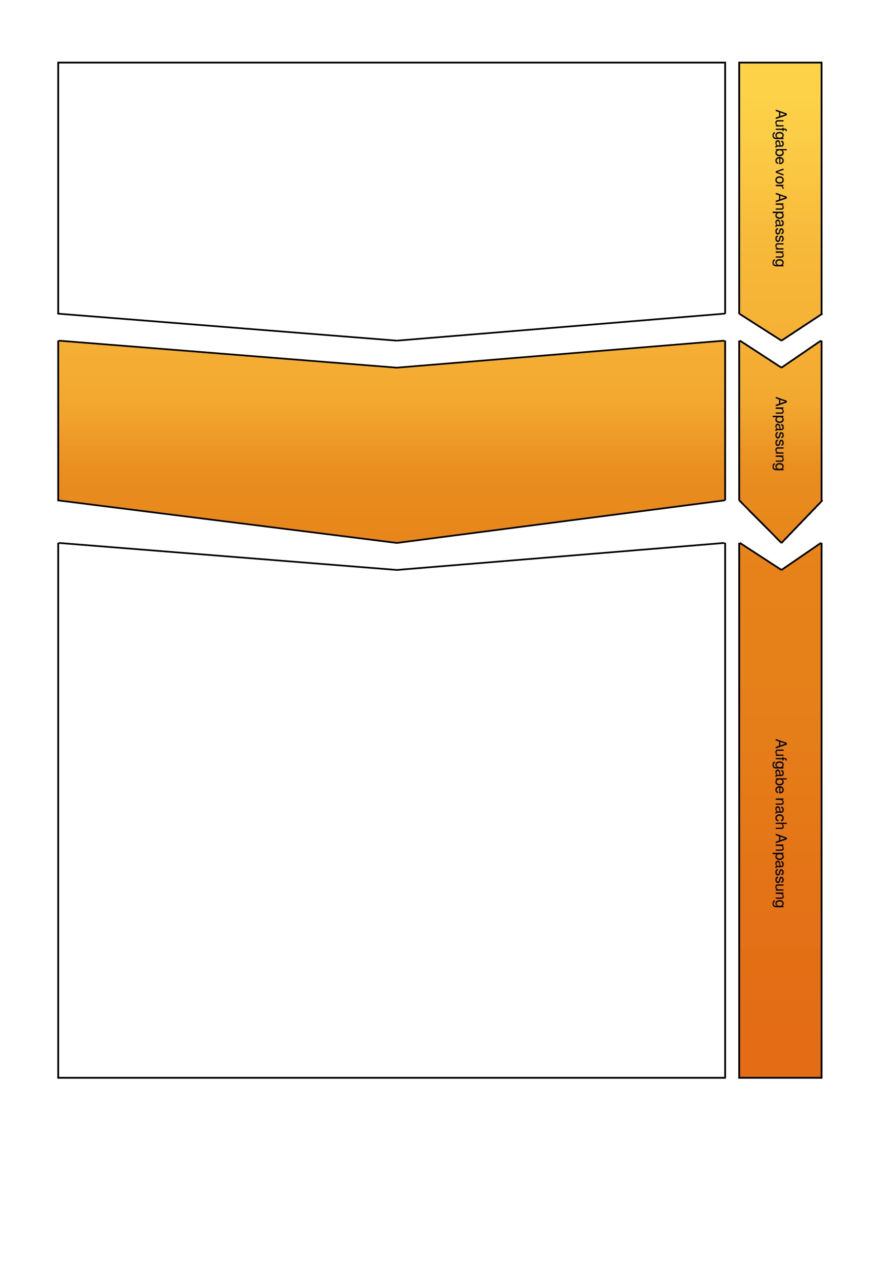

zurück

      - erkennen Zusammenhänge zwischen den erlernten Rechenoperationen und nutzen diese für vorteilhaftes Rechnen.
      - mathematisieren und lösen Sachprobleme aus der Lebens– und Berufswelt.
      - […] formulieren Rechengeschichten und einfache Sachaufgaben zu Termen, Gleichungen und anderen Darstellungen (5.1 Modellieren).
      - wenden mathematische Kenntnisse, Fertigkeiten und Fähigkeiten bei der Bearbeitung von Problemstellungen an (5.2. Probleme lösen).
      - verstehen mathematische Fachbegriffe und Zeichen und setzen sie sachgerecht in den richtigen Zusammenhang ein (5.4 Kommunizieren und argumentieren).
      - Grundrechenarten (Kopfrechnen und schriftliche Rechenverfahren)
      - Abfrage von Operationsverständnis in den Grundrechenarten
      - verschiedene Anforderungsbereiche umfassend
      - Aufgabe a)
- Punkte für jede richtige Verbindung
      - Aufgabe b)
- Punkte für das richtige Ergebnis
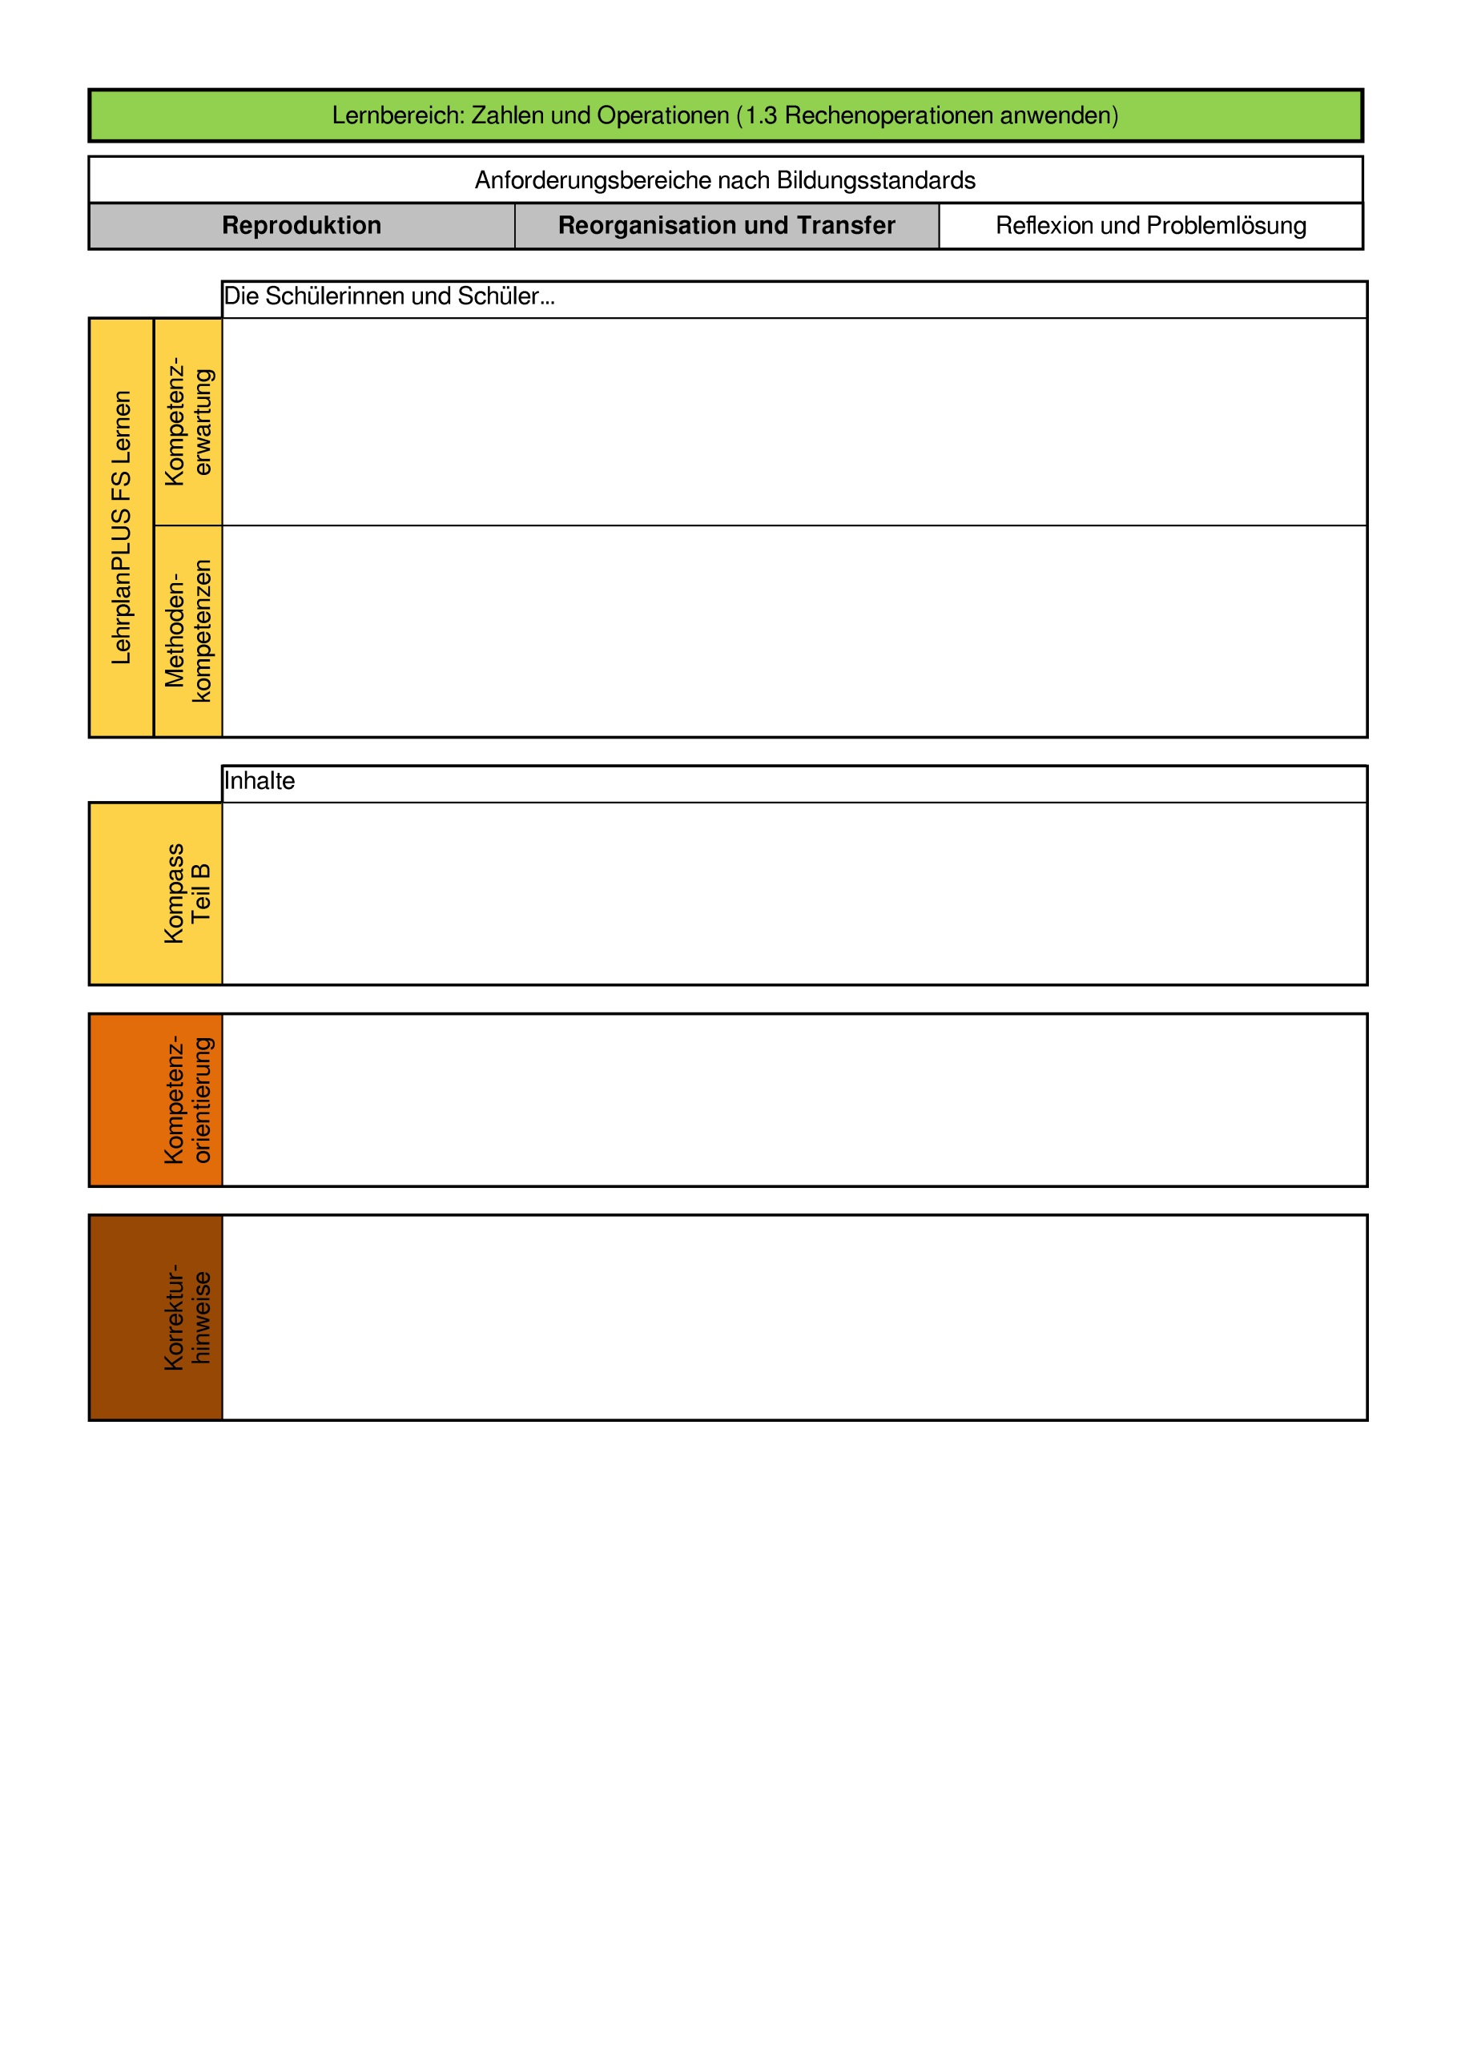

zurück

1. Löse die Sachaufgaben.
a) Thomas hat auf seinem Konto 60 € Schulden. Er bekommt zu Weihnachten 150 € geschenkt. Für 60 € kauft er sich eine neue Jeans, den Rest zahlt er auf sein Konto ein. Berechne den neuen Kontostand.
b) Lena hat bei ihrem Freund 30 € Schulden. Am Freitag zahlt sie ihm 20 € zurück. Jedoch will sie am Sonntag mit ihrer Freundin ins Kino und leiht sich erneut 15 € von ihm. Wie viel Schulden hat Lena nun bei ihrem Freund?
c) Am Morgen herrscht noch Frost. Bis zum späten Vormittag steigt die Temperatur um 8°C auf 2°C. Welche Temperatur hatte es am Morgen?
d) In Moskau zeigt das Thermometer eine Temperatur von -5°C an. In Amsterdam eine Temperatur von 3°C. Wie hoch ist der Temperaturunterschied in beiden Städten?
Nach Anpassung der Aufgabe wird das Operationsverständnis der Schülerinnen und Schüler abgefragt, indem sie eine vorgegebene Rechnung mit der passenden Rechengeschichte verbinden. Zudem wird in der Aufgabenstellung ein operationalisierbarer Operator verwendet.
Anschließend wählen die Schülerinnen und Schüler zwei Aufgaben aus, die sie berechnen.
1a) Verbinde jede Aufgabe mit der dazugehörigen Rechengeschichte (A oder B).
Rechengeschichte A |  | Aufgabe |  | Rechengeschichte B
Am Morgen ist Frost. Bis Mittag steigt die Temperatur um 4°C auf 3°C. |  | x + 4°C = 3°C |  | Am Morgen ist es 3°C warm. Die Temperatur steig um 4°C. Wie warm ist es dann?
Paula hat 17 € auf ihrem Konto. Ihr Handyanbieter bucht 25 € ab. Wie ist ihr neuer Kontostand? |  | -17 € - 25 € = x |  | Paula hat bei ihrer Mutter 17 € Schulden. Sie leiht sich erneut 25 €. Wie hoch sind nun ihre Schulden bei ihrer Mutter?
In Berlin zeigt das Thermometer am Mittag -5 °C an. Bis zum Nachmittag sinkt die Temperatur um 2°C. |  | -5°C + 2°C = x |  | In München zeigt das Thermometer -5 °C an. In Regensburg zeigt das Thermometer 2°C wärmer an.
Max hat sein Konto um 15 € überzogen. Nachdem sein Vater sein Taschengeld überwiesen hat, ist er wieder 10 € im Plus. |  | -15 € + x = 10 € |  | Max bekommt von seiner Tante 15 € geschenkt. Nun hat er 10 € auf seinem Konto.
b) Bestimme x in zwei Aufgaben aus Aufgabe a).
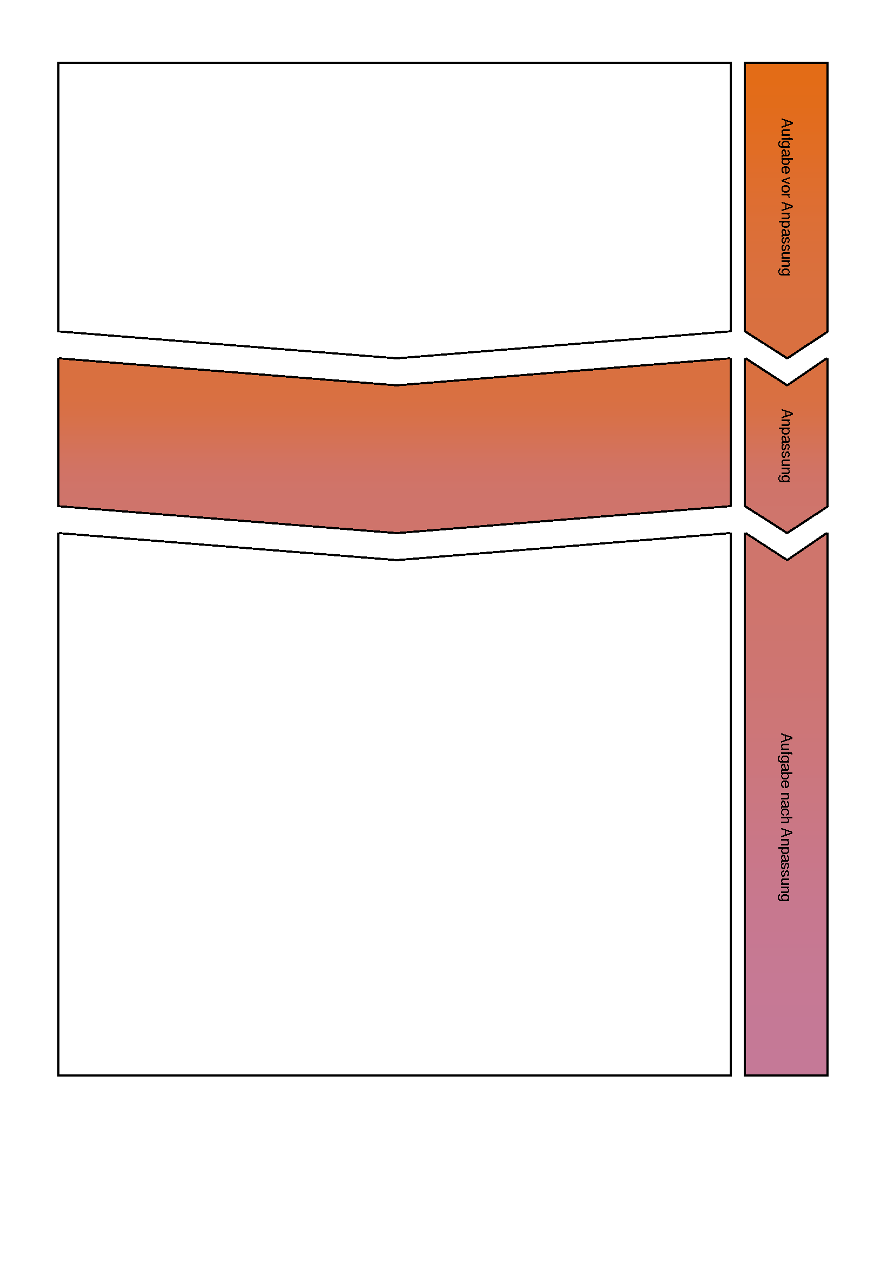

zurück

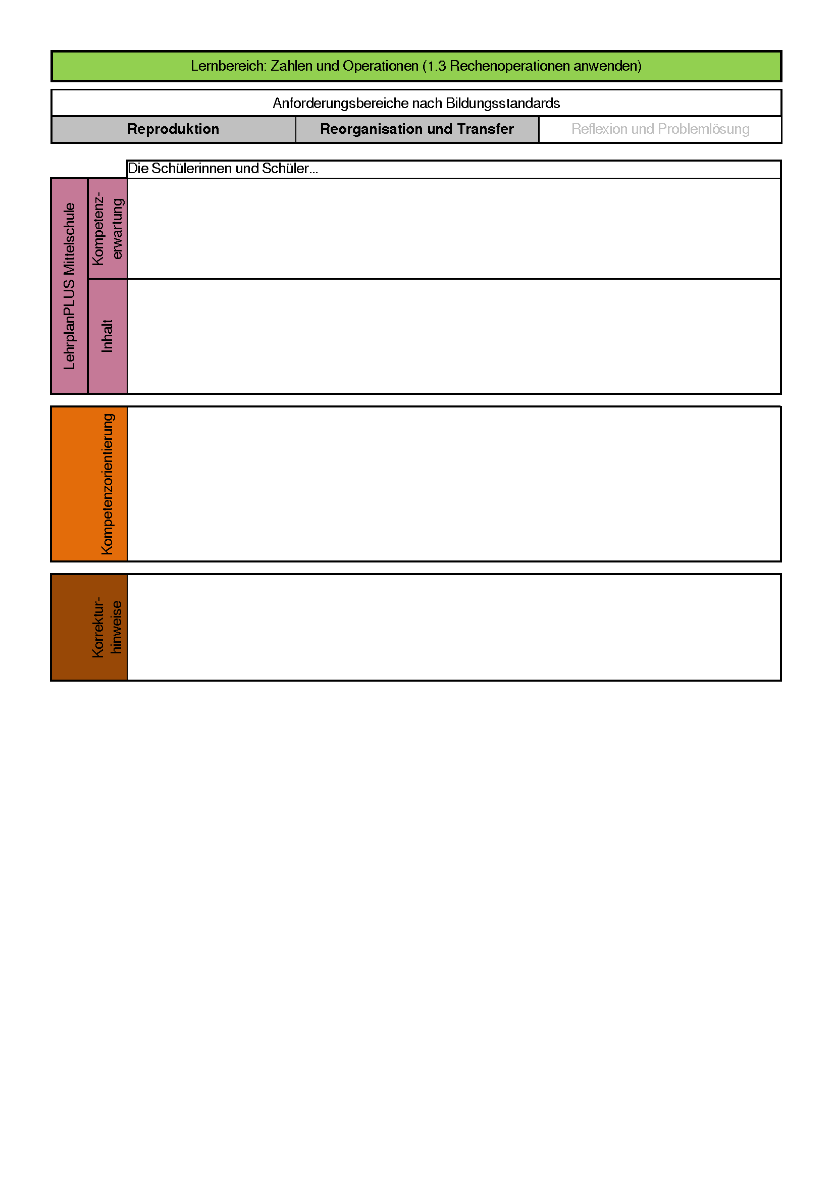

      - berechnen den Wert von Termen mit einer Variablen durch Einsetzen verschiedener Variablenwerte, um jeweils die Abhängigkeit des Wertes des Terms vom Wert der Variablen zu beschreiben.
      - stellen Sachsituationen aus ihrer Lebenswelt mit Gleichungen dar und lösen diese Gleichungen (z. B. durch systematisches Probieren). Sie formulieren zu Gleichungen Sachsituationen.
      - Gleichungen
      - Größen
      - Sachzusammenhänge
      - Lebenswelt– und Anwendungsbezug
      - Abfrage von Operationsverständnis in den Grundrechenarten
      - mehrere Anforderungsbereiche umfassend
      - Aufgabe a)
      - Punkte für jede richtige Verbindung
      - Aufgabe b)
      - Punkte für jedes richtige Ergebnis

zurück

1. Berechne die Prozentwerte.
a) 50 % von 80 €
b) 25 % von 50 €
c) 30 % von 40 €
Die angepasste Aufgabe ist in eine Situation aus der Lebenswelt der Schülerinnen und Schüler eingebettet. Die reine Berechnung von Prozentwerten wird ersetzt durch das Überprüfen vorgegebener Ergebnisse. Es muss überprüft werden, ob die Prozentwerte richtig berechnet wurden. Darüber hinaus müssen die Schülerinnen und Schüler ihre Entscheidung begründen.

1. Zum Ende der Saison werden die Preise vieler Kleidungsstücke reduziert.
Wurde der neue Preis richtig berechnet? Kreuze an und begründe deine Antwort.

Ware | Hose | Pulli | T-Shirt
Reduzierung | -50 % | -25 % | -30 %
alter Preis | 80 Euro | 50 Euro | 40 Euro
neuer Preis | 40 Euro | 20 Euro | 30 Euro
richtig | □ | □ | □
falsch | □ | □ | □
Begründung:

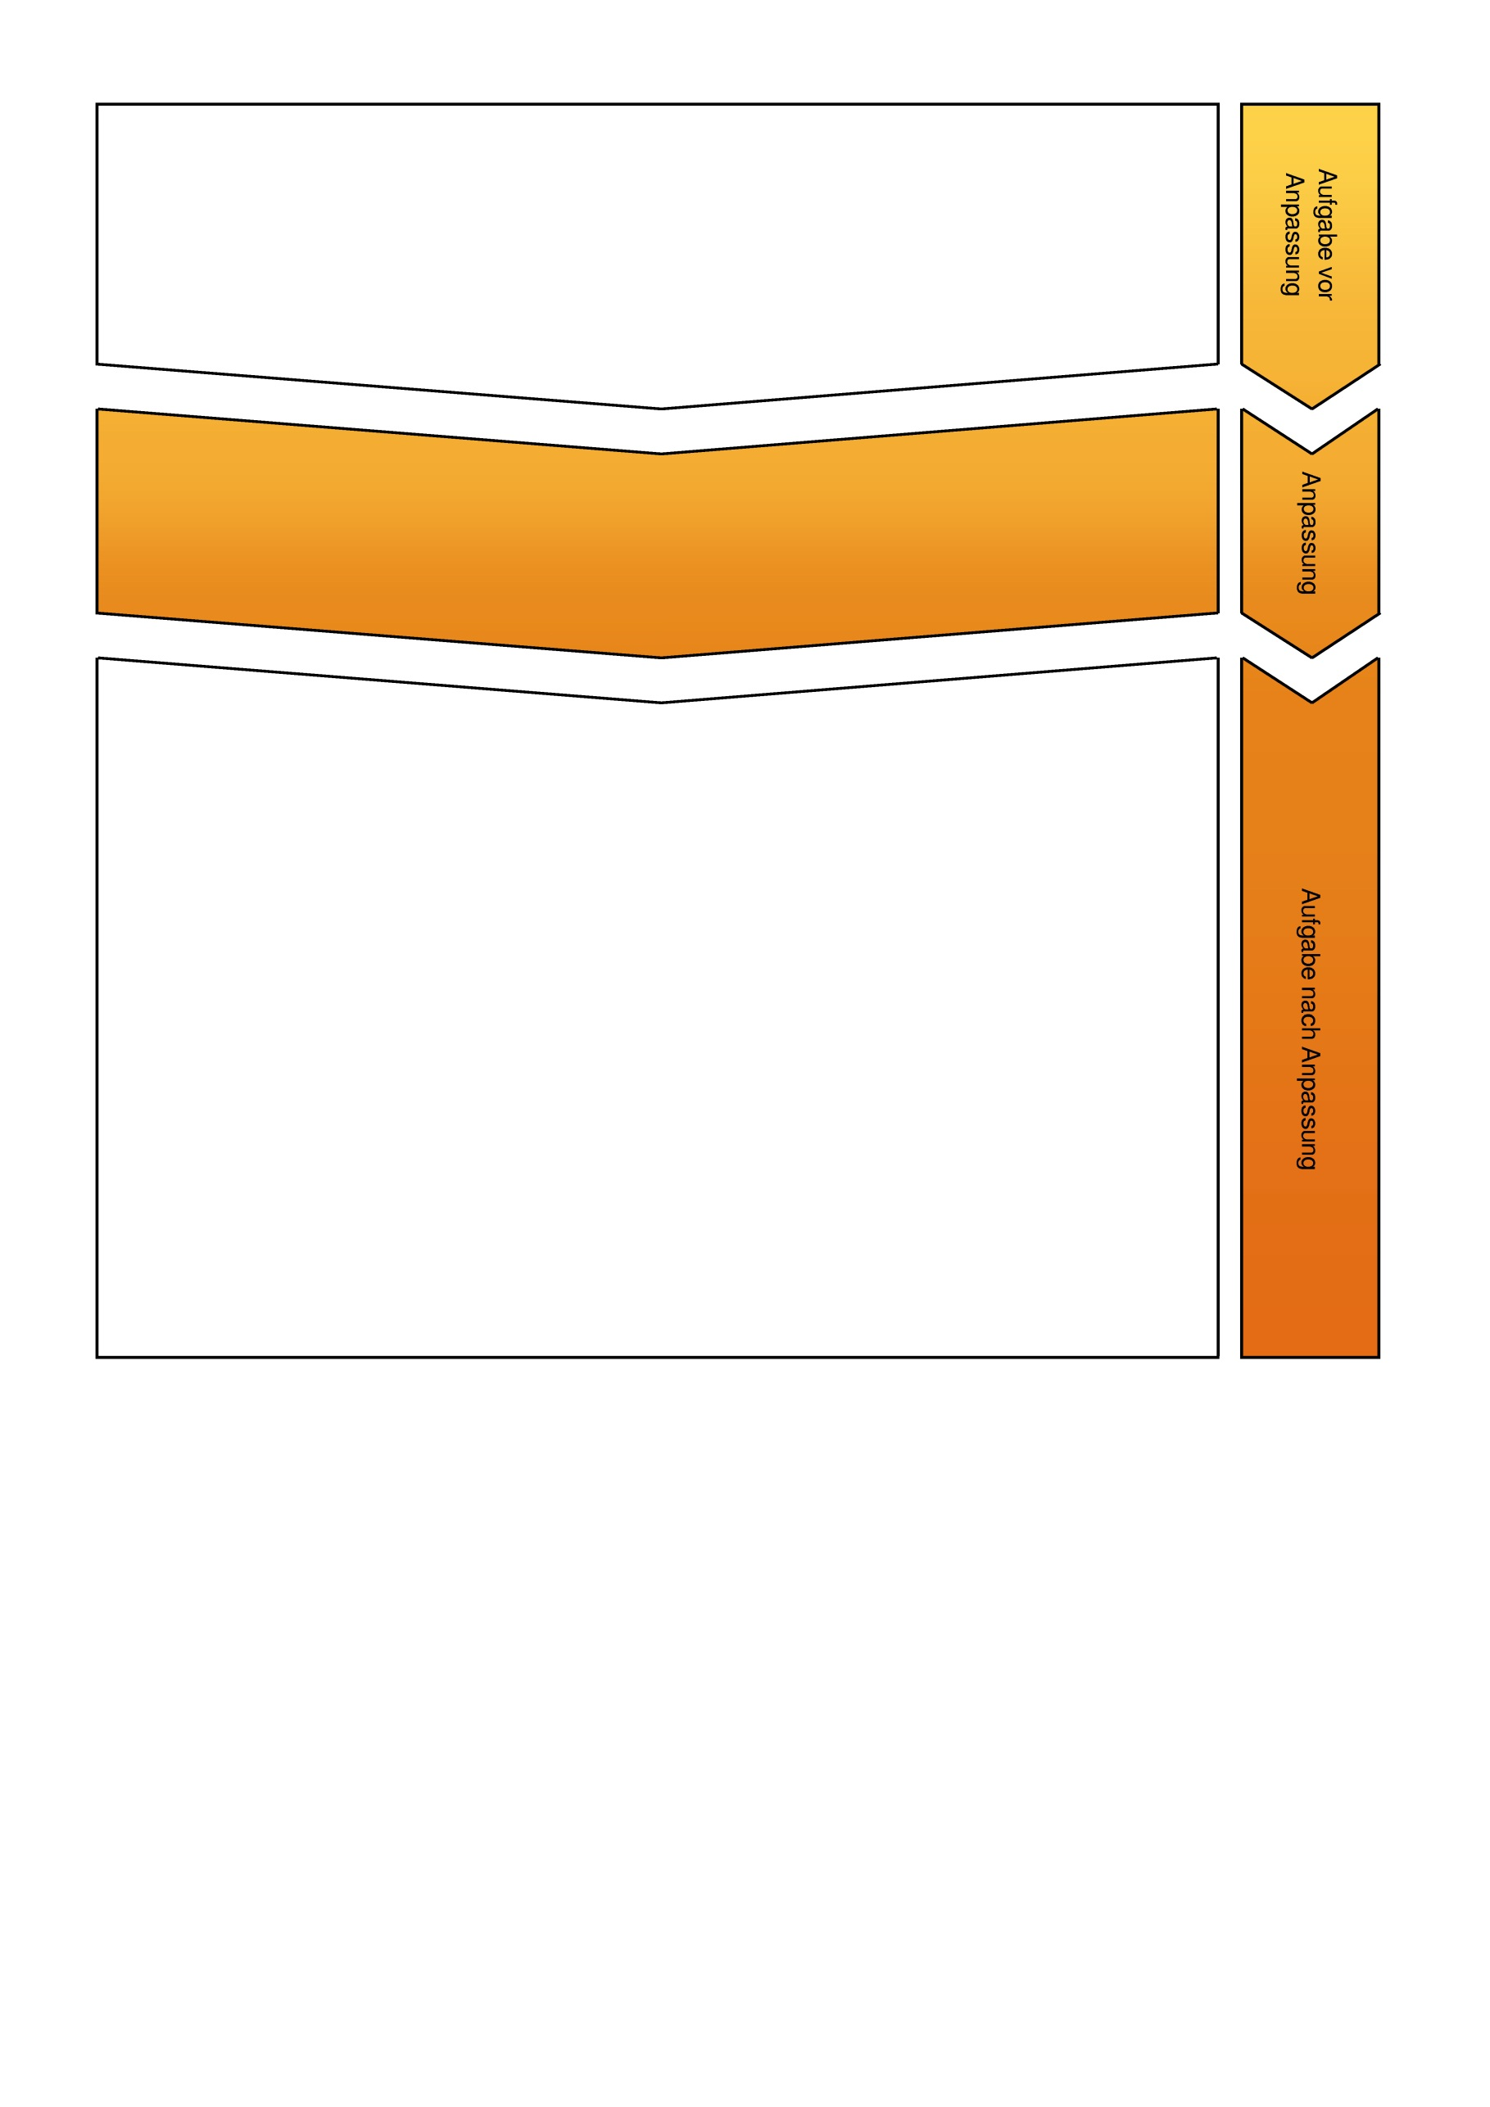

zurück

      - bauen handelnd Zahlverständnis und Schreibweise von Brüchen und Dezimalbrüchen auf, stellen handelnd Zahlbeziehungen zwischen ganzen Zahlen, Brüchen und Dezimalzahlen her und stellen sie dar.
      - mathematisieren und lösen Sachprobleme aus der Lebens- und Berufswelt.
      - besitzen Operationsverständnis für das Bruchrechnen und Dezimalbruchrechnen und stellen diese Operationen enaktiv, ikonisch und symbolisch dar.
      - verstehen und strukturieren einfache Sachprobleme aus der Lebenswelt, indem sie mathematische Gesetzmäßigkeiten und Beziehungen in der Lebenswelt erkennen (5.1. Modellieren).
      - vergleichen verschiedene Hypothesen, Lösungswege, Darstellungen und Ergebnisse miteinander, überprüfen diese kritisch und bewerten sie hinsichtlich ihrer Effizienz (5.5 Reflektieren).
      - Rechnen mit Brüchen und Dezimalbrüchen
      - Zweisatz, Dreisatz
      - Umwandlung von Prozentwerten in echte Brüche und Dezimalbrüche
      - Prozentaufgaben (Berechnung von Prozentwert)
      - Lebens– und Alltagsweltbezug
      - verschiedene Anforderungsbereiche umfassend
      - verschiedene Rechenwege möglich
      - Punkte für korrekte richtig/falsch-Entscheidung und die richtige Begründung (durch Rechnung oder Beschreibung)
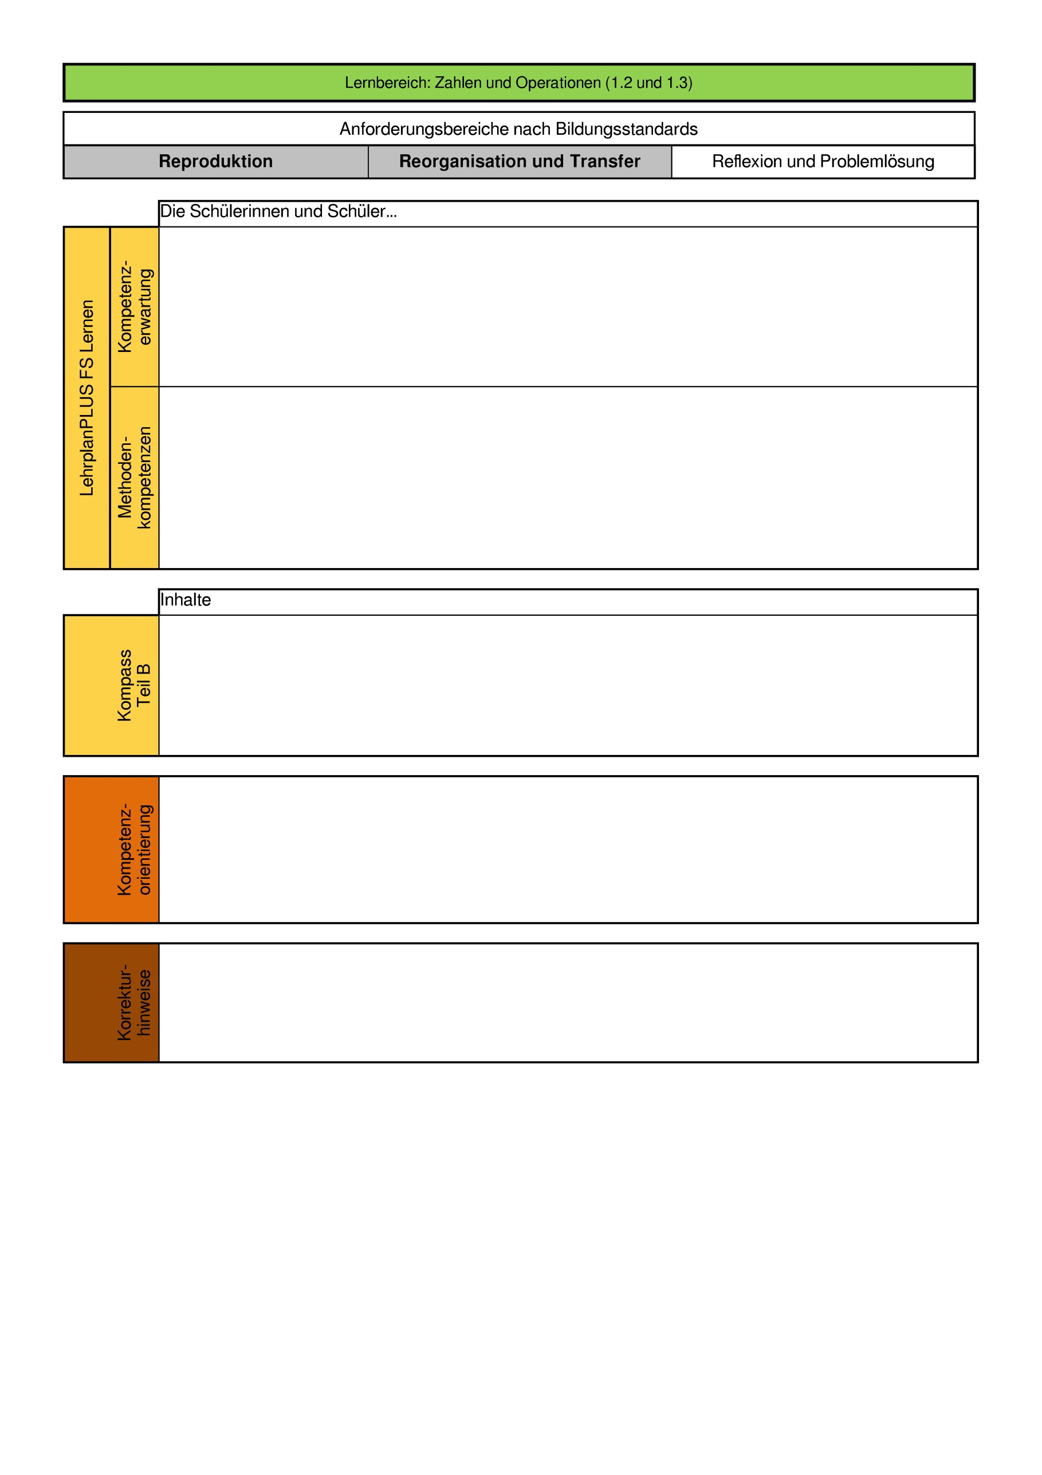

zurück

1. Berechne die Prozentwerte.
a) 20 % von 300 Euro
b) 5 % von 400 Euro
c) 15 % von 400 Euro
d) 20 % von 400 Euro
In der angepassten Aufgabe werden keine Prozentwerte berechnet. Stattdessen wird die Aufgabe in einen lebensbedeutsamen Zusammenhang gestellt. Anschließend vergleichen die Schülerinnen und Schüler einen Prozentwert mit weiteren Rechnungen und erklären, welche Rechnung das selbe Ergebnis hat. Die Erklärung kann durch Rechnung oder schriftlich erfolgen.
1. Tom möchte sich ein Fahrrad kaufen. Er findet eins im Angebot und möchte berechnen, wie viel Geld er sich spart:

200 €
-30 %
30 % von 200 € sind 60 €. Ich spare also 60 €.

Welche der aufgeführten Aufgaben hat das gleiche Ergebnis wie 30% von 200 Euro?
Kreuze an und erkläre, wie du zu deiner Entscheidung kommst.
 | 5 % von 400 Euro | 15 % von 400 Euro | 25 % von 400 Euro
 | □ | □ | □
Erklärung:

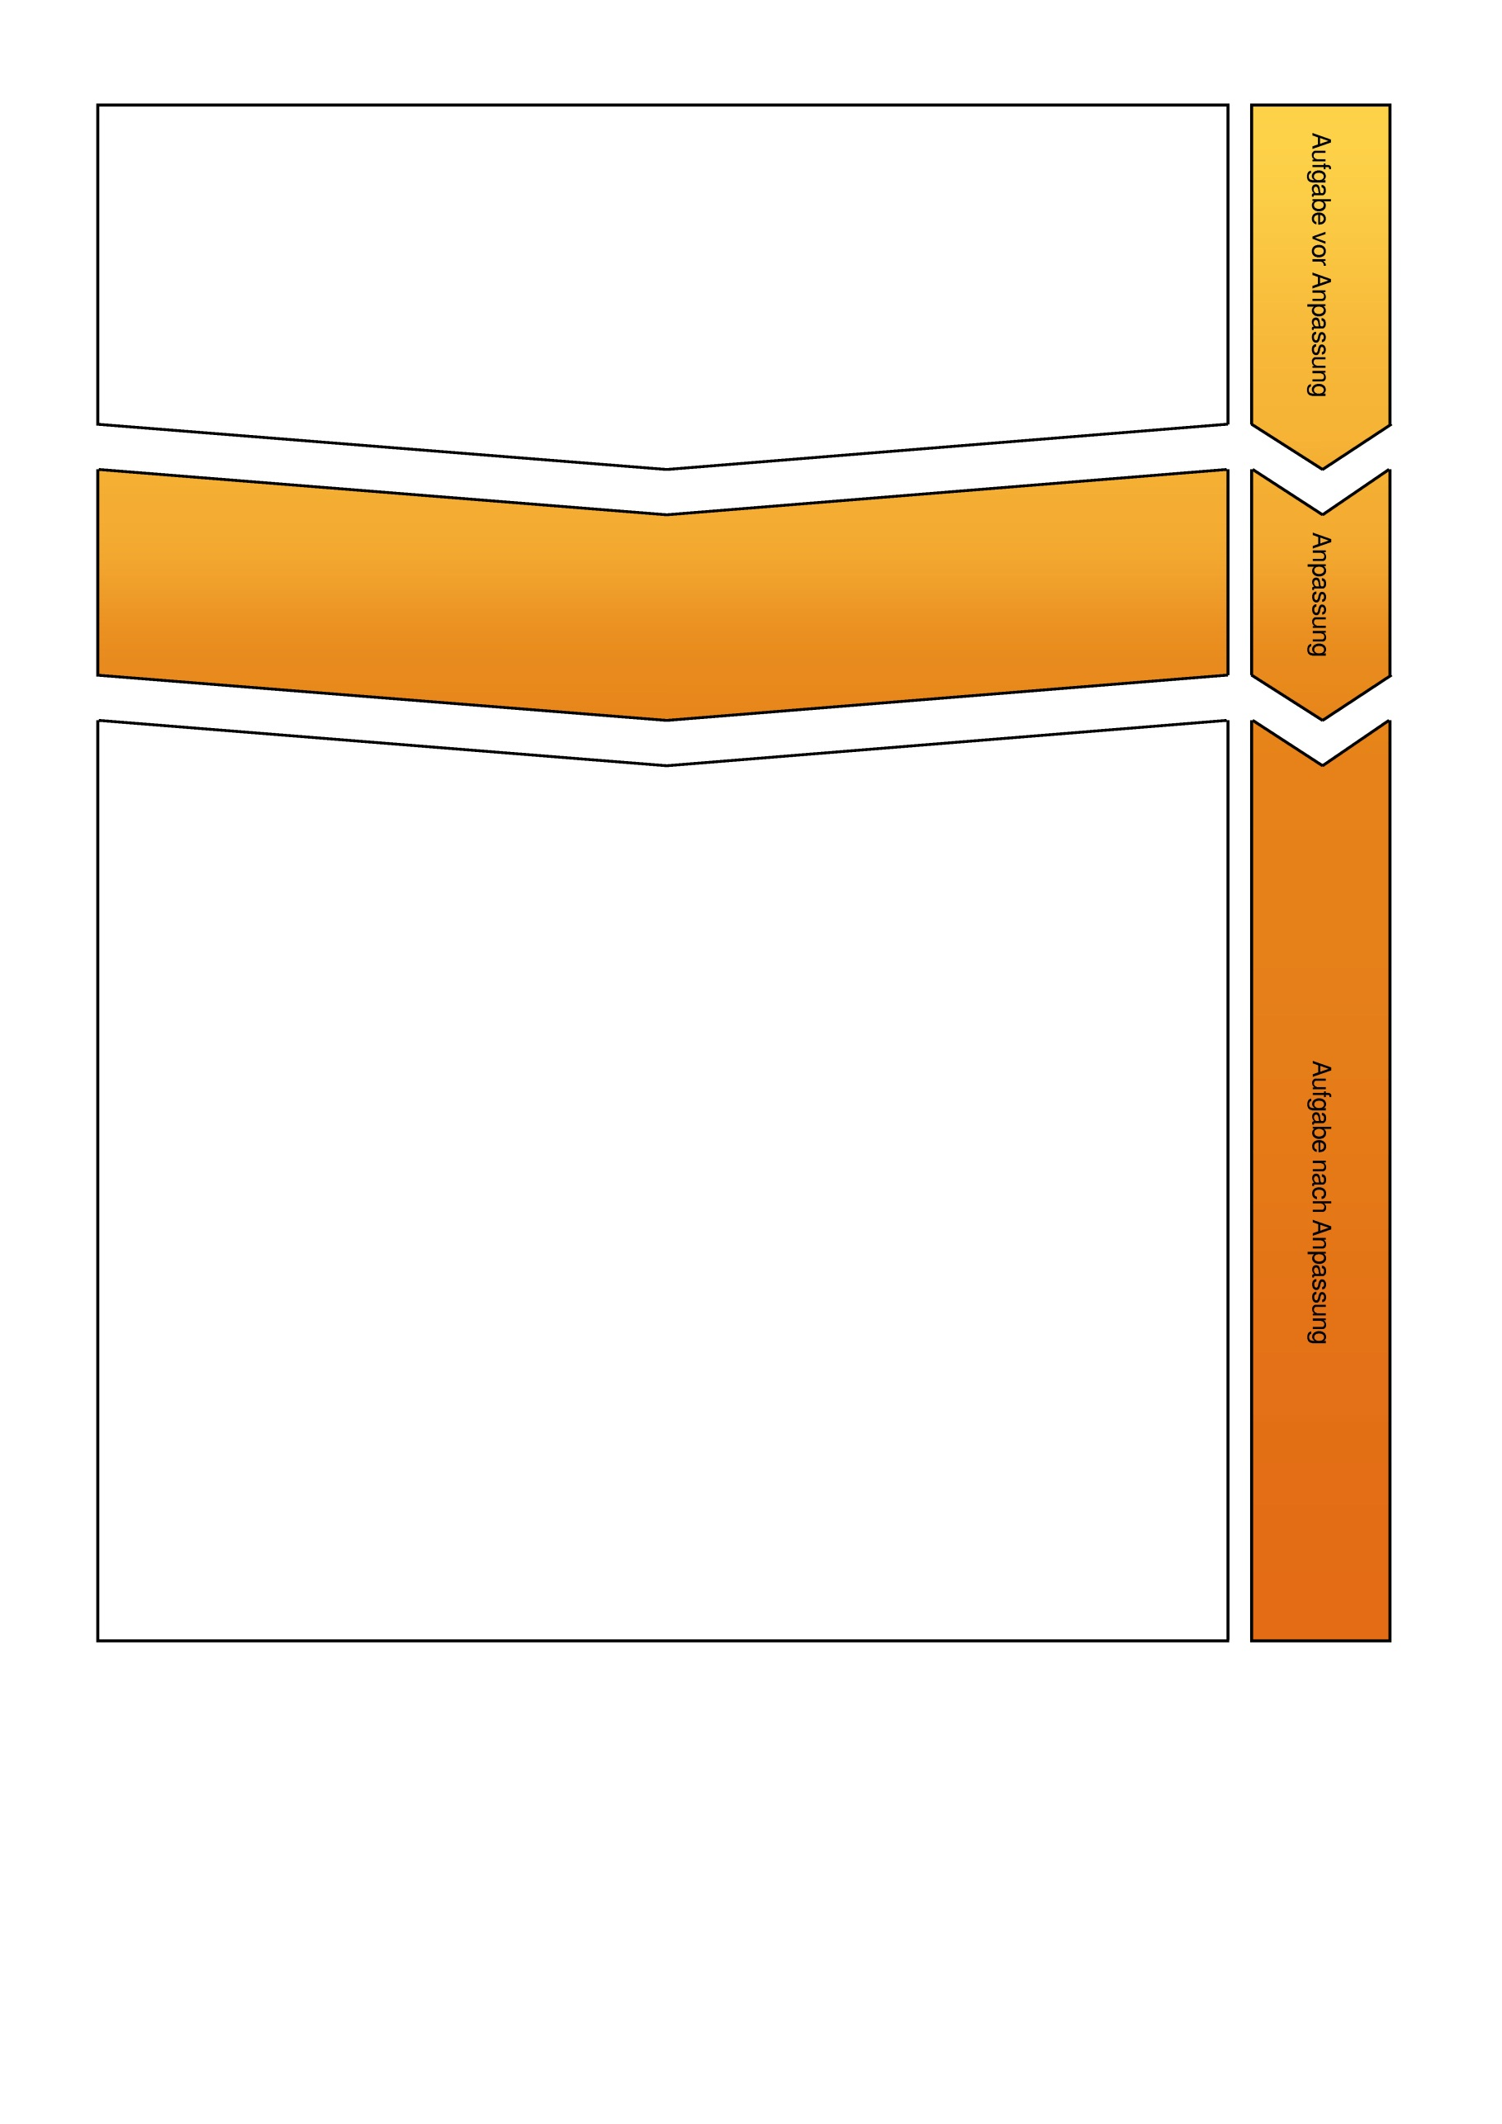

zurück

      - bauen handelnd Zahlverständnis und Schreibweise von Brüchen und Dezimalbrüchen auf, stellen handelnd Zahlbeziehungen zwischen ganzen Zahlen, Brüchen und Dezimalzahlen her und stellen sie dar.
      - mathematisieren und lösen Sachprobleme aus der Lebens- und Berufswelt.
      - besitzen Operationsverständnis für das Bruchrechnen und Dezimalbruchrechnen und stellen diese Operationen enaktiv, ikonisch und symbolisch dar.
      - verstehen und strukturieren einfache Sachprobleme aus der Lebenswelt, indem sie mathematische Gesetzmäßigkeiten und Beziehungen in der Lebenswelt erkennen (5.1. Modellieren).
      - vergleichen verschiedene Hypothesen, Lösungswege, Darstellungen und Ergebnisse miteinander, überprüfen diese kritisch und bewerten sie hinsichtlich ihrer Effizienz (5.5 Reflektieren).
      - Rechnen mit Brüchen und Dezimalbrüchen
      - Zweisatz, Dreisatz
      - Umwandlung von Prozentwerten in echte Brüche und Dezimalbrüche
      - Prozentaufgaben (Berechnung von Prozentwert)
      - verschiedene Anforderungsbereiche umfassend
      - verschiedene Lösungsmöglichkeiten
      - Lebens– und Alltagsweltbezug
      - keine schriftliche Rechnung erforderlich
      - Punkte für das Erkennen der richtigen Lösung
      - Punkte für eine passende Begründung (Rechnung oder schriftliche Begründung)
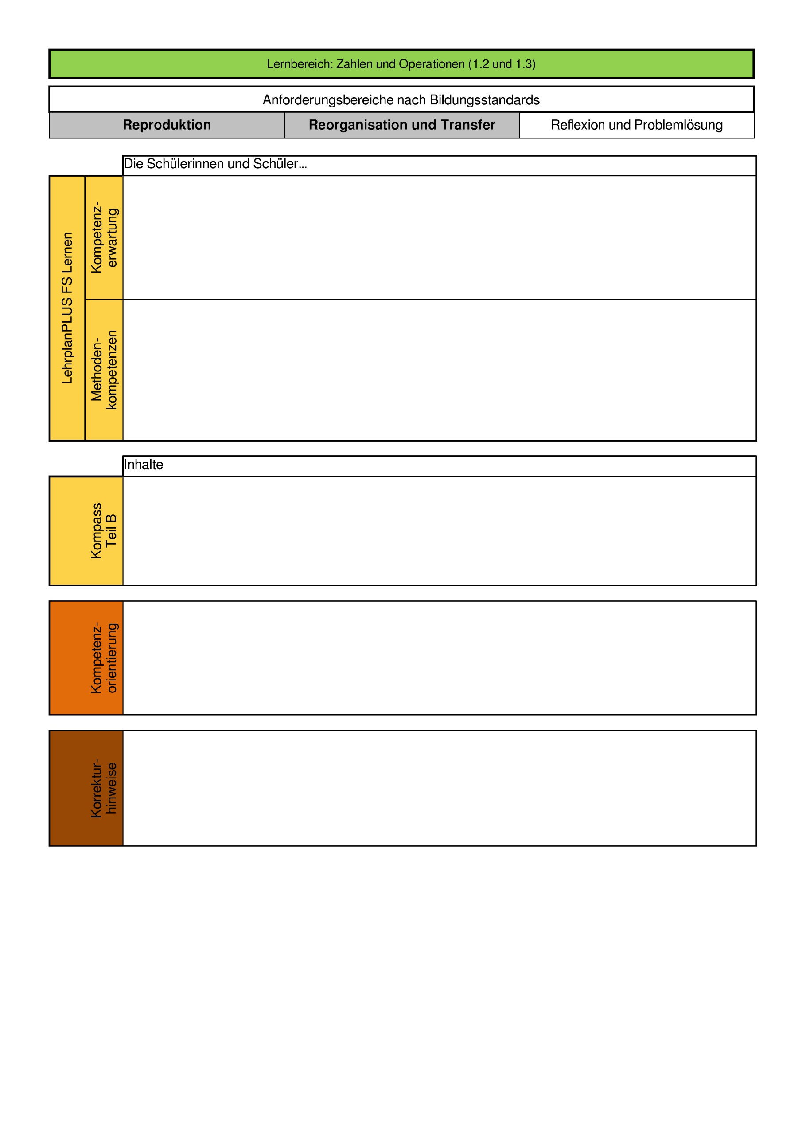

zurück

1. Berechne im Kopf.
534 + 59 = 187 − 88 =
299 + 9999 = 89 + 89 + 89 + 89 =
78 − 19 = 400 − 299 =
1287 − 8 = 1287 − 8 =
Nach Anpassung der Aufgabe machen die Schülerinnen und Schülern zusätzlich zur Berechnung der Kopfrechenaufgaben deutlich, mit Hilfe welcher Rechenstrategie sie zu ihrem Ergebnis gelangt sind.

1. Löse die Aufgaben im Kopf und schreibe deine Rechenstrategie auf.

Nr. | Aufgabe | Rechenstrategie
(0) | Beispiel: 99 + 99 = 198 | Ich rechne 100 + 100 und ziehe dann wieder 2 ab.
(1) | 534 + 59 = _____________
(2) | 299 + 9999 = ___________
(3) | 78 − 19 = ______________
(4) | 1287 − 8 = _____________

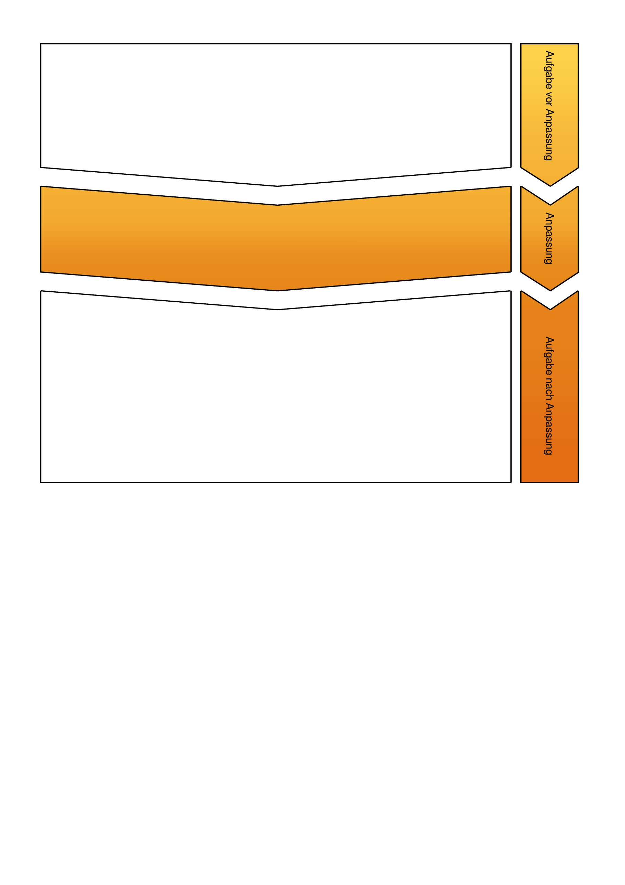

zurück

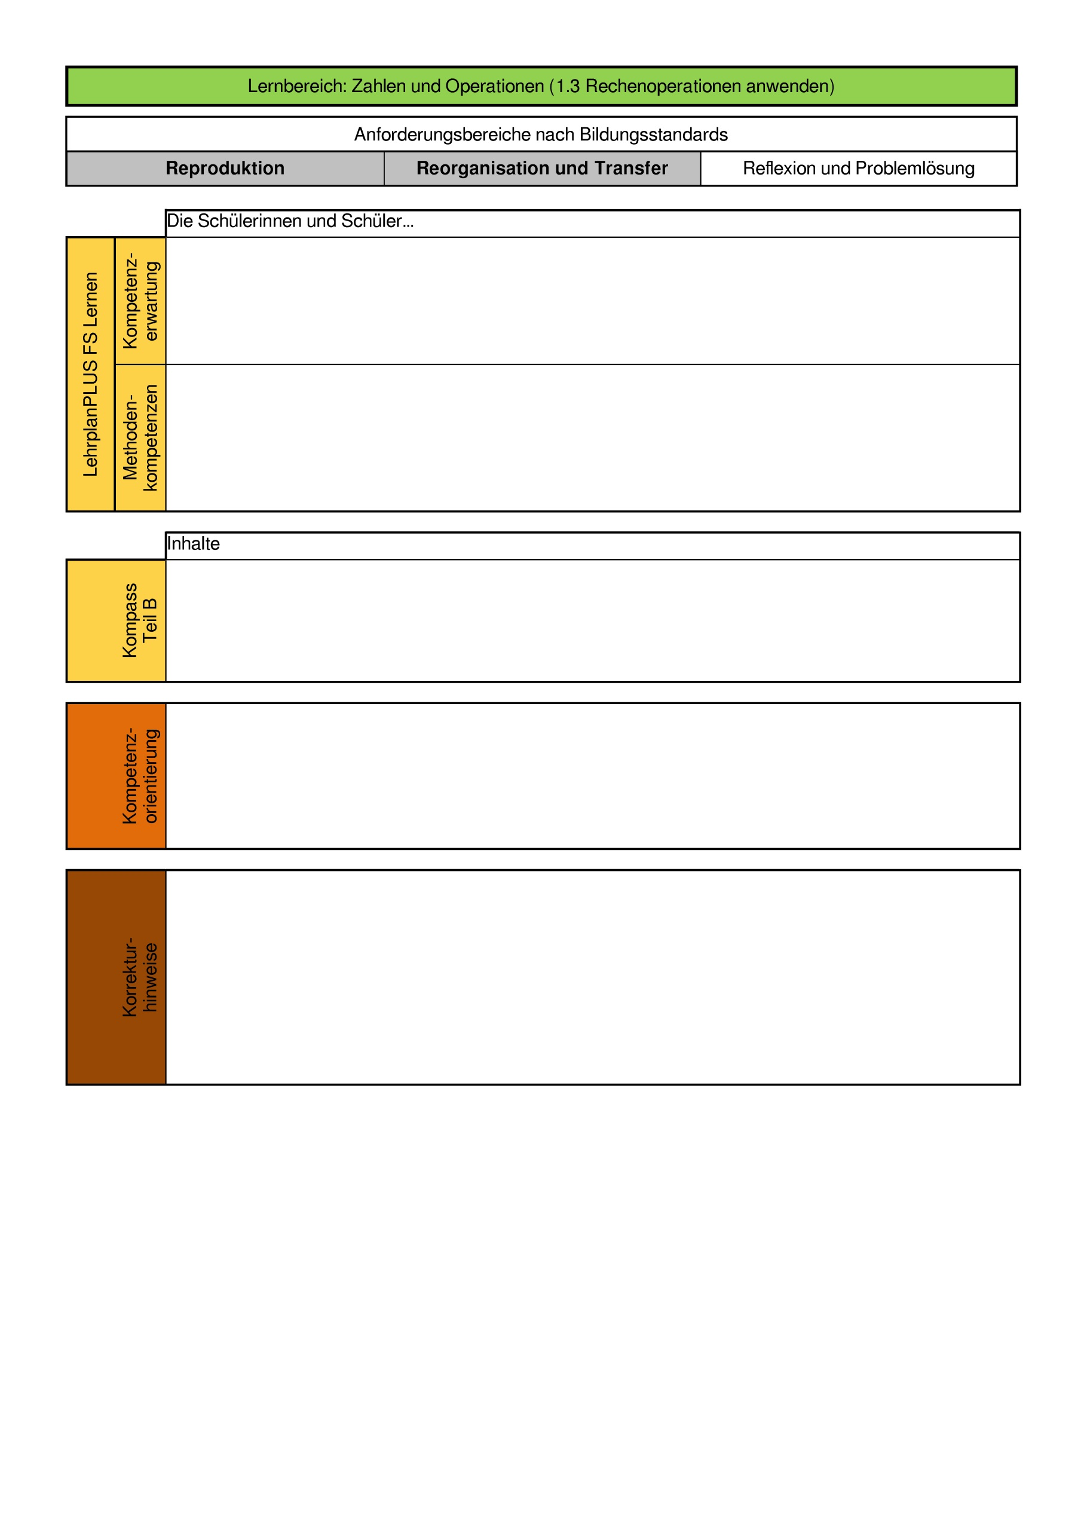

      - erkennen Zusammenhänge zwischen den erlernten Rechenoperationen und nutzen diese für vorteilhaftes Rechnen.
      - wenden mathematische Kenntnisse, Fertigkeiten und Fähigkeiten bei der Bearbeitung von Problemstellungen an (5.2. Probleme lösen).
      - Grundrechenarten (Kopfrechnen und schriftliche Rechenverfahren)
      - Abfrage von Operationsverständnis in den Grundrechenarten
      - verschiedene Anforderungsbereiche umfassend
      - Punkte für jede richtige Lösung
      - Punkte für jede nachvollziehbare und richtige Beschreibung der Rechenstrategie
      - Beispiele für Strategien:
- 534 + 59 = 534 + 60 – 1 oder „Ich rechne erst 534 + 60 und ziehe dann wieder 1 ab.“
- 400 – 299 = 400 – 300 + 1 oder „Ich rechne erst 400 - 300 und rechne dann wieder 1 dazu.“
- 89 + 89 + 89 + 89 = 90 + 90 +90 +90 – 4 oder „Ich rechne 4 mal 90 und ziehe dann wieder 4 ab.“

zurück

1. Löse die Aufgaben im Kopf und schreibe deine Rechenstrategie auf.
Nr. | Aufgabe | Rechenstrategie
(0) | Beispiel: 99 + 99 = 198 | Ich rechne 100 + 100 und ziehe dann wieder 2 ab.
(1) | 534 + 59 = _____________
(2) | 299 + 9999 = ___________
(3) | 78 − 19 = ______________
(4) | 1287 − 8 = _____________

Durch Änderung der Aufgaben wird das Niveau der Aufgabe angepasst: Erweiterung auf negative und rationale Zahlen.
1. Löse die Aufgaben im Kopf und schreibe deine Rechenstrategie auf.
Nr. | Aufgabe | Rechenstrategie
(0) | Beispiel: 1,8 + 3,2 = 4,0 | Ich addiere 18 und 32 und setze dann das Komma wieder richtig ein.
(1) | 3,5 - 3,2 = _____________
(2) | (19) - (-109) =__________
(3) | 1,5 ⋅ 4 =_______________
(4) | (−2) ⋅ (−5) =____________

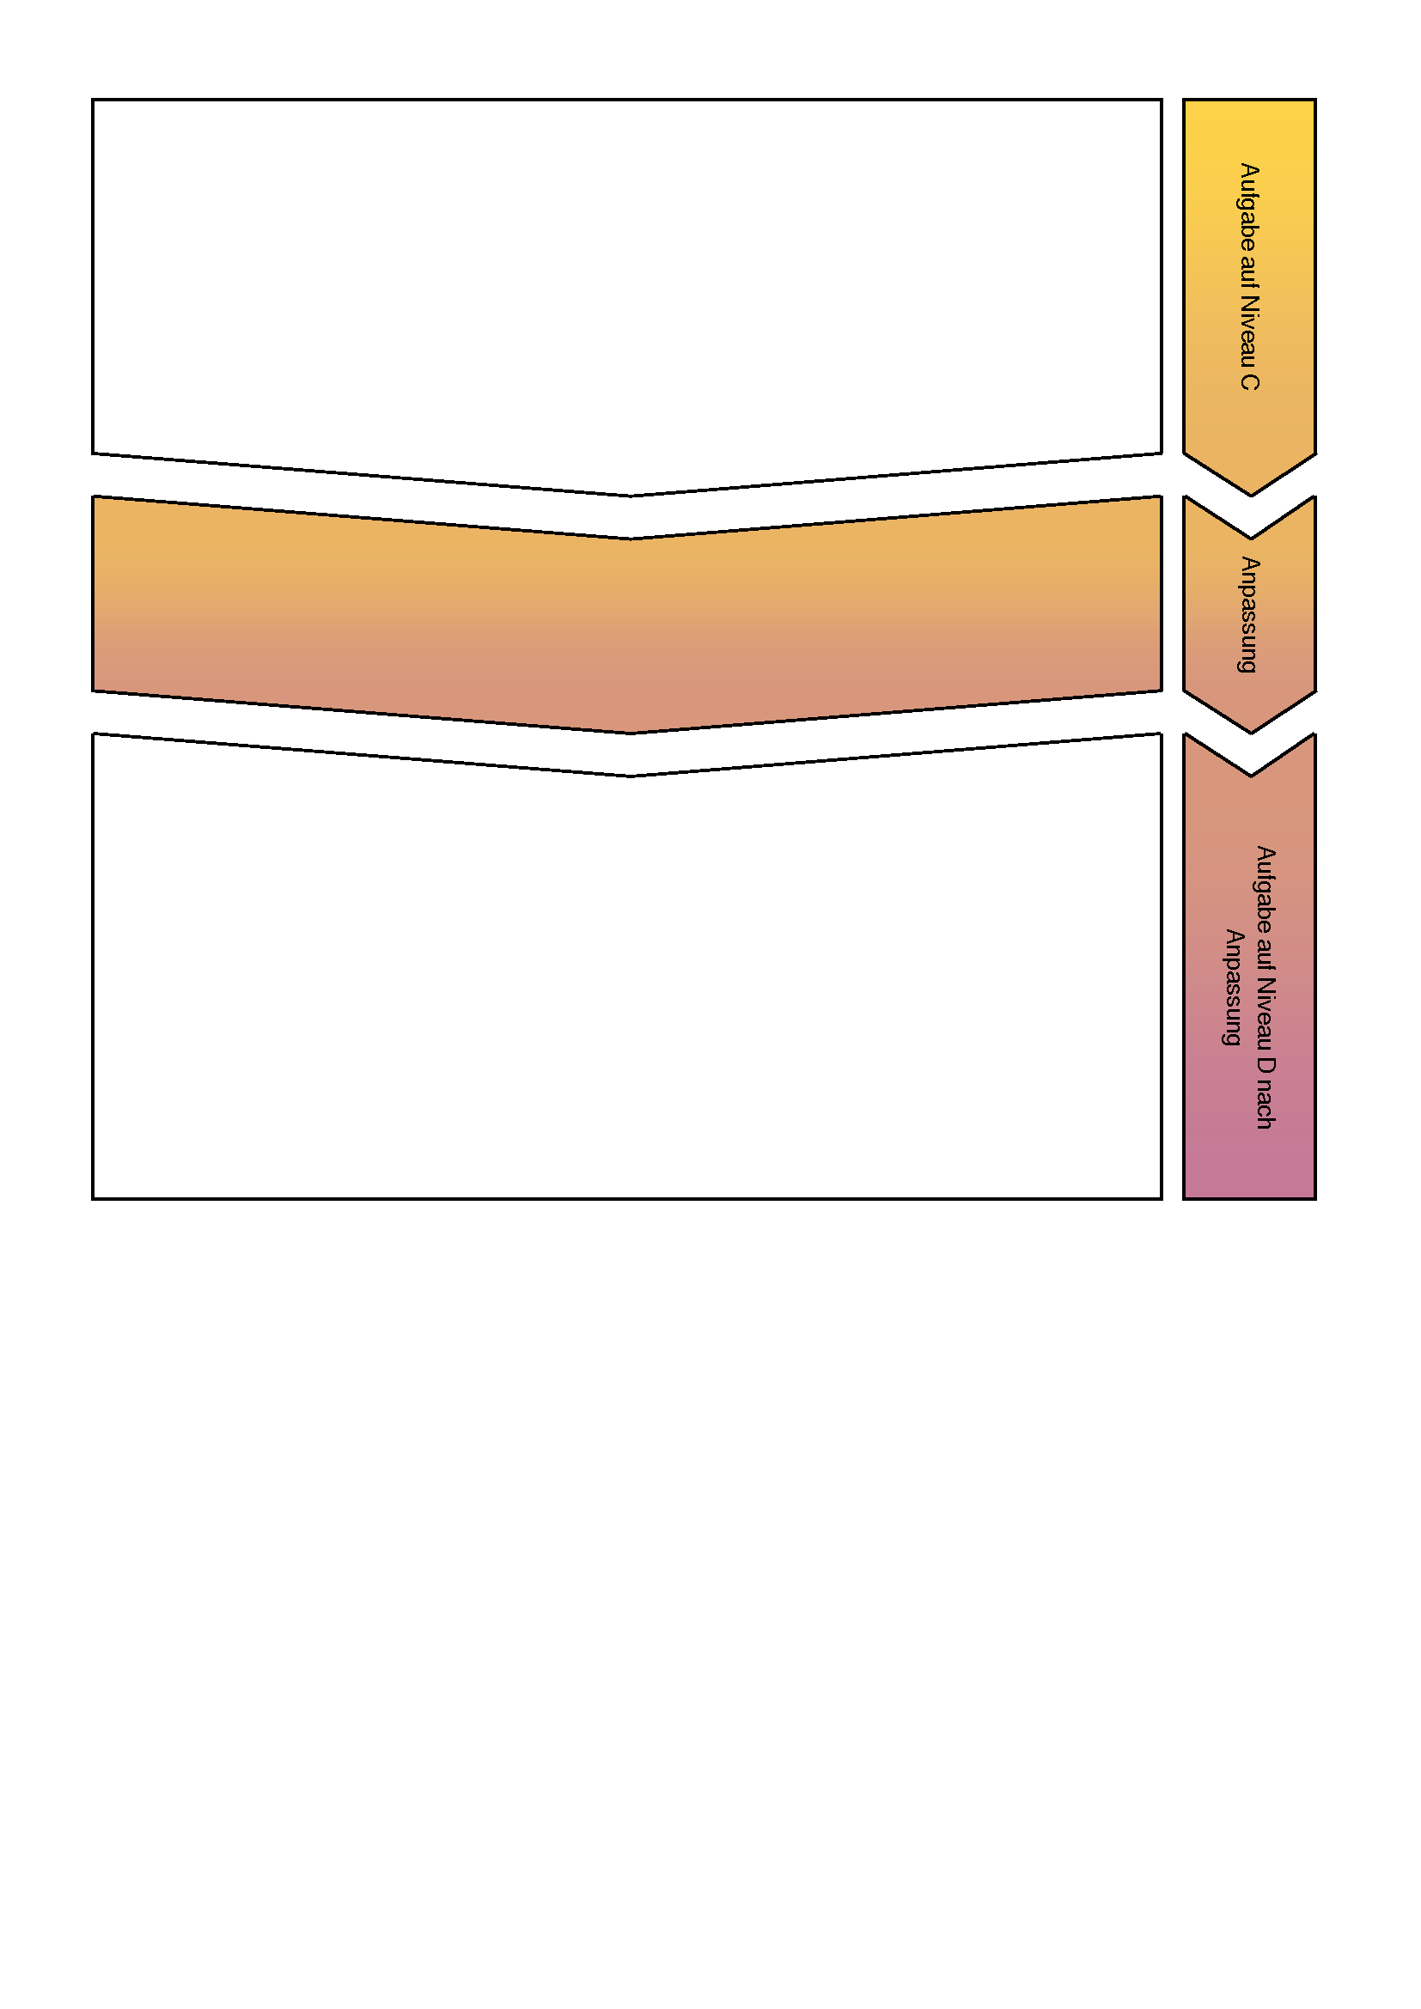

zurück

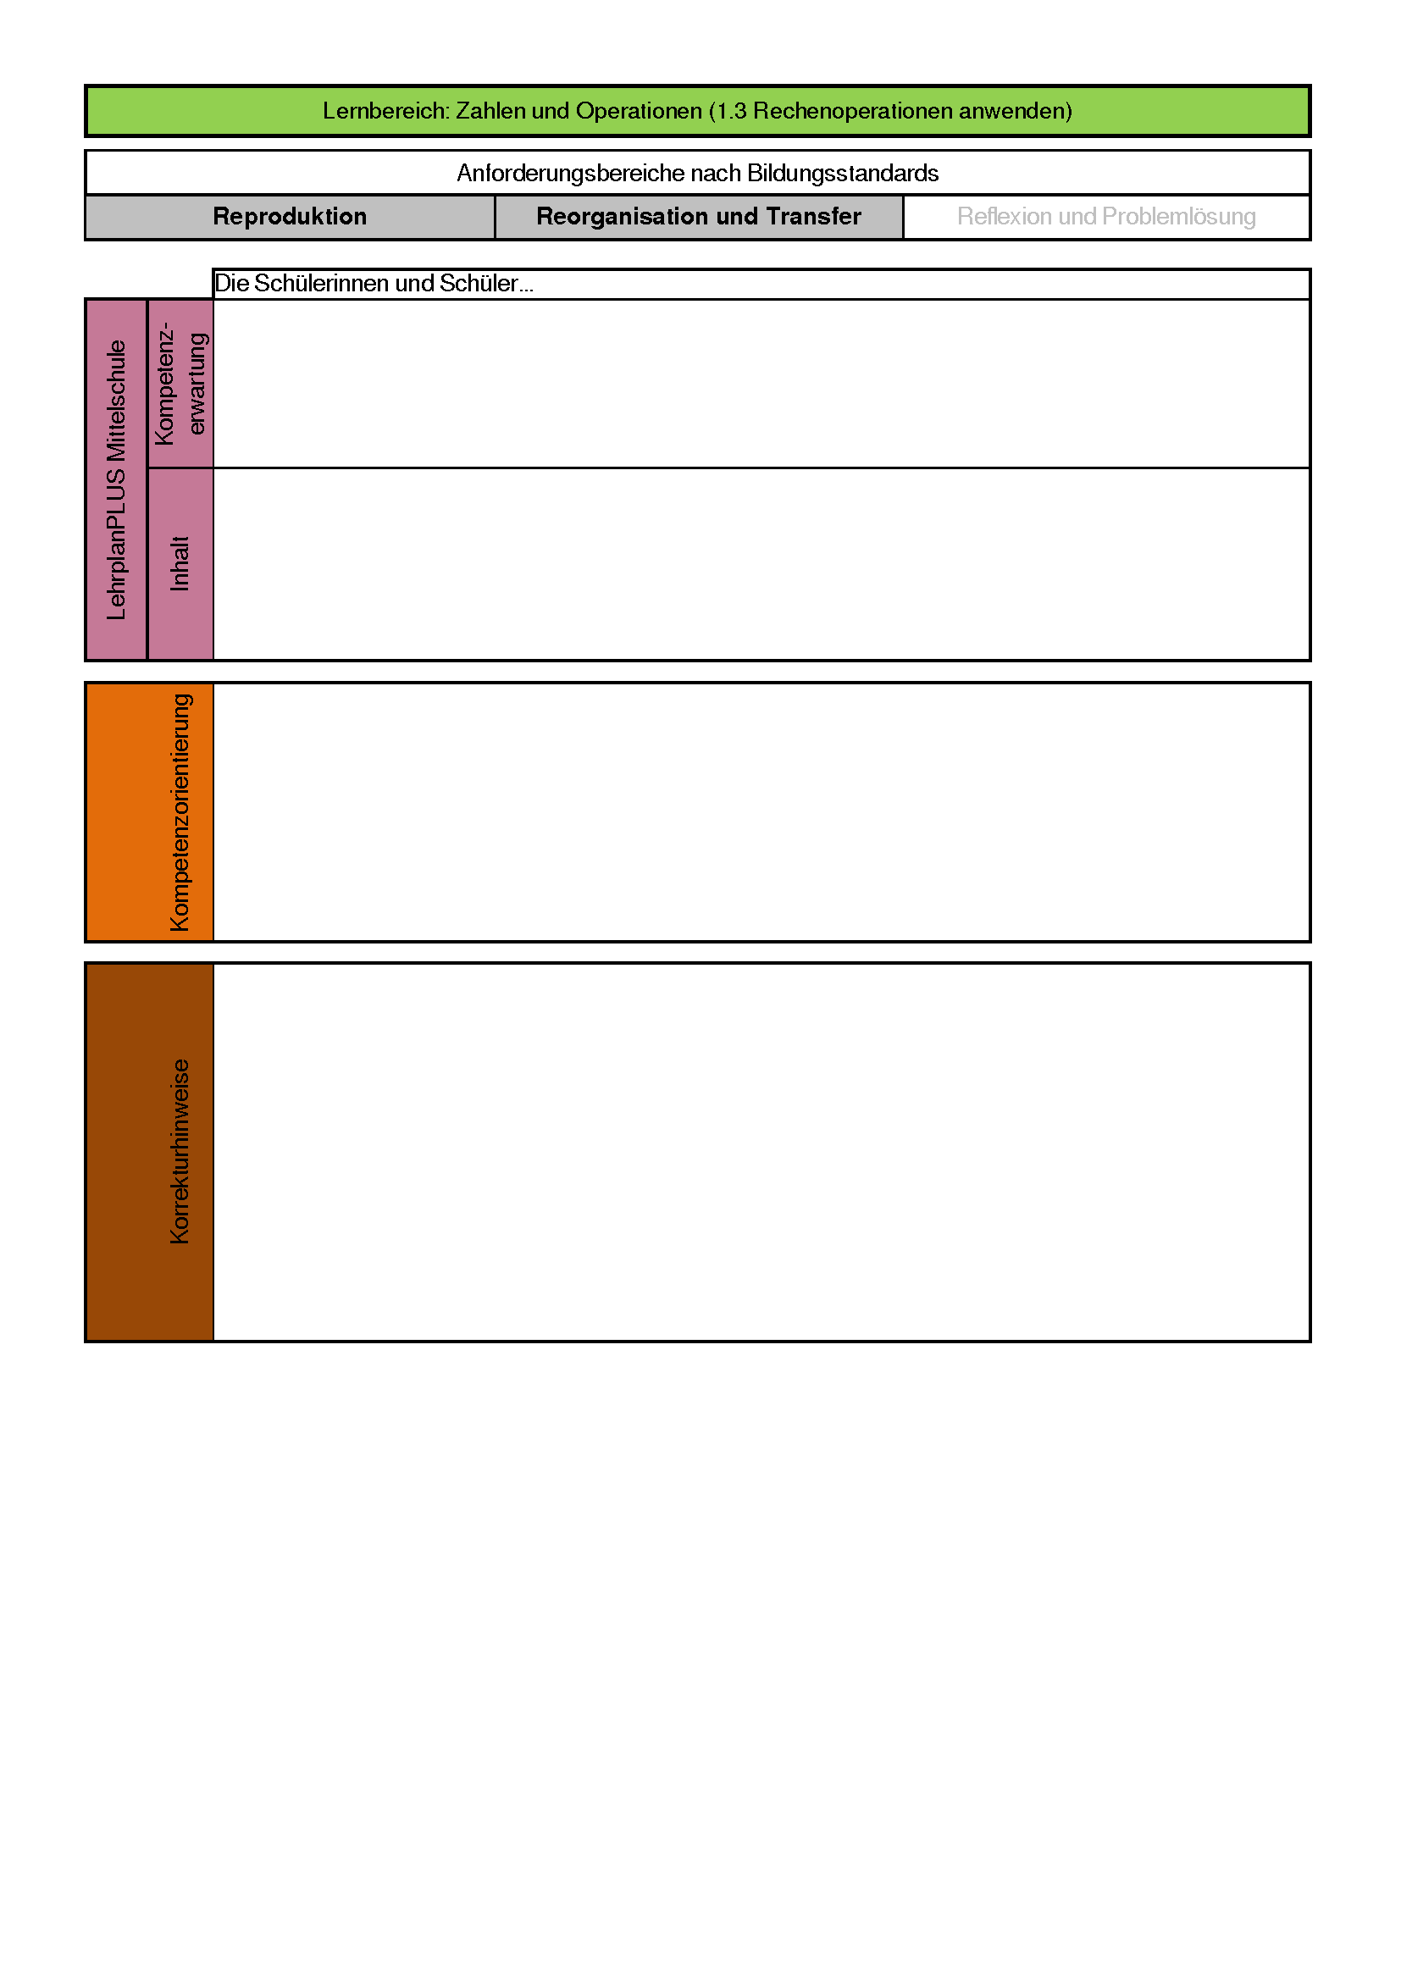
      - wenden die Rechenregeln der Addition und Subtraktion, Multiplikation und Division (Divisor in Dezimalschreibweise) rationaler Zahlen an, auch in Überschlagsrechnungen und Sachkontexten. Sie nutzen die Rechenregeln zum vorteilhaften Rechnen, sodass sie Sicherheit im sinnvollen Rechnen mit rationalen Zahlen erlangen (a + b; a - b; a • b; a : b mit a, b ∈ ℚ).
      - Rechenregeln
      - Rechenstrategien
      - Abfrage von Operationsverständnis in den Grundrechenarten
      - verschiedene Anforderungsbereiche umfassend
      - Flexibilität bei der Nutzung der Grundrechenoperationen, mehrere Lösungswege akzeptabel
      - Punkte für jede richtige Lösung
      - Punkte für jede nachvollziehbare und richtige Beschreibung der Rechenstrategie
      - Beispiele für Rechenstrategien:
- 3,5 - 3,2 35 - 32 = 3 0,3 oder 0,5 - 0,2 = 0,3 und 3 - 3 = 0 0,3
- 19 - (-109) = 19 + 109
- 1,5 ⋅ 4 = 1 ⋅ 4 + 0,5 ⋅ 4 oder „Das Doppelte von 1,5 ist 3 und das Doppelte von 3 ist 6.“
- (−2) ⋅ (−5) = 2 ⋅ 5 oder „Eine negative Zahl mal eine negative Zahl ergibt eine positive Zahl.“

zurück

1. Einkauf im Supermarkt
a) Du kaufst ein Putenschnitzel für 1,99 €, 200 g Lachs für 7,12 €, eine Packung Desinfektionsmittel für 4,25 € und eine Packung Chips für 1,99 €. Berechne die Summe deines Einkaufs.
b) Du bezahlst mit einem 20-Euro-Schein. Wie viel Geld bekommst du zurück?
In der angepassten Aufgabe wird mit Einführung des Kassenbons neben dem Lebensweltbezug auch auf die Kompetenz des Verwendens von Darstellungen und des mathematisch Argumentierens abgefragt. Die Schülerinnen und Schüler müssen zunächst die für die Rechnung wichtigen Zahlen erkennen, dann das Restgeld berechnen und im Anschluss begründen, ob sie das Rückgeld korrekt zurückerhalten haben.

1. Einkauf im Supermarkt
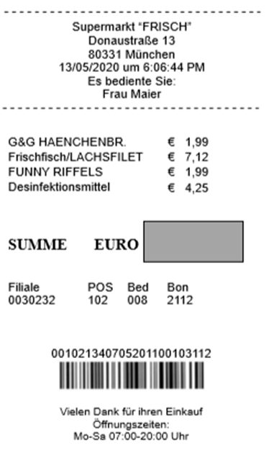
a) Lies den Einkaufszettel und berechne die Summe des Einkaufs.

b) Du bezahlst mit einem 20€ Schein. Der Kassierer gibt dir 5,65 € zurück. Stimmt das?
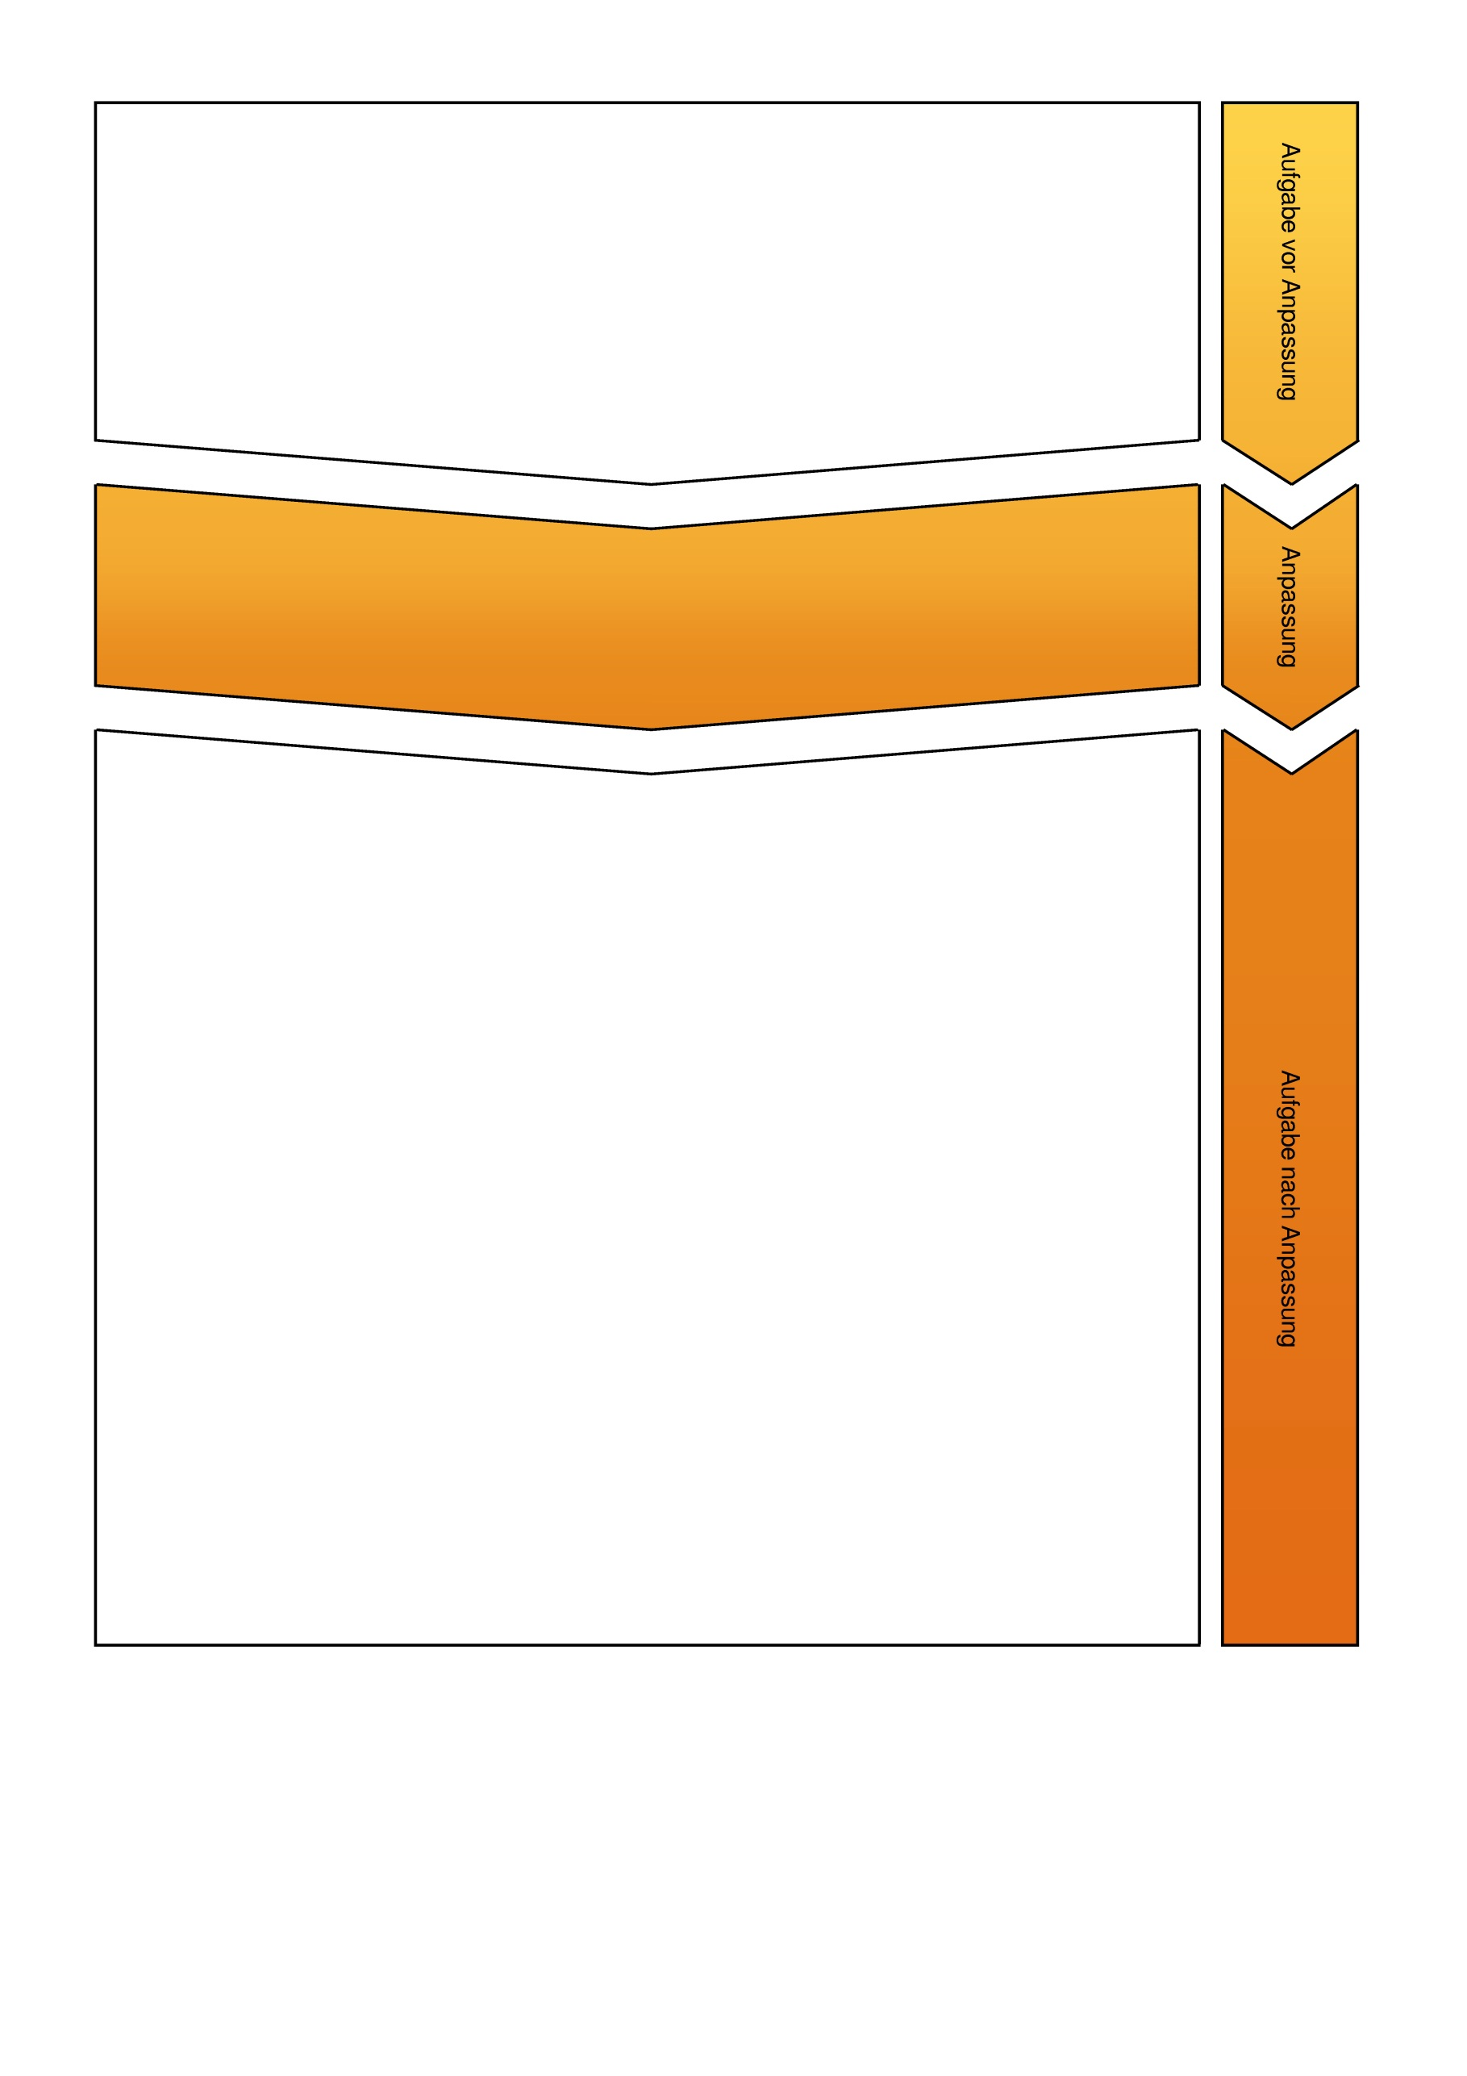

zurück

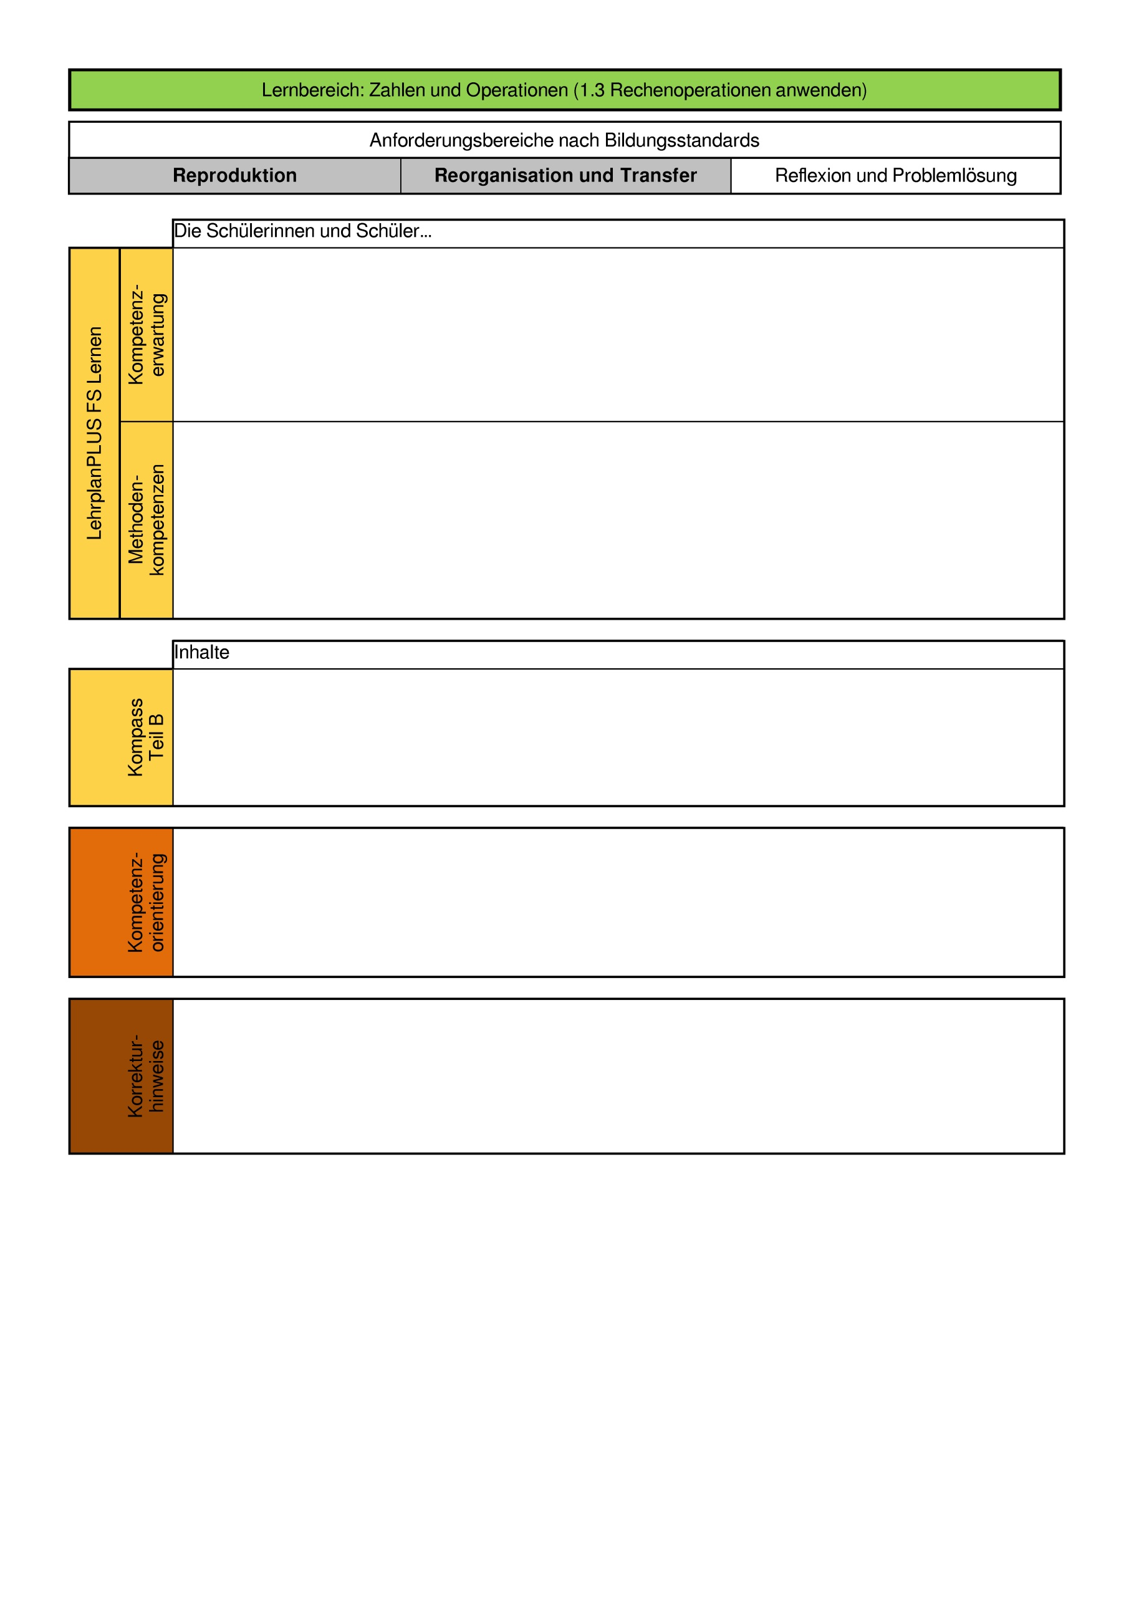

      - lösen mit Unterstützung durch Veranschaulichung und Arbeitsmittel halbschriftliche Rechenverfahren und schriftliche Addition, Subtraktion, Multiplikation und Division mit einstelligem Divisor sowie Bruch- und Dezimalbruchrechnungen.
      - mathematisieren und lösen Sachprobleme aus der Lebens- und Berufswelt.
      - übersetzen ein Sachproblem in die Sprache der Mathematik und lösen es innermathematisch, z. B. durch Rechnen oder Messen (5.1. Modellieren).
      - beziehen die gefundene mathematische Lösung auf das ursprüngliche Sachproblem in der Lebenswelt und bewerten sie (5.1. Modellieren).
      - verstehen und strukturieren einfache Sachprobleme aus der Lebenswelt, indem sie mathematische Gesetzmäßigkeiten und Beziehungen in der Lebenswelt erkennen (5.1 Modellieren).
      - übersetzen ein Sachproblem in die Sprache der Mathematik und lösen es innermathematisch, z. B. durch Rechnen (5.1 Modellieren).
      - Grundrechenarten (Kopfrechnen und schriftliche Rechenverfahren)
      - Rechnen mit Brüchen und Dezimalbrüchen
      - Sachaufgaben aus lebenswelt- und berufsrelevanten Bereichen
      - Lebenswelt- und Alltagsbezug (Realitätsbezug)
      - Kopfrechnen ist erlaubt
      - Verschiedene Anforderungsbereiche umfassend
      - Aufgabe a)
- Punkte für das richtige Ergebnis
      - Aufgabe b)
- Keine Bewertung des Rechenwegs
- Punkte für die richtige Begründung
- Berücksichtigung von Folgefehlern (aus a)

zurück

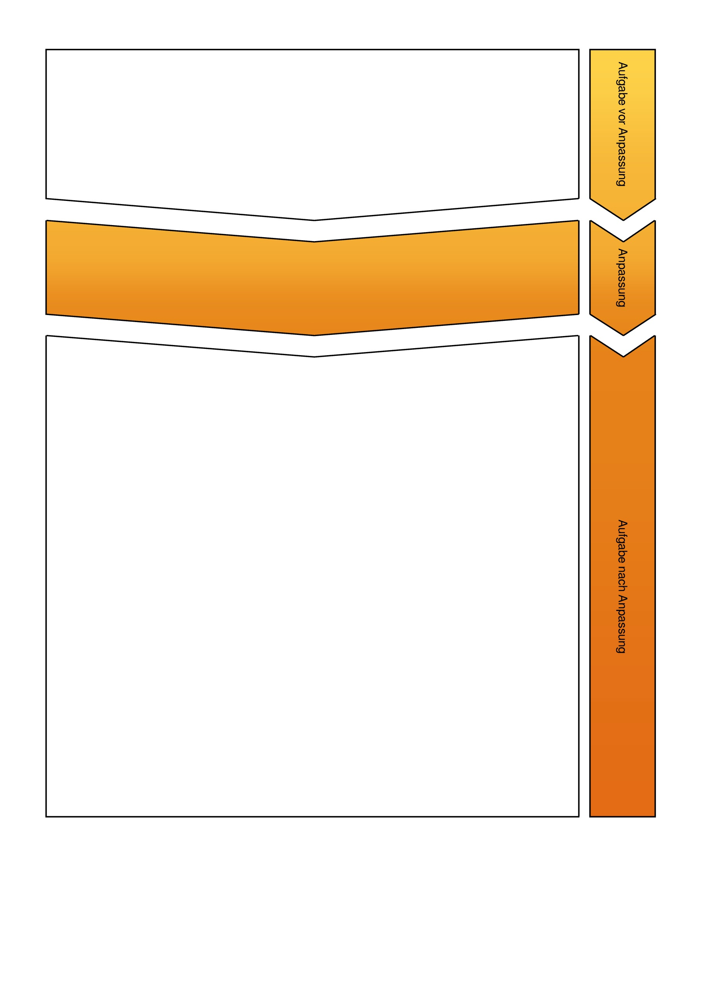
1. Rechne schnell im Kopf:
4,50 € + 3,50 € =_________
4,50 € + 2,40 € = _________
1,20 € + 1,20 € + 0,50 € =_________
1,20 € + 1,20 € + 0,50 € + 0,50 € =_________
1,20 € + 1,20 € + 1,20 € + 0,50 € + 0,50 € + 3,50 € = _________
Die angepasste Aufgabe stellt einen Bezug zu einer Alltagssituation her, in der die Bedeutung der Kopfrechenfähigkeit hervorgehoben wird. Der Inhalt der Sachsituation wird verständlich und alltagsorientiert formuliert.
1. Während der Sommerferien arbeitest du in einer Eisdiele. Rechne im Kopf.
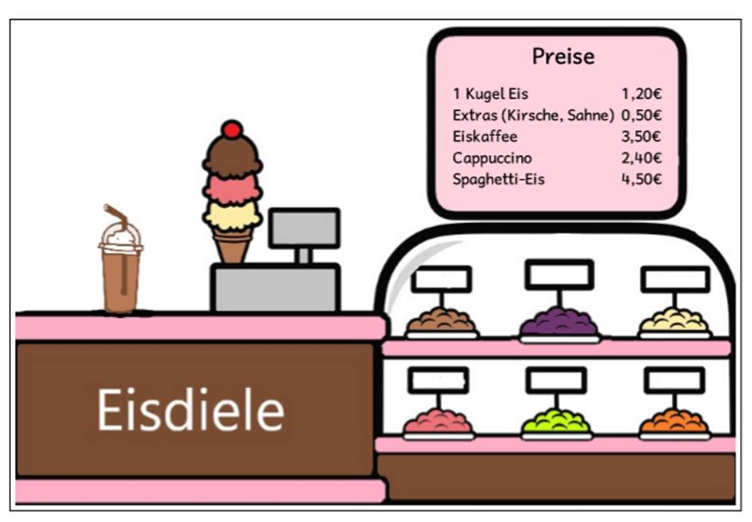

Wie viel kostet …
a) ein Spaghetti-Eis und ein Eiskaffee?
b) ein Spaghetti-Eis und ein Cappuccino?
c) ein Eis mit 2 Kugeln und Sahne?
d) ein Eis mit 2 Kugeln, Kirschen und Sahne?
e) ein Eis mit 3 Kugeln, Kirsche und ein Eiskaffee mit Sahne?

zurück

      - lösen mit Unterstützung durch Veranschaulichung schriftliche Addition.
      - erkennen Zusammenhänge zwischen den erlernten Rechenoperationen und nutzen diese für vorteilhaftes Rechnen.
      - mathematisieren und lösen Sachprobleme aus der Lebens- und Berufswelt.
      - übersetzen ein Sachproblem in die Sprache der Mathematik und lösen es innermathematisch, z. B. durch Rechnen (5.1. Modellieren).
      - wenden mathematische Kenntnisse, Fertigkeiten und Fähigkeiten bei der Bearbeitung von Problemstellungen an (5.2 Probleme lösen).
      - setzen eingeführtes Anschauungsmaterial gezielt ein (5.3 Darstellungen nutzen).
      - Grundrechenarten (Kopfrechnen und schriftliche Rechenverfahren)
      - Rechnen mit Brüchen und Dezimalbrüchen
      - Sachaufgaben aus lebenswelt- und berufsrelevanten Bereichen
      - Strategien zum vorteilhaften Rechnen
      - Lebenswelt- und Alltagsbezug
      - materialgeleitetes Arbeiten
      - Bewertung des Ergebnisses, nicht des Rechenweges
      - jeweils Punkte für das richtige Ergebnis
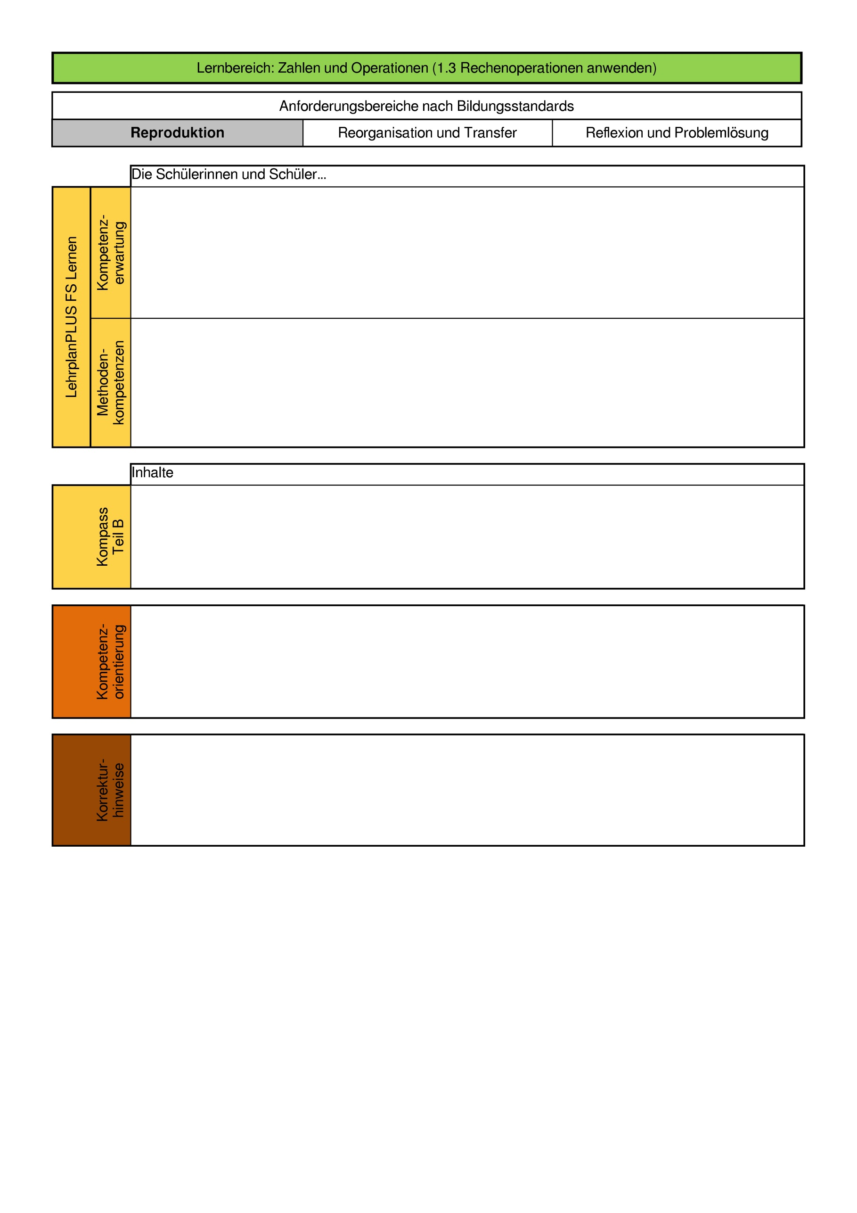

zurück

1 Schreibe die Bruchzahl auf.
a) b) c)
—
—
—

d)

2. Addiere die Brüche und wandle wenn möglich um.
—
—
a) $\frac{\text{1}}{\text{8}}\text{+ }\frac{\text{3}}{\text{8}}$
b) $\frac{\text{3}}{\text{5}}\text{+ }\frac{\text{2}}{\text{5}}$
c) $\frac{\text{4}}{\text{9}}\text{+ }\frac{8}{9}$

Die angepasste Aufgabe greift Alltagserfahrungen der Schülerinnen und Schüler auf, indem sie in einer Alltagssituation Brüche erkennen und deuten. Die Lösung beider Aufgaben wird durch eine Rechnung oder durch eine Zeichnung getätigt.
1. Am Ende des Schuljahres bleibt in der Kasse der Klasse 9a Geld übrig. Die Klasse bestellt sich Pizza.

a) Lilly, Merve und Anton teilen sich eine Pizza. Lilly isst $\frac{\text{1}}{\text{8}}$ von der Pizza . Merve schafft $\frac{\text{2}}{\text{8}}$. Anton isst $\frac{\text{4}}{\text{8}}$ Pizza.

Lilly sagt: „Wir drei haben die ganze Pizza aufgegessen.“
Stimmt das? Begründe deine Antwort!

b) Anton behauptet: „Wenn ich noch $\frac{\text{5}}{\text{8}}$ Pizza gegessen hätte, hätte ich mehr als eine ganze Pizza alleine gegessen.“
Stimmt das? Begründe deine Antwort!
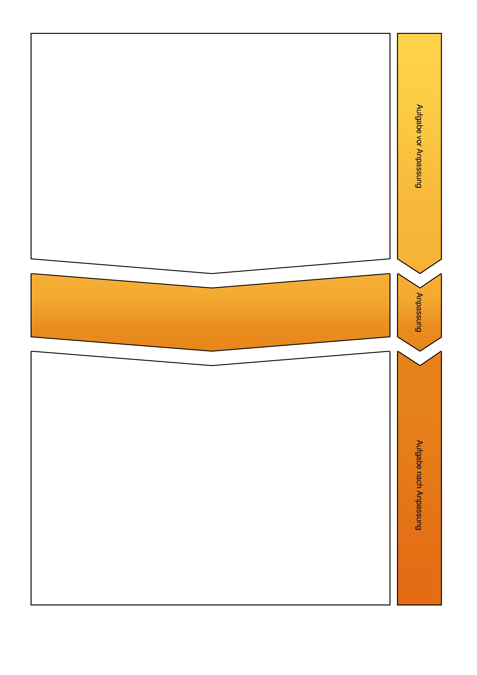

zurück

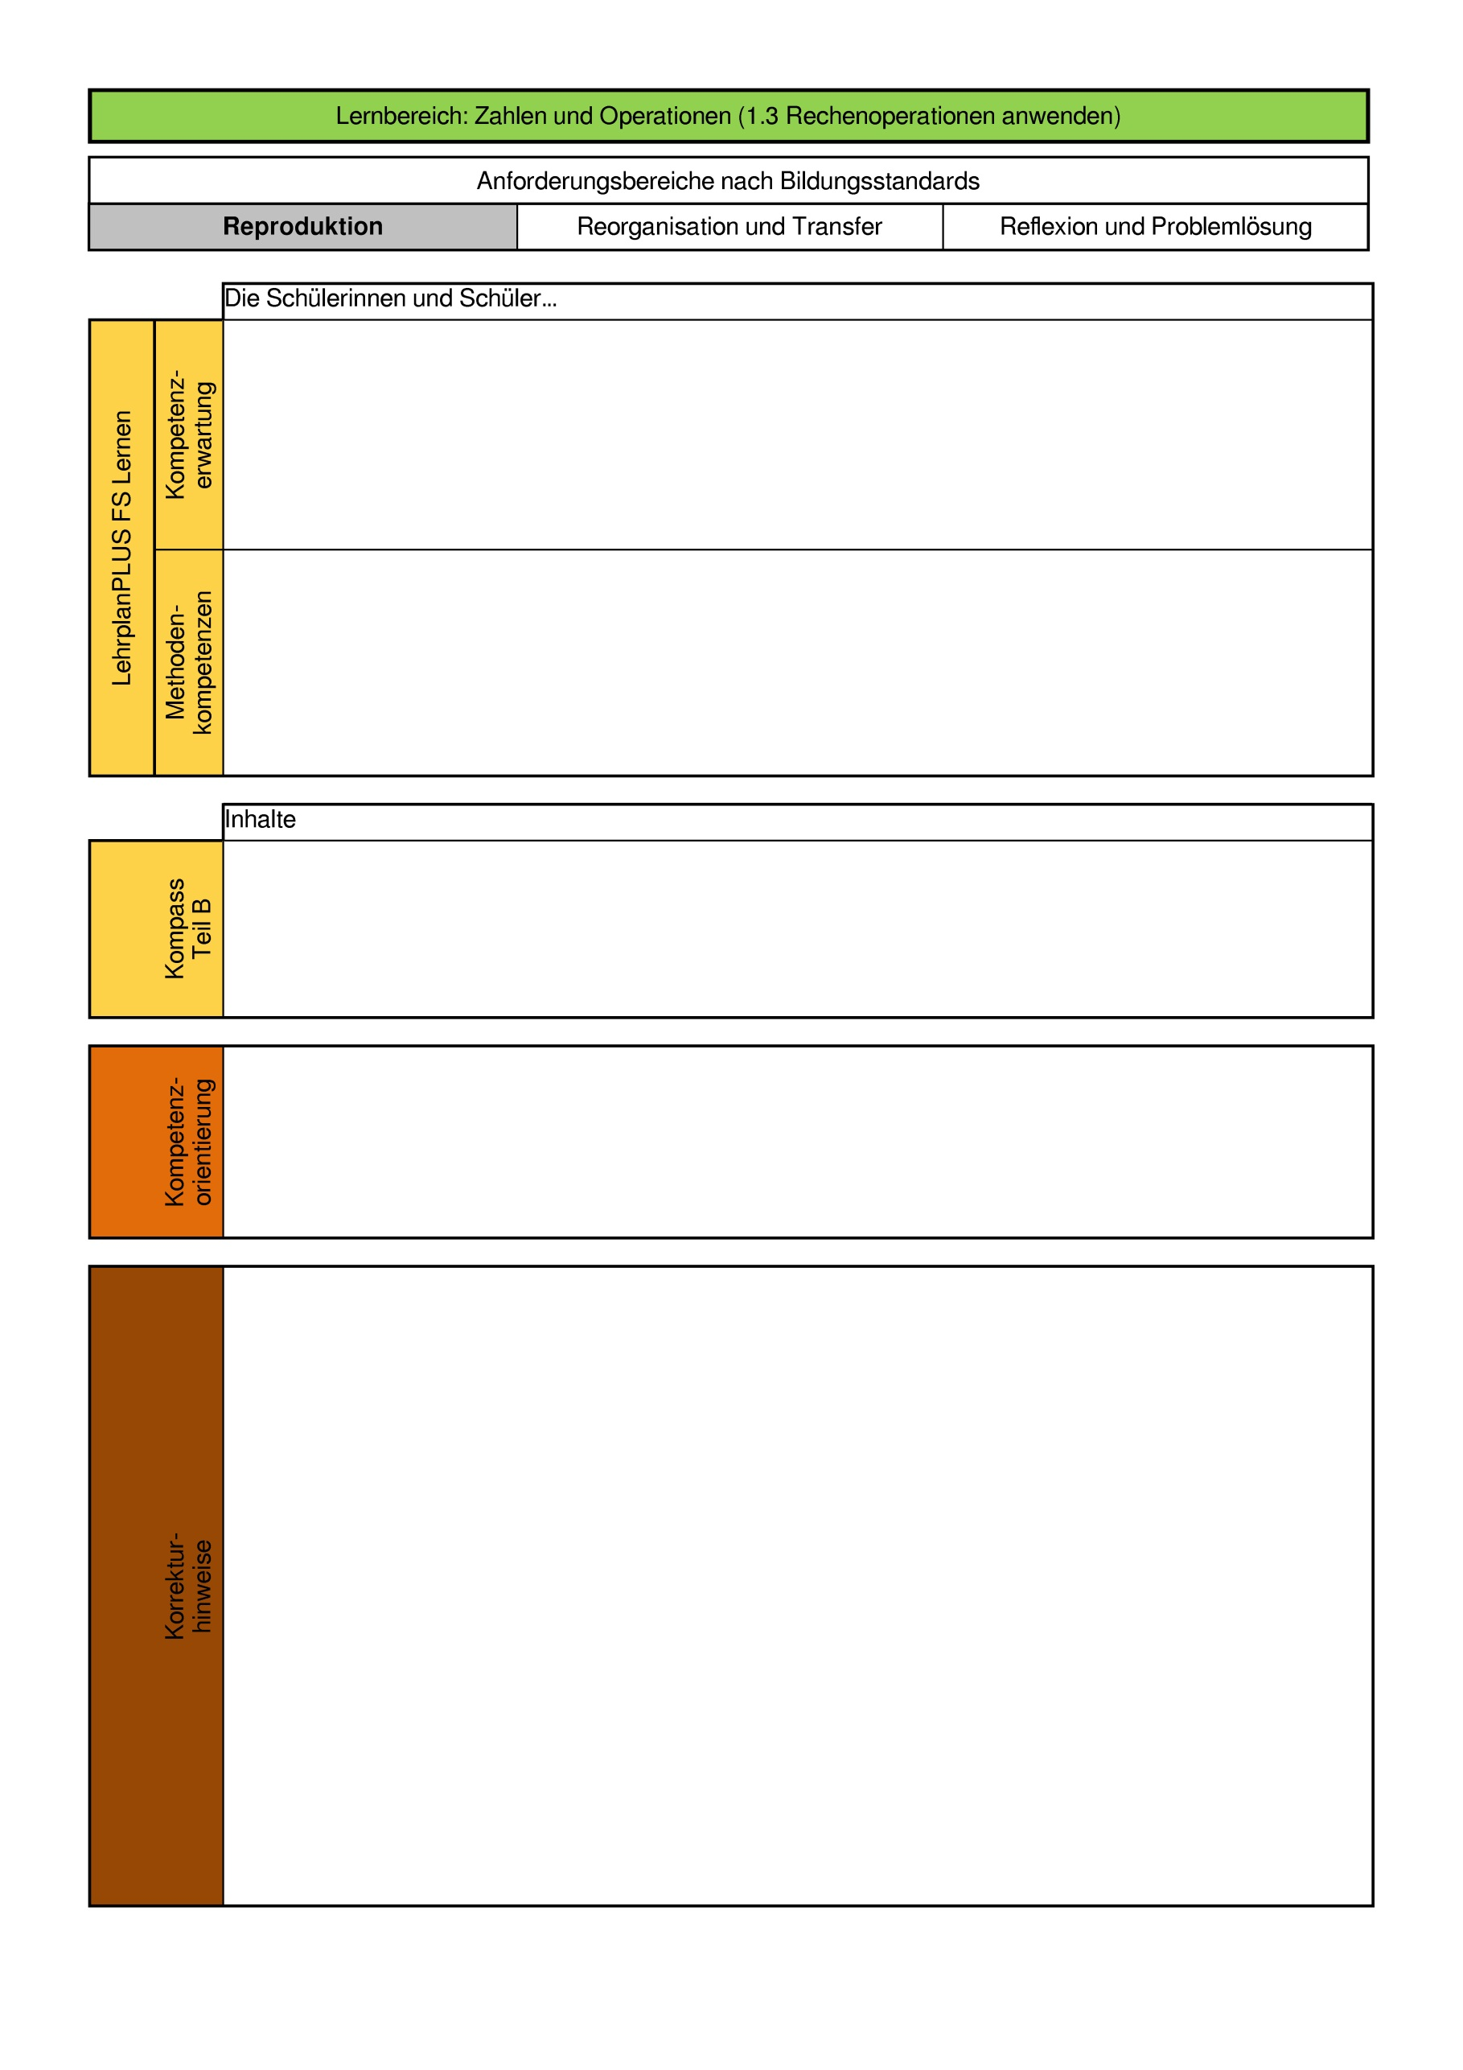

      - bauen handelnd Zahlverständnis und Schreibweise von Brüchen und Dezimalbrüchen auf...
      - besitzen Operationsverständnis für das Bruchrechnen und Dezimalbruchrechnen und stellen diese Operationen enaktiv, ikonisch und symbolisch dar.
      - lösen mit Unterstützung durch Veranschaulichung Bruchrechnungen.
      - erkennen Zusammenhänge zwischen den erlernten Rechenoperationen und nutzen diese für vorteilhaftes Rechnen.
      - mathematisieren und lösen Sachprobleme aus der Lebens- und Berufswelt.
      - übersetzen ein Sachproblem in die Sprache der Mathematik und lösen es innermathematisch, z. B. durch Rechnen (5.1. Modellieren)
      - wenden mathematische Kenntnisse, Fertigkeiten und Fähigkeiten bei der Bearbeitung von Problemstellungen an (5.2 Probleme lösen).
      - setzen eingeführtes Anschauungsmaterial gezielt ein (5.3 Darstellungen nutzen).
      - verknüpfen die drei Abstraktionsebenen enaktiv, ikonisch und symbolisch miteinander und übersetzen flexibel von einer in die andere (5.3 Darstellungen nutzen).
      - echte Brüche und unechte Brüche (gemischte Zahlen)
      - Grundrechenarten (Kopfrechnen und schriftliche Rechenverfahren)
      - Rechnen mit Brüchen und Dezimalbrüchen
      - Sachaufgaben aus lebenswelt- und berufsrelevanten Bereichen
      - Lebenswelt- und Alltagsbezug
      - Offene Aufgabenstellung
      - materialgeleitetes Arbeiten
      - fordert mathematische Begründung, nicht zwingend eine Rechnung
      - Aufgabe a)
- Punkte für eine nachvollziehbare und korrekte Begründung, rechnerisch oder zeichnerisch, z. B.
$\frac{\text{1}}{\text{8}}$ + $\frac{\text{2}}{\text{8}}$ + $\frac{\text{4}}{\text{8}}$ = $\frac{\text{7}}{\text{8}}$ ODER

      - Aufgabe b)
- Punkte für eine nachvollziehbare und korrekte Begründung, rechnerisch oder zeichnerisch, z. B.
$\frac{\text{4}}{\text{8}}$ + $\frac{\text{5}}{\text{8}}$ = $\frac{\text{9}}{\text{8}}$ ODER

zurück

1. Anna möchte sich für die Abschlussfeier ein neues Kleid kaufen. Es ist um 20 % reduziert und kostet jetzt nur noch 135 €. Berechne der Grundwert des Kleides.
Die angepasste Aufgabe enthält eine Grafik mit wichtigen Angaben zur Aufgabe, dadurch müssen die Schülerinnen und Schüler dieser Daten entnehmen und gleichzeitig wird die Aufgabenstellung verkürzt. Zunächst werden in den Teilaufgaben a und b keine Berechnungen durchgeführt, stattdessen wir mathematisch argumentiert. Erst in Teilaufgabe c wird eine Berechnung gefordert.
1. Anna möchte sich für die Abschlussfeier dieses neue Kleid kaufen.
neuer Preis:
80 €
20% reduziert

a) Entscheide, welche der folgenden Aussagen richtig (r) und falsch (f) sind. Kreuze an!
 | Aussage | r | f
1. | Der neue Preis des Kleides ist weniger als der ursprüngliche Preis.
2. | Der ursprüngliche Preis des Kleides beträgt 135 €.
3. | 100 % − 20 % = 80 %, somit kostet das Kleid nun nur noch 80 % des alten Preises.

b) Entscheide dich für eine der Aussagen und begründe, warum sie falsch oder richtig ist.
c) Anna will ihre Mutter davon überzeugen, das Kleid zu kaufen. Sie möchte deshalb ausrechnen, wie viel sie im Vergleich zum ursprünglichen Preis spart. Hilf ihr dabei und berechne die Ersparnis!
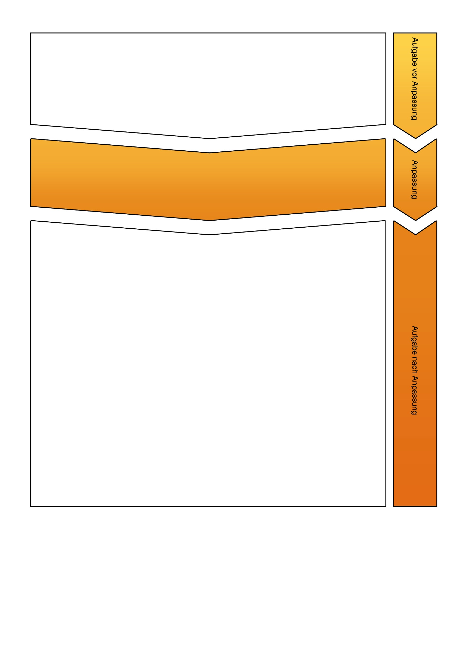

zurück

      - erkennen Zusammenhänge zwischen den erlernten Rechenoperationen und nutzen diese für vorteilhaftes Rechnen.
      - mathematisieren und lösen Sachprobleme aus der Lebens- und Berufswelt.
      - verstehen und strukturieren einfache Sachprobleme aus der Lebenswelt, indem sie mathematische Gesetzmäßigkeiten und Beziehungen in der Lebenswelt erkennen (5.1. Modellieren).
      - übersetzen ein Sachproblem in die Sprache der Mathematik und lösen es innermathematisch, z. B. durch Rechnen (5.1 Modellieren).
      - wenden mathematische Kenntnisse, Fertigkeiten und Fähigkeiten bei der Bearbeitung von Problemstellungen an (5.2 Probleme lösen).
      - setzen eingeführtes Anschauungsmaterial gezielt ein (5.3 Darstellungen nutzen).
      - Grundrechenarten (Kopfrechnen und schriftliche Rechenverfahren)
      - Rechnen mit Brüchen und Dezimalbrüchen
      - Sachaufgaben aus lebenswelt- und berufsrelevanten Bereichen
      - Lebenswelt- und Alltagsbezug
      - eigene Begründungen für Rechenwege und Lösungsmöglichkeiten
      - mathematisch modellieren und argumentieren
      - verschiedene Anforderungsbereiche umfassend
      - Aufgabe a)
- Punkte für die Angabe der richtigen Aussage
      - Aufgabe b)
- Punkte für eine nachvollziehbare mathematische Erklärung
      - Aufgabe c)
- Punkte für das richtige Ergebnis
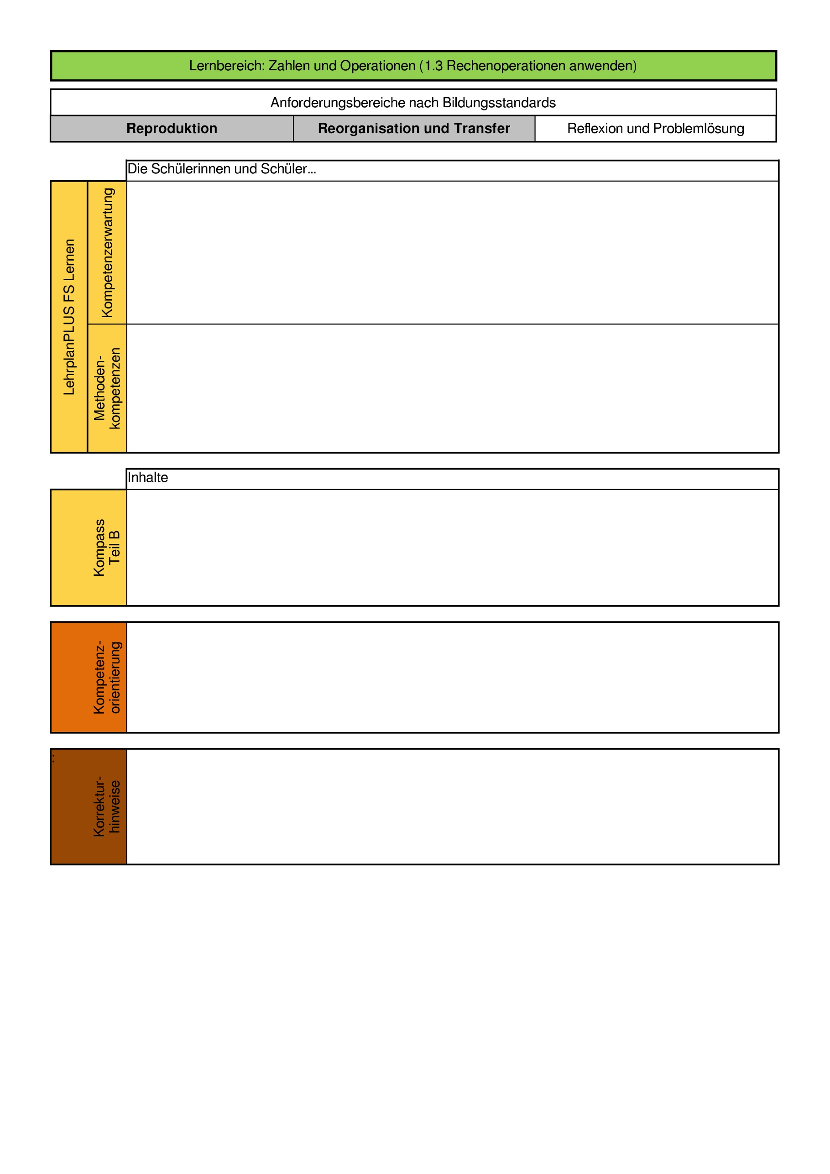

zurück

1. Manuel arbeitet jeden Tag 6 Stunden in einem Supermarkt. Die Hälfte der Zeit überprüft er die Regale und bestellt neue Ware, $\frac{\text{1}}{\text{3}}$seiner Arbeitszeit berät er Kunden. Den Rest der Zeit darf er Kunden kassieren.
a) Wie viele Stunden überprüft er Regale und bestellt neue Waren? Berechne!
b) Wie viele Stunden telefoniert er mit Kunden? Berechne!
c) Wie viele Stunden kassiert er Kunden? Berechne!
Die angepasste Aufgabe wird aus der Sicht eines Schülers erzählt. Das Augenmerk liegt auf der Darstellung der Brüche und nicht auf der Berechnung eines Anteils. Dieser wird erst in Teilaufgabe b berechnet.
1. Manuel schreibt in seinem Praktikumsbericht:

„Jeden Tag arbeite ich 6 Stunden. Die Hälfte der Zeit überprüfe ich die Regale und bestelle neue Waren, $\frac{\text{1}}{\text{3}}$ meiner Arbeitszeit berate ich Kunden. Den Rest der Zeit sitze ich an der Kasse und darf kassieren.“

a) Male die Anteile in der Grafik an. Benutze die angegebenen Farben.

Blau: Regale überprüfen und neue Waren bestellen
Orange: Kunden beraten
Gelb: Kunden kassieren

b) Manuel behauptet: „Eine Stunde am Tag darf ich kassieren.“ Stimmt das? Begründe!
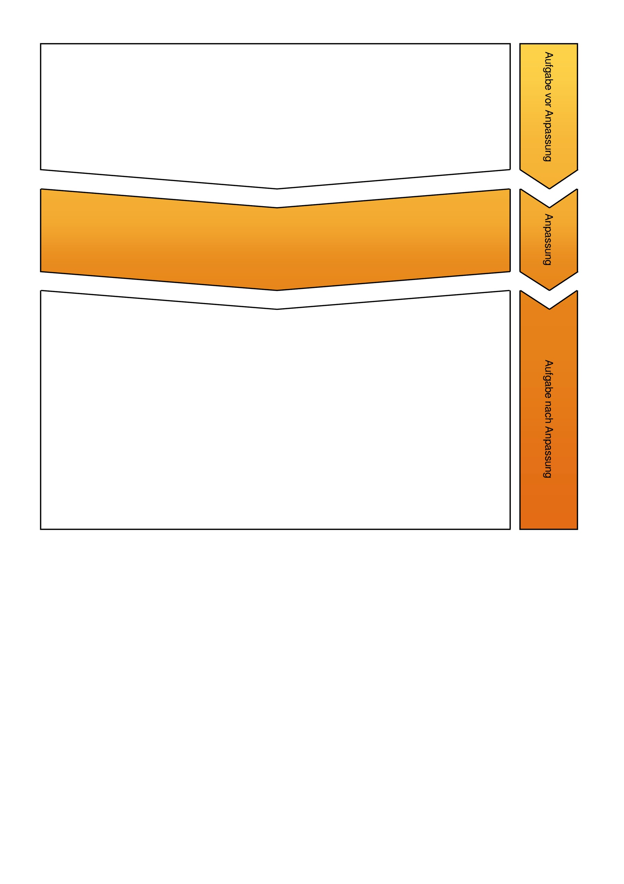

zurück

      - bauen handelnd Zahlverständnis und Schreibweise von Brüchen und Dezimalbrüchen auf, stellen handelnd Zahlbeziehungen zwischen ganzen Zahlen, Brüchen und Dezimalbrüchen her und stellen sie dar.
      - setzen bei den schriftlichen Rechenverfahren und dem Rechnen mit Brüchen und Dezimalbrüchen das kleine Einspluseins und Einmaleins ein und lösen einfache Rechenoperationen mit großen Zahlen im Kopf.
      - mathematisieren und lösen Sachprobleme aus der Lebens- und Berufswelt.
      - übersetzen ein Sachproblem in die Sprache der Mathematik und lösen es innermathematisch, z. B. durch Rechnen (5.1. Modellieren).
      - wenden mathematische Kenntnisse, Fertigkeiten und Fähigkeiten bei der Bearbeitung von Problemstellungen an (5.2 Probleme lösen).
      - wählen aus und nutzen beim Bearbeiten mathematischer Probleme die geeignete Darstellung aus bekannten Darstellungsformen und entwickeln gemeinsam neue Varianten (5.3 Darstellungen nutzen).
      - hinterfragen mathematische Aussagen und prüfen sie auf Korrektheit und Plausibilität (5.5 Reflektieren).
      - echte Brüche und unechte Brüche (gemischte Zahlen)
      - Grundrechenarten (Kopfrechnen und schriftliche Rechenverfahren)
      - Rechnen mit Brüchen und Dezimalbrüchen
      - Sachaufgaben aus lebenswelt- und berufsrelevanten Bereichen
      - Lebenswelt- und Alltagsbezug
      - Verschiedene Anforderungsbereiche umfassend
      - materialgeleitetes Arbeiten
      - Aufgabe a)
- Punkte für die korrekte zeitliche Darstellung der Tätigkeiten
      - Aufgabe b)
- Punkte für eine nachvollziehbare Begründung (Bezug auf Aufgabe a oder rechnerisch)
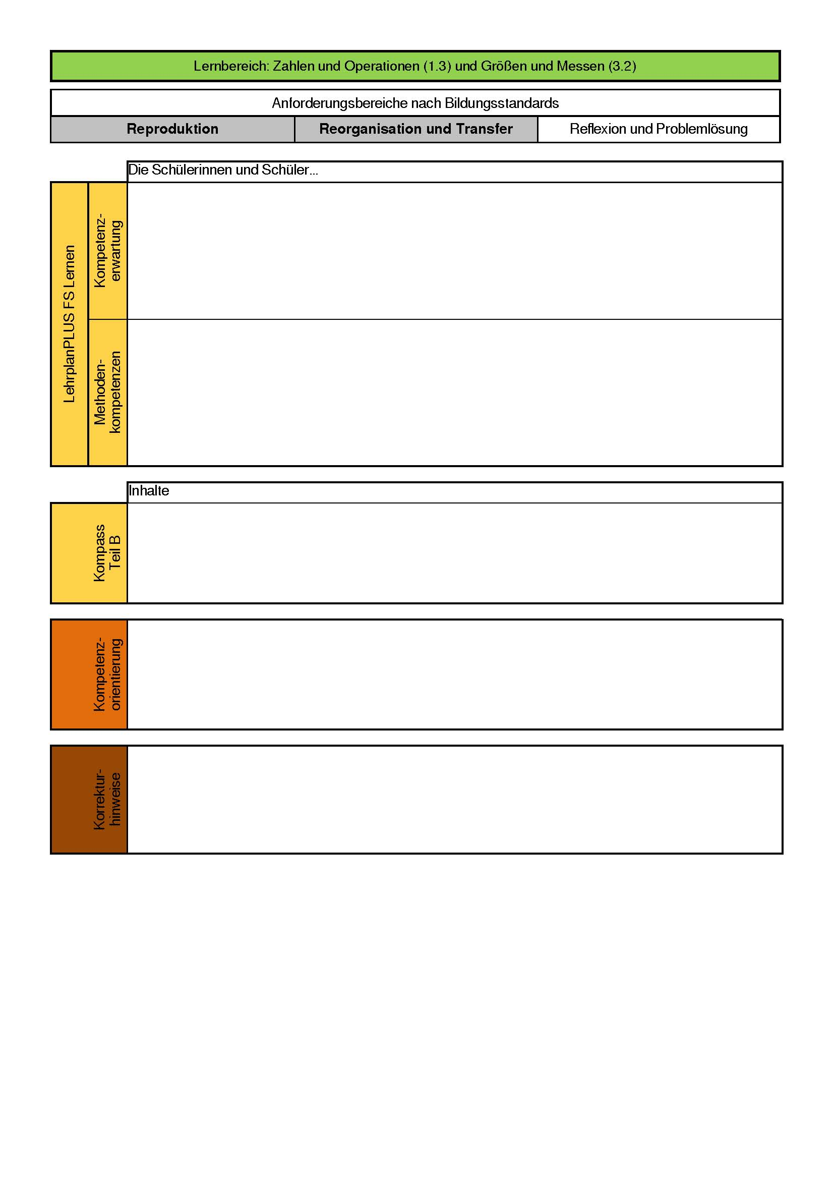

zurück

1. Du gehst Einkaufen. Deine Mutter gibt dir eine Einkaufsliste mit:
2 Packungen Eier, 4 Packungen Milch, 3 Packungen Spaghetti und ein Baguette.
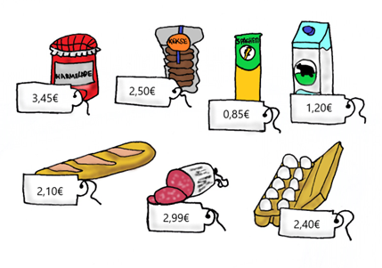
Berechne die Summe deines Einkaufs.
Die angepasste Aufgabe überprüft, ob die Schülerinnen und Schüler mit Rechnungen flexibel und realistisch umgehen und so Kopfrechenaufgaben richtig lösen können. Die Schülerinnen und Schüler überschlagen und überlegen, ob dieser Teil im Ganzen enthalten ist. Es muss kein exaktes Ergebnis berechnet werden.
1. Du gehst Einkaufen. Deine Mutter gibt dir eine Einkaufsliste und einen 20-Euro-Schein mit:
2 Packungen Eier, 4 Packungen Milch, 3 Packungen Spaghetti und ein Baguette.
Schätze, wie viel Geld deine Einkäufe kosten und beantworte, ob dir das Geld reicht.
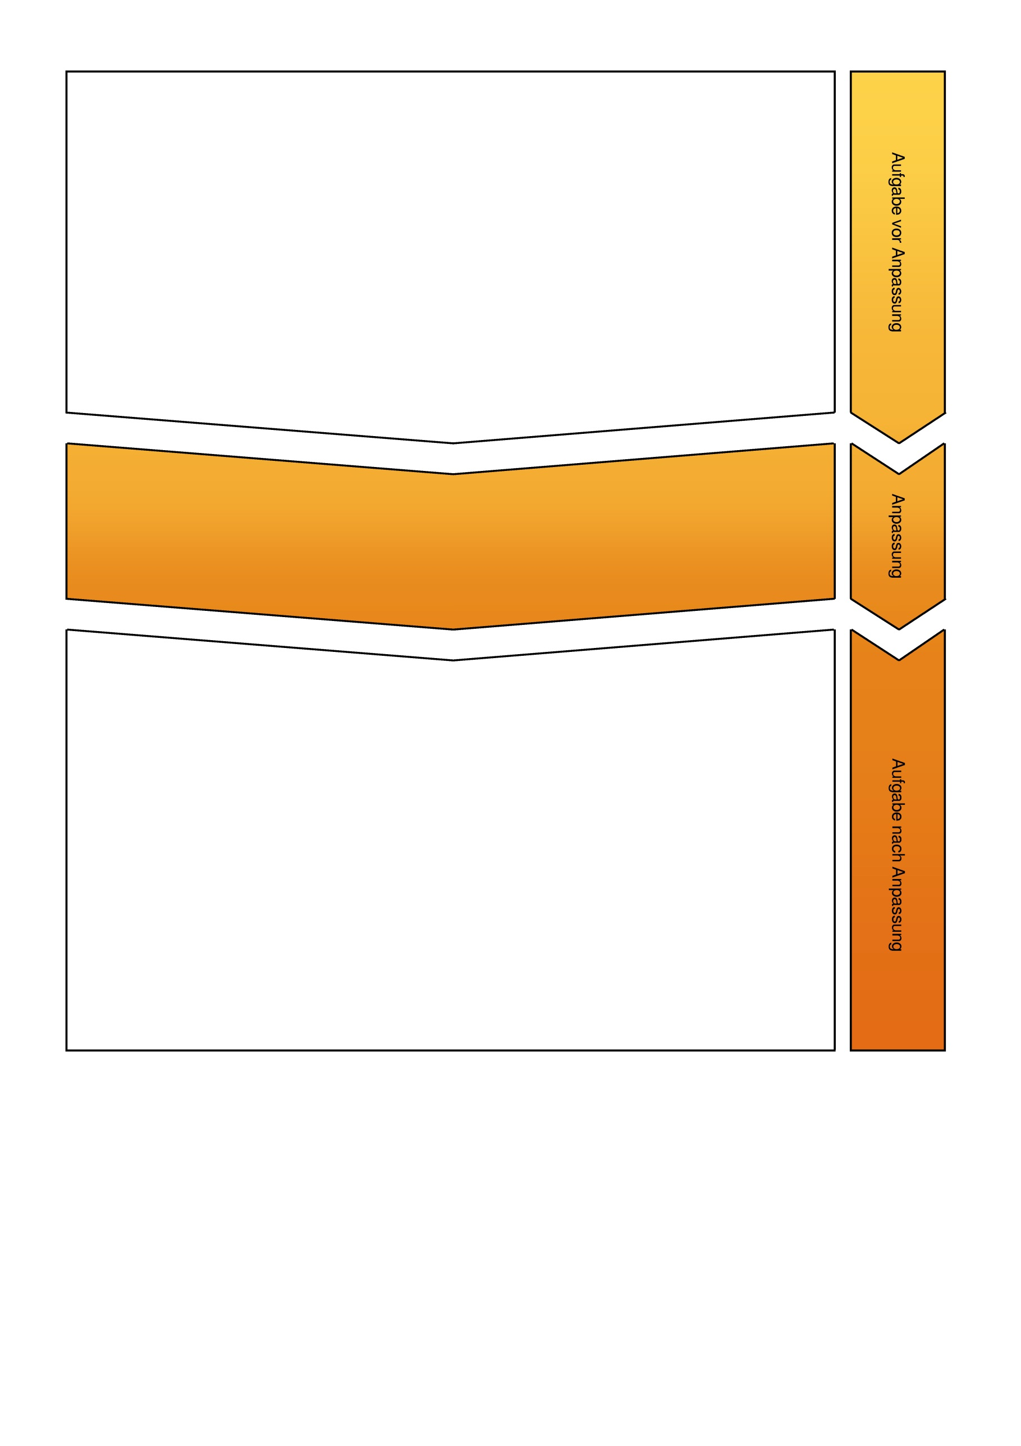

zurück

      - runden Zahlen, schätzen Zahlenwerte und überschlagen Ergebnisse.
      - mathematisieren und lösen Sachprobleme aus der Lebens- und Berufswelt.
      - übersetzen ein Sachproblem in die Sprache der Mathematik und lösen es innermathematisch, z. B. durch Rechnen oder Messen (5.1. Modellieren).
      - beziehen die gefundene mathematische Lösung auf das ursprüngliche Sachproblem in der Lebenswelt und bewerten sie (5.1. Modellieren).
      - lassen sich auf Forscheraufgaben und das Nachdenken über Sachprobleme ein und treffen dazu strukturierende Aussagen (5.2. Probleme lösen).
      - wenden mathematische Kenntnisse, Fertigkeiten und Fähigkeiten bei der Bearbeitung von Problemstellungen an (5.2. Probleme lösen).
      - Grundrechenarten (Kopfrechnen und schriftliche Rechenverfahren)
      - Rechnen mit Brüchen und Dezimalbrüchen
      - Sachaufgaben aus lebenswelt- und berufsrelevanten Bereichen
      - Lebenswelt- und Alltagsbezug (Realitätsbezug)
      - halboffene Aufgabenstellung
      - Das Ergebnis wird bewertet
      - Kopfrechnen ist erlaubt
      - Verschiedene Anforderungsbereiche umfassend
      - Punkte für das richtige Ergebnis (zwischen 13,00€ und 15,00€)
      - Keine Bewertung des Rechenwegs

zurück

1. Du gehst Einkaufen. Deine Mutter gibt dir eine Einkaufsliste und einen 20-Euro-Schein mit:
2 Packungen Eier, 4 Packungen Milch, 3 Packungen Spaghetti und ein Baguette.
Schätze, wie viel Geld deine Einkäufe kosten und beantworte, ob dir das Geld reicht.
Die Veränderung des Schwierigkeitsgrades wird erreicht durch das Berechnen des korrekten Ergebnisses und das Überprüfen dieses durch Überschlagen. Außerdem wurden der Zahlenraum und die Anzahl der Berechnungen vergrößert, um dem neuen Niveau gerecht zu werden.
1. Du machst ein Praktikum bei einem Umzugsunternehmen und sollst einen Umzug planen. In den Transporter können noch 280 kg geladen werden.
Darfst du alle Kartons auf einmal einladen, ohne die Nutzlast des Transporters zu überschreiten?
Berechne und überprüfe deine Lösung durch Überschlagen.

48 kg

12 kg
39 kg
26 kg
34 kg
9 kg
22 kg
25 kg

27 kg
18 kg

„closed box“ von Juliane Krug, CC0, via Wikimedia Commons
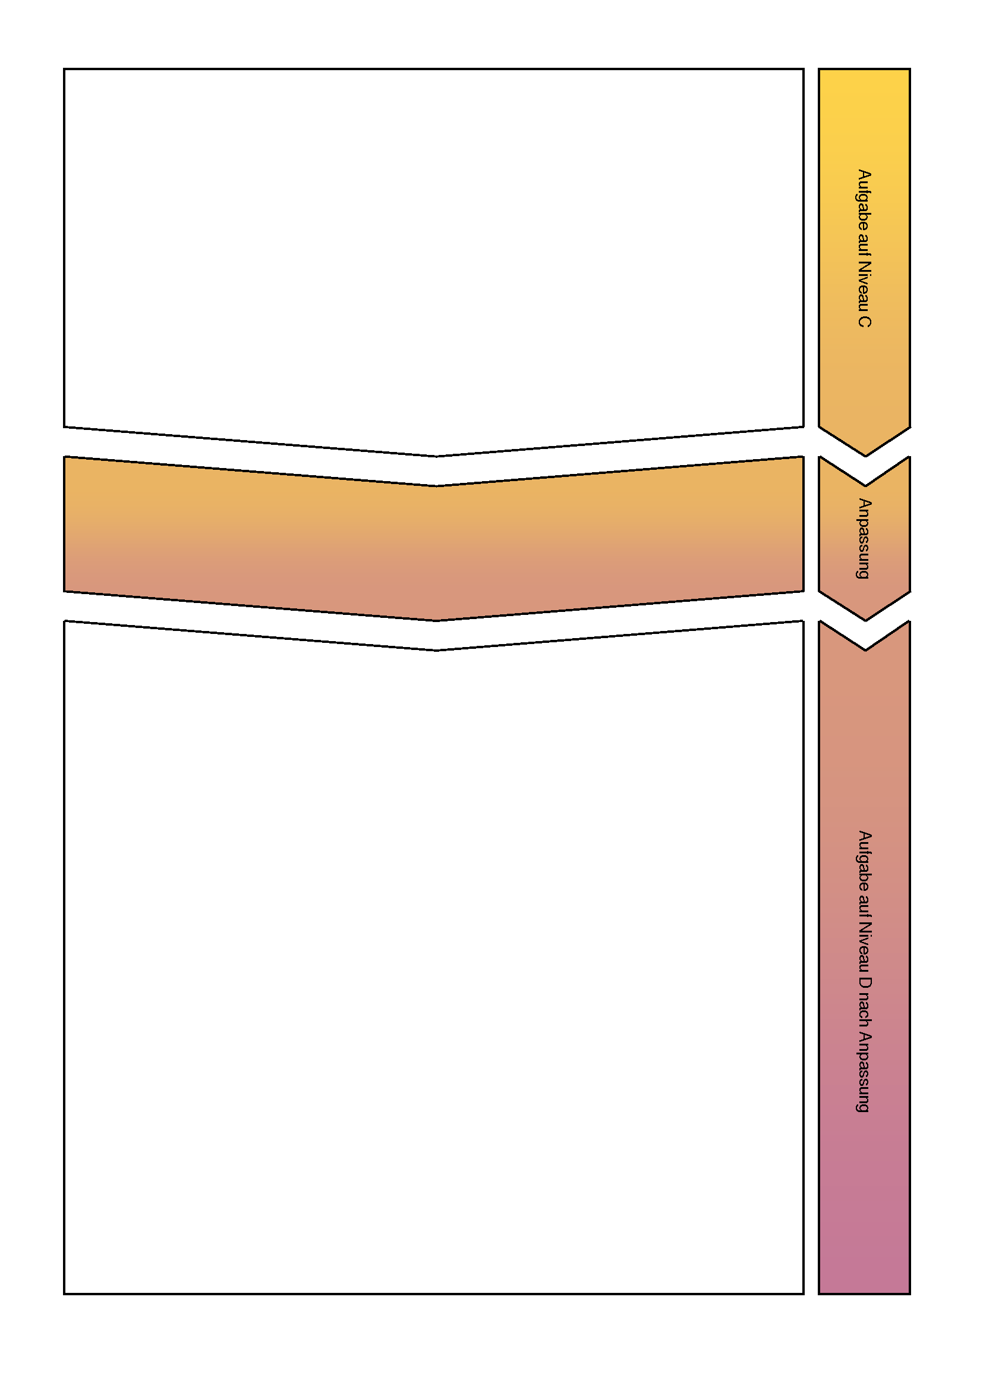

zurück
Legende
Hauptstadt
Stadt
100 500 km
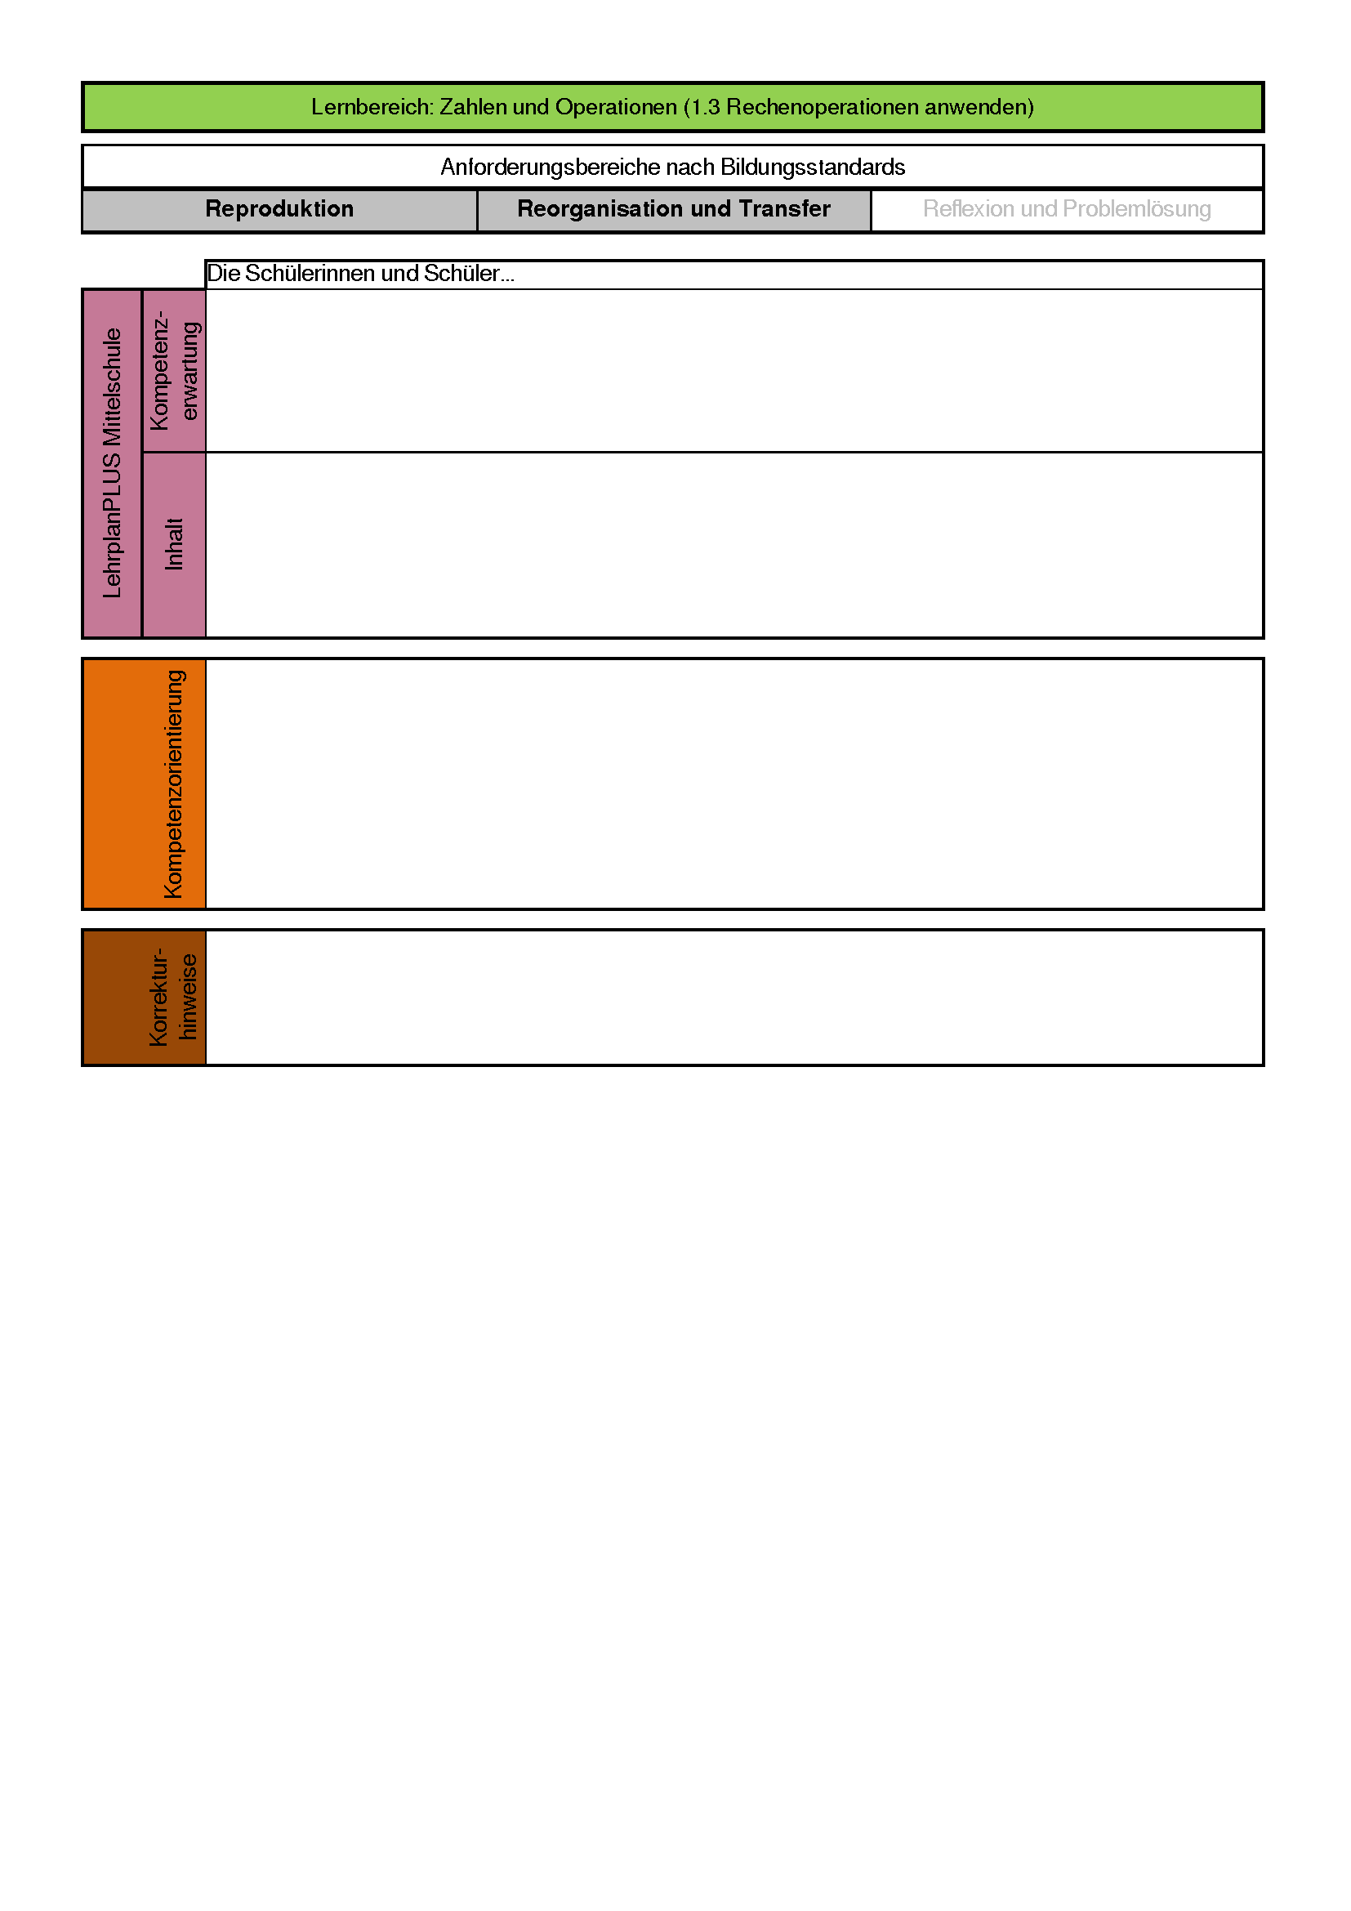

      - überschlagen und berechnen Summen, Differenzen, Produkte und Quotienten von natürlichen Zahlen im Kopf, sodass sie schnell und ohne Hilfsmittel Berechnungen anstellen sowie schriftliche Rechenverfahren durch größere Schnelligkeit und Sicherheit unterstützen können.
      - überprüfen die Richtigkeit eigener Lösungen durch Überschlagsrechnungen.
      - Sachaufgaben
      - Überschlag
      - Grundrechenarten
      - Abfrage von Operationsverständnis in den Grundrechenarten
      - verschiedene Anforderungsbereiche umfassend
      - Lebenswelt- und Alltagsbezug
      - Punkte für das richtige Ergebnis
      - Punkte für den Überschlag (zwischen 260 kg und 270 kg)
      - keine Bewertung des Rechenwegs
zurück

1. Berechne.

a) Ein Teich kann mit einer Pumpe in zehn Stunden leer gepumpt werden.
Wie lange brauchte die Pumpe für zwei Teiche?
b) Eine Packung Quark kostet 0,45 Euro.
Wie viel kosten vier Packungen?
c) Ein Bagger braucht sechs Stunden, um eine Baugrube auszuheben.
Wie lange brauchen zwei Bagger?
In der angepassten Aufgabe berechnen die Schülerinnen und Schüler nicht mehr, sondern überprüfen Aussagen zu Aspekten aus ihrer Lebenswelt mit Hilfe ihres Operationsverständnisses auf Plausibilität.
Darüber hinaus sollen sie ihre Antworten begründen. Dies kann mit Hilfe einer Berechnung oder durch eine Erklärung geschehen.
1. Kreuze an, ob die Aussagen richtig oder falsch sind. Begründe dann deine Antwort.

Aufg. | Aussage | richtig | falsch
Bsp. | Zwei Packungen Spaghetti müssen doppelt so lange kochen, wie eine Packung. |  | X
 | Begründung: Jede einzelne Spaghetti muss immer gleich lang kochen.
a) | Ein Teich kann mit einer Pumpe in 10 Stunden leer gepumpt werden.  Wenn man zwei Pumpen verwendet, geht es doppelt so schnell.
 | Begründung:
b) | Mit 15 Jahren wiegt Tina 54 kg,  Mit 30 Jahren wiegt sie das Doppelte.
 | Begründung:
c) | Eine Packung Quark kostet 45 ct.  4 Packungen Quark kosten 1,80 €.
 | Begründung:
d) | Ein Bagger braucht sechs Stunden, um eine Baugrube auszuheben.  Zwei Bagger brauchen doppelt so lange.
 | Begründung:

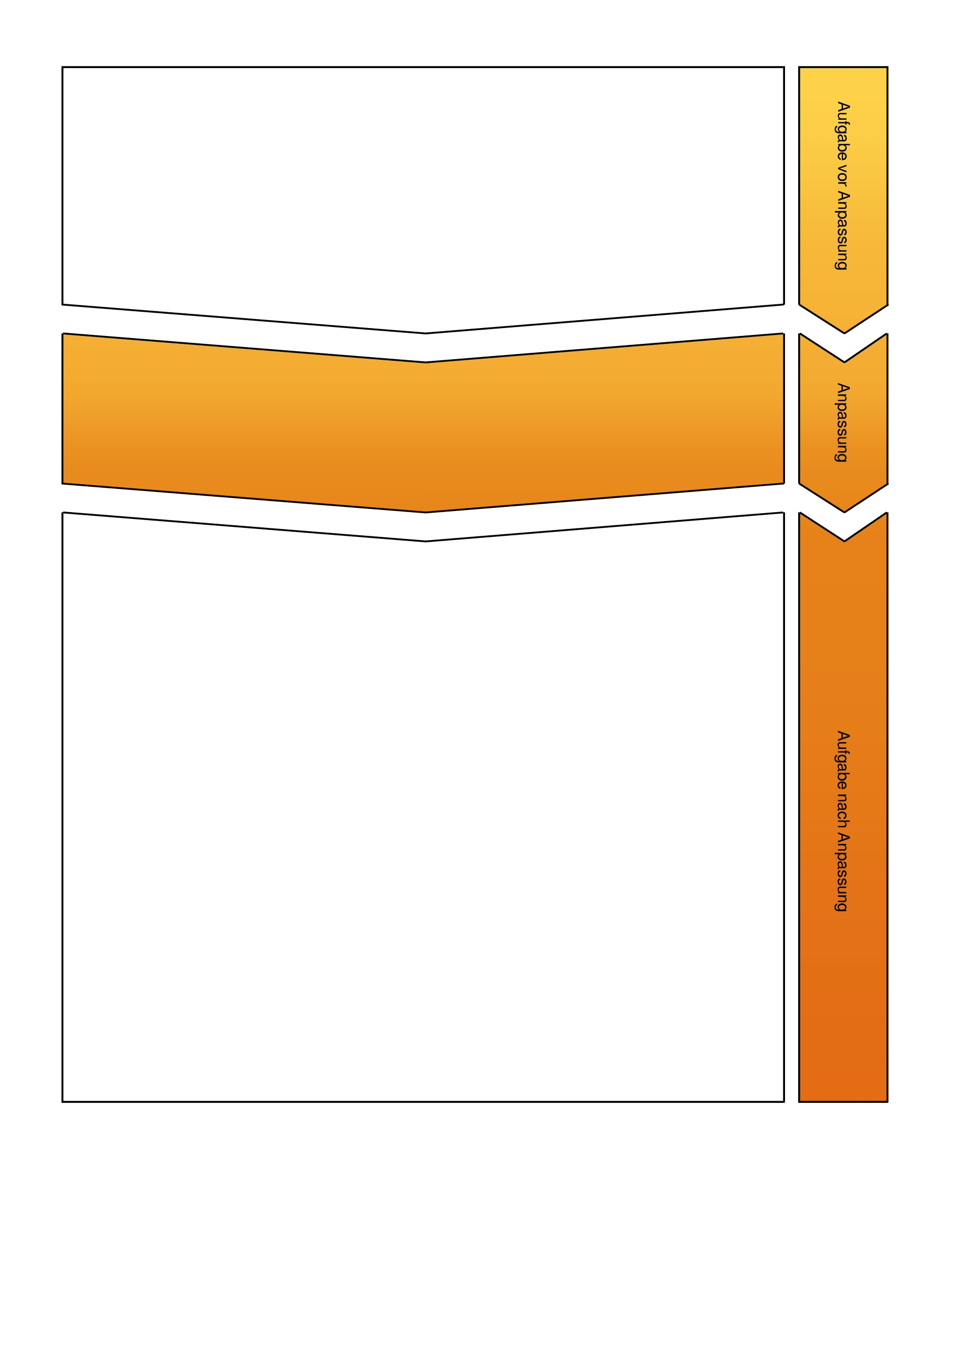

zurück

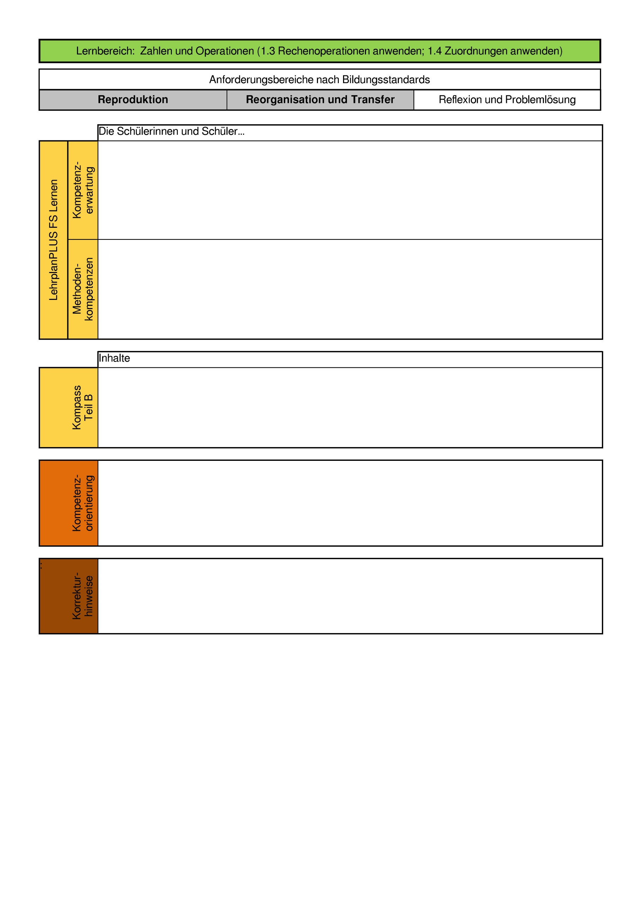
      - zeigen durch Handeln, Überlegen und Überprüfen proportionale und umgekehrt proportionale Zusammenhänge auf und stellen sie dar.
      - ordnen mithilfe des Zweisatzes und des Dreisatzes Zahlen und Größen proportional und umgekehrt proportional zu und stellen diese regelgeleitet dar.
      - mathematisieren und lösen Sachprobleme aus der Lebens– und Berufswelt.
      - verstehen und strukturieren einfache Sachprobleme aus der Lebenswelt, indem sie mathematische Gesetzmäßigkeiten und Beziehungen in der Lebenswelt erkennen (5.1. Modellieren).
      - hinterfragen mathematische Aussagen und prüfen sie auf Korrektheit und Plausibilität (5.5 Reflektieren).
      - Rechnen mit Brüchen und Dezimalbrüchen
      - Zweisatz, Dreisatz
      - Lebens– und Alltagsweltbezug
      - Abfrage von Operationsverständnis
      - mathematisch argumentieren
      - Punkte für die korrekte Lösung
      - weitere Punkte für die korrekte Begründung

zurück

1. Berechne die fehlenden Preise.

Anzahl | Preis in €
1
2 | 5,00
3
4
5

In der angepassten Aufgabe wird die Berechnung der Preise mit einer Alltagssituation verknüpft. Dadurch wird ein Lebensweltbezug für die Schülerinnen und Schüler hergestellt. Zusätzlich wird durch die Veränderung der Aufgabenstellung ein höheres Anforderungsniveau erreicht.
1. Eintrittspreise im Freibad
Im Freibad gelten unterschiedliche Preise für Kinder und Erwachsene.
Zwei Kinder bezahlen zusammen 5 Euro.
Zwei Erwachsene und zwei Kinder bezahlen zusammen 12 Euro.
Berechne jeweils den Eintrittspreis pro Erwachsenem und Kind.

Karte | Preis in €
Kind
Erwachsener

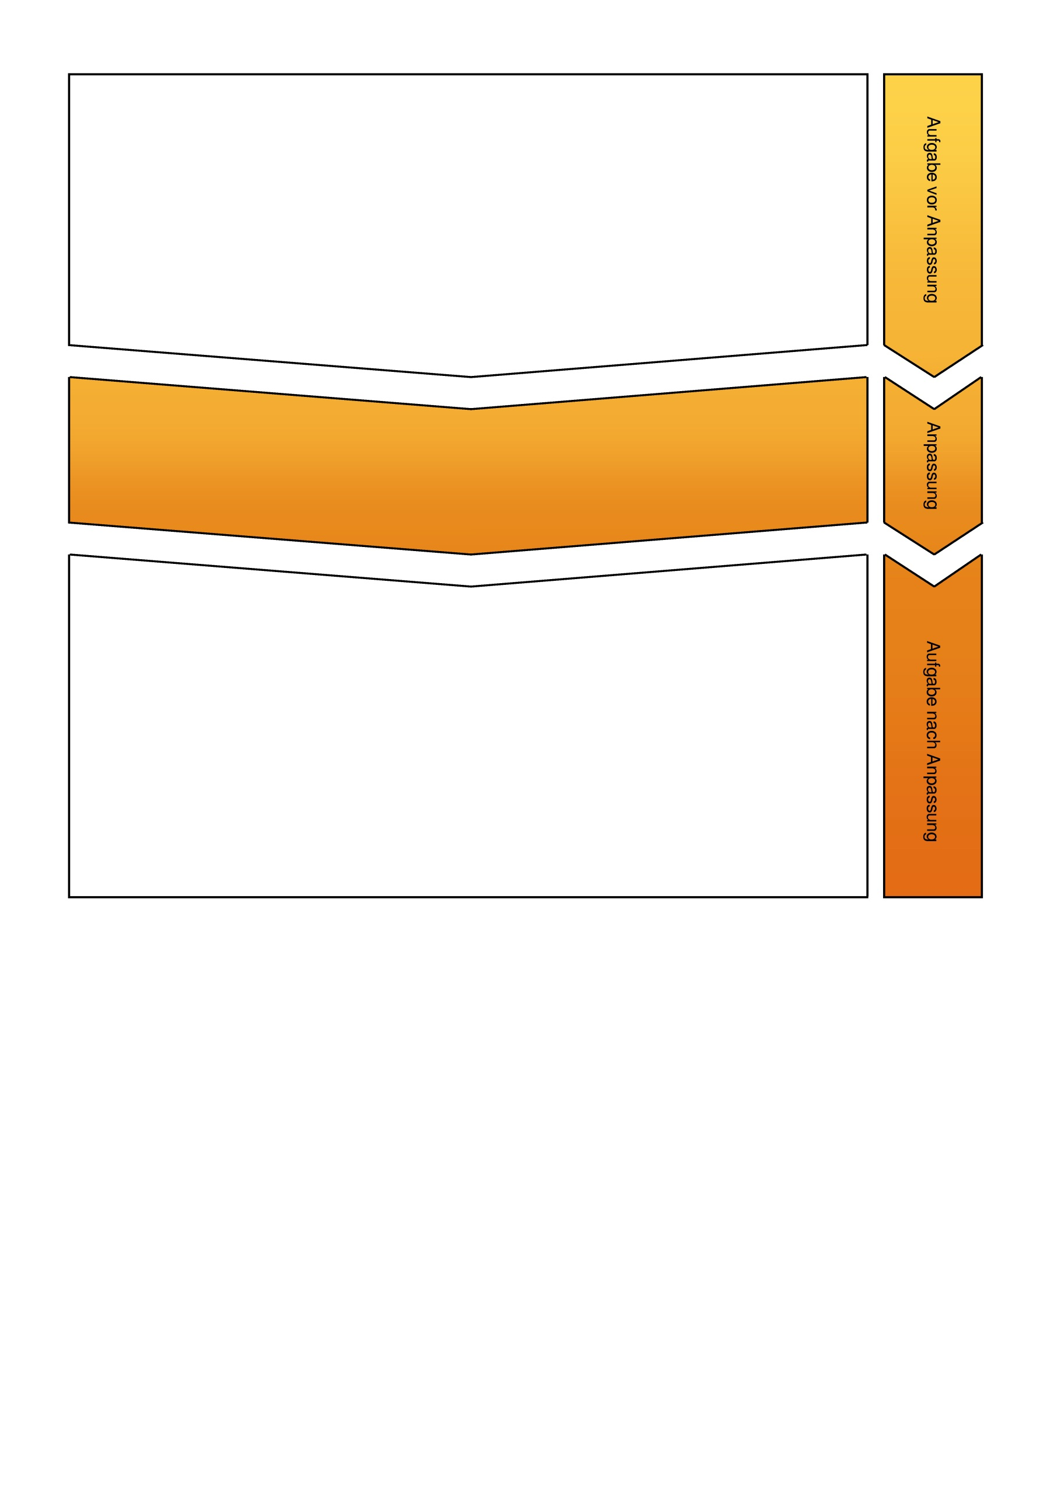

zurück

      - zeigen durch Handeln, Überlegen und Überprüfen proportionale und umgekehrt proportionale Zusammenhänge auf und stellen sie dar.
      - ordnen mithilfe des Zweisatzes und des Dreisatzes Zahlen und Größen proportional und umgekehrt proportional zu und stellen diese regelgeleitet dar.
      - mathematisieren und lösen Sachprobleme aus der Lebens– und Berufswelt.
      - verstehen und strukturieren einfache Sachprobleme aus der Lebenswelt, indem sie mathematische Gesetzmäßigkeiten und Beziehungen in der Lebenswelt erkennen (5.1. Modellieren).
      - übersetzen ein Sachproblem in die Sprache der Mathematik und lösen es innermathematisch (5.1. Modellieren).
      - Rechnen mit Brüchen und Dezimalbrüchen
      - Zweisatz, Dreisatz
      - Lebens– und Alltagsweltbezug
      - Abfrage von Operationsverständnis
      - Punkte pro korrekt berechnetem Eintrittspreis

zurück

1. Eintrittspreise im Freibad
Im Freibad gelten unterschiedliche Preise für Kinder und Erwachsene.
Zwei Kinder bezahlen zusammen 5 Euro.
Zwei Erwachsene und zwei Kinder bezahlen zusammen 12 Euro.
Berechne jeweils den Eintrittspreis pro Erwachsenem und Kind.
Karte | Preis in €
Kind
Erwachsener

Durch die Veränderung der Aufgabenstellung wird ein höheres Anforderungsniveau erreicht. Die Schülerinnen und Schüler berechnen mögliche Eintrittspreise. Es gibt mehrere realistische Lösungen, die die Schülerinnen und Schüler begründen.
1. Ari geht mit seiner Familie und seinem Freund Joel ins Freibad. Die Familie von Ari besteht aus Mutter Ana, Vater Leon und Schwester Nala. Nala ist Studentin.
Sie zahlen insgesamt 18,00 Euro für den Eintritt. Auf der Preistafel sind nicht alle Preise lesbar. Gib eine realistische Möglichkeit an, wie teuer die Eintrittspreise sein können. Begründe deine Antwort.
Karte | Preis in €
Erwachsener | 5,00 €
Kinder und Jugendliche bis 18 Jahre | 2,50 €
Studentinnen und Studenten | 3,00 €

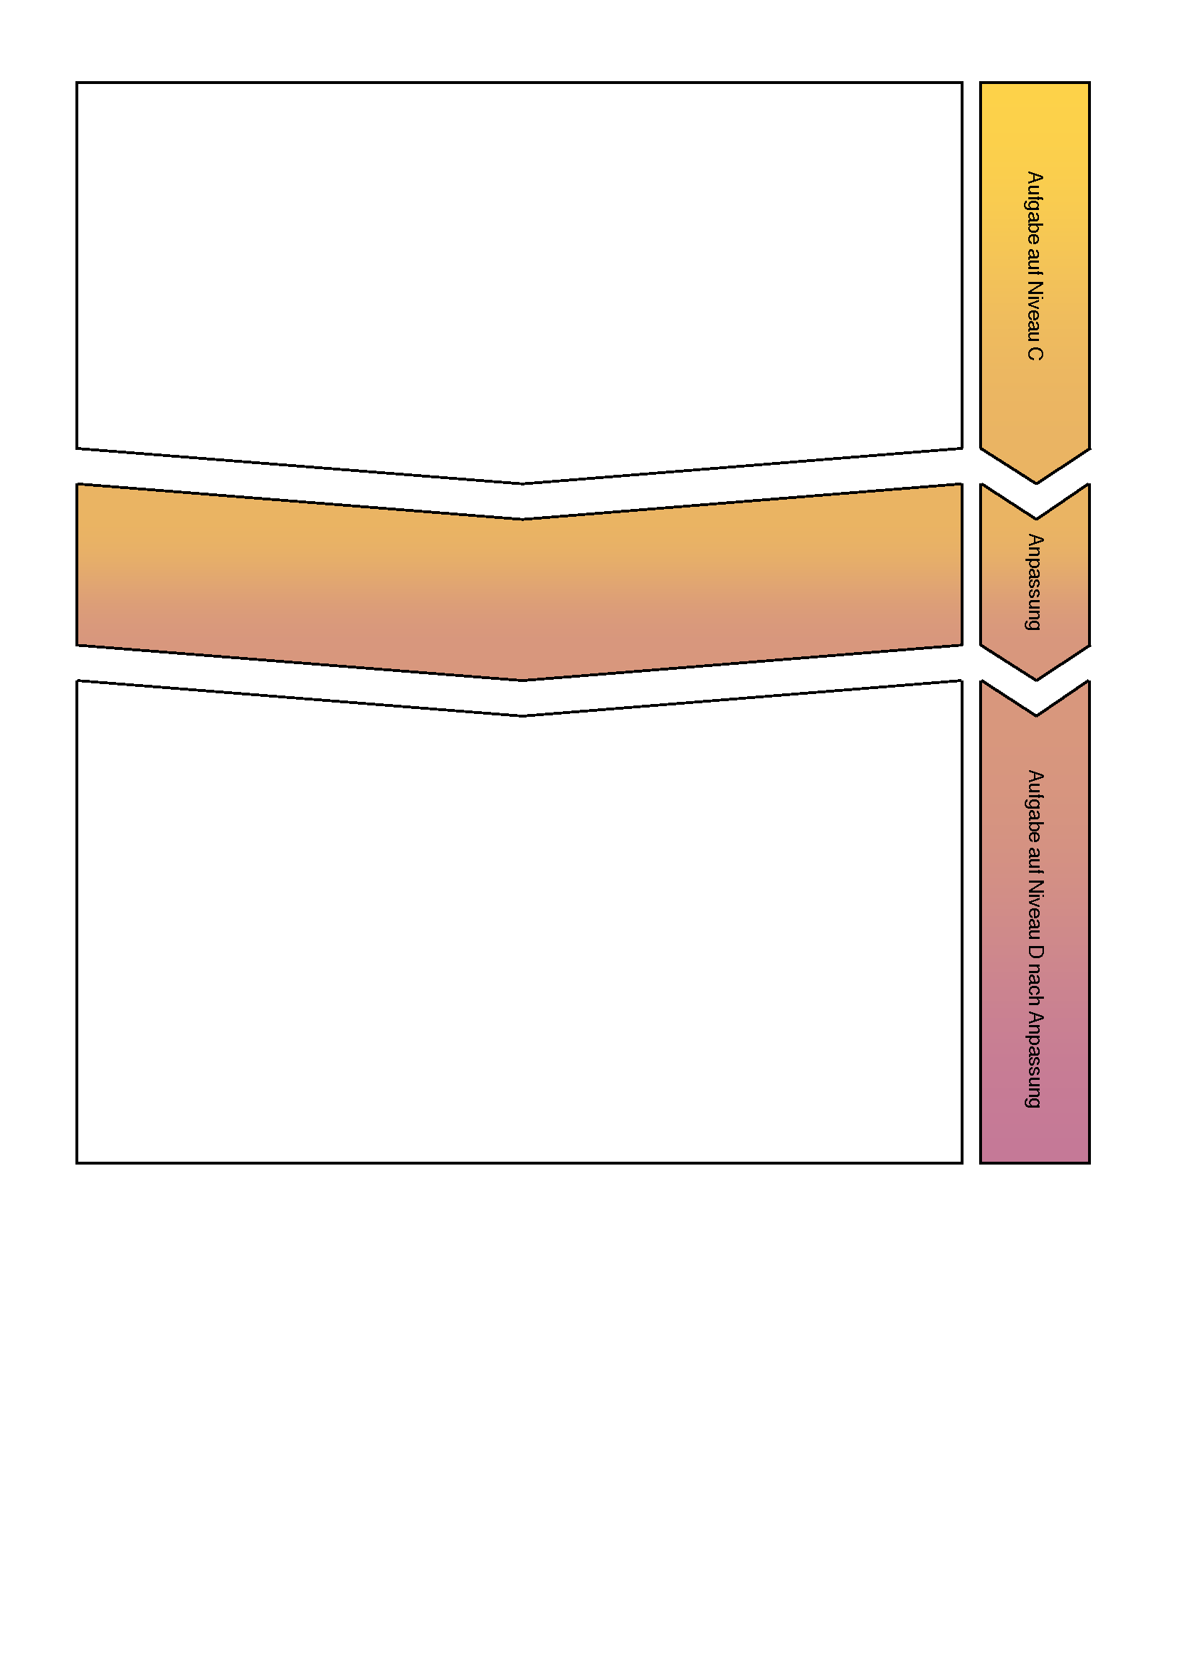

zurück

      - verwenden Zahlen zur Lösung von Aufgaben in Sachsituationen unter Anwendung der Grundrechenarten.
      - ermitteln rechnerisch und zeichnerisch fehlende Werte in linearen und umgekehrt proportionalen Sachzusammenhängen (z. B. auch mithilfe von Tabellenkalkulationsprogrammen).
      - Sachaufgaben
      - Abfrage von Operationsverständnis in den Grundrechenarten
      - Lebenswelt- und Alltagsbezug
      - halboffene Aufgabenstellung
      - Punkte für eine korrekte und realistische Lösung, z. B.
Karte | Preis in € | Preis in € | Preis in €
Erwachsener | 5,00 € | 5,00 € | 5,00 €
Kinder und Jugendliche bis 18 Jahre | 2,50 € | 2,00 € | 3,00 €
Studentinnen und Studenten | 3,00 € | 4,00 € | 2,00 €

      - Punkte für eine nachvollziehbare Begründung, z. B. „Kinder und Jugendliche kosten weniger als Erwachsene und weniger als Studentinnen und Studenten.“
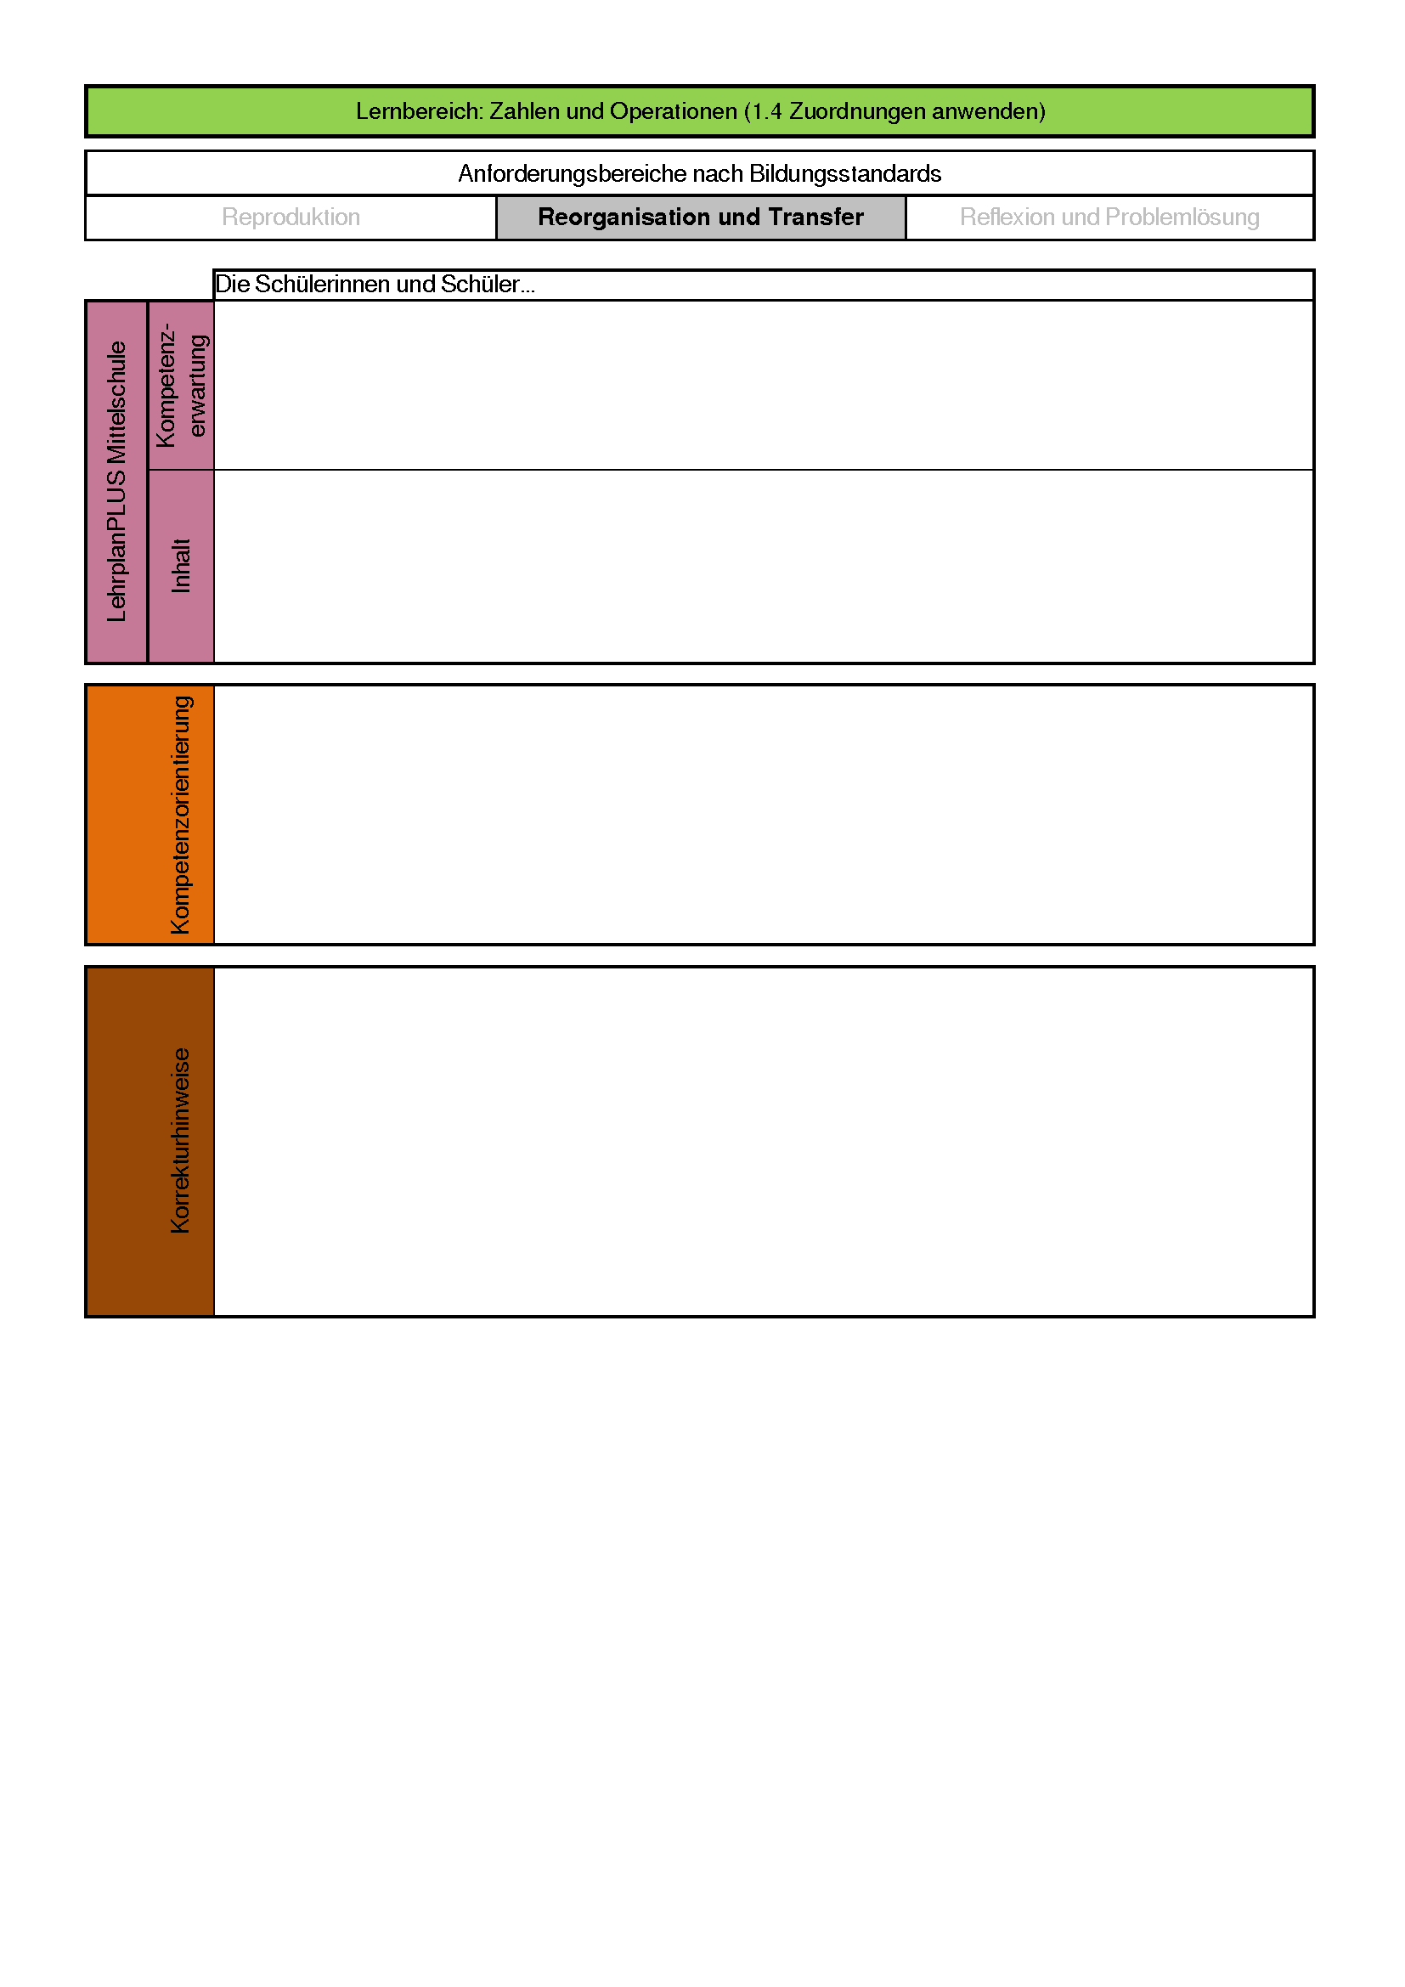

zurück

———————————
Die Schülerinnen und Schüler stellen sich in ihrer Vorstellung den Bau unterschiedlicher Netze zu einem Würfel vor und entscheiden, welches tatsächlich zu einem Würfel gefaltet werden kann.
1. Welches der drei Netze kann zu einem Würfel zusammengebaut werden? Kreuze an.

(1) (2) (3)
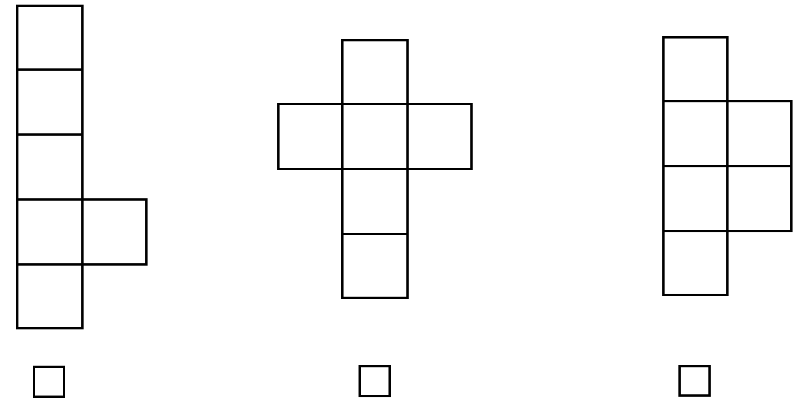

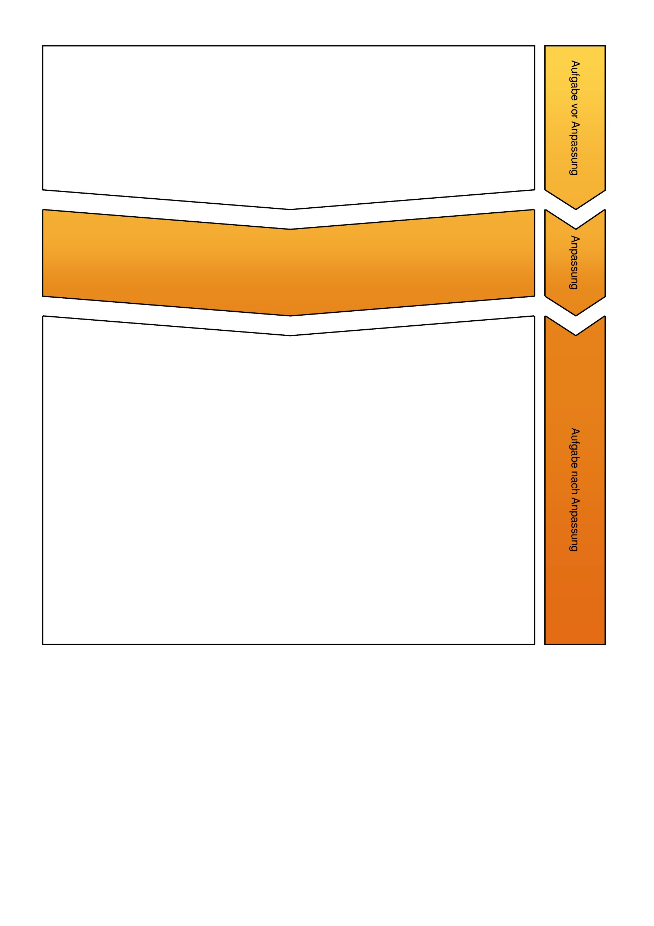

zurück

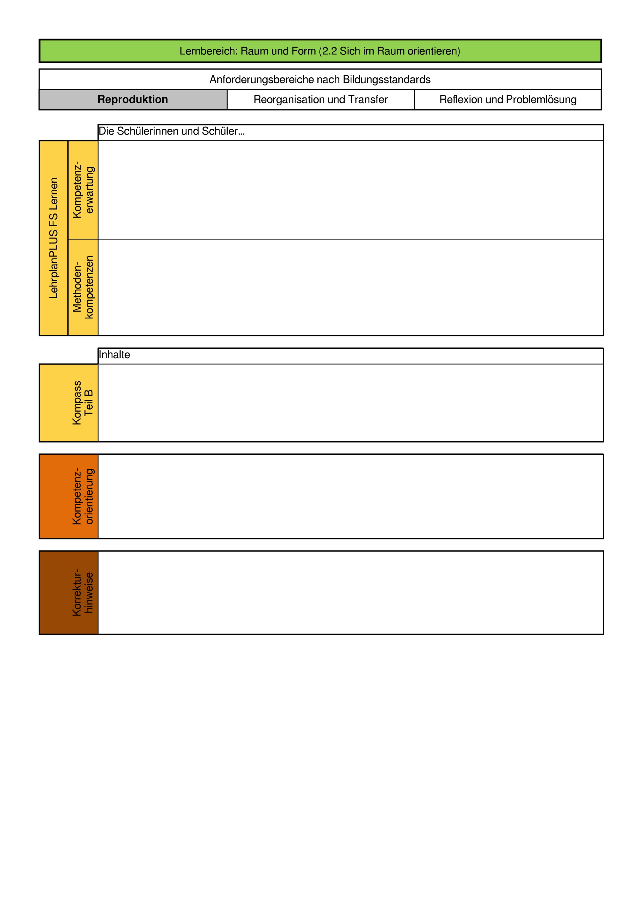

      - erkennen räumliche Beziehungen aus verschiedenen Perspektiven, stellen sich diese verinnerlicht vor und beschreiben sie sachgerecht.
      - lösen Aufgaben zum mentalen Operieren mithilfe von Veranschaulichungen.
      - setzen eingeführtes Anschauungsmaterial gezielt ein (5.3 Darstellungen nutzen).
      - Körpernetze
      - materialgeleitetes Arbeiten
      - mentales operieren
      - Punkte für das Erkennen des korrekten Würfelnetzes
zurück

1. Welches der drei Netze kann zu einem Würfel zusammengebaut werden? Kreuze an.
(1) (2) (3)

Die Auswahl des Würfelnetzes wurde an das gesteigerte Niveau angepasst. Zusätzlich stellen sich die Schülerinnen und Schüler den zusammengebauten Würfel räumlich vor, indem sie gegenüberliegende Seiten benennen.
1. Murat bastelt einen Würfel. Er hat dazu dieses Netz aufgemalt und ausgeschnitten. Welches Symbol liegt ♡ gegenüber?
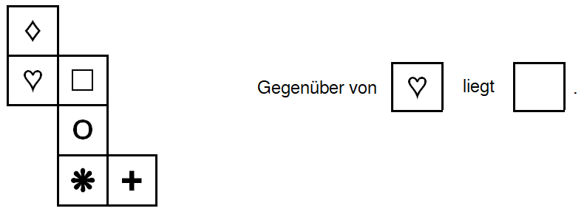

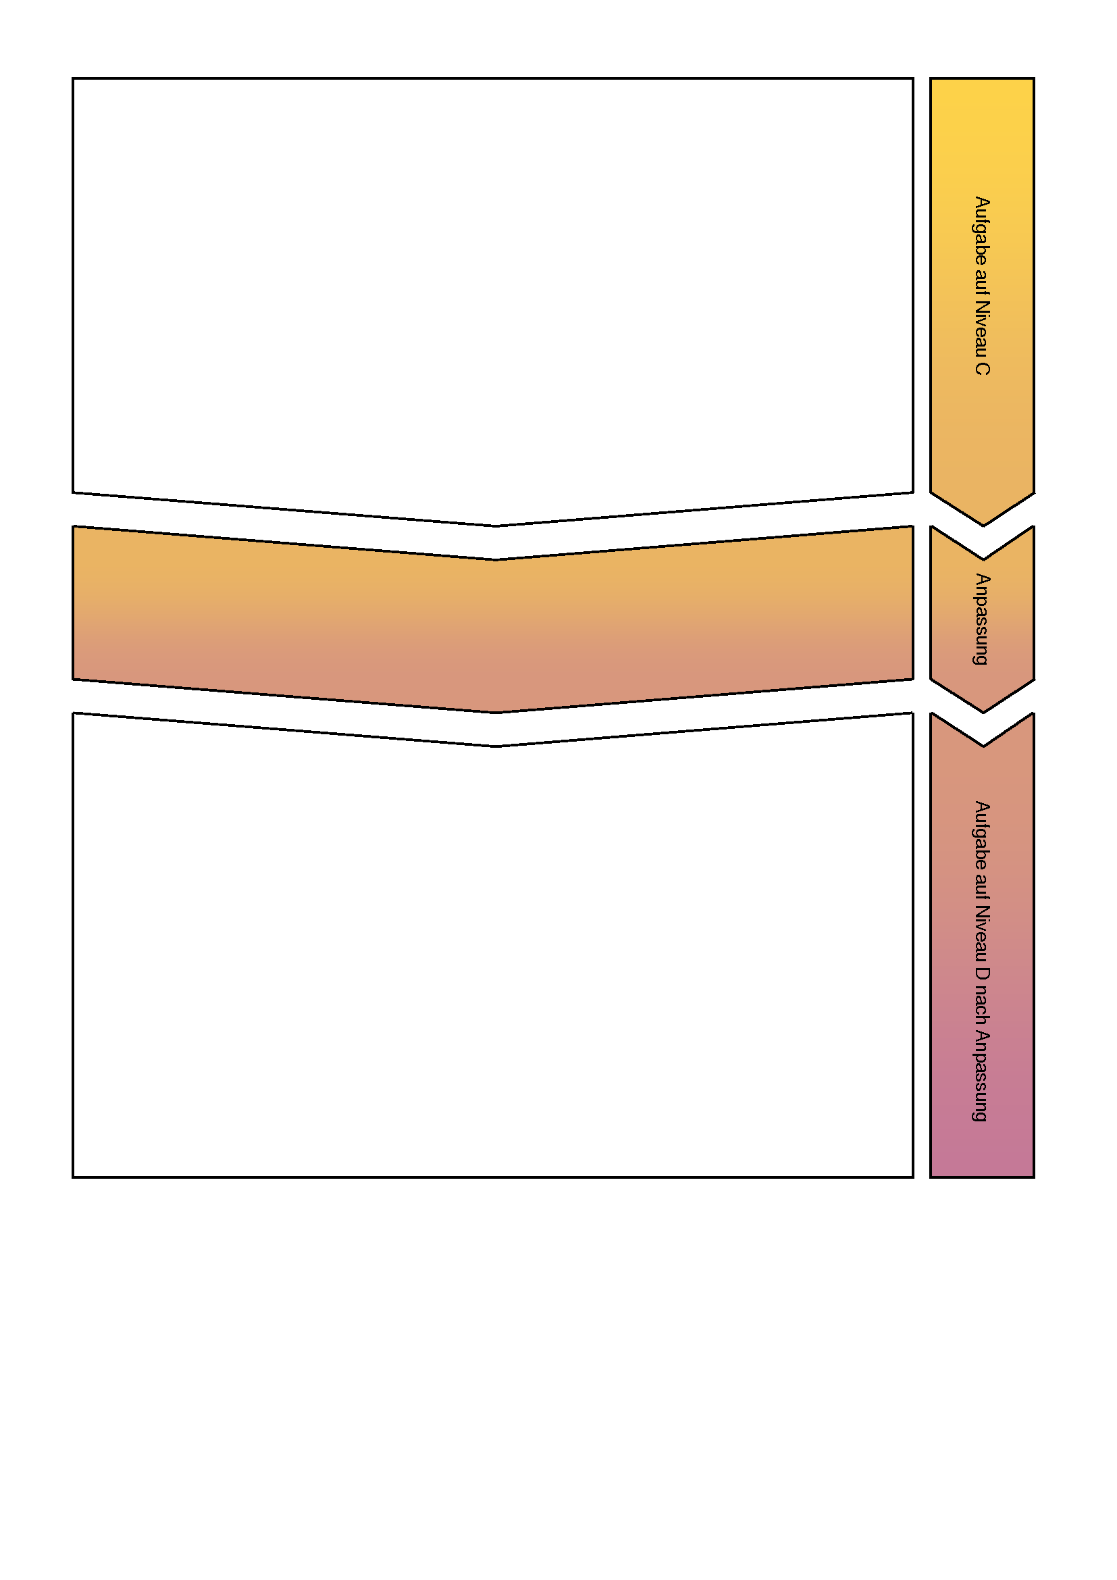

zurück

      - erkennen räumliche Beziehungen aus verschiedenen Perspektiven, stellen sich diese verinnerlicht vor und beschreiben sie sachgerecht.
      - lösen Aufgaben zum mentalen Operieren mithilfe von Veranschaulichungen.
      - Würfel
      - Raumvorstellung
      - mentales operieren
      - mentales Vorstellungsvermögen
      - Lebenswelt- und Alltagsbezug
      - Punkte für die korrekte Lösung
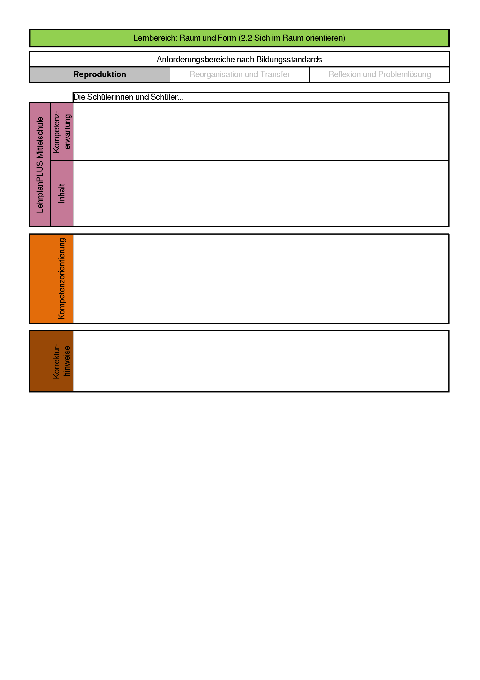

zurück

———————————
Die Schülerinnen und Schüler stellen sich in ihrer Vorstellung einen Körper vor und betrachten ihn in ihrer Vorstellung aus einer anderen Perspektive.
1. Auf eine Palette sollen Kartons gestapelt werden. Auf die Palette passen insgesamt 27 Kartons.
a) Wie viele Kartons passen noch auf die Palette?

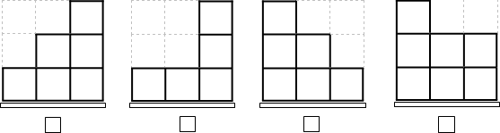
b) Welche Ansicht stimmt, wenn du von rechts auf die Palette schaust? Kreuze an.
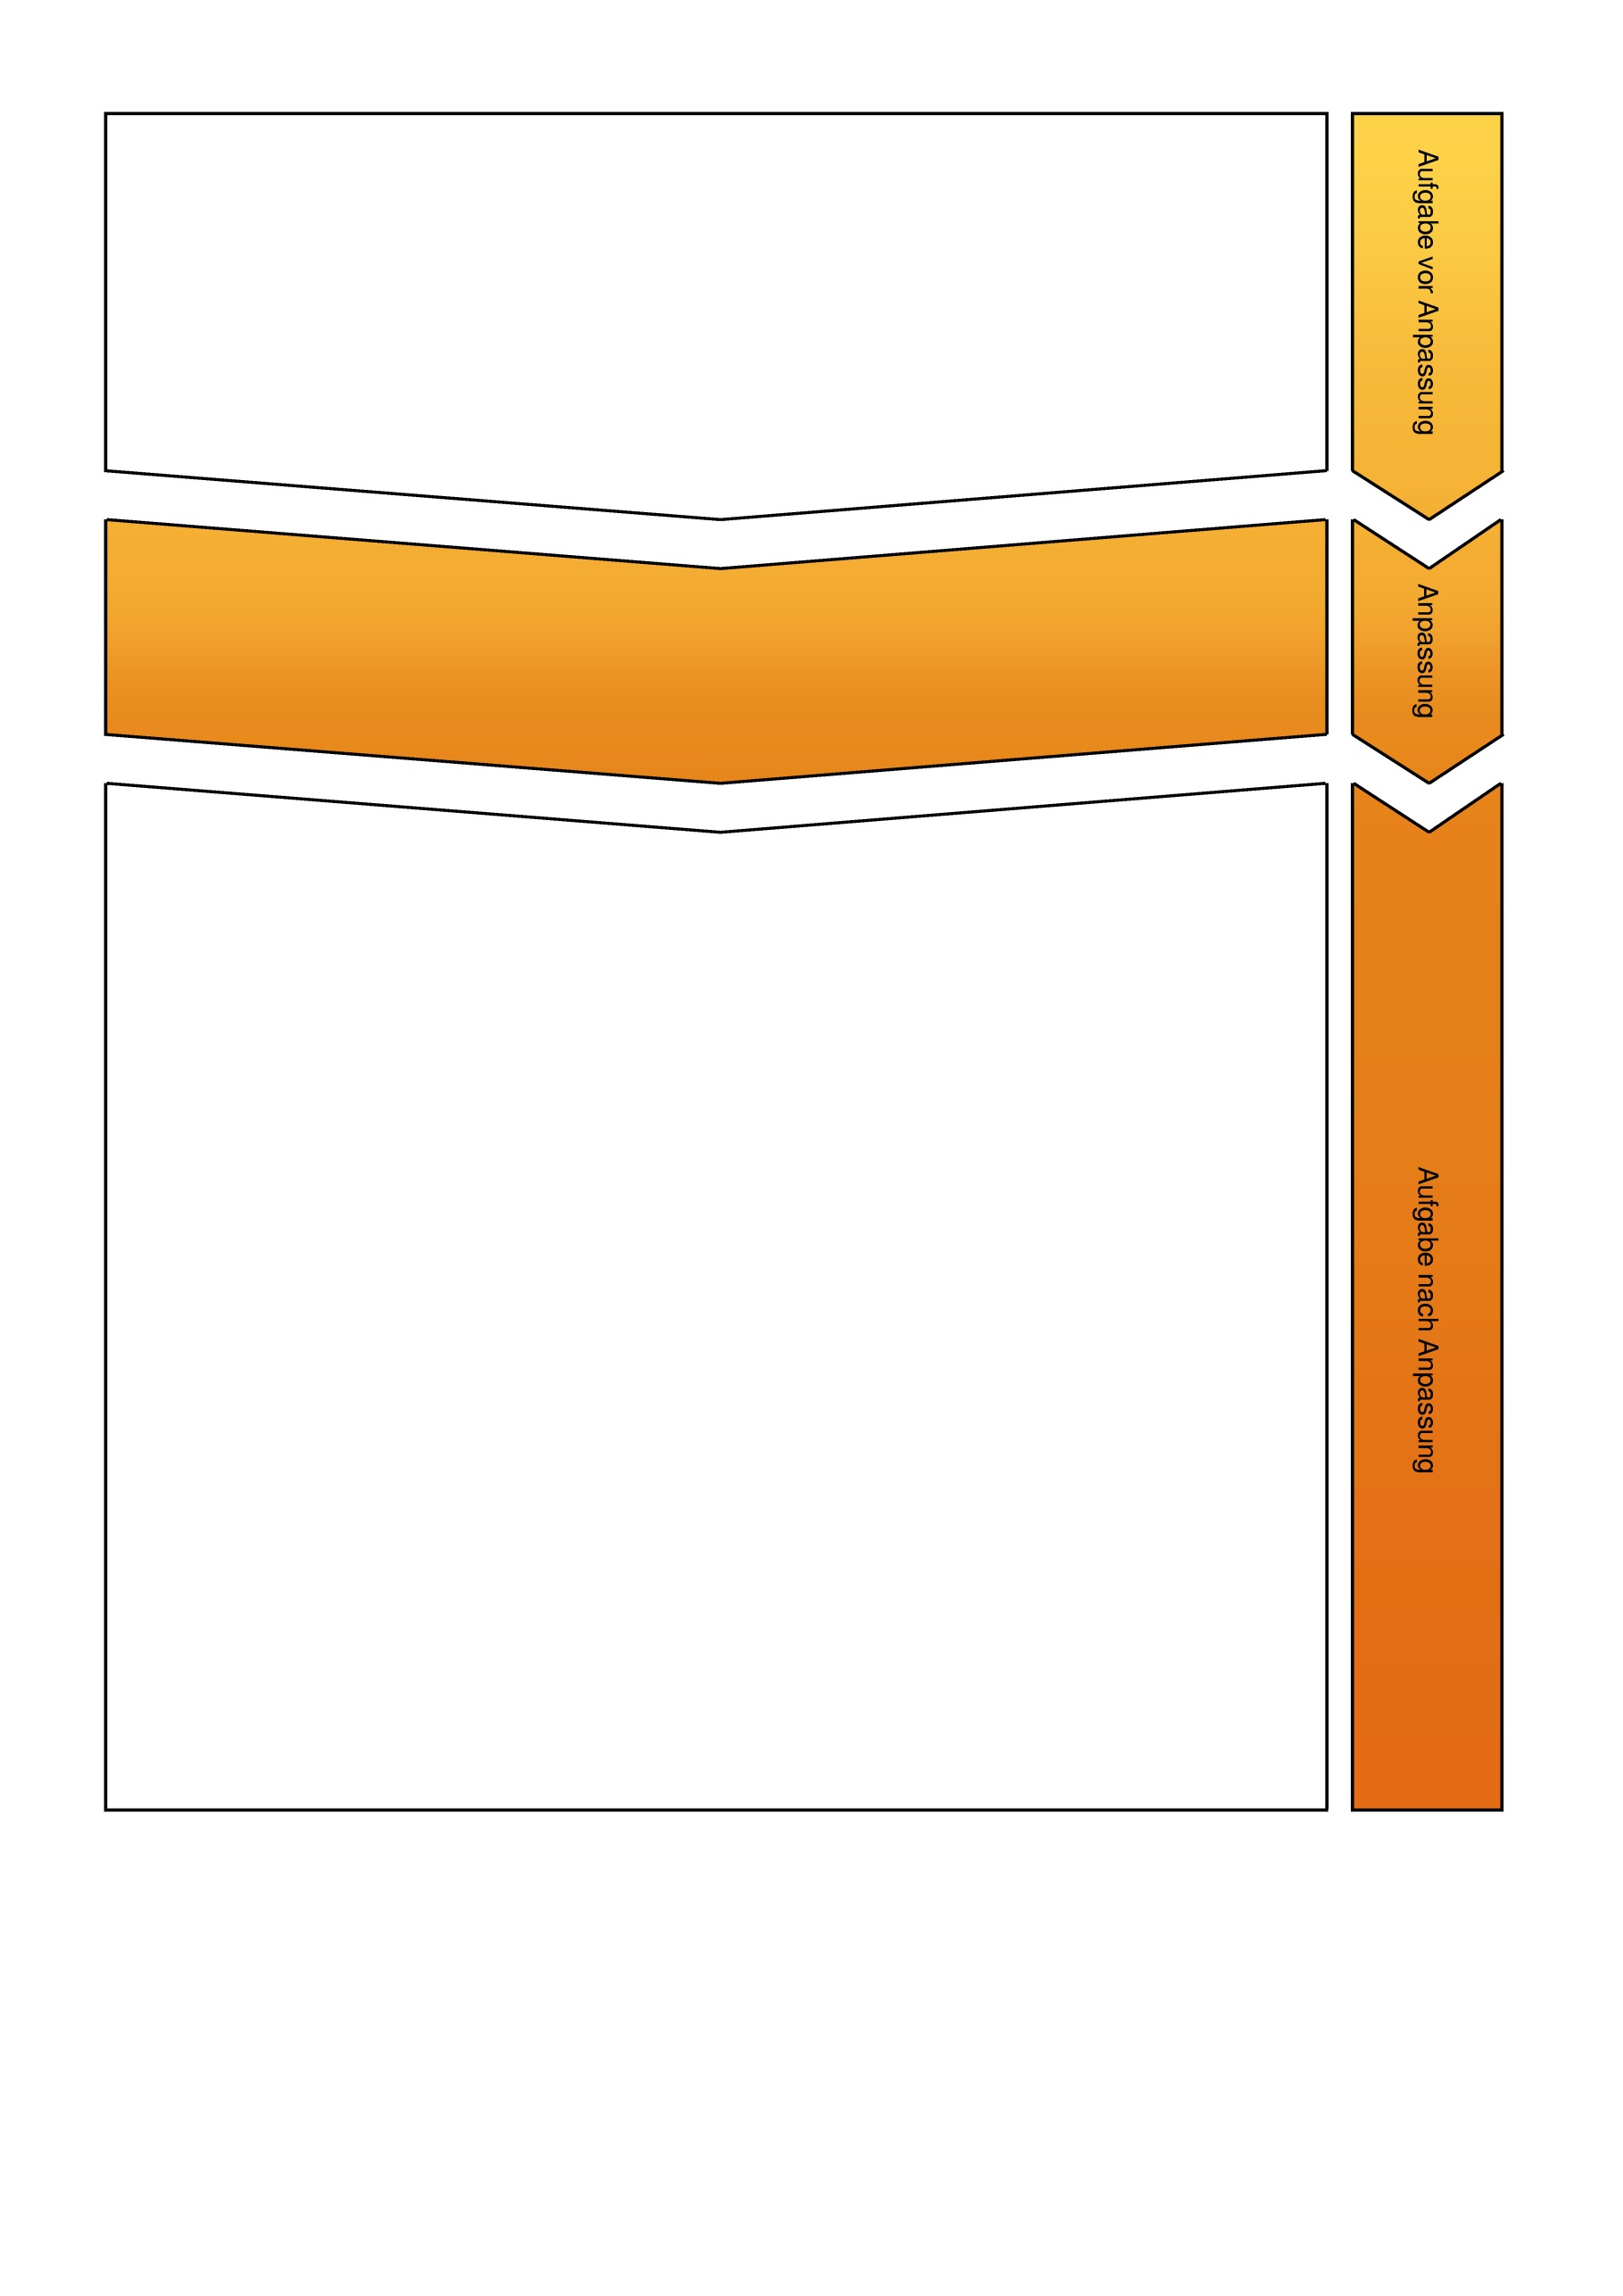

zurück

      - erkennen räumliche Beziehungen aus verschiedenen Perspektiven, stellen sich diese verinnerlicht vor und beschreiben sie sachgerecht.
      - lösen Aufgaben zum mentalen Operieren mithilfe von Veranschaulichungen.
      - verstehen und strukturieren einfache Sachprobleme aus der Lebenswelt, indem sie mathematische Gesetzmäßigkeiten und Beziehungen in der Lebenswelt erkennen, relevante Informationen aus Handlungen, Darstellungen und Sachtexten aus der Lebenswelt entnehmen, Rechengeschichten und einfache Sachaufgaben zu Termen, Gleichungen und anderen Darstellungen formulieren (5.1 Modellieren)
      - übersetzen ein Sachproblem in die Sprache der Mathematik und lösen es innermathematisch, z. B. durch Rechnen oder Messen (5.1 Modellieren)
      - setzen eingeführtes Anschauungsmaterial gezielt ein (5.3 Darstellungen nutzen).
      - Körpernetze
      - materialgeleitetes Arbeiten
      - mentales operieren
      - Aufgabe a)
- Punkte für die Angabe der korrekten Anzahl
      - Aufgabe b)
- Punkte für das Erkennen der korrekten Ansicht
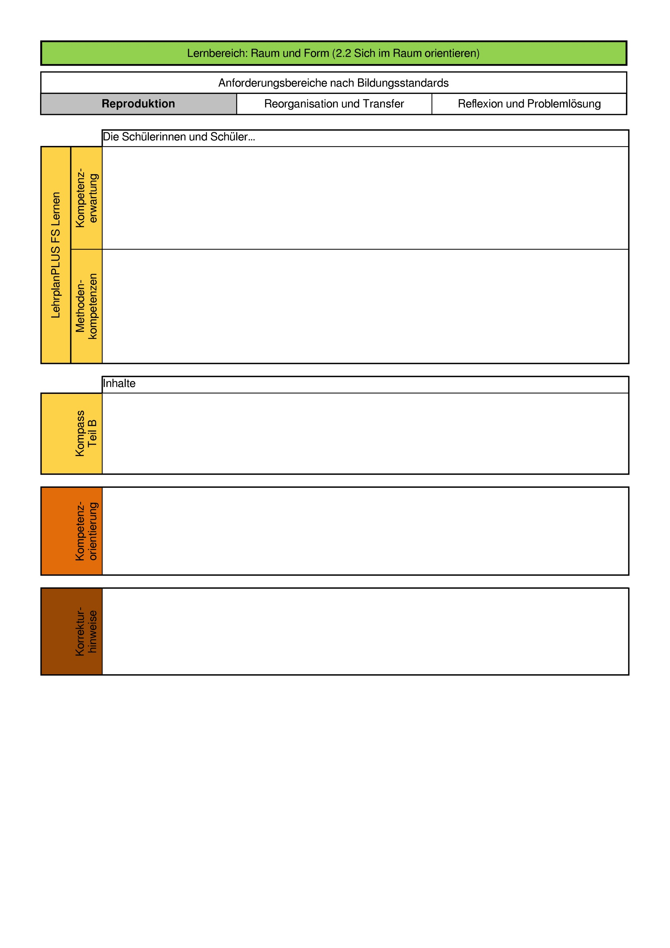

zurück

1. Winkel
a) Zeichne jeweils einen spitzen, einen stumpfen und einen rechten Winkel. Denke an den Winkelbogen!
stumpfer Winkel | spitzer Winkel | rechter Winkel
b) Miss die Größe der Winkel und schreibe sie auf.
_____° | _____° | _____°

Die Abbildungen in der angepassten Aufgabe zeigen Winkel im Alltag, die die Schülerinnen und Schüler entdecken, erkennen und benennen sollen. Somit beweisen sie, dass sie Eigenschaften von Winkeln wahrnehmen, vergleichen und kategorisieren können (spitz, stumpf, rechtwinklig).
1. Winkel
a) Suche im Bild drei verschiedene Arten von Winkeln (z. B. spitzer, stumpfer und rechter Winkel) und markiere sie mit verschiedenen Farben.

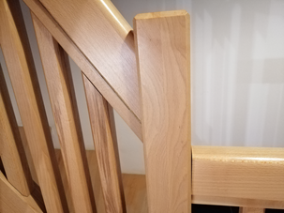

b) Miss die Winkel und schreibe sie mit Namen auf.
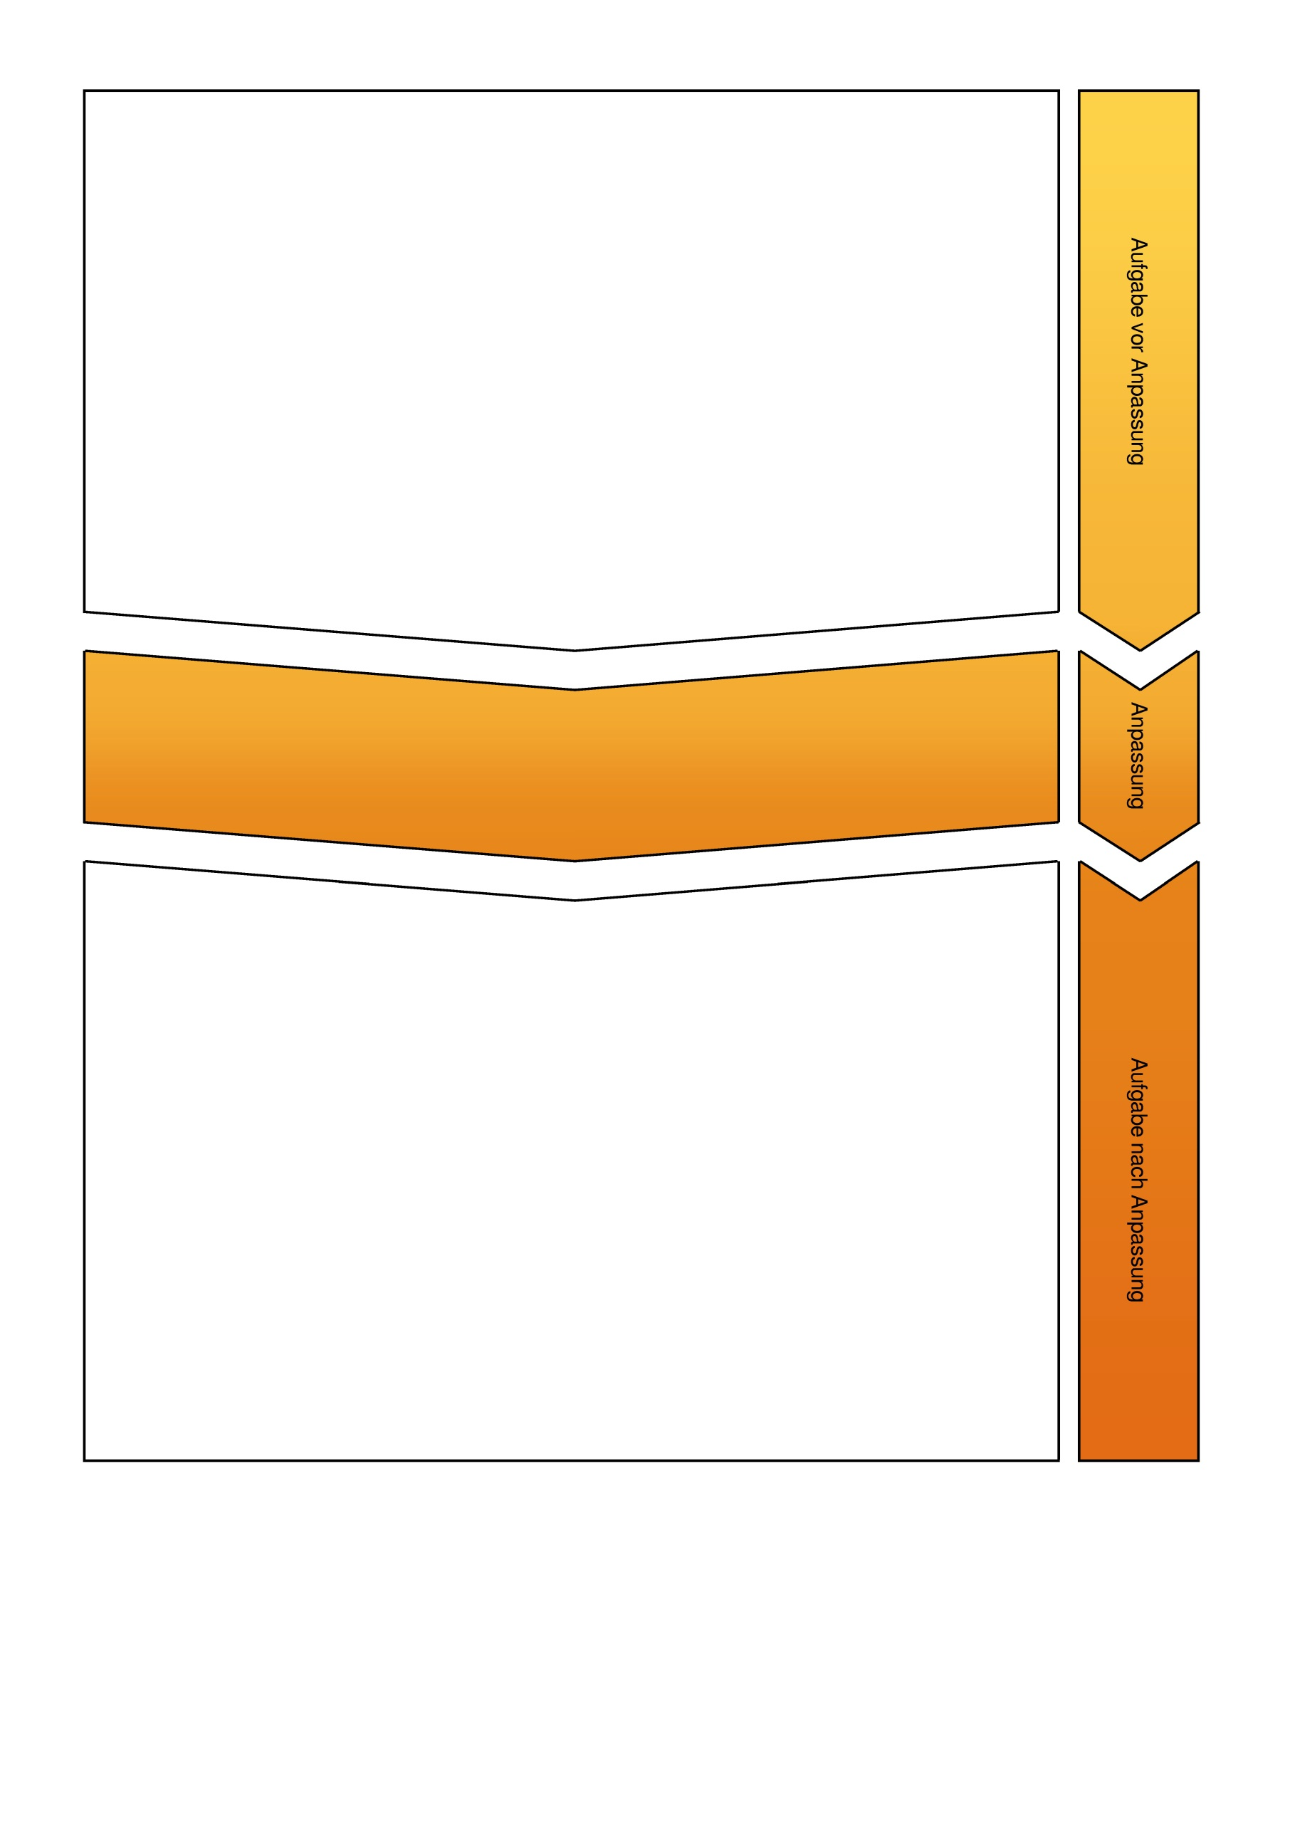

zurück

      - orientieren sich real und mental in einem Raum der Lebenswelt.
      - erkennen Geraden, Winkel, Flächen und Körper in der Lebens- und Berufswelt und beschreiben sie mit Fachbegriffen.
      - zeichnen parallele und senkrechte Geraden, Winkel und Flächen freihändig, mit Zeichengeräten und im Koordinatensystem.
      - wenden mathematische Kenntnisse, Fertigkeiten und Fähigkeiten bei der Bearbeitung von Problemstellungen an (5.2 Probleme lösen).
      - setzen eingeführtes Anschauungsmaterial gezielt ein (5.3 Darstellungen nutzen).
      - Skizzen, (Bau-)Pläne und Landkarten
      - Winkel (rechter, spitzer, stumpfer Winkel), Gradeinteilung
      - Lebenswelt- und Alltagsbezug (Realitätsbezug)
      - materialgeleitetes Arbeiten
      - Aufgabe a)
- Punkte für jede korrekte Markierung einer Winkelart
      - Aufgabe b)
- Punkte für das genaue Messen und das korrekte benennen der Winkel
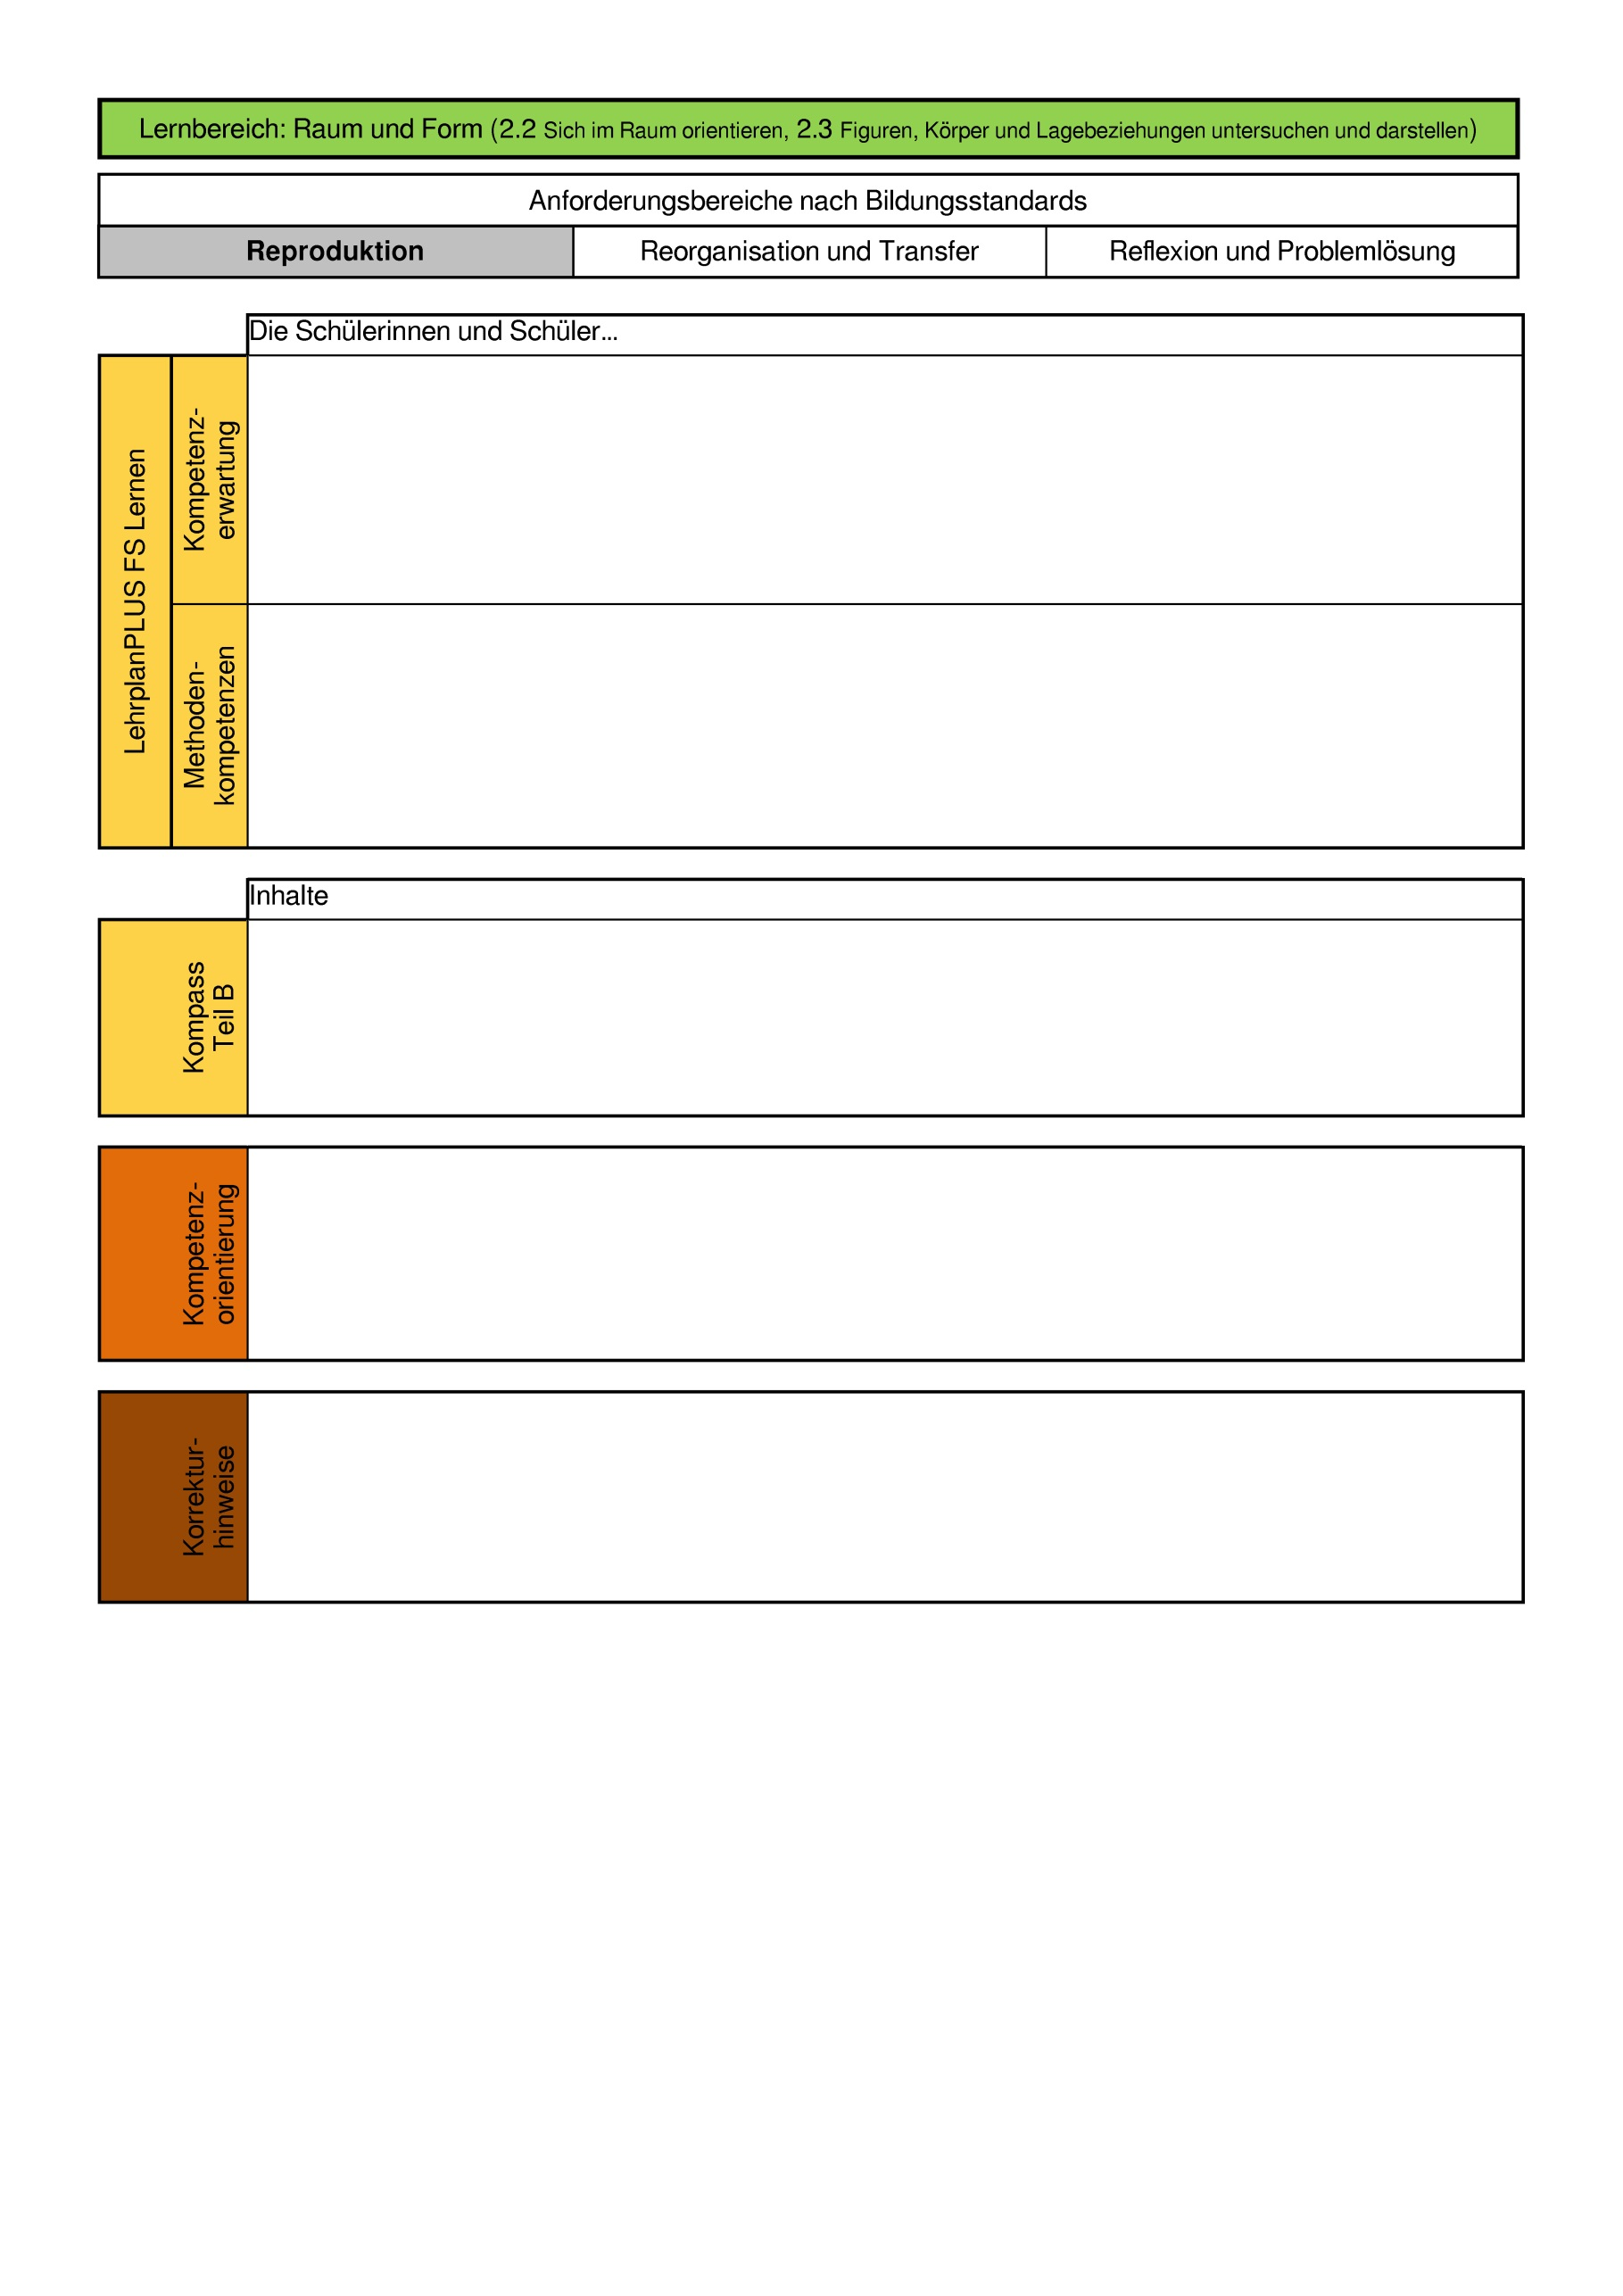

zurück

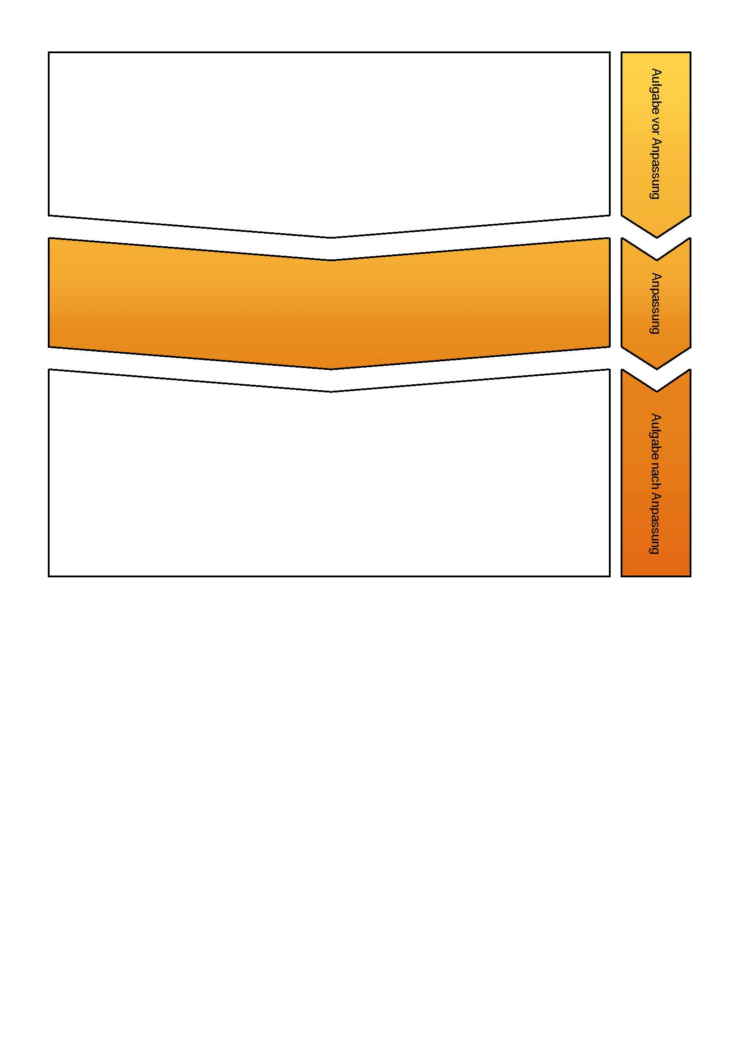
1. Leon darf für seine Kaninchen im Garten ein Gehege bauen.
Er hat dafür im Garten von seinen Eltern ein kleines Stück Freifläche erhalten: 3m lang und 1,5m breit.
a) Zeichne eine Skizze mit den Maßen.
b) Berechne die Größe des Geheges.
Die angepasste Aufgabe wird offen gestaltet, indem nur die Größe des Geheges vorgegeben wird, aber nicht die Form. Die Schülerinnen und Schüler planen das Gehege in der Teilaufgabe a) selbst. Da die Fläche nun selbst gewählt wird, muss nun in Teilaufgabe b) der Umfang berechnet werden.
1. Leon darf für seine Kaninchen im Garten ein Gehege bauen.
Dieses darf er selbst planen. Um zwei Kaninchen artgerecht zu halten, benötigen sie mindestens 4 m² Freifläche.
a) Erstelle eine Skizze für ein passendes Gehege und beschrifte die Seiten mit geeigneten Maßen.
b) Für den Zaun möchte Leon Kaninchendraht benutzen. Wie viele m muss er davon kaufen?

zurück

      - wenden räumliches Vorstellungsvermögen beim Lösen lebenswelt– und berufsrelevanter Aufgabenstellung an.
      - zeichnen parallele und senkrechte Geraden, Winkel und Flächen freihändig, mit Zeichengeräten und im Koordinatensystem.
      - stellen Umfang und Inhalt von Flächen anschauungsgebunden fest, vergleichen und berechnen diese.
      - lassen sich auf Forscheraufgaben und das Nachdenken über Sachprobleme ein und treffen dazu strukturierte Aussagen (5.2 Probleme lösen).
      - wenden mathematische Kenntnisse, Fertigkeiten und Fähigkeiten bei der Bearbeitung von Problemstellungen an (5.2 Probleme lösen).
      - wählen aus und nutzen beim Bearbeiten mathematischer Probleme die geeignete Darstellung aus bekannten Darstellungsformen (5.3 Darstellungen nutzen).
      - Skizzen, Pläne
      - Zeichnen und Herstellen von Flächen
      - Lebens– und Alltagsweltbezug
      - halboffene Fragestellung
      - prozessbezogene Kompetenzen finden Anwendung: Modellieren, Probleme lösen, Kommunizieren
      - Aufgabe a)
- Punkte für Skizze, Skizzenbeschriftung und sinnvolle Planung
      - Aufgabe b)
- Punkte für die korrekte Umfangsberechnung inkl. Maßeinheiten
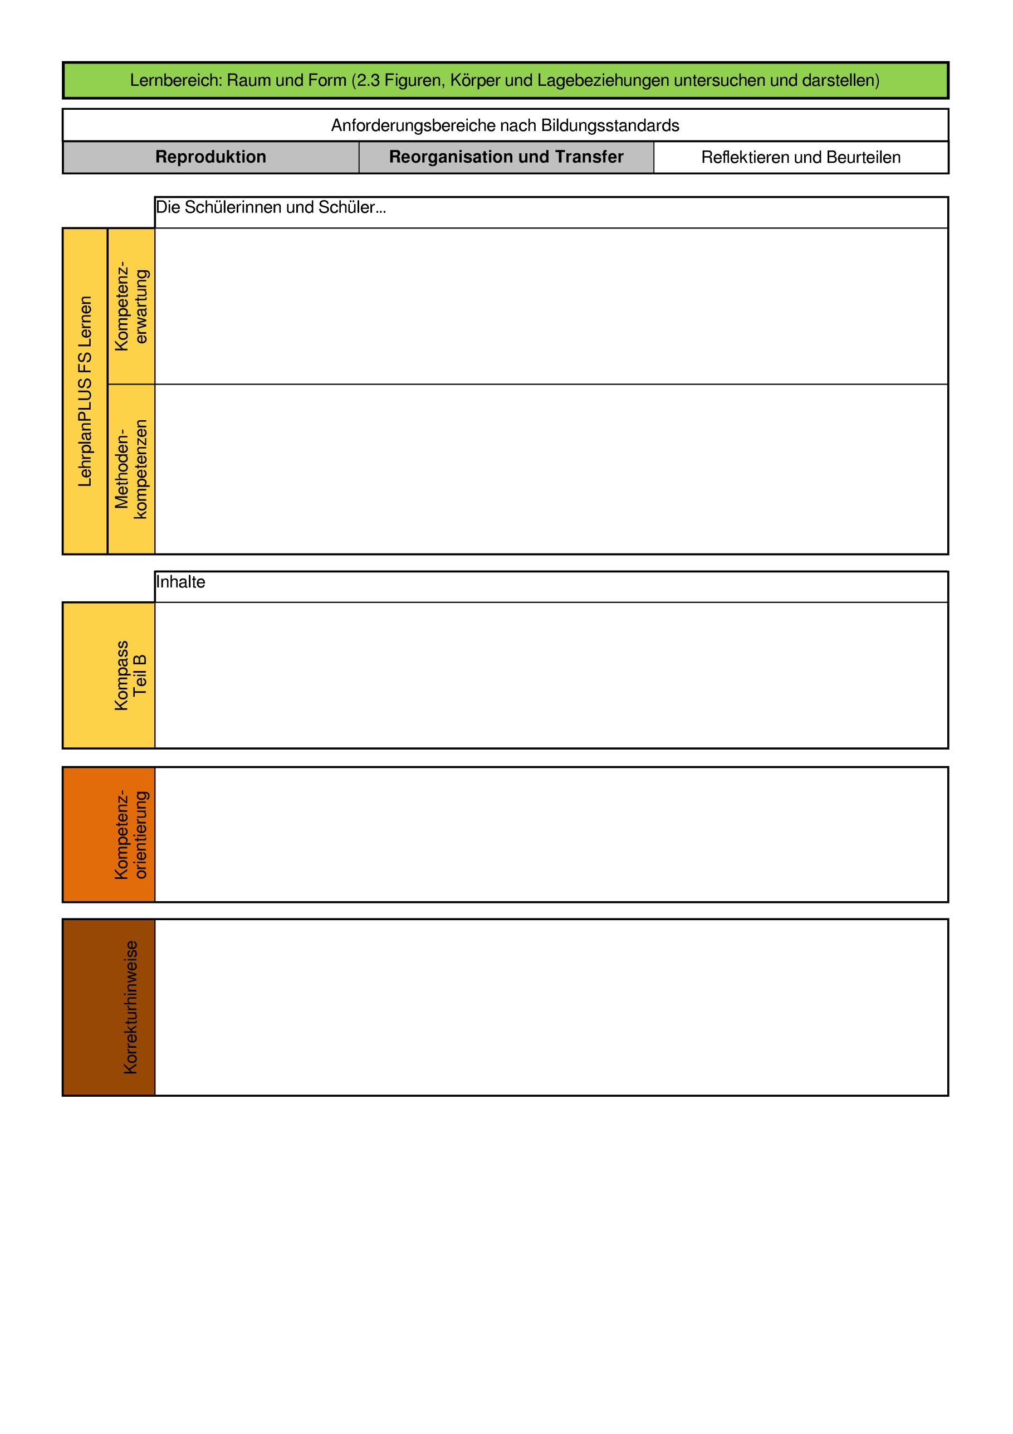

zurück

1. Wandle in die angegebenen Maßeinheiten um.
105 m | = | ______ cm
250 ml | = | ______ l
0,25 dm | = | ______ cm
1,8204 m² | = | ______ cm²
5 g | = | ______ kg
1,615 t | = | ______ kg

In der angepassten Aufgabe entscheiden die Schülerinnen und Schüler zunächst, welche der zur Auswahl stehenden Maßeinheiten besser zu den Objekten aus ihrer Lebenswelt passt.
Ihre Entscheidung begründen sie im Anschluss. Dies kann in Form einer Berechnung oder einer Erklärung stattfinden, so dass verschiedene Lösungen möglich sind.
1. Welche Maßeinheit passt besser? Kreuze an und begründe deine Entscheidung.
Beispiel:
cm² | m² | ml | hl | cm² | m²
 | X
Der Flächeninhalt eines Fuß-ballfeldes wird in m² angege-ben, da die Seitenlängen in m gemessen werden.
cm² | m² | g | kg | kg |  | t

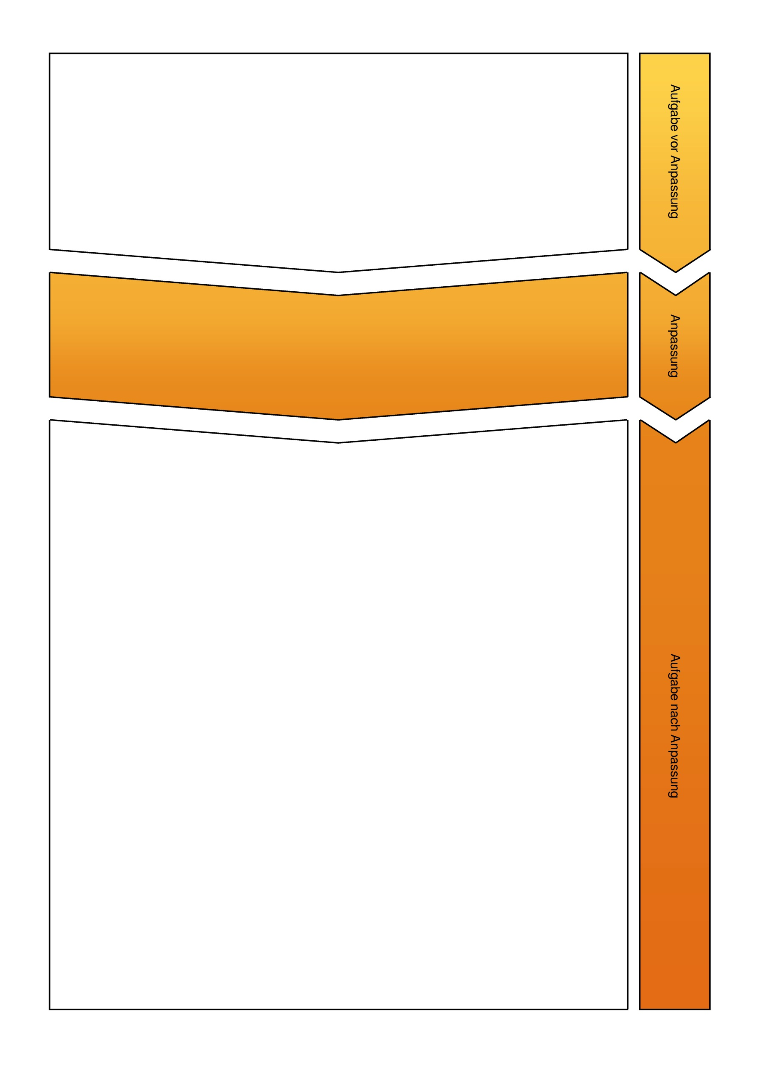

zurück

      - beschreiben Repräsentanten für lebens- und berufsrelevante Größenbereiche und nutzen dabei Stützpunktvorstellungen.
      - schätzen realistisch verschiedene Größen aus der Lebens- und Berufswelt.
      - verstehen und strukturieren einfache Sachprobleme aus der Lebenswelt, indem sie mathematische Gesetzmäßigkeiten und Beziehungen in der Lebenswelt erkennen (5.1. Modellieren).
      - wenden symbolische, formale und technische Elemente der Mathematik an, z. B. Rechenzeichen, Rechenregeln wie Punkt-vor-Strich, schriftliche Normalverfahren, Einheiten, Formeln (5.3 Darstellungen verwenden).
      - beschreiben und begründen Beobachtungen und mathematische Zusammenhänge, geben eigene Vorgehensweisen verständlich wieder und präsentieren sie anderen (5.4 Kommunizieren und argumentieren).
      - Längen: mm, cm, dm, m, km
      - Gewicht: g, kg, t
      - Flächen: m², cm²
      - Volumen: ml, l
      - Sachaufgaben aus lebens- und berufsrelevanten Bereichen
      - Lebens– und Alltagsweltbezug
      - verschiedene Anforderungsbereiche umfassend
      - mathematisch argumentieren
      - Punkte pro richtiger Zuordnung
      - weitere Punkte für jede passende Begründung
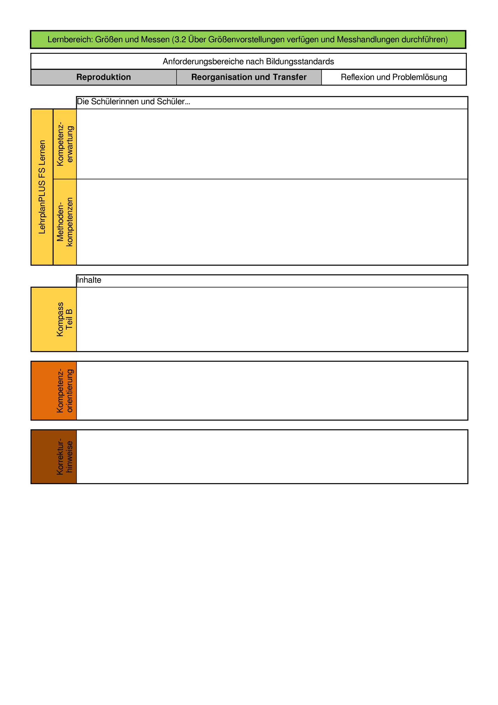

zurück

1. Wandle in die entsprechende Einheit um:
150 min | = | ______ h
6500 m | = | ______ km
0,5 kg | = | ______ g
125 cm | = | ______ m
500 ml | = | ______ l

Die ursprüngliche Aufgabe zielt darauf ab, auswendig gelerntes Wissen der Schülerinnen und Schüler abzufragen. In der angepassten Aufgabe werden Sachaufgaben aus der Lebenswelt der Schülerinnen und Schüler dargestellt. Durch die Frage „Stimmt das?/Reicht das?“ werden die Schülerinnen und Schüler aufgefordert, über einen mathematischen Sachverhalt nachzudenken, ihr Wissen zu übertragen, eine mathematische Aufgabe zu modellieren und anschließend das Ergebnis zu begründen.
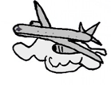
1. Du fliegst von München nach Madrid. Dein Flug dauert 150 Minuten.
Dein Sitznachbar sagt: „Das sind ja 3 h!“
Stimmt das? Begründe.

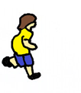
2. Du warst gestern mit einem Freund joggen. Deine App zeigt,
dass du 6500 m gelaufen bist. Die App von deinem Freund zeigt,
dass er 6,5 km gelaufen ist.
Seid ihr beide gleich weit gelaufen? Begründe.

3. Du möchtest drei Kuchen backen. Für jeden Kuchen benötigst
du 500 g Zucker. Auf der Zuckertüte steht: Inhalt 1 kg.
Reicht die Packung Zucker für drei Kuchen? Begründe.

4. Deine Mutter benötigt 125 cm Geschenkpapier.
Auf der Rolle steht 1,5 m.
Reicht die Rolle? Begründe.

5. Du hast 0,5 Liter Suppe.
In einen Beutel zum Einfrieren passen 500 ml.
Passt die gesamte Suppe in einen Beutel? Begründe.
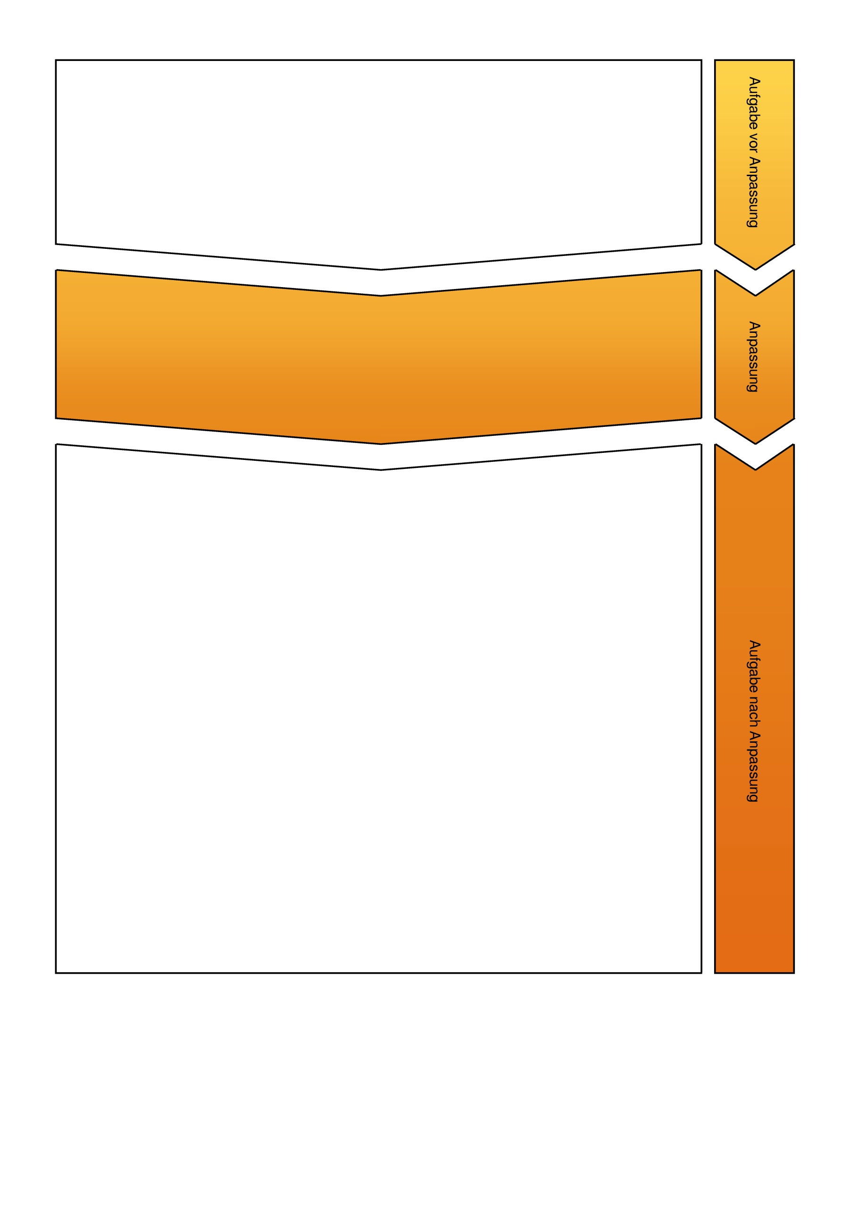

zurück

      - nutzen Zusammenhänge zwischen den Maßeinheiten für das Umwandeln von einer Maßeinheit in eine andere.
      - verstehen und strukturieren einfache Sachprobleme aus der Lebenswelt, indem sie mathematische Gesetzmäßigkeiten und Beziehungen in der Lebenswelt erkennen, relevante Informationen aus Handlungen, Darstellungen und Sachtexten aus der Lebenswelt entnehmen, Rechengeschichten und einfache Sachaufgaben zu Termen, Gleichungen und anderen Darstellungen formulieren (5.1 Modellieren).
      - lassen sich auf Forscheraufgaben und das Nachdenken über Sachprobleme ein und treffen dazu strukturierende Aussagen (5.2 Probleme lösen).
      - beschreiben und begründen Beobachtungen und mathematische Zusammenhänge, geben eigene Vorgehensweisen verständlich wieder und präsentieren sie anderen (5.4 Kommunizieren und argumentieren).
      - Längen: mm, cm, dm, m, km
      - Gewicht: g, kg, t
      - Zeitspannen: s, min, h, Tag, Monat, Jahr
      - Volumen: m³, cm³, dm³, l, ml
      - Lebenswelt- und Alltagsbezug
      - es gibt keinen „richtigen“ Rechenweg
      - es wird eine mathematische Begründung verlangt, nicht zwingend eine Rechnung
      - verschiedene Anforderungsbereiche umfassend
      - Punkte für eine nachvollziehbare Begründung, z. B. Aufgabe 3: „Zwei mal 0,5 kg sind 1 kg. Die Packung reicht nur für 2 Kuchen.“
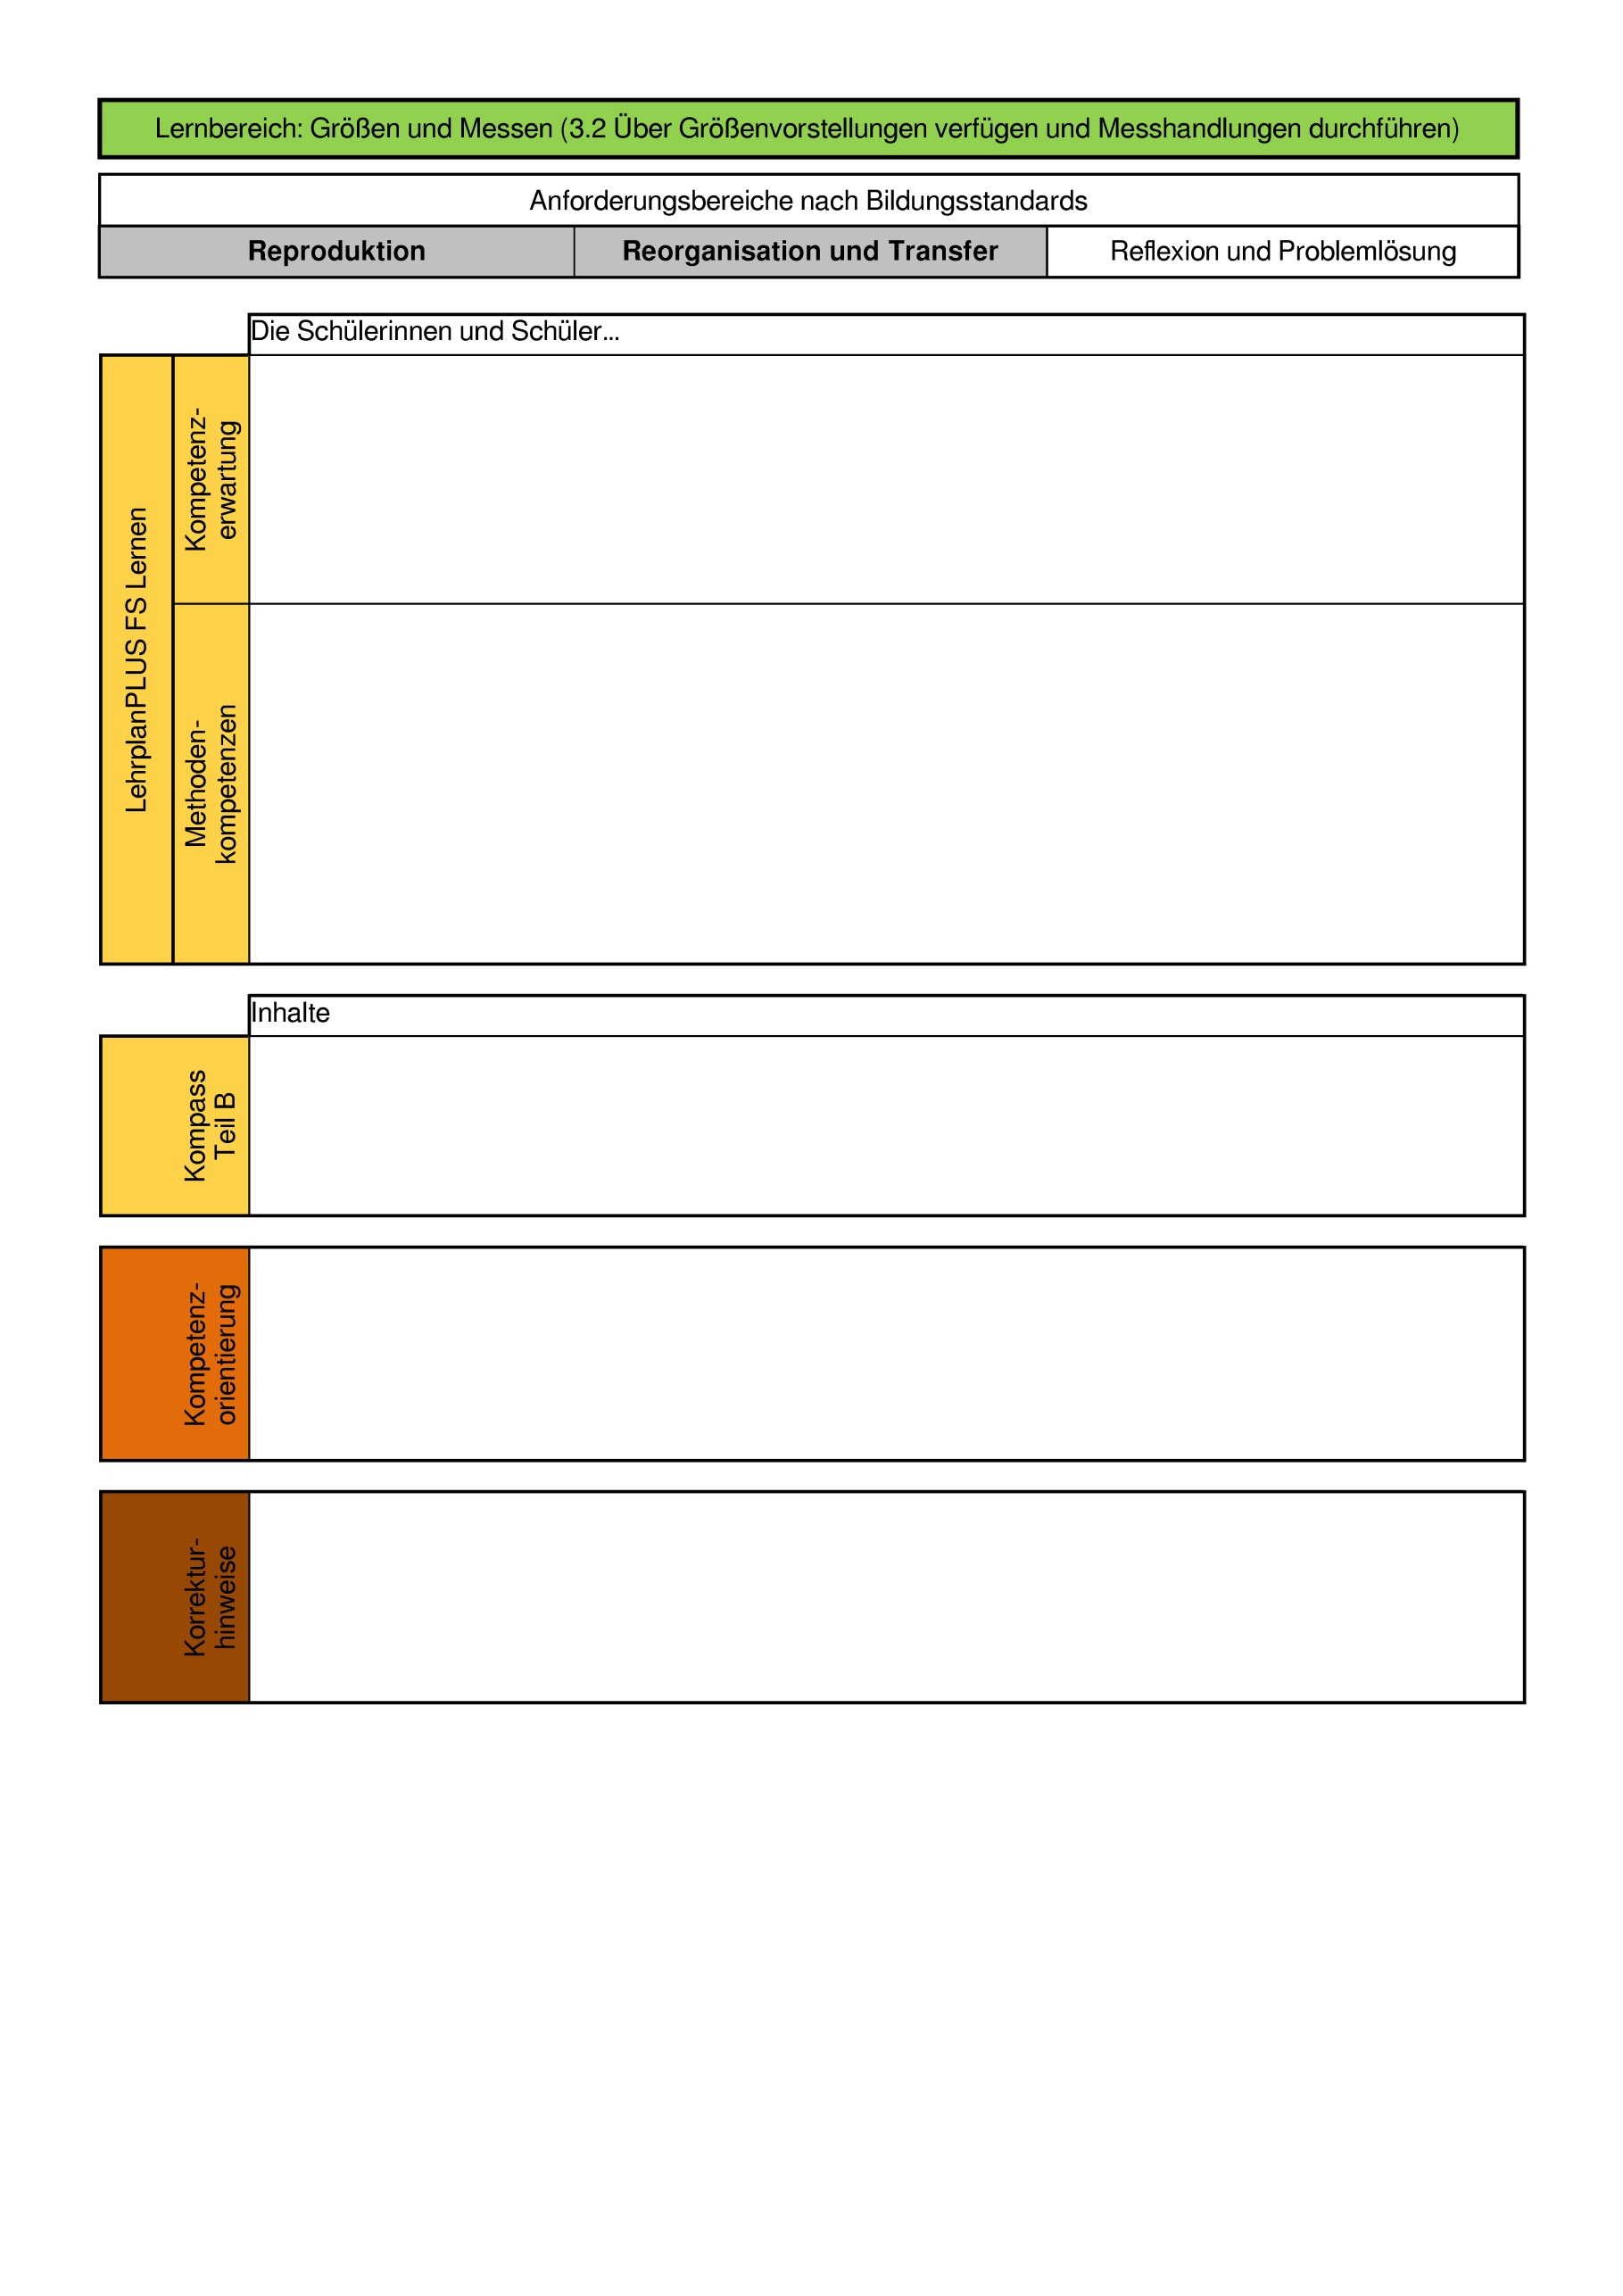

zurück

1. Wandle um:

500 ml = ______ l
1000 ml = ______ l
250 ml = ______ l
750 ml = ______ l
In der angepassten Aufgabe wird den Schülerinnen und Schülern zusätzlich Material angeboten, mit dem sie die Aufgabe lösen sollen. Zusätzlich wird in eine Bruchzahl umgewandelt und damit der Lebensweltbezug gefördert. Außerdem wird die Aufgabenzahl reduziert, um Wiederholungsaufgaben zu vermeiden.
1. In Rezepten werden flüssige Zutaten häufig als Bruchzahlen dargestellt. Lies die Milliliter ab und wandle in eine Bruchzahl um.
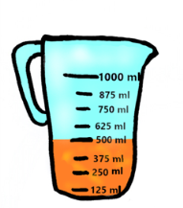
a)
_____ ml = l

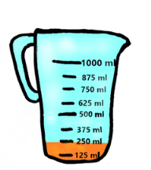
b)
_____ ml = l

zurück

      - nutzen Zusammenhänge zwischen den Maßeinheiten für das Umwandeln von einer Maßeinheit in eine andere.
      - bauen handelnd Zahlverständnis und Schreibweise von Brüchen und Dezimalbrüchen auf, stellen handelnd Zahlbeziehungen zwischen ganzen Zahlen, Brüchen und Dezimalbrüchen her und stellen sie dar (1.2 Über ein Zahlbegriffsverständnis verfügen und Zahlbeziehungen aufzeigen).
      - übersetzen ein Sachproblem in die Sprache der Mathematik und lösen es innermathematisch, z. B. durch Rechnen (5.1. Modellieren)
      - wenden mathematische Kenntnisse, Fertigkeiten und Fähigkeiten bei der Bearbeitung von Problemstellungen an (5.2 Probleme lösen).
      - setzen eingeführtes Anschauungsmaterial gezielt ein (5.3 Darstellungen nutzen).
      - echte Brüche und unechte Brüche (gemischte Zahlen)
      - Sachaufgaben aus lebenswelt- und berufsrelevanten Bereichen
      - Lebenswelt- und Alltagsbezug
      - materialgeleitetes Arbeiten
      - Punkte für die korrekte Darstellung als Bruch
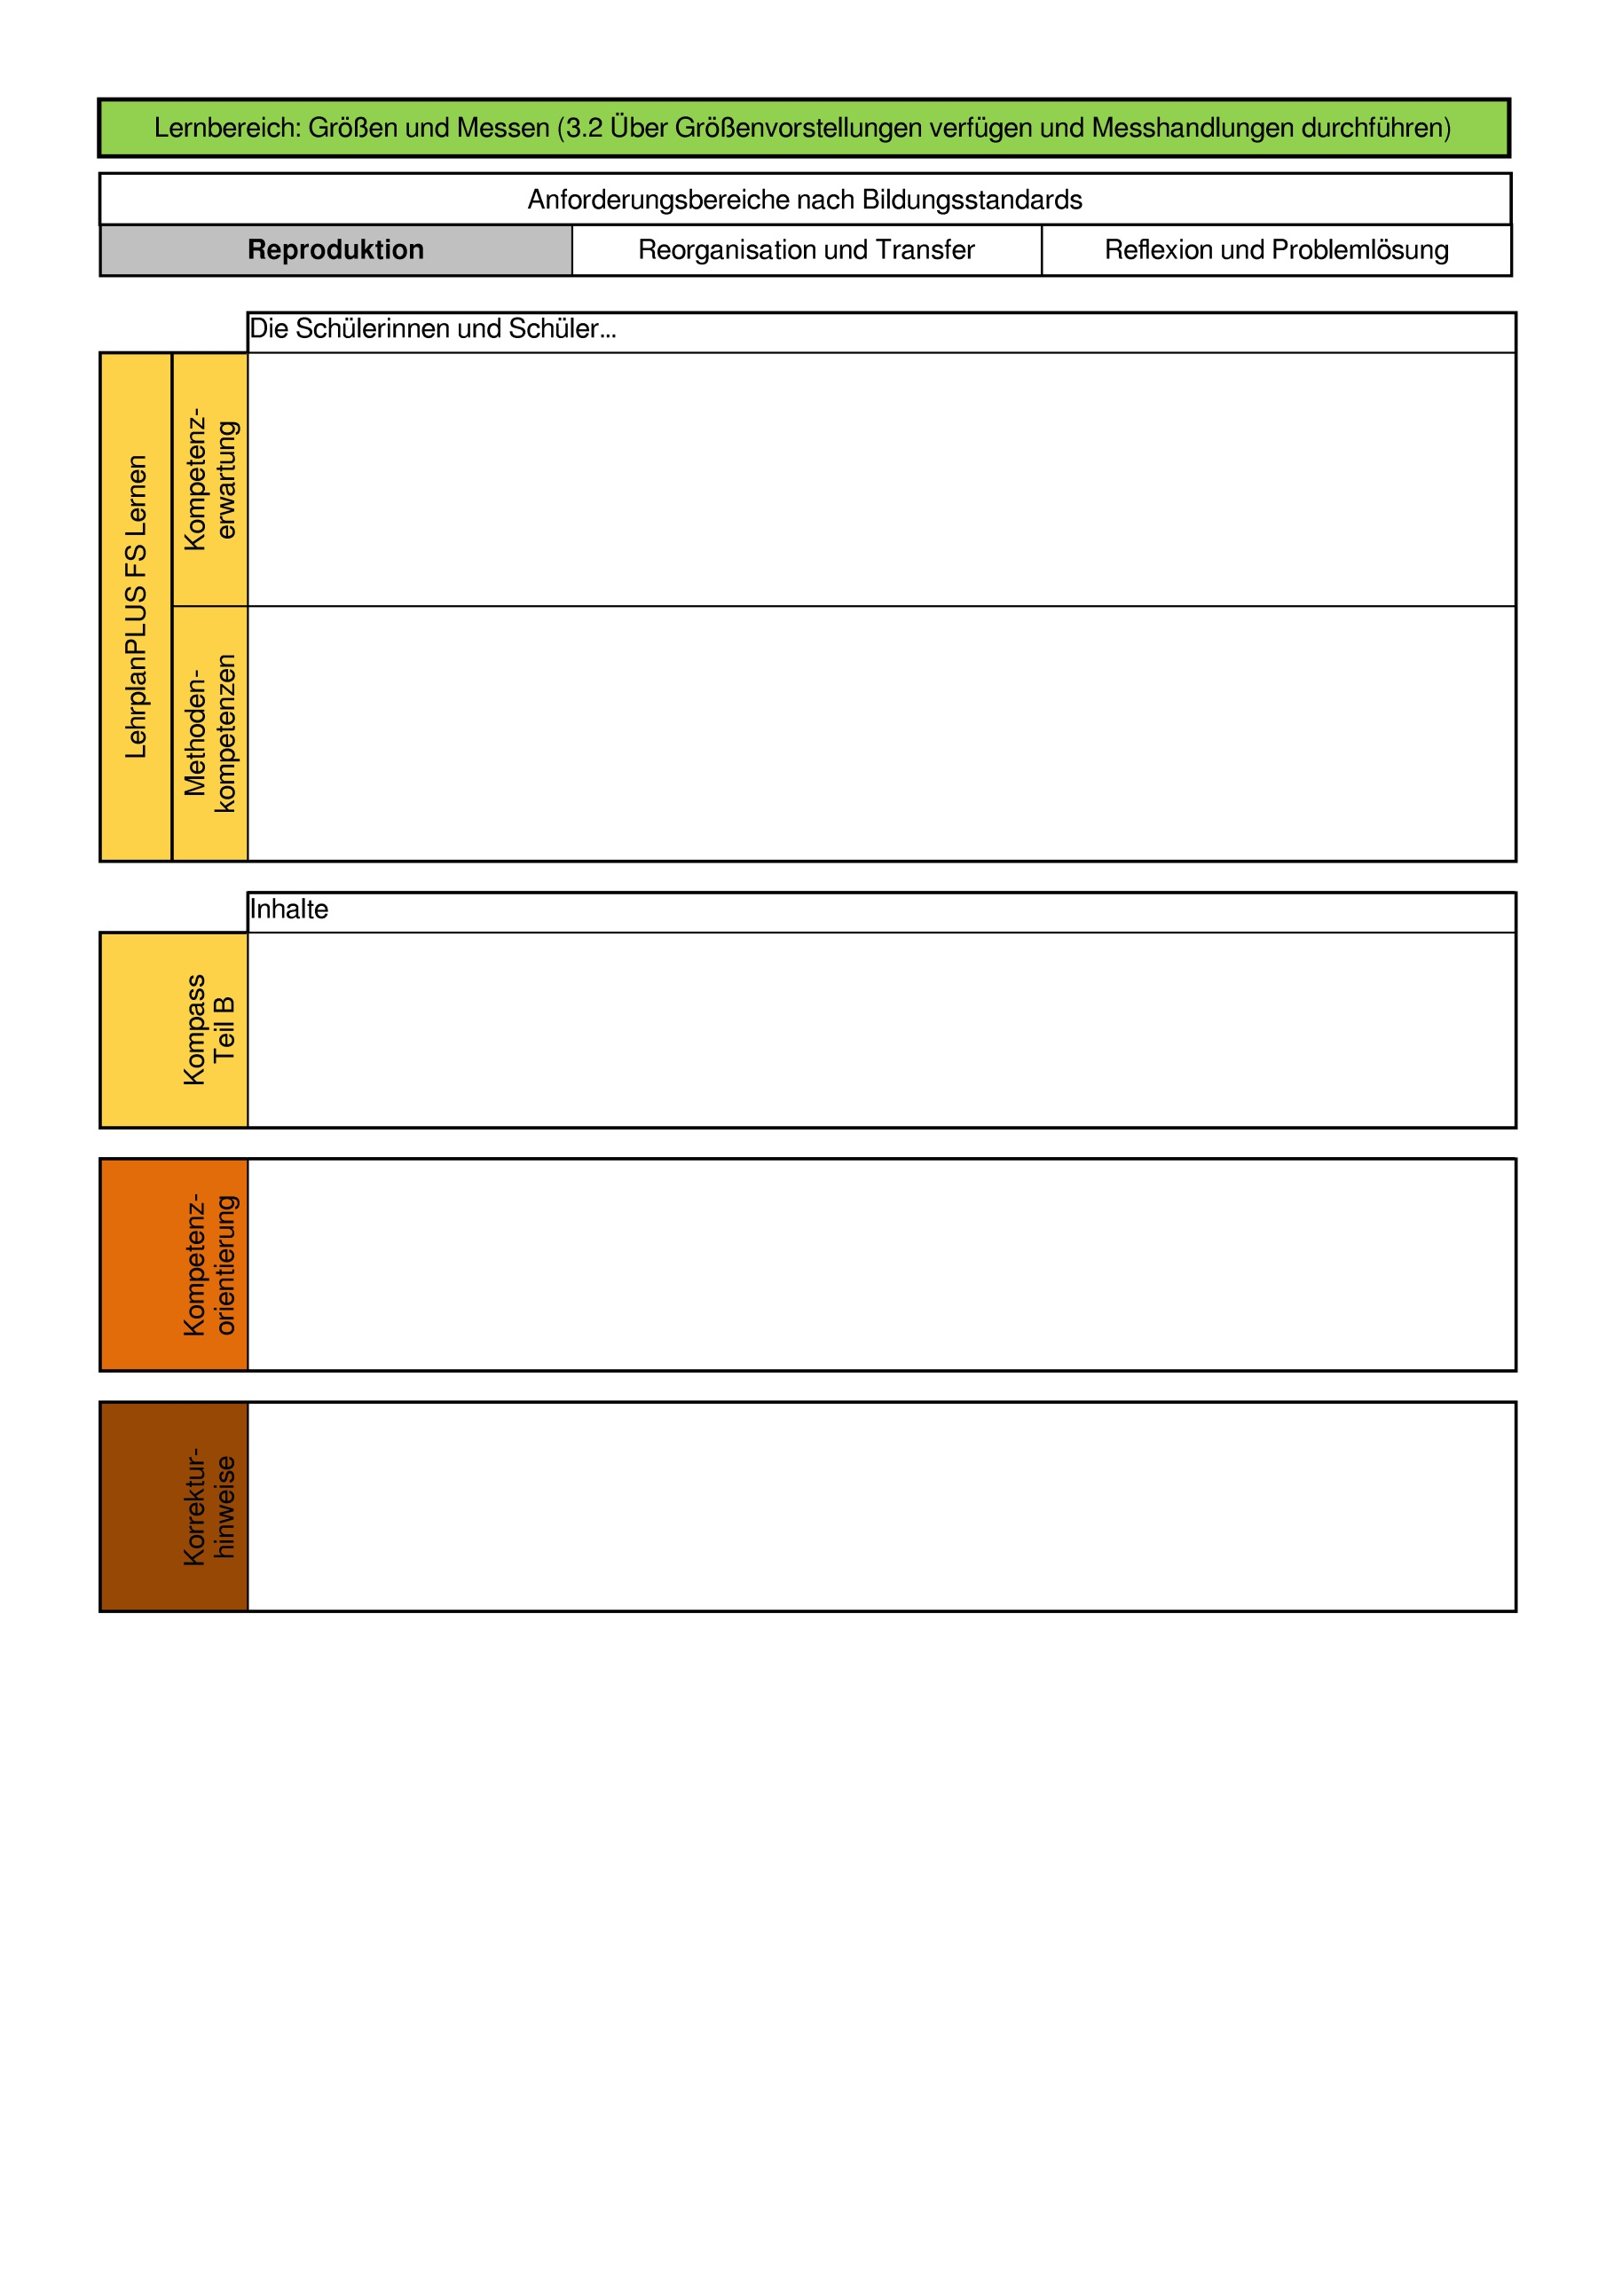

zurück

1. Berechne die fehlenden Zeiten:
 | Startzeit | Endzeit | Dauer
a) | 12:00 | 17:45
b) | 15:34 |  | 3:23
c) |  | 13:12 | 1:29

Die Aufgabe wird überarbeitet und erhält durch die Einbettung in eine Geschichte einen Lebensweltbezug für die Schülerinnen und Schüler. Es wird ein Ausschnitt aus einem Fahrplan gezeigt, mit dessen Daten die folgenden Aufgaben bewältigt werden müssen. Diese bauen in der Schwierigkeit aufeinander auf und verlangen gleichzeitig verschiedene mathematische Kompetenzen (z. B. mathematisch argumentieren).
1. Dein Freund Cuma aus Augsburg möchte dich in den Sommerferien in Nürnberg besuchen. Er schickt dir ein Bild des Fahrplans.
Augsburg Hbf → Nürnberg Hbf (1 Erwachsener (ab 15 Jahre), 2. Klasse)
Hinfahrt am 04.11.2021
Fahrt | Bahnhof | Zeit | Fahrtdauer | Anzahl Umstiege | Preis
1 | Augsburg Hbf  Nürnberg Hbf | 08:29 Uhr  10:15 Uhr | 1:46 | 1 | 29,80 €
2 | Augsburg Hbf  Nürnberg Hbf | 08:46 Uhr  10:29 Uhr | 1:43 | 1 | 33,70 €
3 | Augsburg Hbf | 09:32 Uhr | 1:14 | 0 | 29,80 €
a) Welche Fahrt dauert am längsten, welche am kürzesten?
b) Wie viele Minuten sitzt dein Freund Cuma kürzer im Zug, wenn er mit dem schnellsten Zug fährt statt mit dem langsamsten?
c) Bei der Fahrt 3 wurde die Ankunftszeit abgeschnitten. Berechne sie.
d) Ein weiterer Zug kommt um 09:34 Uhr in Nürnberg an. Dieser Zug ist 1:31 h unterwegs. Berechne, wann der Zug in Augsburg losfährt.
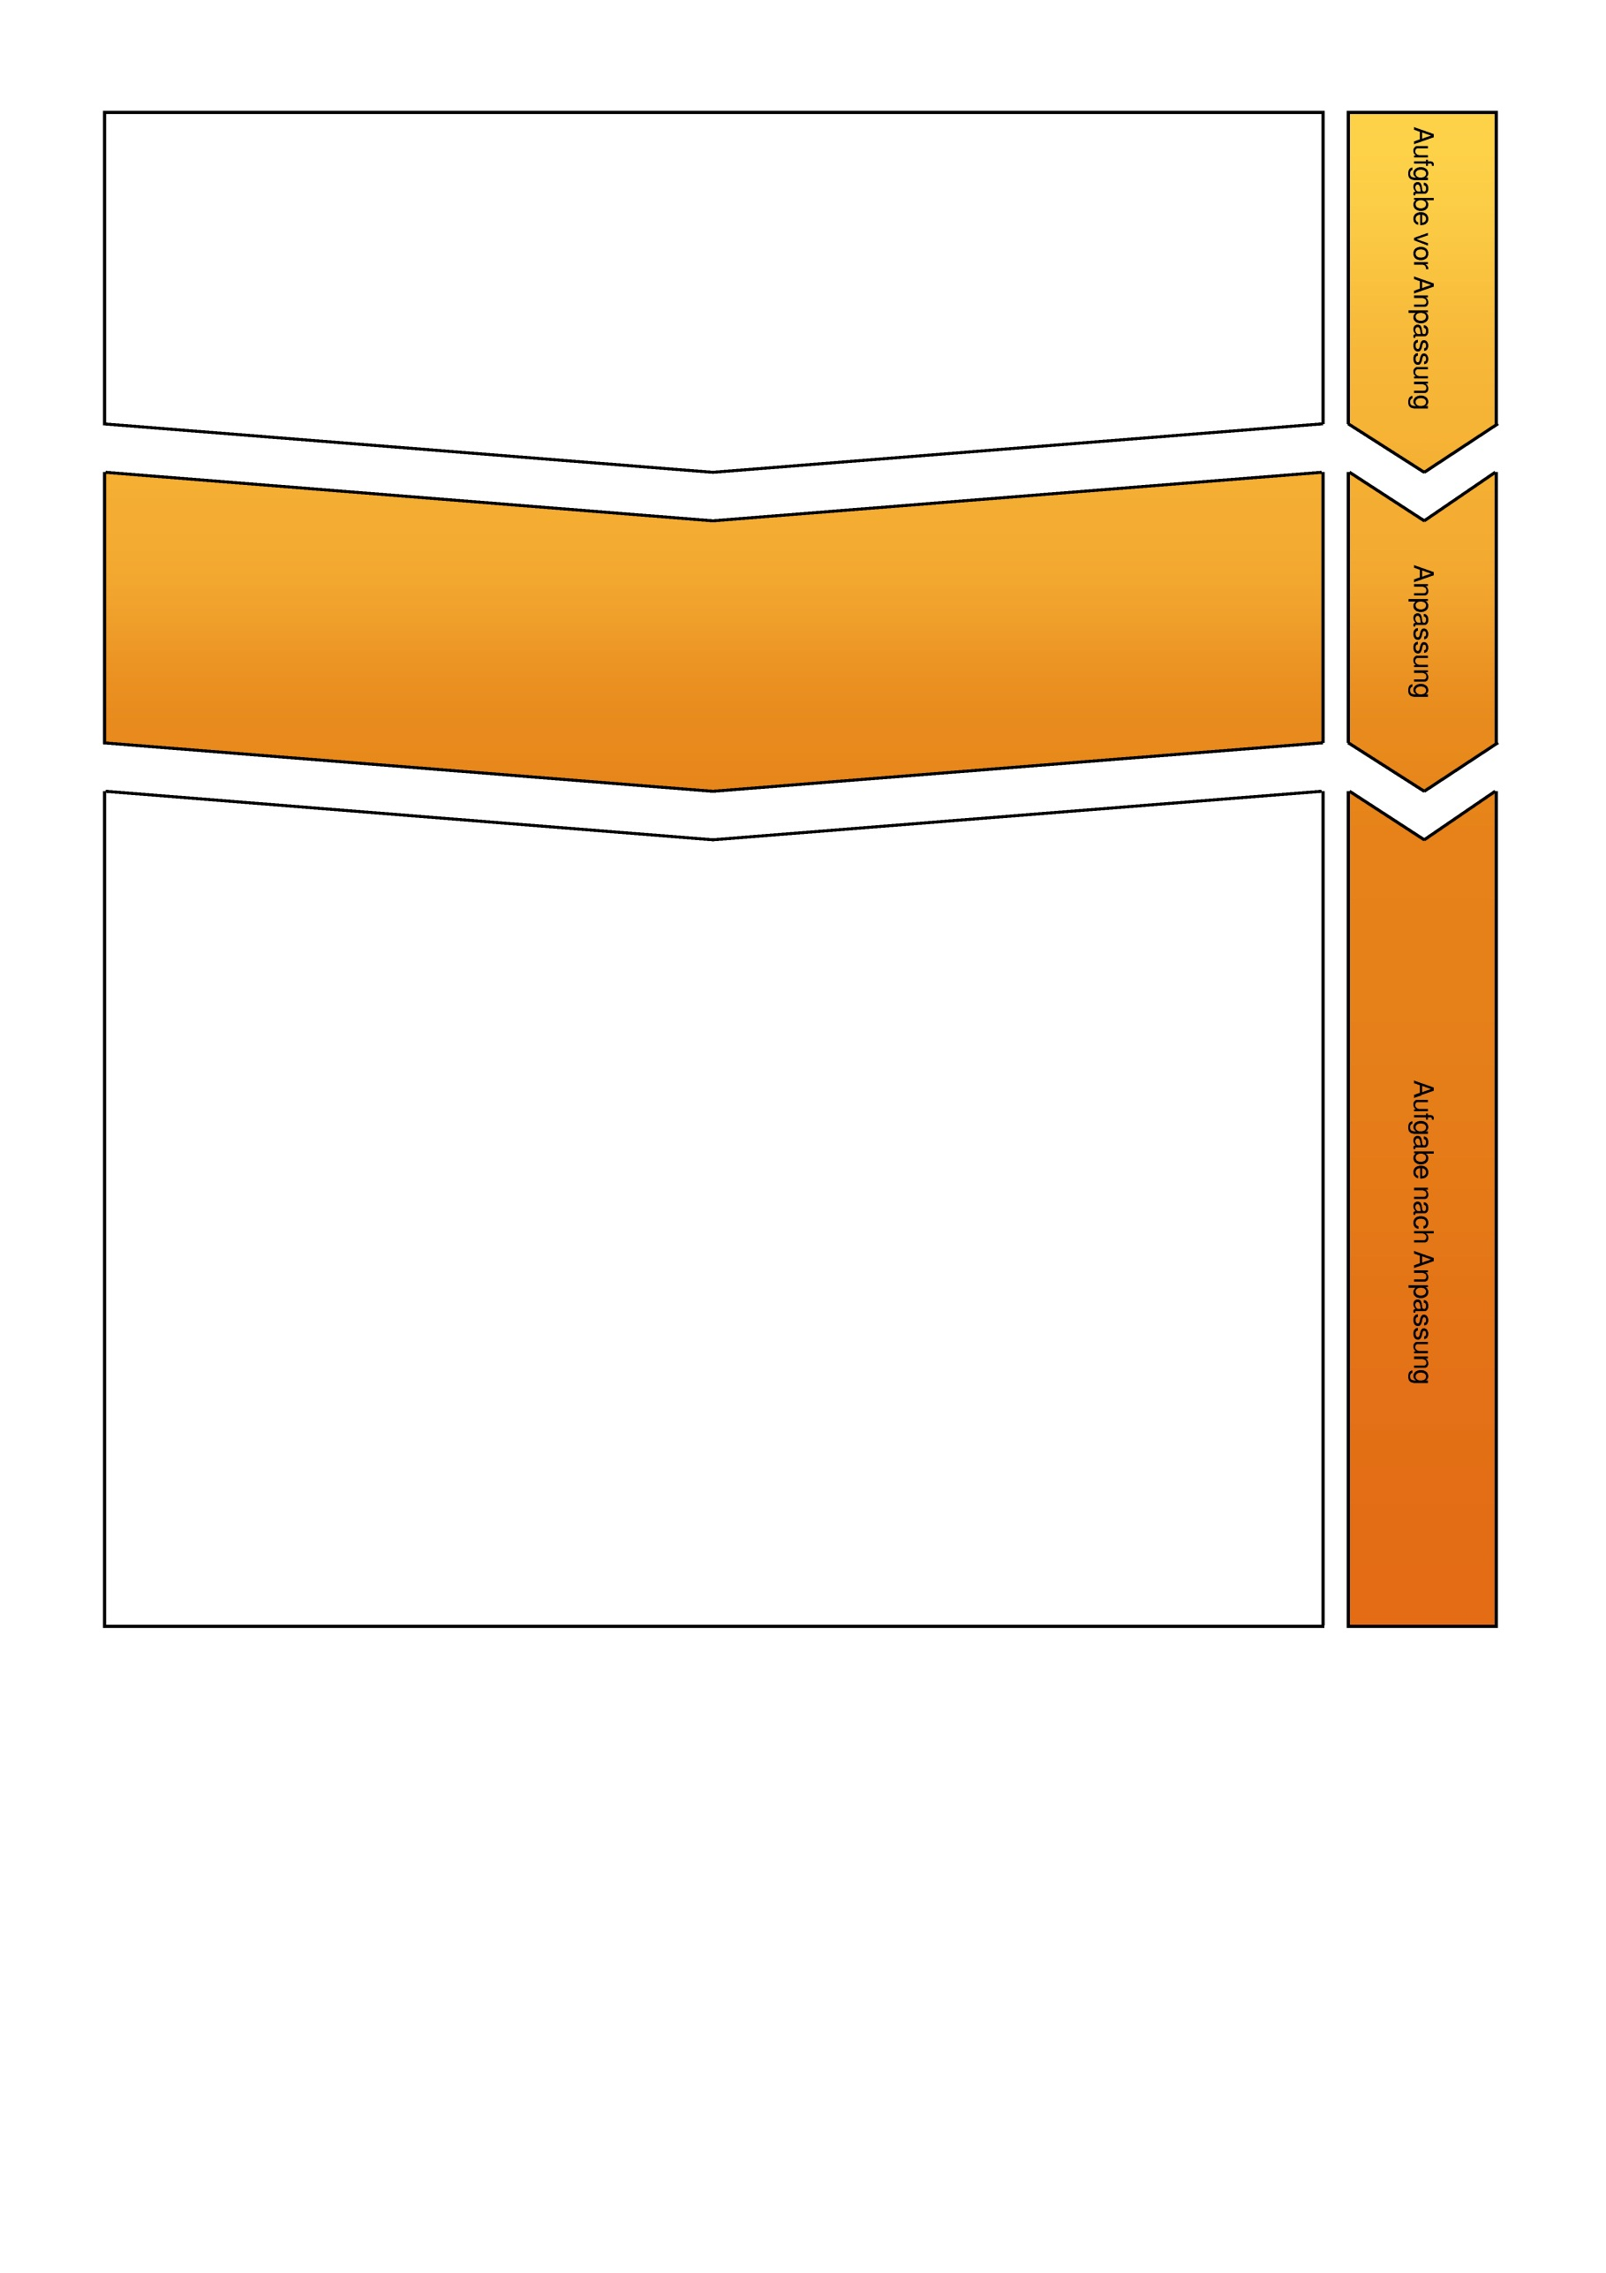

zurück

      - nutzen Zusammenhänge zwischen den Maßeinheiten für das Umwandeln von einer Maßeinheit in eine andere.
      - verstehen und strukturieren einfache Sachprobleme aus der Lebenswelt, indem sie mathematische Gesetzmäßigkeiten und Beziehungen in der Lebenswelt erkennen, relevante Informationen aus Handlungen, Darstellungen und Sachtexten aus der Lebenswelt entnehmen… (5.1 Modellieren).
      - beziehen die gefundene mathematische Lösung auf das ursprüngliche Sachproblem in der Lebenswelt und bewerten sie (5.1 Modellieren).
      - lassen sich auf Forscheraufgaben und das Nachdenken über Sachprobleme ein und treffen dazu strukturierende Aussagen (5.2 Probleme lösen).
      - setzen eingeführtes Anschauungsmaterial gezielt ein (5.3 Darstellungen nutzen).
      - Zeitspannen: s, min, h, Tag, Monat, Jahr
      - Sachaufgaben aus lebens- und berufsrelevanten Bereichen
      - Lebens– und Alltagsweltbezug
      - verschiedene Anforderungsbereiche umfassend
      - Aufgaben fragen unterschiedliche Kompetenzbereiche ab (mathematisch argumentieren, modellieren, Probleme lösen)
      - Aufgabe a
- Punkte für die Angabe der richtigen Fahrten
      - Aufgabe b
- Punkte für die Angabe der richtigen Differenz
      - Aufgabe c
- Punkte für die Berechnung der richtigen Ankunftszeit
      - Aufgabe d
- Punkte für die Berechnung der richtigen Abfahrtszeit
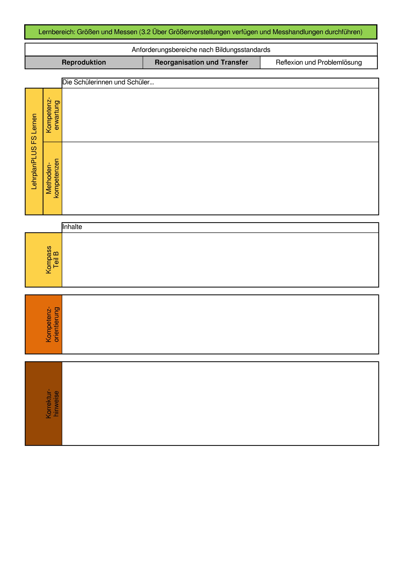

zurück

1. In welcher Maßeinheit wird das Gewicht folgender Dinge normalerweise angeben? Kreuze an.
 | g | kg | t
ein Apfel
ein LKW
ein Fahrrad
eine Päckchen Butter
ein Schulbuch
ein 16-jähriger Jugendlicher

In der angepassten Aufgabe überprüfen die Schülerinnen und Schüler Gewichte von Gegenständen aus ihrer Umwelt auf ihre Plausibilität und verbessern, wenn nötig, die Maßeinheit.
1. Sind die Gewichtsangaben in den Behauptungen richtig oder falsch? Kreuze an und verbessere die Maßeinheit wenn nötig. Beachte das Beispiel.
Aufg. | Behauptung | richtig | falsch | richtige Maßeinheit
Bsp. | Ein Apfel wiegt ungefähr 200 kg. |  | X | g
a) | Ein leerer LKW (mit Anhänger) wiegt ungefähr 13 t.
b) | Ein Schulbuch wiegt ungefähr 1 000 g.
c) | Ein Fahrrad wiegt ungefähr 10 t.
d) | Ein halbe Packung Mehl wiegt ungefähr 500 g.
e) | Ein 16-jähriger Jugendlicher wiegt ungefähr 70 g.

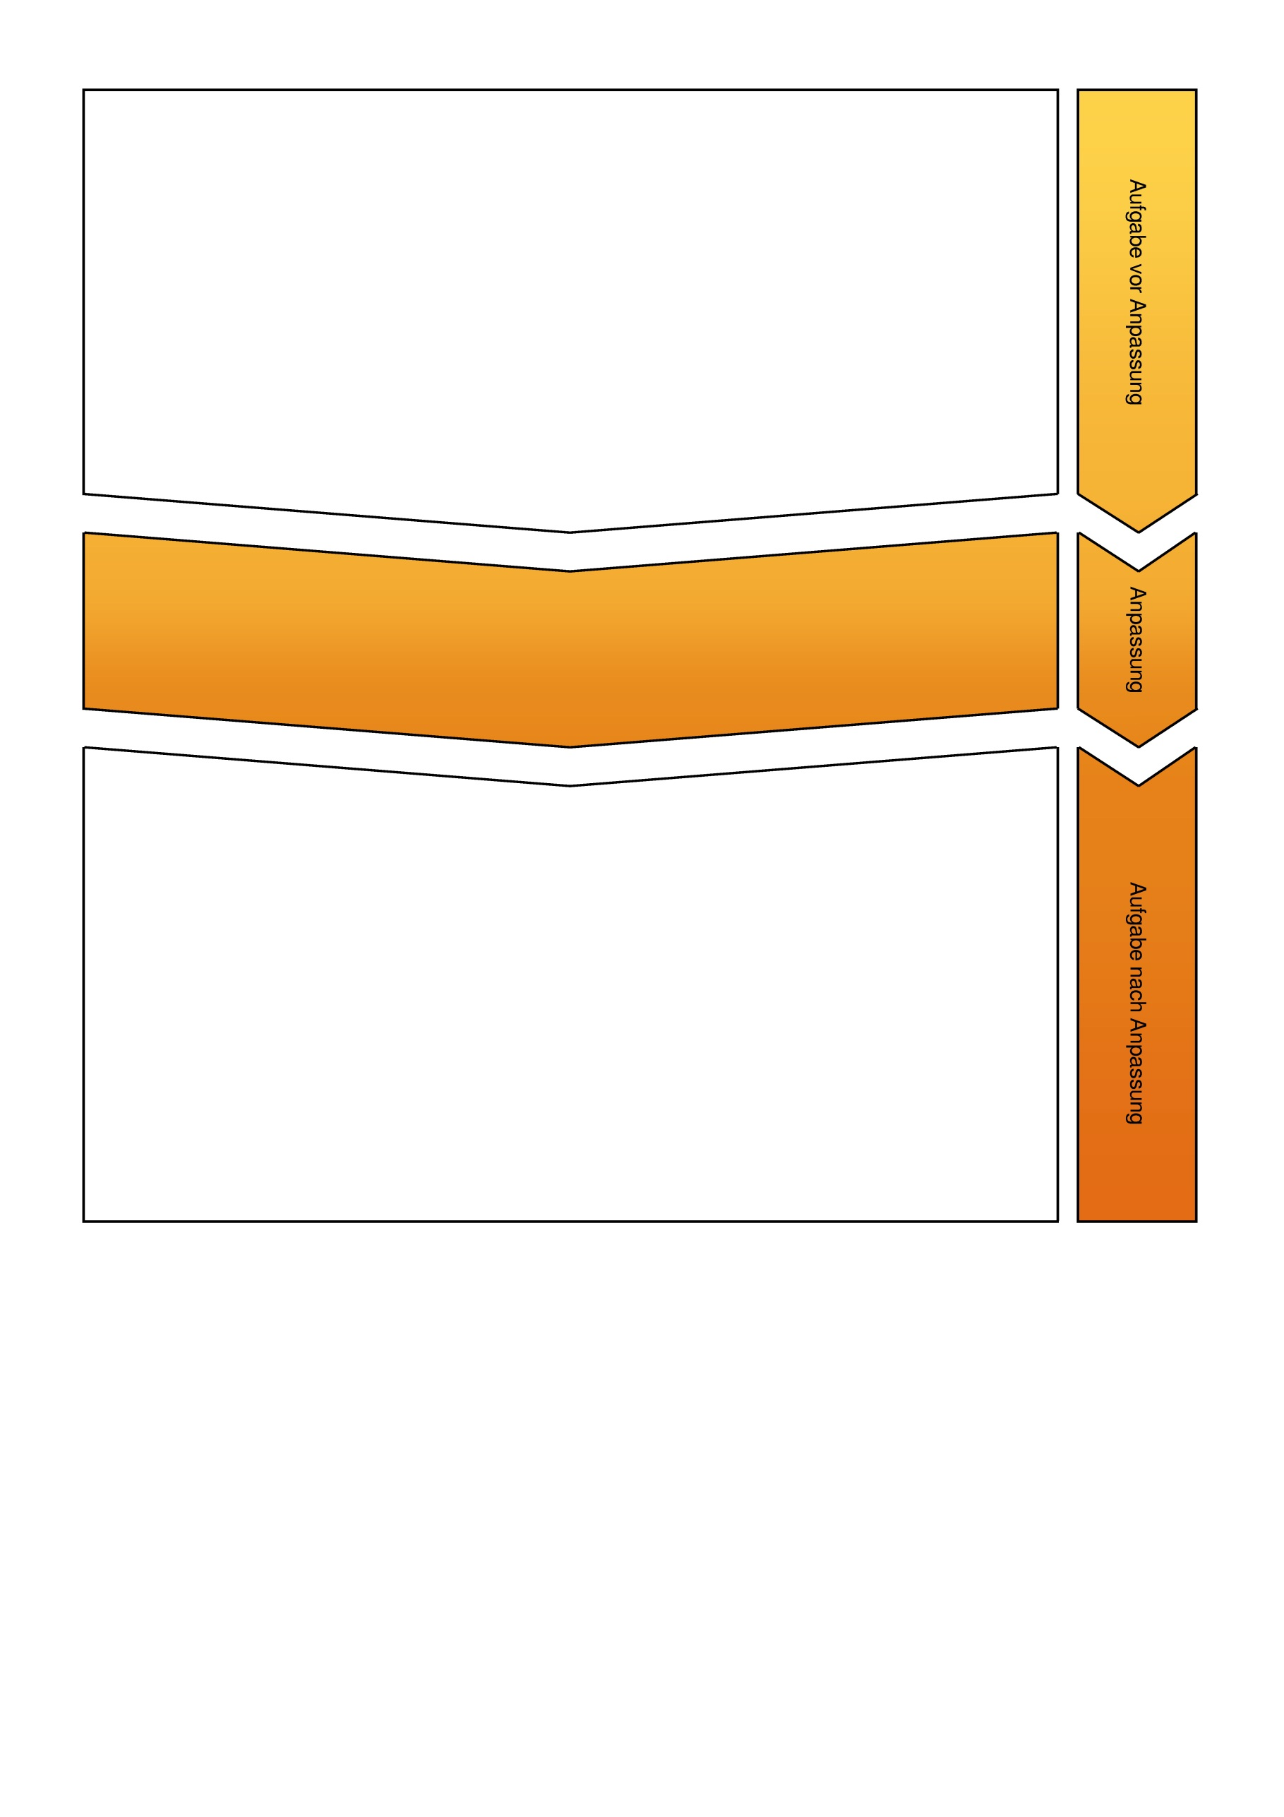

zurück

      - beschreiben Repräsentanten für lebens- und berufsrelevante Größenbereiche und nutzen dabei Stützpunktvorstellungen.
      - schätzen realistisch verschiedene Größen aus der Lebens- und Berufswelt.
      - verstehen und strukturieren einfache Sachprobleme aus der Lebenswelt, indem sie mathematische Gesetzmäßigkeiten und Beziehungen in der Lebenswelt erkennen (5.1. Modellieren).
      - wenden mathematische Kenntnisse, Fertigkeiten und Fähigkeiten bei der Bearbeitung von Problemstellungen an (5.2 Probleme lösen).
      - Gewicht: g, kg, t
      - Sachaufgaben aus lebens- und berufsrelevanten Bereichen
      - Lebens– und Alltagsweltbezug
      - falsche Aussagen verbessern
      - Punkte pro richtiger Lösung
      - Punkte für die korrekt verbesserte Maßeinheit
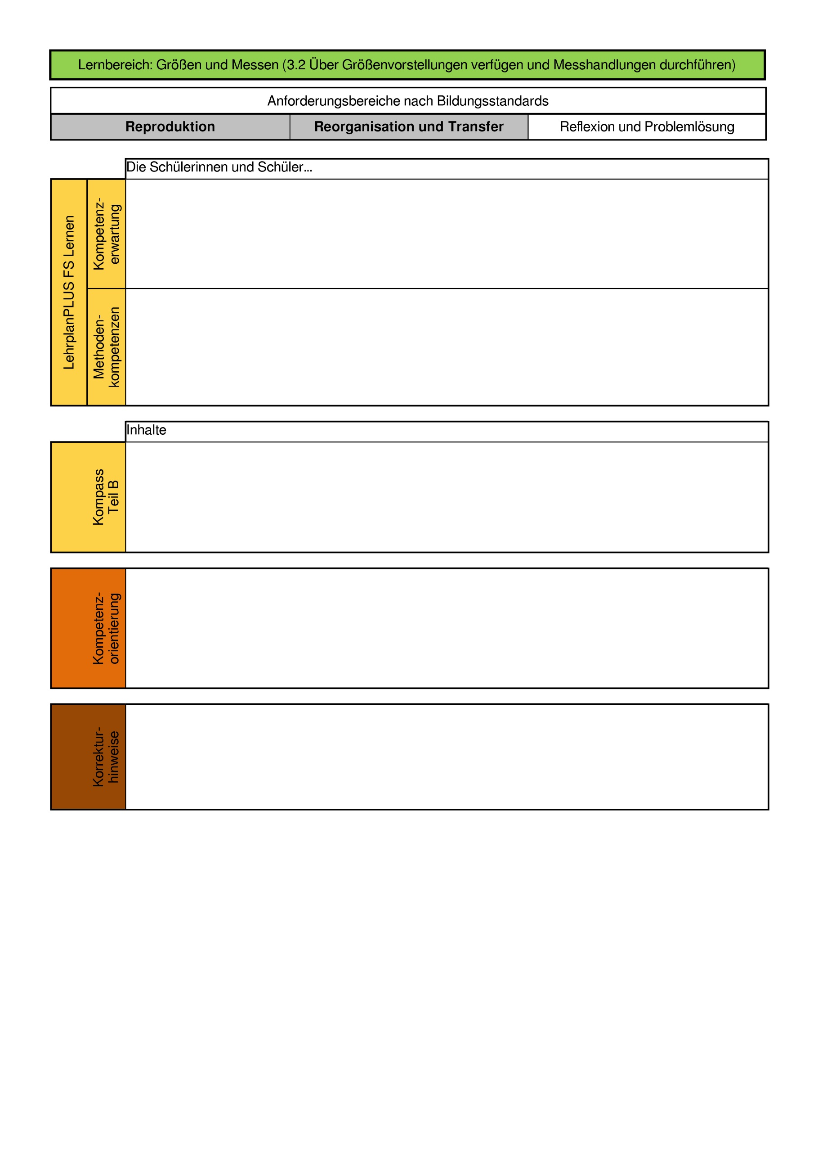

zurück

1. In welcher Maßeinheit wird das Gewicht folgender Dinge normalerweise angeben? Kreuze an.
 | g | kg | t
ein Apfel
ein LKW
ein Fahrrad
eine Päckchen Butter
ein Schulbuch
ein 16-jähriger Jugendlicher

Nach der Anpassung wird den Schülerinnen und Schülern eine Auswahl an Größenangaben zur Verfügung gestellt. Unter Zuhilfenahme ihrer persönlichen Stützpunktvorstellung überprüfen sie diese auf Plausibilität und wählen die passende Größe aus. In Aufgabe 2 nennen sie eine gebräuchliche Stützpunktvorstellung für das entsprechende Gewicht.
1. Welche Größenangabe passt? Kreuze an.
a) Ein Apfel wiegt ungefähr | □ 20 g | □ 200 g | □ 2 000 g
b) Ein leerer LKW (mit Anhänger) wiegt ungefähr | □ 0,13 t | □ 1,3 t | □ 13 t
c) Eine halbe Packung Mehl wiegt ungefähr | □ 0,05 kg | □ 0,5 kg | □ 5 kg
d) Ein Schulbuch wiegt ungefähr | □ 800 g | □ 8 000 g | □ 80 000 g
e) Ein 16-jähriger Jugendlicher wiegt ungefähr | □ 700 g | □ 7 000 g | □ 70 000 g

2. Nenne jeweils einen Gegenstand, der die Gewichtsangabe repräsentiert.
Aufgabe | Gewicht | Repräsentant
Bsp. | 1 g | Feder
a) | 250 g
b) | 1 kg
c) | 1 t

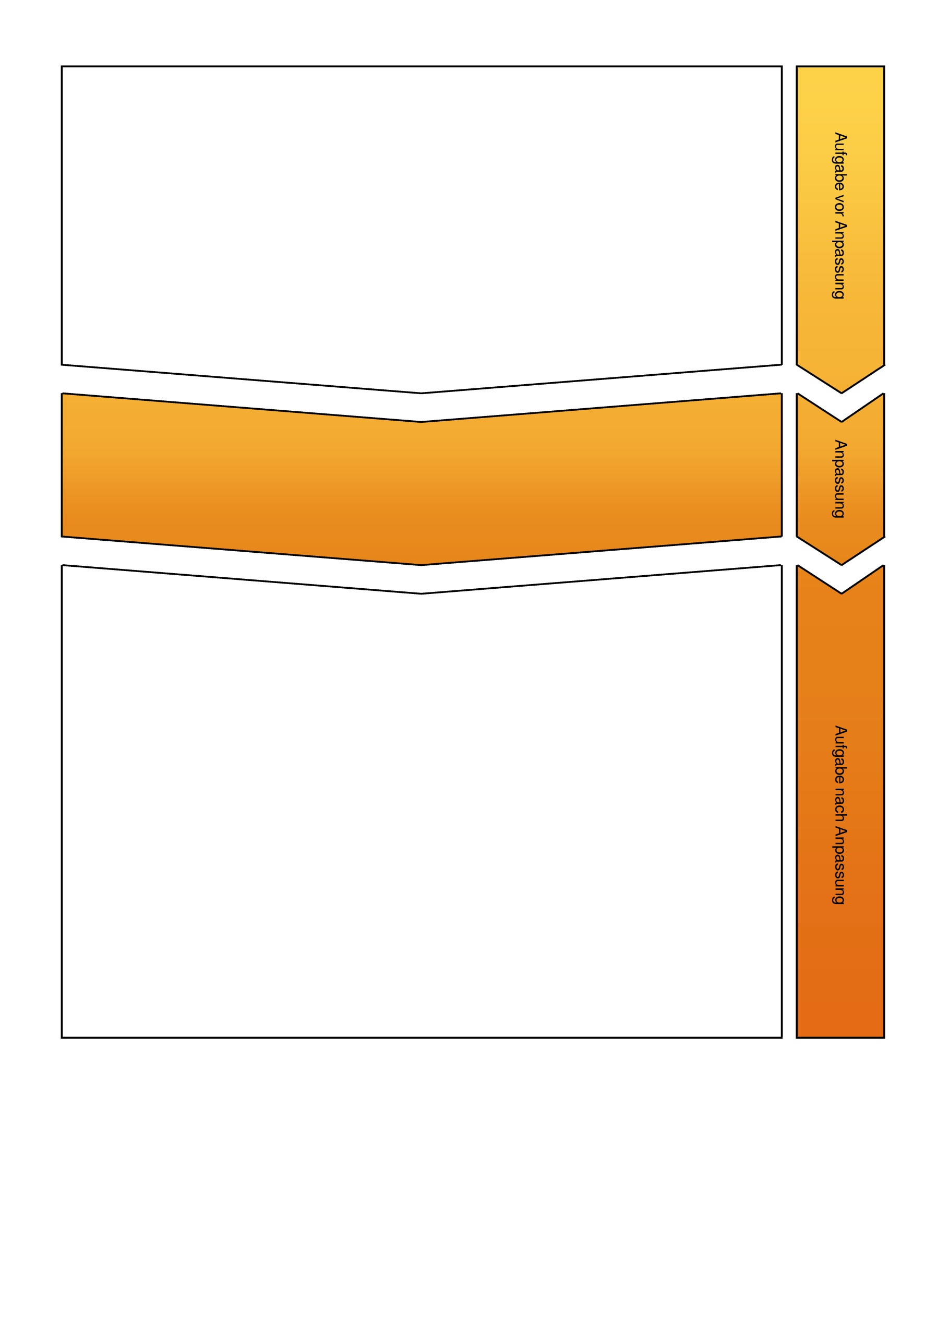

zurück

      - beschreiben Repräsentanten für lebens- und berufsrelevante Größenbereiche und nutzen dabei Stützpunktvorstellungen.
      - schätzen realistisch verschiedene Größen aus der Lebens- und Berufswelt.
      - verstehen und strukturieren einfache Sachprobleme aus der Lebenswelt, indem sie mathematische Gesetzmäßigkeiten und Beziehungen in der Lebenswelt erkennen (5.1. Modellieren).
      - wenden mathematische Kenntnisse, Fertigkeiten und Fähigkeiten bei der Bearbeitung von Problemstellungen an (5.2 Probleme lösen).
      - Gewicht: g, kg, t
      - Sachaufgaben aus lebens- und berufsrelevanten Bereichen
      - Lebens– und Alltagsweltbezug
      - falsche Aussagen verbessern
      - Aufgabe 1:
- Punkte für die richtige Lösung
      - Aufgabe 2:
- Punkte für die Angabe eines passenden Repräsentanten

zurück

1. Die Klasse 9a macht in allen Klassen der Schule (60 Schülerinnen und Schüler) eine Umfrage zum Thema „Vereinsmitgliedschaft“. Sie stellen die Frage: „"In wie vielen Vereinen bist du Mitglied?" Sie sammeln die Antworten der Schülerinnen und Schüler:
Kein Verein: 2
1 Verein: 30
2 Vereine: __
3 Vereine: 2
a) Berechne den fehlenden Wert.
b) Beantworte die Aussagen. Kreuze an.
 | Aussage richtig | Aussage falsch
Ungefähr ein Viertel der Jugendlichen ist in keinem Verein.
Fast drei Viertel der Befragten sind Vereinsmitglieder.
Die meisten Jugendlichen sind in nur einem Verein.

In der Aufgabenstellung werden die Daten der Umfrage in einem Kreisdiagramm dargestellt. Einerseits findet damit eine Reduzierung des Lesetextes statt und andererseits wird die Entnahme von Daten aus einer Grafik gefordert. Die Aufgabenstellungen in Teilaufgabe a) und b) bleiben erhalten. In Teilaufgabe b) wird eine zusätzliche Antwortmöglichkeit als Distraktor eingefügt sowie eine entsprechende Aufgabe eingefügt.
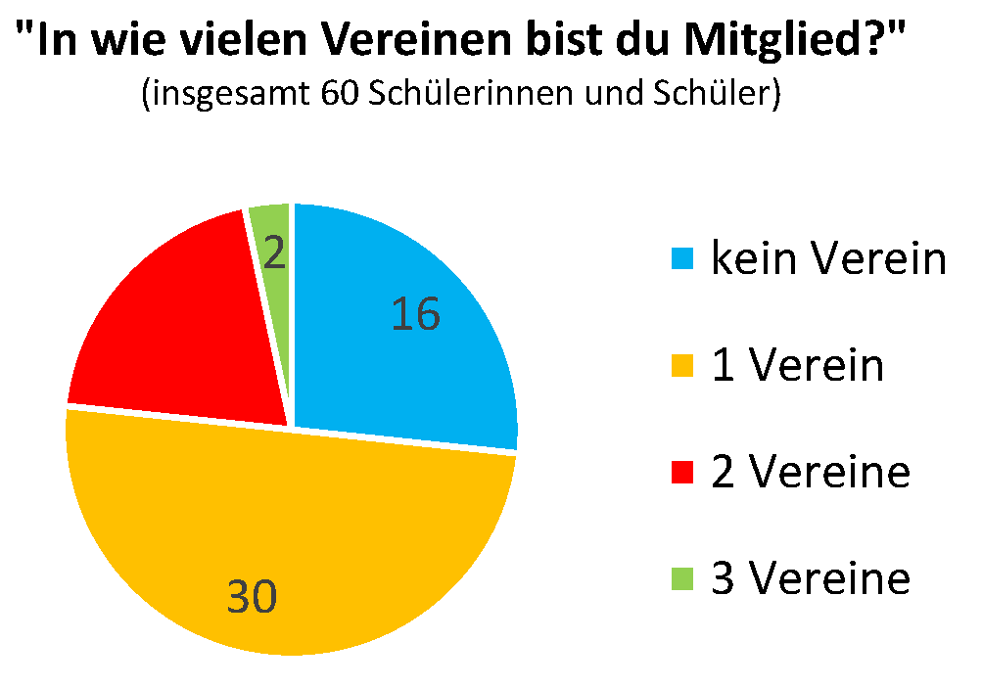
1. Die Klasse 9a macht in allen Klassen der Schule eine Umfrage zum Thema „Vereinsmitgliedschaft“.

a) Berechne den fehlenden Wert.
b) Beantworte die Aussagen. Kreuze an.
 | Aussage richtig | Aussage falsch | Aussage nicht möglich
Ungefähr ein Viertel der Jugendlichen ist in keinem Verein.
Fast 75 % der Befragten sind Vereinsmitglieder.
Es sind mehr Schülerinnen und Schüler in einem Fußballverein als in einem Handballverein.
Die meisten Jugendlichen sind in nur einem Verein.

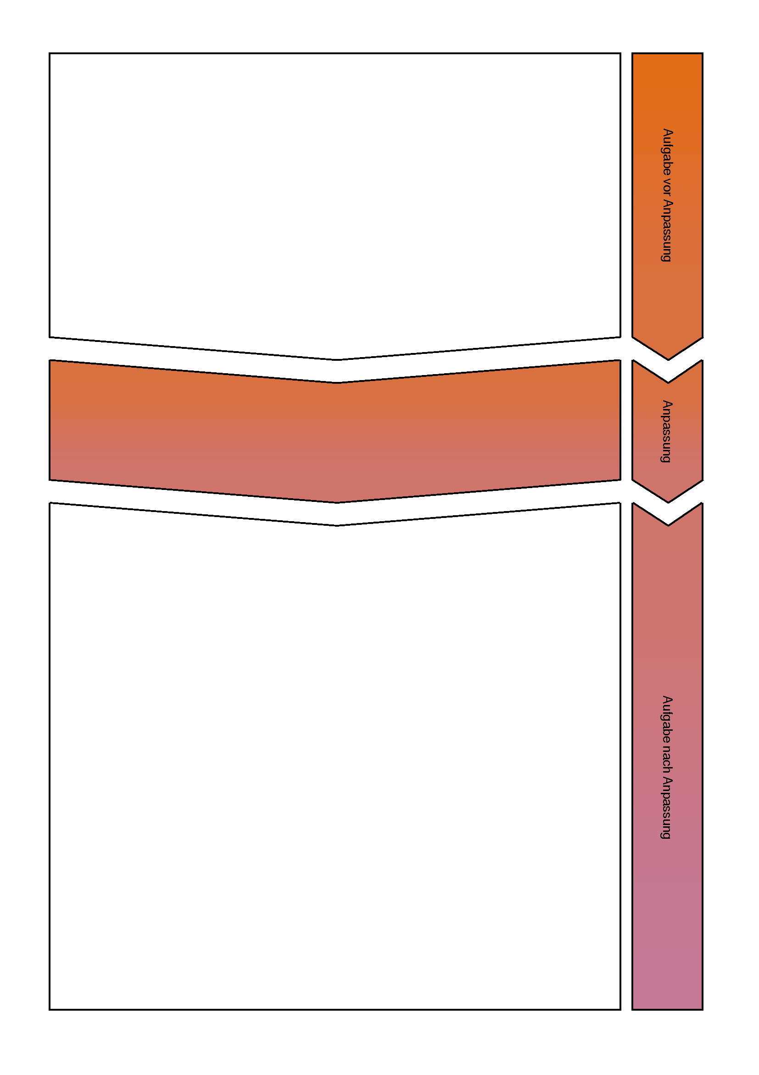

zurück

      - entnehmen, ordnen und vergleichen Daten aus verschiedenen Quellen (z. B. Texte, Schaubilder, Tabellen), um Datendarstellungen kritisch zu betrachten, und schließen auf weitere Aussagen von Diagrammen, die nicht direkt dargestellt werden (z. B. Zunahme, Verlust).
      - Kreisdiagramm
      - Umfragewerte
      - Transferieren der absoluten Werte in relative Anteile im mathematischen Sprachgebrauch (Hälfte, drei Viertel, ...)
      - Lebenswelt- und Alltagsbezug
      - Aufgabe a)
- Punkte für das richtige Ergebnis
      - Aufgabe b)
- Punkte für die korrekten Antworten
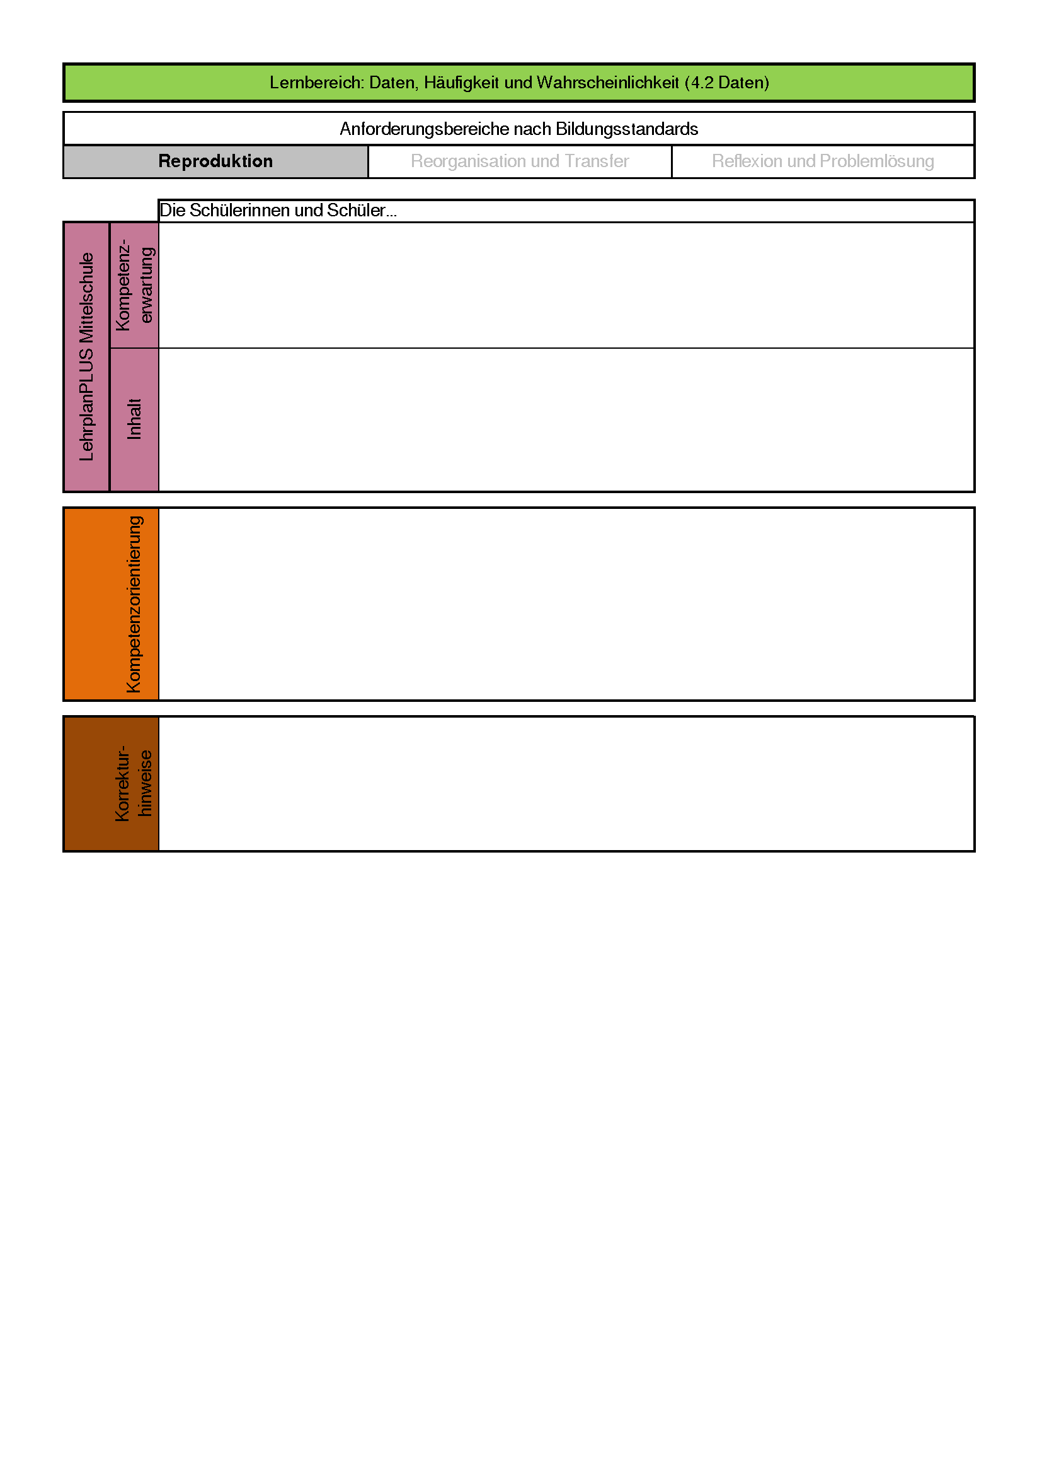

zurück

———————————
In der Aufgabe geben die Schülerinnen und Schüler realistische Vermutungen zu Eintrittswahrscheinlichkeiten beim Ziehen von Kugeln ab.
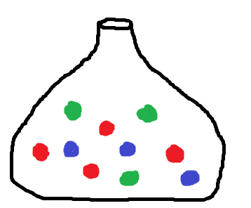
1. In einem Sack sind Kugeln mit unterschiedlichen Farben: rot, grün und blau.

a) Du darfst einmal ziehen ohne hinzusehen. Welche Kugelfarbe wirst du am wahrscheinlichsten ziehen? Begründe deine Antwort!
b) Markus behauptet, dass die Wahrscheinlichkeit gleich groß ist, eine grüne Kugel oder eine blaue Kugel zu ziehen. Stimmt das? Begründe deine Antwort!
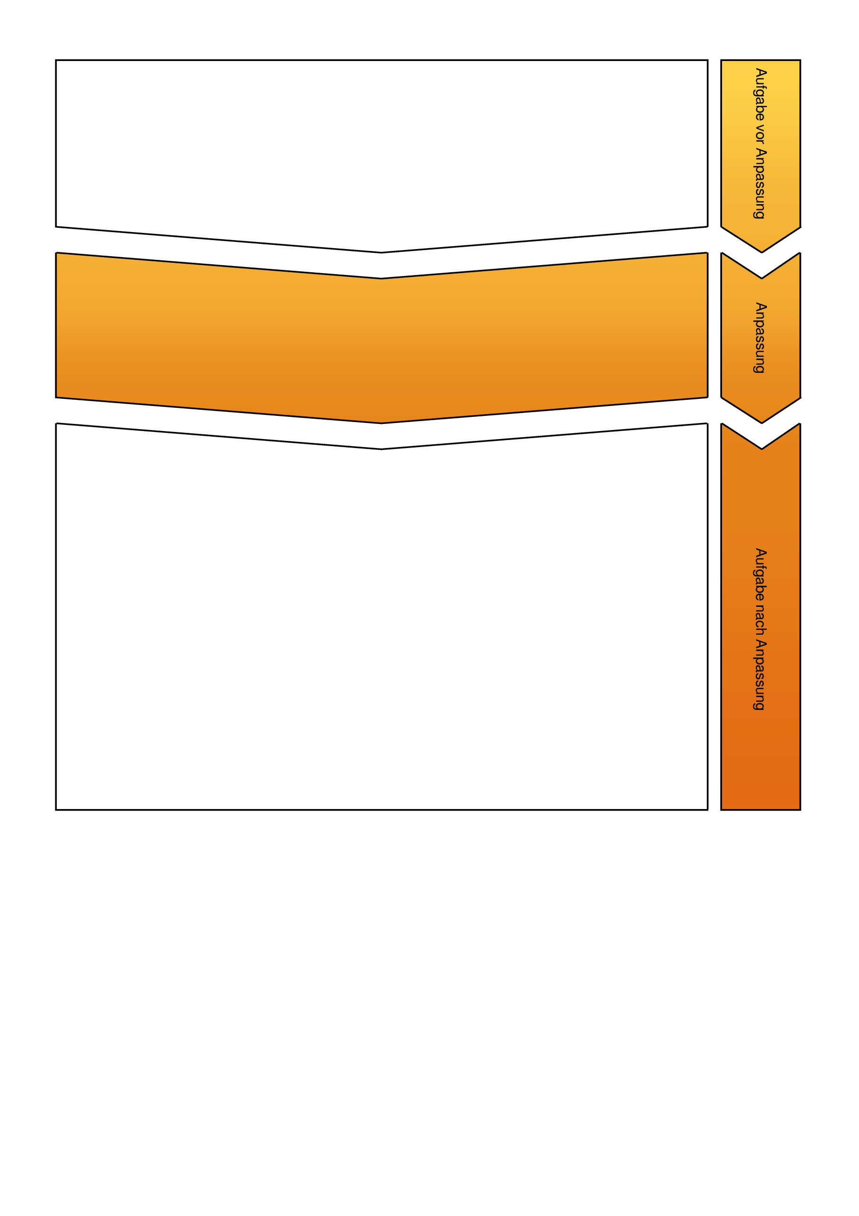

zurück

      - geben realistische Vermutungen für Eintrittswahrscheinlichkeiten bei Zufallsexperimenten ab.
      - erstellen realistische Vorhersagen von Eintrittswahrscheinlichkeiten.
      - verstehen und strukturieren einfache Sachprobleme aus der Lebenswelt, indem sie mathematische Gesetzmäßigkeiten und Beziehungen in der Lebenswelt erkennen, relevante Informationen aus Handlungen, Darstellungen und Sachtexten aus der Lebenswelt entnehmen, Rechengeschichten und einfache Sachaufgaben zu Termen, Gleichungen und anderen Darstellungen formulieren (5.1 Modellieren).
      - wenden mathematische Kenntnisse, Fertigkeiten und Fähigkeiten bei der Bearbeitung von Problemstellungen an (5.2 Probleme lösen).
      - setzen eingeführtes Anschauungsmaterial gezielt ein (5.3 Darstellungen nutzen).
      - beschreiben und begründen Beobachtungen und mathematische Zusammenhänge, geben eigene Vorgehensweisen verständlich wieder und präsentieren sie anderen (5.4 Kommunizieren und argumentieren).
      - Wahrscheinlichkeiten in Alltagssituationen
      - Gewinnchancen als Anwendung der Wahrscheinlichkeit
      - Lebens– und Alltagsweltbezug
      - mathematisch argumentieren
      - verschiedene Anforderungsbereiche umfassend
      - Aufgabe a
- Punkte für die korrekte Antwort und Begründung
      - Aufgabe b
- Punkte für die korrekte Antwort und Begründung
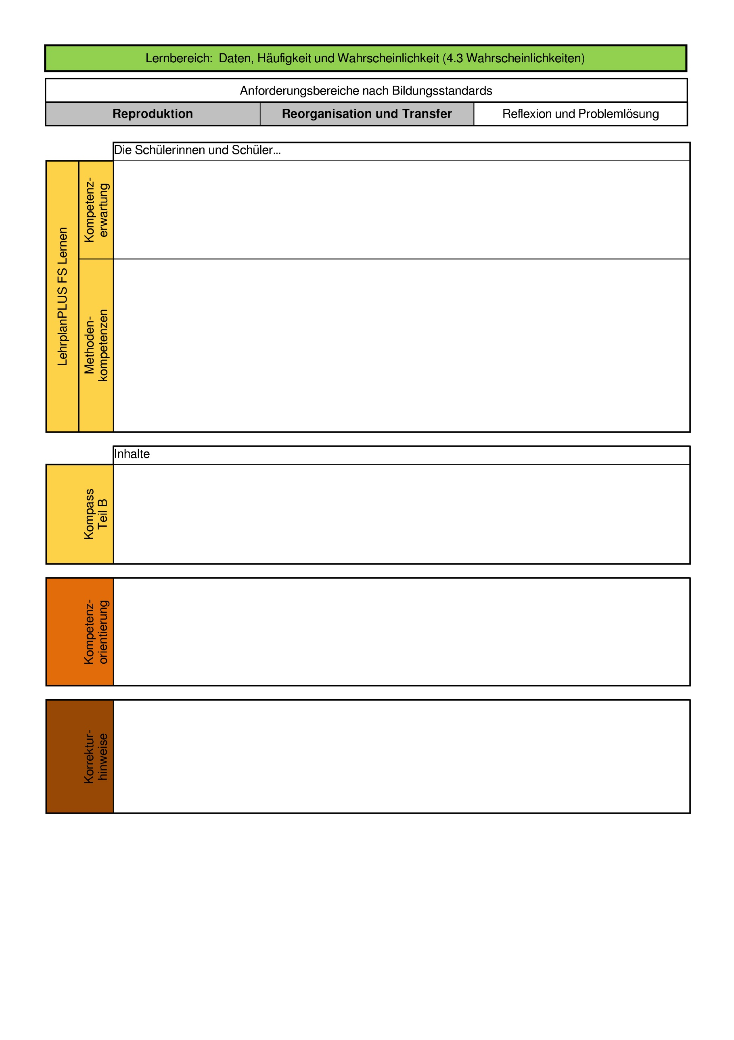

zurück

———————————
Die Schülerinnen und Schüler treffen Vermutungen zu Eintrittswahrscheinlichkeiten bei einem Würfelspiel und geben selber ein Beispiel für ein unmögliches Ereignis an.
1. Zwei Freunde spielen ein Würfelspiel. Man darf so viele Felder mit seiner Figur nach vorne ziehen, wie der Würfel mit sechs Seiten Augen zeigt. Landet eine Figur auf dem Feld einer anderen Figur, wird diese „geschlagen“. Sie wird dann entfernt.

a) Mit welcher Wahrscheinlichkeit tritt das Ereignis „Figur 1 schlägt Figur 3“ ein? Kreuze an.
◻ unmögliches Ereignis
◻ unwahrscheinliches Ereignis
◻ wahrscheinliches Ereignis
◻ sicheres Ereignis
b) Gib ein unmögliches Ereignis an.

zurück

      - geben realistische Vermutungen für Eintrittswahrscheinlichkeiten bei Zufallsexperimenten ab.
      - erstellen realistische Vorhersagen von Eintrittswahrscheinlichkeiten.
      - verstehen und strukturieren einfache Sachprobleme aus der Lebenswelt, indem sie mathematische Gesetzmäßigkeiten und Beziehungen in der Lebenswelt erkennen, relevante Informationen aus Handlungen, Darstellungen und Sachtexten aus der Lebenswelt entnehmen, Rechengeschichten und einfache Sachaufgaben zu Termen, Gleichungen und anderen Darstellungen formulieren (5.1 Modellieren).
      - wenden mathematische Kenntnisse, Fertigkeiten und Fähigkeiten bei der Bearbeitung von Problemstellungen an (5.2 Probleme lösen).
      - setzen eingeführtes Anschauungsmaterial gezielt ein (5.3 Darstellungen nutzen).
      - Wahrscheinlichkeiten in Alltagssituationen
      - Gewinnchancen als Anwendung der Wahrscheinlichkeit
      - Lebens– und Alltagsweltbezug
      - mathematisch argumentieren
      - Aufgabe a
- Punkte für die korrekte Antwort
      - Aufgabe b
- Punkte für die Angabe eines unmöglichen Ereignisses
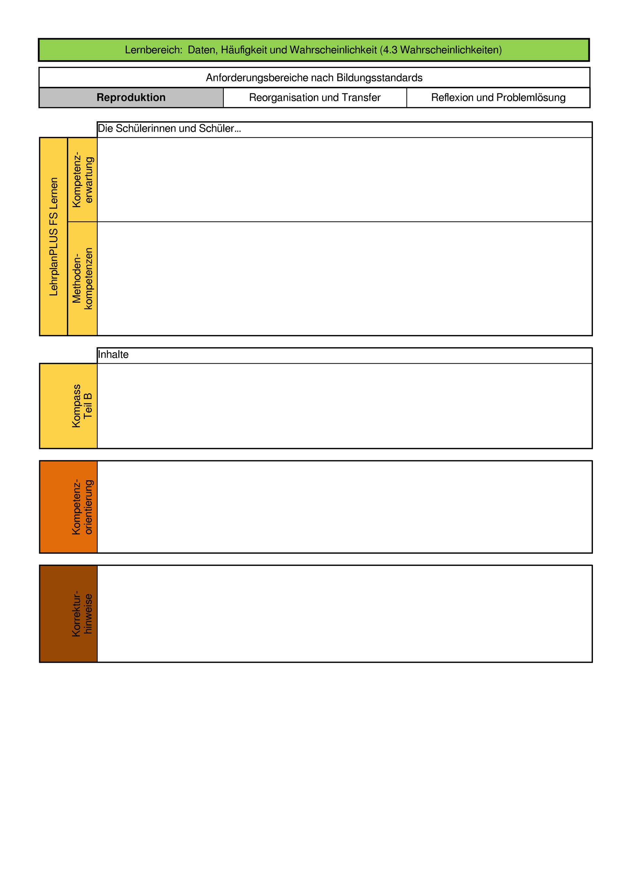

zurück

Prüfungsteil „Mit Taschenrechner“

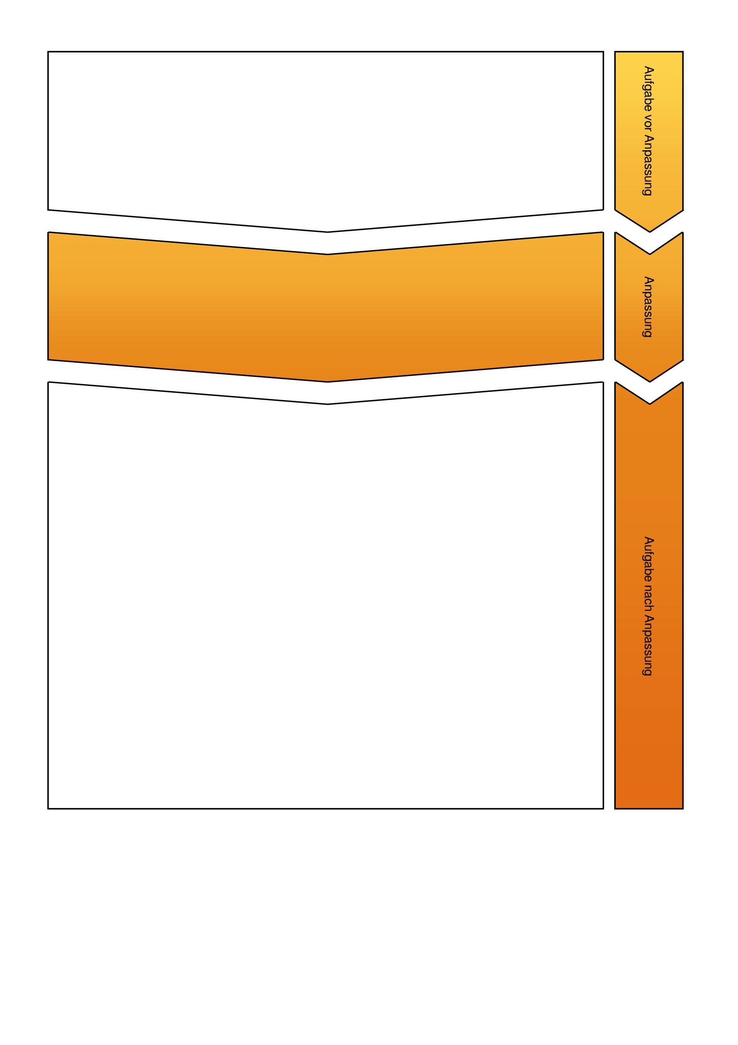
1. Du wohnst mit deiner Familie in München und ihr fahrt in den Ferien mit dem Auto zu deiner Oma nach Hamburg. Die Hin- und Rückfahrt ist ca. 800 km lang.
Wie viele Liter Diesel benötigt ihr für die Hin- und Rückfahrt, wenn das Familienauto 8 Liter auf 100 km verbraucht (Diesel-Preis 156,9 ct)?
Ein Alltagsbezug ist bereits in der ursprünglichen Aufgabe dadurch gegeben, dass die Schülerinnen und Schüler eine Sachsituation aus ihrer Lebenswelt verstehen und strukturieren, indem sie relevante Informationen aus dem Sachtext entnehmen und diese anschließend lösen. Erweitert wird die Aufgabe durch Bilder aus der Lebenswelt der Schülerinnen und Schüler, aus der relevante Informationen entnommen werden sollen. Zudem erthält die angepasste Aufgabe durch Teilaufgabe eine Erleichterung, indem die Entfernung zunächst gerundet wird.
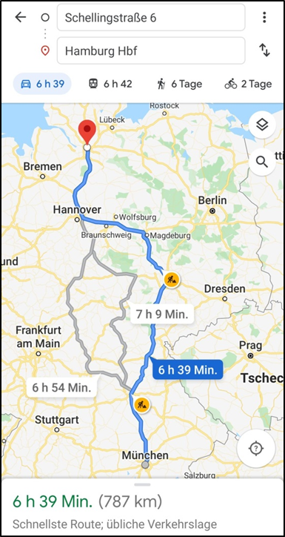
1. Du wohnst mit deiner Familie in München und ihr fahrt in
den Ferien mit dem Auto zu deiner Oma nach Hamburg.
Du findest mit Hilfe eines Kartendienstes, wie viele
Kilometer die einfache Strecke ist. In das Familienauto
passen 60 Liter Diesel.

a) Runde die Kilometer für die einfache Fahrt.
b) Wie viele Liter Diesel benötigt ihr für die Hin- und
Rückfahrt, wenn das Familienauto 8 Liter auf 100 km
verbraucht?

Kartendaten © GeoBasis-DE/BKG (©2009), Google

zurück

      - erkennen Zusammenhänge zwischen den erlernten Rechenoperationen und nutzen diese für vorteilhaftes Rechnen.
      - mathematisieren und lösen Sachprobleme aus der Lebens- und Berufswelt.
      - runden Zahlen, schätzen Zahlenwerte und überschlagen Ergebnisse.
      - verstehen und strukturieren einfache Sachprobleme aus der Lebenswelt, indem sie mathematische Gesetzmäßigkeiten und Beziehungen in der Lebenswelt erkennen, relevante Informationen aus Handlungen, Darstellungen und Sachtexten aus der Lebenswelt entnehmen, Rechengeschichten und einfache Sachaufgaben zu Termen, Gleichungen und anderen Darstellungen formulieren (5.1 Modellieren).
      - lassen sich auf Forscheraufgaben und das Nachdenken über Sachprobleme ein und treffen dazu strukturierende Aussagen (5.2 Probleme lösen).
      - wenden mathematische Kenntnisse, Fertigkeiten und Fähigkeiten bei der Bearbeitung von Problemstellungen an (5.2 Probleme lösen).
      - setzen eingeführtes Anschauungsmaterial gezielt ein (5.3 Darstellungen nutzen).
      - Grundrechenarten (Kopfrechnen und schriftliche Rechenverfahren)
      - Rechnen mit Brüchen und Dezimalbrüchen
      - Angemessene Verwendung des Taschenrechners
      - Sachaufgaben aus lebenswelt- und berufsrelevanten Bereichen
      - Strategien zum vorteilhaften Rechnen
      - Lebenswelt- und Alltagsbezug (Realitätsbezug)
      - es gibt keinen „richtigen“ Rechenweg
      - materialgeleitetes Arbeiten
      - Aufgabe a)
- Punkte für das korrekt gerundete Ergebnis (790km)
      - Aufgabe b)
- Punkte für das richtige Ergebnis
- Berücksichtigung von Folgefehlern (aus a)
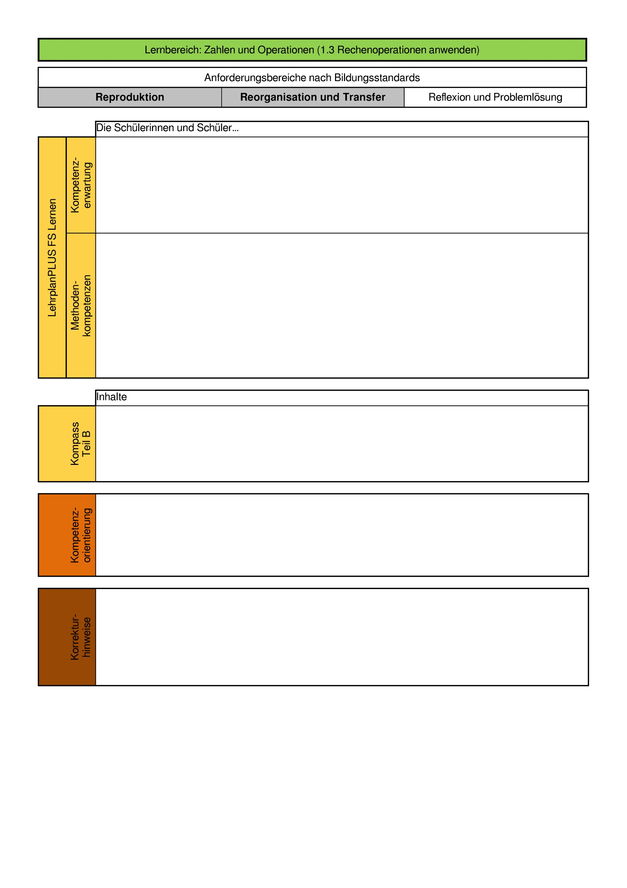

zurück

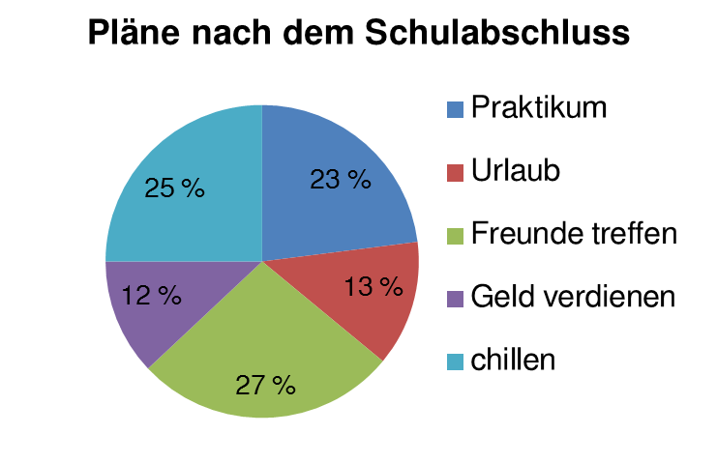
1. 9 600 Abschlussschüler in Bayern wurden über ihre Planungen nach den Prüfungen befragt. Das Diagramm zeigt die Pläne in Prozent.

Berechne den Prozentwert für den Plan, ein Praktikum zu machen.
Die Aufgabenformulierung wird verkürzt, indem in dieser weitere Informationen dargestellt werden. Dadurch ist eine intensivere Arbeit mit dem Diagramm notwendig. Eine „Eisbrecheraufgabe“ (Teilaufgabe a) ermöglicht den Schülerinnen und Schülern zunächst einen einfachen Einstieg in die Aufgabe. In Teilaufgabe c haben die Schülerinnen und Schülern die Möglichkeit, selbst einen Plan auszuwählen und den dazugehörigen Prozentwert zu berechnen.
1. Schau dir das Diagramm an.
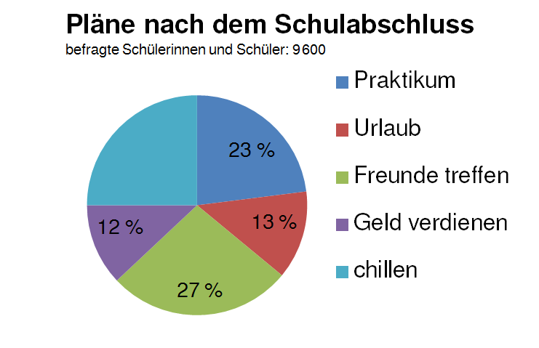

a) Gib an, wie viel Prozent der Abschlussschüler nach dem Abschluss planen, in den Urlaub zu fahren.
b) Berechne den fehlenden Prozentsatz für „chillen“.
c) Wähle einen Plan der Abschlussschülerinnen und Abschlussschüler aus und berechne, wie viele von ihnen denselben Plan umsetzen wollen.
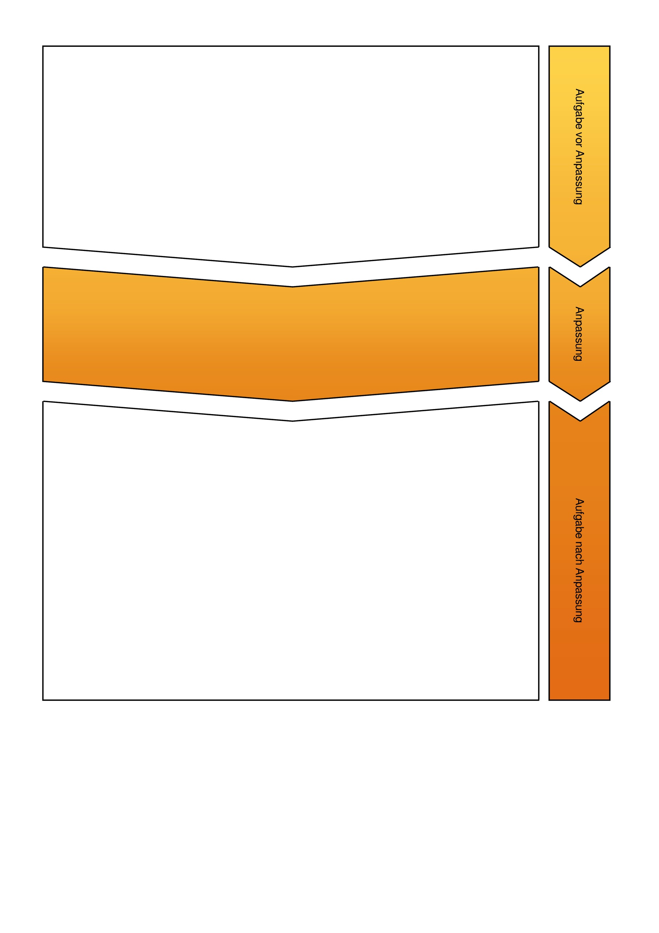

zurück

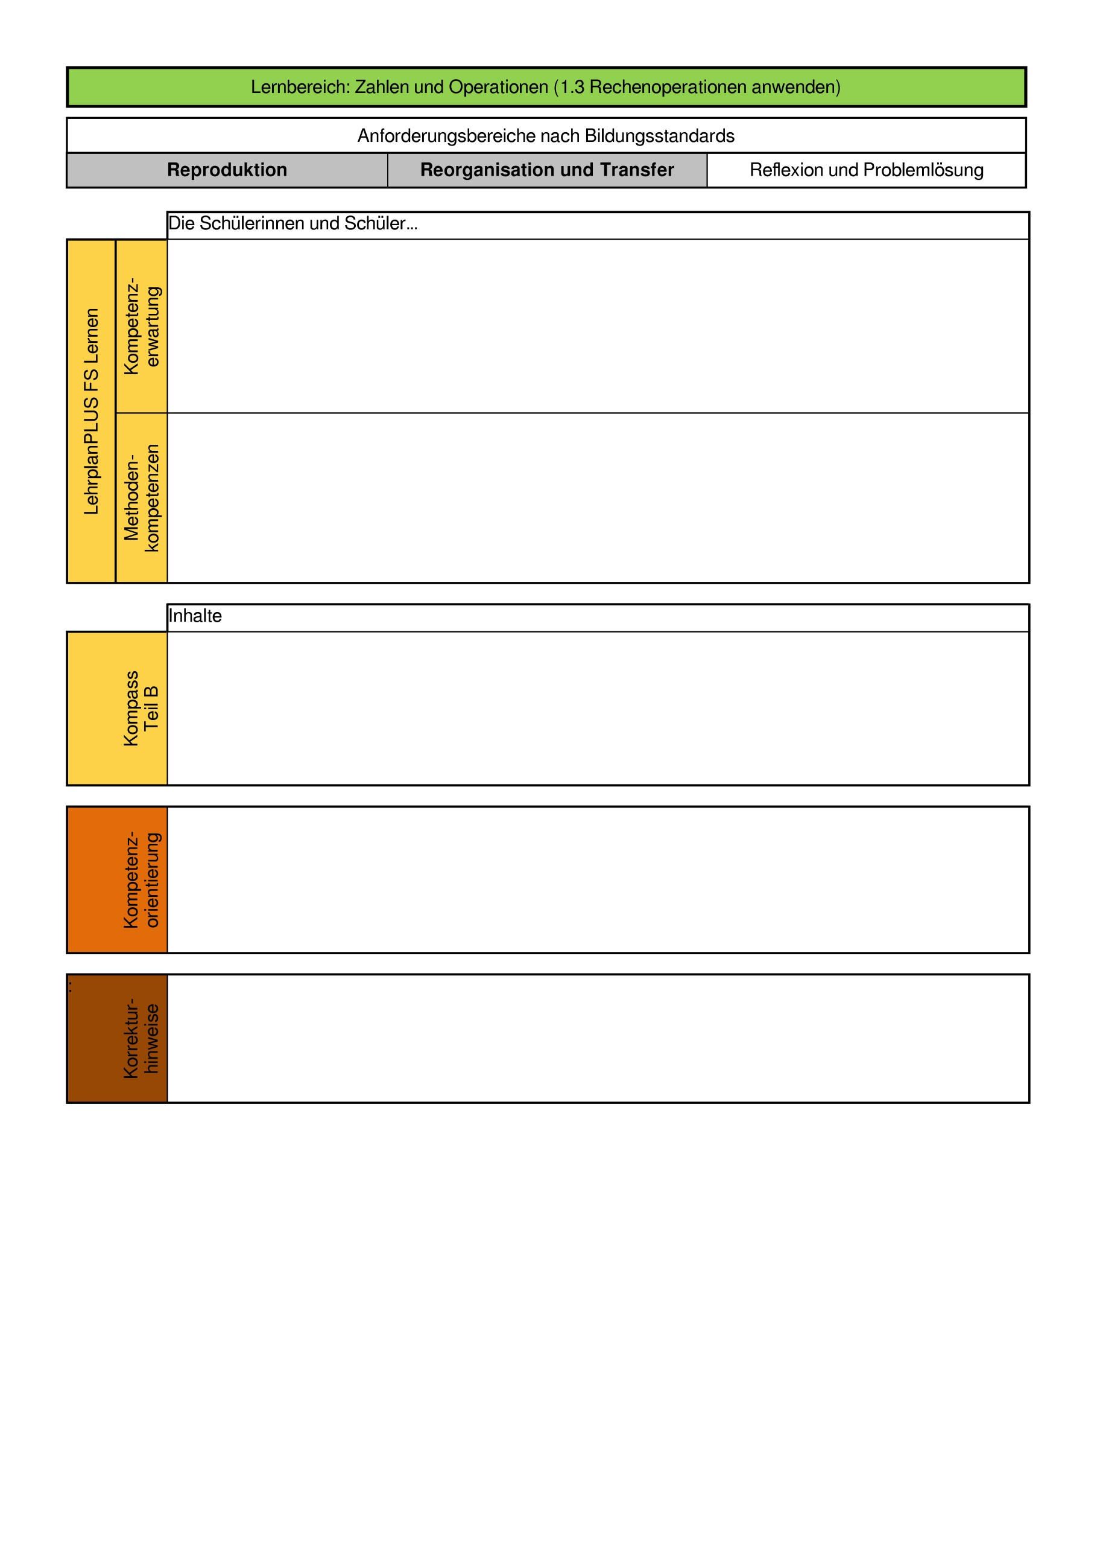

      - erkennen Zusammenhänge zwischen den erlernten Rechenoperationen und nutzen diese für vorteilhaftes Rechnen.
      - mathematisieren und lösen Sachprobleme aus der Lebens- und Berufswelt.
      - entnehmen Daten aus verschiedenen Darstellungsformen.
      - erfassen, sortieren, setzen zueinander in Beziehung und vergleichen Daten aus der Lebens- und Berufswelt.
      - verstehen und strukturieren einfache Sachprobleme aus der Lebenswelt, indem sie mathematische Gesetzmäßigkeiten und Beziehungen in der Lebenswelt erkennen (5.1. Modellieren).
      - übersetzen ein Sachproblem in die Sprache der Mathematik und lösen es innermathematisch, z. B. durch Rechnen (5.1 Modellieren).
      - wenden mathematische Kenntnisse, Fertigkeiten und Fähigkeiten bei der Bearbeitung von Problemstellungen an (5.2 Probleme lösen).
      - Dezimalbrüche und Prozent
      - Prozentaufgaben (Berechnung von Prozentwert)
      - erkennen Zusammenhänge zwischen den erlernten Rechenoperationen und nutzen diese für vorteilhaftes Rechnen.
      - mathematisieren und lösen Sachprobleme aus der Lebens- und Berufswelt
      - Diagramme
      - Lebenswelt- und Alltagsbezug
      - Offene Aufgabenstellung, da selbst ausgewählt werden kann, welches Item berechnet wird
      - verschiedene Anforderungsbereiche umfassend
      - Aufgabe a)
- Punkte für die Angabe des richtigen Werts
      - Aufgabe b) und c)
- Punkte für das richtige Ergebnis
- Der Rechenweg wird nicht bewertet

zurück

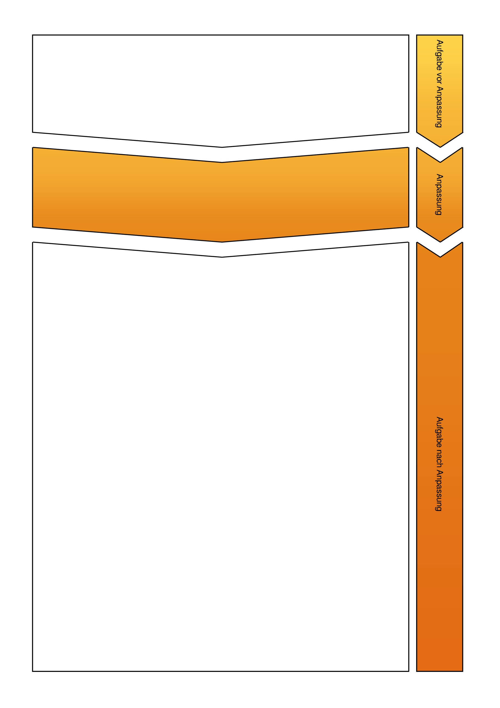
1. Für die Abschlussfeier rechnen die Abschlussschüler mit Gesamtkosten in Höhe von 930 €. Von diesem Betrag werden 60 % für Speisen und Getränke ausgegeben. Berechne den Prozentwert.
2. 150 € bezahlt der Förderverein und 144 € sind noch in der Klassenkasse. Es sind insgesamt 20 Abschlussschüler. Welchen Betrag muss jeder Schüler zahlen, damit alle Kosten der Abschlussfeier gedeckt sind? Berechne.
In der angepassten Aufgabe begründen die Schülerinnen und Schüler zunächst ihre Vermutungen zu einem mathematischen Sachverhalt. Sie argumentieren mathematisch und Vergleichen Lösungswege und begründen mathematische Lösungen. Erst in Teilaufgabe c wird eine Rechnung verlangt. In Teilaufgabe d werden die mathematischen Schritte für die Lösung einer Frage erklärt.
1. Die Abschlussschüler planen ihre Abschlussfeier. Im letzten Jahr entstanden für die gleiche Feier Gesamtkosten von 930 €. Von Lehrkräften wissen sie, dass für Speisen und Getränke 60 % der Gesamtsumme benötigt werden.
a) Marvin und Sadir wollen berechnen, wie viel Geld sie für Speisen und Getränke ausgeben. Wer von den beiden hat richtig gerechnet? Begründe deine Antwort.
Marvin rechnet so: Sadir rechnet so:
60 % ≙ 930 € 100 % ≙ 930 €
1 % ≙ 15,50 € 1 % ≙ 9,30 €
100 % ≙ 1550 € 60 % ≙ 558 €

b) Ein Fünftel der Gesamtkosten übernimmt der Elternbeirat. Elena rechnet aus, wie hoch ein Fünftel von 930 € in Euro ist.
Elena überlegt: $\frac{\text{1}}{\text{5}}$ = 50 %
Sie rechnet:
100 % ≙ 930 €
1 % ≙ 9,30 €
50 % ≙ 465 €

Erkläre, warum dieser Rechenweg nicht richtig ist.

c) Berechne, wie viel Geld tatsächlich vom Elternbeirat übernommen wird.
d) 150 € bezahlt der Förderverein und 144 € sind noch in der Klassenkasse. Es sind insgesamt 20 Abschlussschüler. Es wird gerätselt, wie viel Geld jeder Schüler zahlen muss, damit alle Kosten der Abschlussfeier gedeckt sind. Kreuze die richtigen mathematischen Schritte an:
◻ Ich berechne, wie viele Schülerinnen und Schüler in den 3 Abschlussklassen sind.
◻ Von den Gesamtkosten ziehe ich die 60 % für Speisen und Getränke ab.
◻ Von den Gesamtkosten ziehe ich 150 € (Förderverein), 144 € (Klassenkasse) und 1/5 der Gesamtkosten (Elternbeirat) ab.
◻ Den Restbetrag multipliziere ich mit der Gesamtzahl der Schüler.
◻ Den Restbetrag dividiere ich mit der Gesamtzahl der Schüler.

zurück

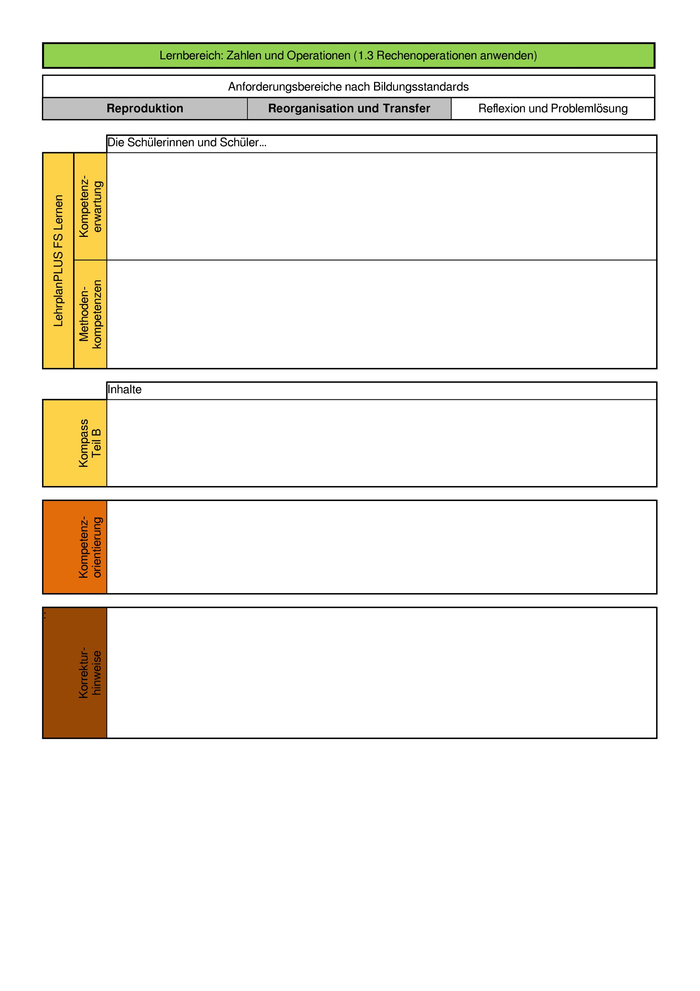

      - setzen bei den schriftlichen Rechenverfahren und dem Rechnen mit Brüchen und Dezimalbrüchen das kleine Einspluseins und Einmaleins ein und lösen einfache Rechenoperationen mit großen Zahlen im Kopf.
      - mathematisieren und lösen Sachprobleme aus der Lebens- und Berufswelt.
      - verstehen und strukturieren einfache Sachprobleme aus der Lebenswelt, indem sie mathematische Gesetzmäßigkeiten und Beziehungen in der Lebenswelt erkennen (5.1. Modellieren).
      - übersetzen ein Sachproblem in die Sprache der Mathematik und lösen es innermathematisch, z. B. durch Rechnen (5.1 Modellieren).
      - wenden mathematische Kenntnisse, Fertigkeiten und Fähigkeiten bei der Bearbeitung von Problemstellungen an (5.2 Probleme lösen).
      - Grundrechenarten (Kopfrechnen und schriftliche Rechenverfahren)
      - Rechnen mit Brüchen und Dezimalbrüchen
      - Sachaufgaben aus lebenswelt- und berufsrelevanten Bereichen
      - Strategien zum vorteilhaften Rechnen
      - Lebenswelt- und Alltagsbezug
      - Offene Aufgabenstellungen
      - Prüfung, Erklärung, Bewertung von möglichen Rechenwegen
      - verschiedene Anforderungsbereiche umfassend
      - mathematisch modellieren und argumentieren
      - Aufgabe a)
- Punkte für die Angabe des richtigen Rechenwegs und die richtige Begründung
      - Aufgabe b)
- Punkte für eine nachvollziehbare mathematische Erklärung
      - Aufgabe c)
- Punkte für das richtige Ergebnis
      - Aufgabe d)
- Punkte für die korrekten mathematischen Schritte für die Berechnung

zurück

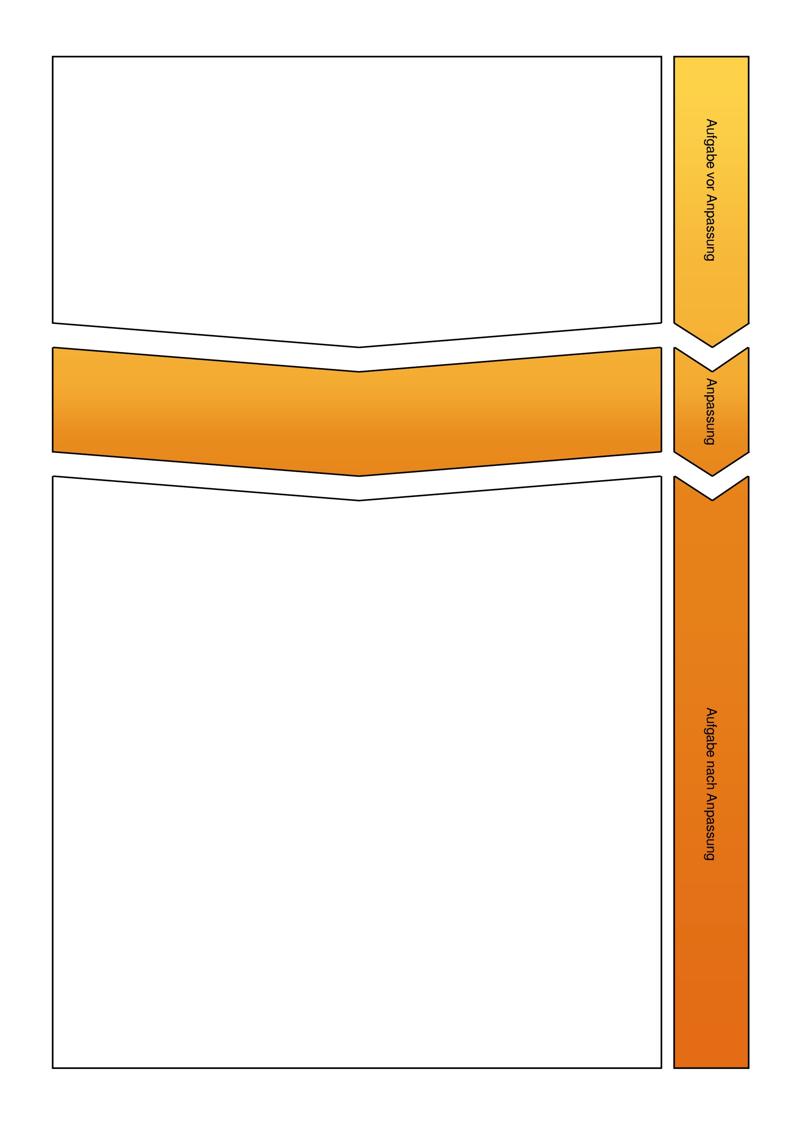
1. Dein Bruder feiert Geburtstag und du kochst Nudeln Bolognese für ihn und seine Gäste.
Dein Rezept ist für zwei Portionen. Du möchtest vier Portionen kochen.
Rechne aus, wie viel du von jedem Produkt einkaufen musst.
Zutat | Menge für 2 Personen | Menge für 4 Personen
Hackfleisch | 200 g
Tomaten | 3
Zwiebel | 1
Olivenöl | 25 ml
Oregano | 1 TL
Tomatenmark | ½ Tube
Nudeln | 250 g

Die angepasste Aufgabe wird durch ein Beispiel und die Teilaufgabe b ergänzt. Die Schülerinnen und Schüler vergleichen reale Verpackungsgrößen und Preise aus einem Supermarkt und entscheiden sich für ein Produkt. Sie wenden Kompetenzen zur Proportionalität an und begründen ihre Entscheidung, indem sie mathematische Zusammenhänge erkennen und diese in eine reale Situation übertragen.
1. Dein Bruder feiert Geburtstag und du kochst Nudeln Bolognese für ihn und seine Gäste.
Dein Rezept ist für zwei Portionen. Du möchtest vier Portionen kochen.
a) Rechne aus, wie viel du von jedem Produkt einkaufen musst.
Zutat | Menge für 2 Personen | Menge für 4 Personen
Hackfleisch | 200 g
Tomaten | 3
Zwiebel | 1
Olivenöl | 25 ml
Oregano | 1 TL
Tomatenmark | ½ Tube
Nudeln | 250 g

b) Vergleiche die Verpackungsgrößen für Nudeln und deren Preise aus einem Supermarkt. Für welche Packung entscheidest du dich? Begründe deine Antwort mit Hilfe der Informationsschilder.

B
SPAGHETTI
BERMÜLLER 250 g

0,89 €

100 g = 0,36 €
SPAGHETTI
BERMÜLLER 500 g

0,99 €

100 g = 0,20 €
A
A
B
SPAGHETTI
BERMÜLLER 250 g

0,89 €

100 g = 0,36 €
SPAGHETTI
BERMÜLLER 500 g

0,99 €

100 g = 0,20 €

SPAGHETTI
Bermüller

SPAGHETTI
Bermüller

SPAGHETTI
BERMÜLLER 500 g

0,99 €

100 g = 0,20 €

SPAGHETTI
Bermüller

zurück

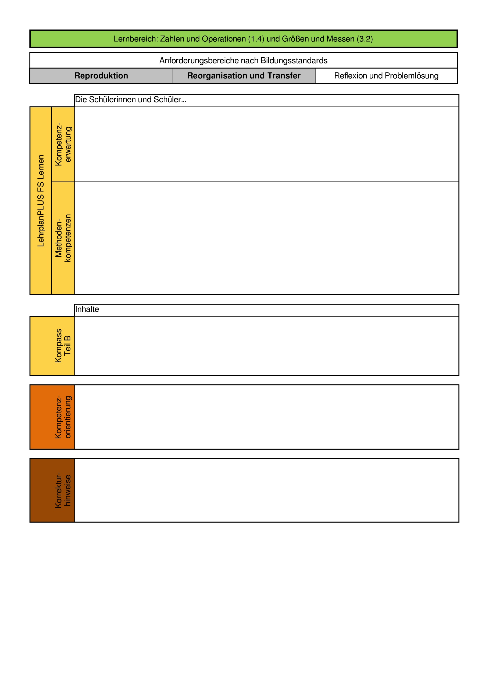

      - zeigen durch Handeln, Überlegen und Überprüfen proportionale und umgekehrt proportionale Zusammenhänge auf und stellen sie dar.
      - vergleichen und messen selbständig Größen aus der Lebens- und Berufswelt mit verschiedenen Maßeinheiten und geeigneten Messinstrumenten.
      - nutzen Zusammenhänge zwischen den Maßeinheiten für das Umwandeln von einer Maßeinheit in eine andere.
      - verstehen und strukturieren einfache Sachprobleme aus der Lebenswelt, indem sie mathematische Gesetzmäßigkeiten und Beziehungen in der Lebenswelt erkennen, relevante Informationen aus Handlungen, Darstellungen und Sachtexten aus der Lebenswelt entnehmen, Rechengeschichten und einfache Sachaufgaben zu Termen, Gleichungen und anderen Darstellungen formulieren (5.1 Modellieren).
      - übersetzen ein Sachproblem in die Sprache der Mathematik und lösen es innermathematisch, z. B. durch Rechnen/Messen (5.1 Modellieren).
      - beschreiben und begründen Beobachtungen und mathematische Zusammenhänge, geben eigene Vorgehensweisen verständlich wieder und präsentieren sie anderen (5.4 Kommunizieren und argumentieren).
      - Zweisatz, Dreisatz
      - Schaubilder, Diagramme
      - Gewicht: g, kg, t
      - Geld: ct, €
      - Lebenswelt- und Alltagsbezug (Realitätsbezug)
      - materialgeleitetes Arbeiten
      - verschiedene Anforderungsbereiche umfassend
      - Aufgabe a)
- Punkte für die richtigen Umrechnungen
      - Aufgabe b)
- Punkte für eine nachvollziehbare Begründung
zurück

1. Tom möchte sich ein Fahrrad kaufen. Er findet eins im Angebot und möchte berechnen, wie viel Geld er sich spart:
30 % von 200 € sind 60 €. Ich spare also 60 €.
200 €
-30 %

Welche der aufgeführten Aufgaben hat das gleiche Ergebnis wie 30% von 200 Euro?
Kreuze an und erkläre, wie du zu deiner Entscheidung kommst.
 | 5 % von 400 Euro | 15 % von 400 Euro | 25 % von 400 Euro
 | □ | □ | □
Erklärung:

Das mathematische Niveau und methodische Repertoire werden erweitert. Es müssen Daten entnommen, rechnerisch begründet, verglichen sowie überprüft werden. Außerdem wird diese Aufgabe nun mit dem Taschenrechner gerechnet.
1. Du hast deinen Führerschein der Klasse A1 erfolgreich bestanden. Nun möchtest du dir einen Roller kaufen.
a) Du findest deinen Wunschroller bei zwei Händlern. Wähle das günstigere Angebot. Bei welchem Händler kaufst du den Motorroller? Begründe deine Entscheidung

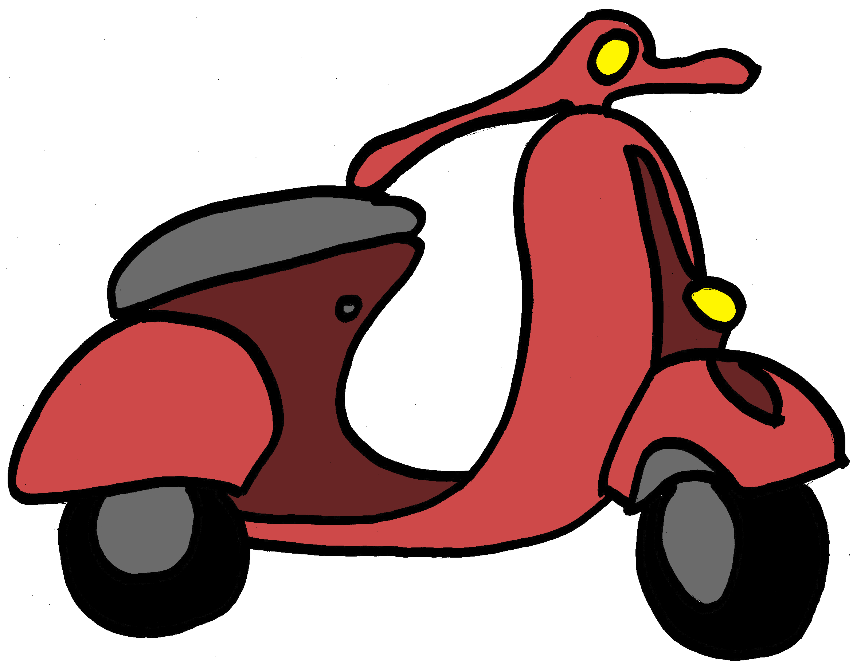
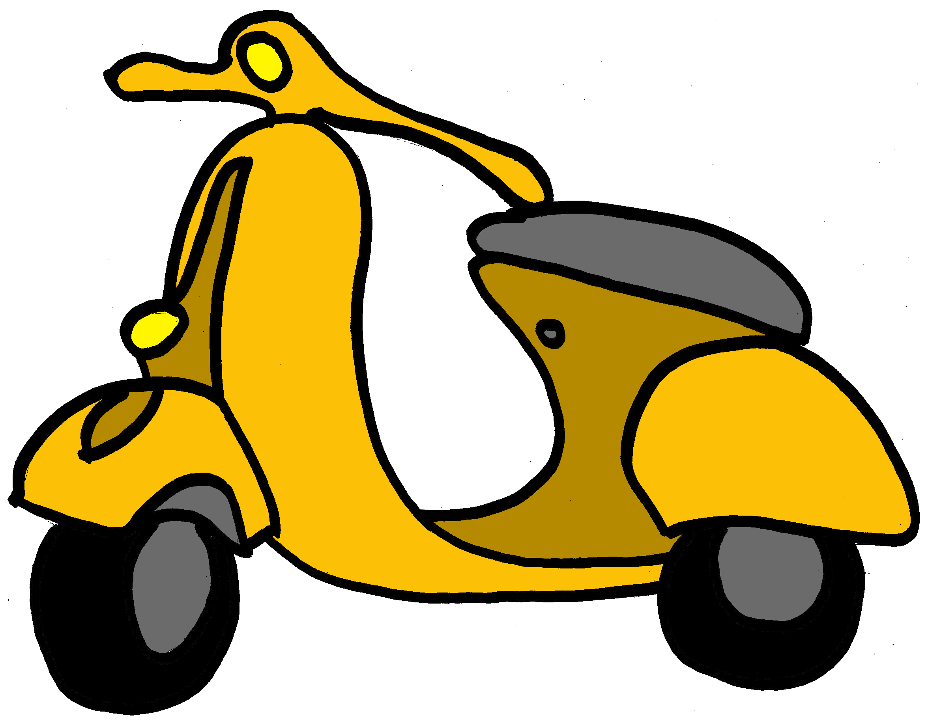

1500 €
+ 19% MwSt.
2080 €
- 3% Skonto bei Sofortzahlung

b) Dein Freund Paul hat sich für einen anderen Roller entschieden. Er sagt: „Mein Roller kostet zwar 2800 €, aber 700 € des Preises zahlt meine Oma. Das sind ganze 25%, stark oder?“
Hat Paul Recht? Begründe.
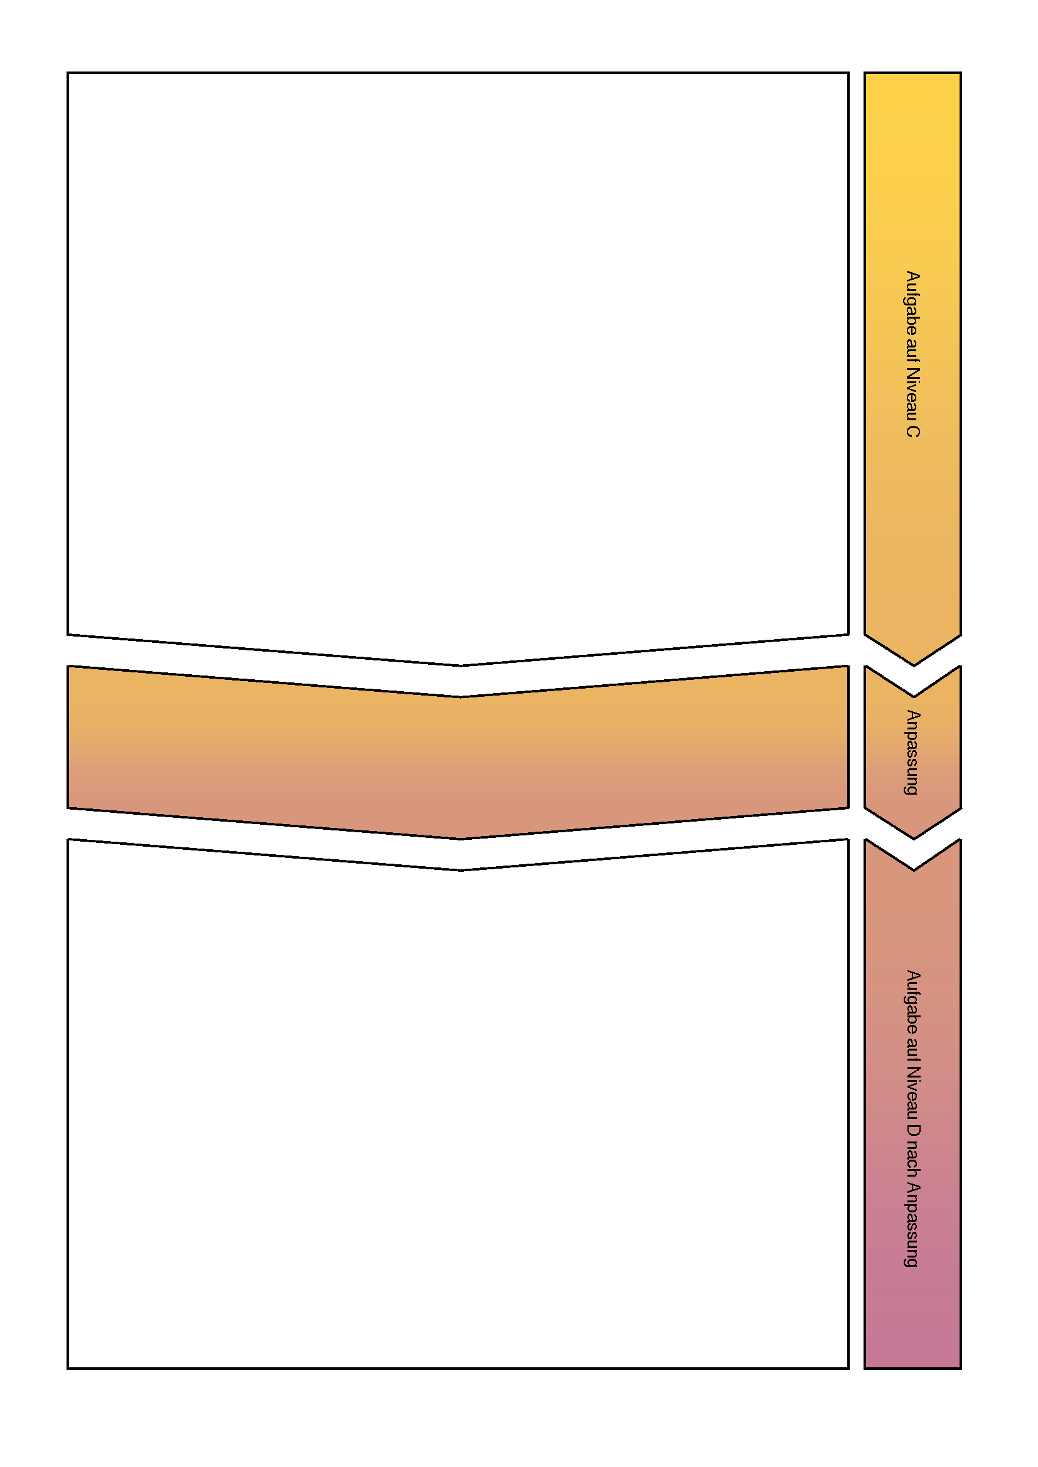

zurück

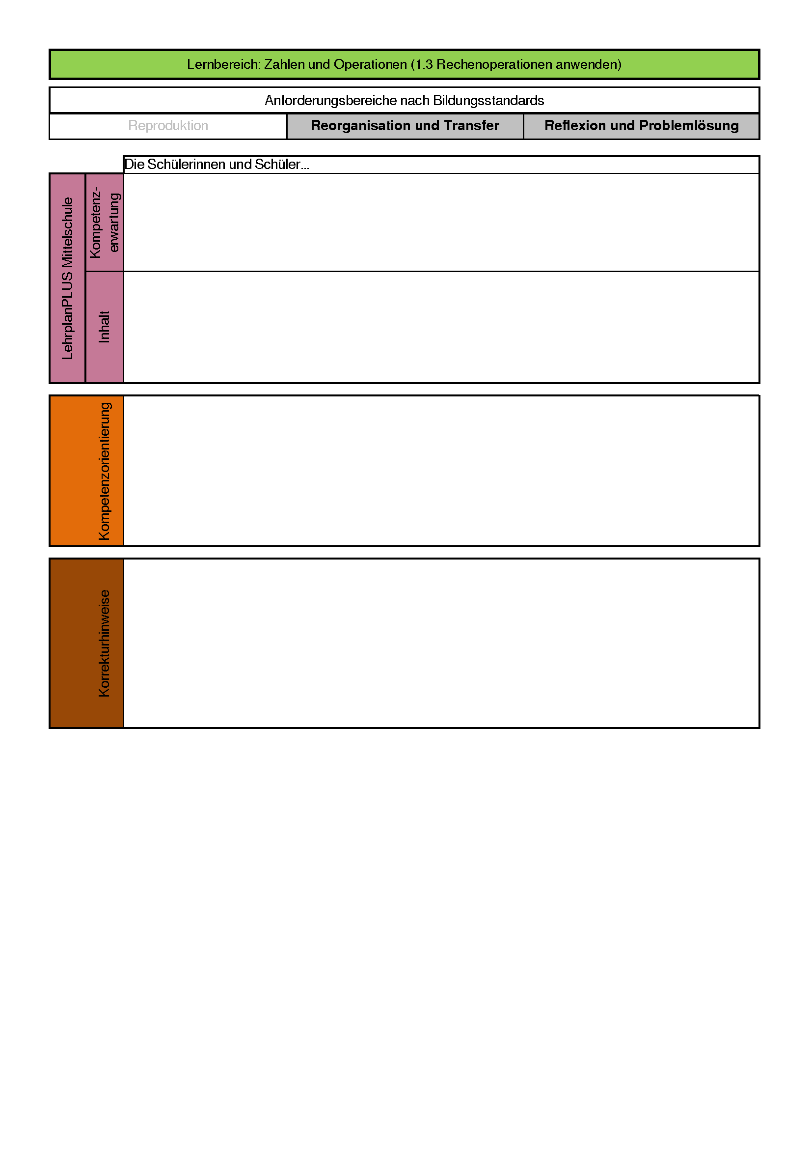
      - wenden die Verfahren sowie Fachbegriffe der Prozent- und Zinsrechnung sachgemäß und automatisiert an.
      - ordnen die Begriffe der Prozentrechnung in Kontexten sachgemäß zu
      - entnehmen das zur Berechnung notwendige Zahlenmaterial den Darstellungen
      - wenden Verfahren der Prozentrechnung an
      - Nutzen von Rechenverfahren, -strategien und -regeln (auch im Bereich der rationalen Zahlen)
      - verschiedene Anforderungsbereiche umfassend
      - Lebenswelt- und Alltagsbezug
      - Aufgabe a)
- Punkte für richtige Rechenschritte
- Punkte für Entscheidungsbegründung
      - Aufgabe b)
- Punkte für rechnerische Überprüfung
- Punkte für Begründung

zurück

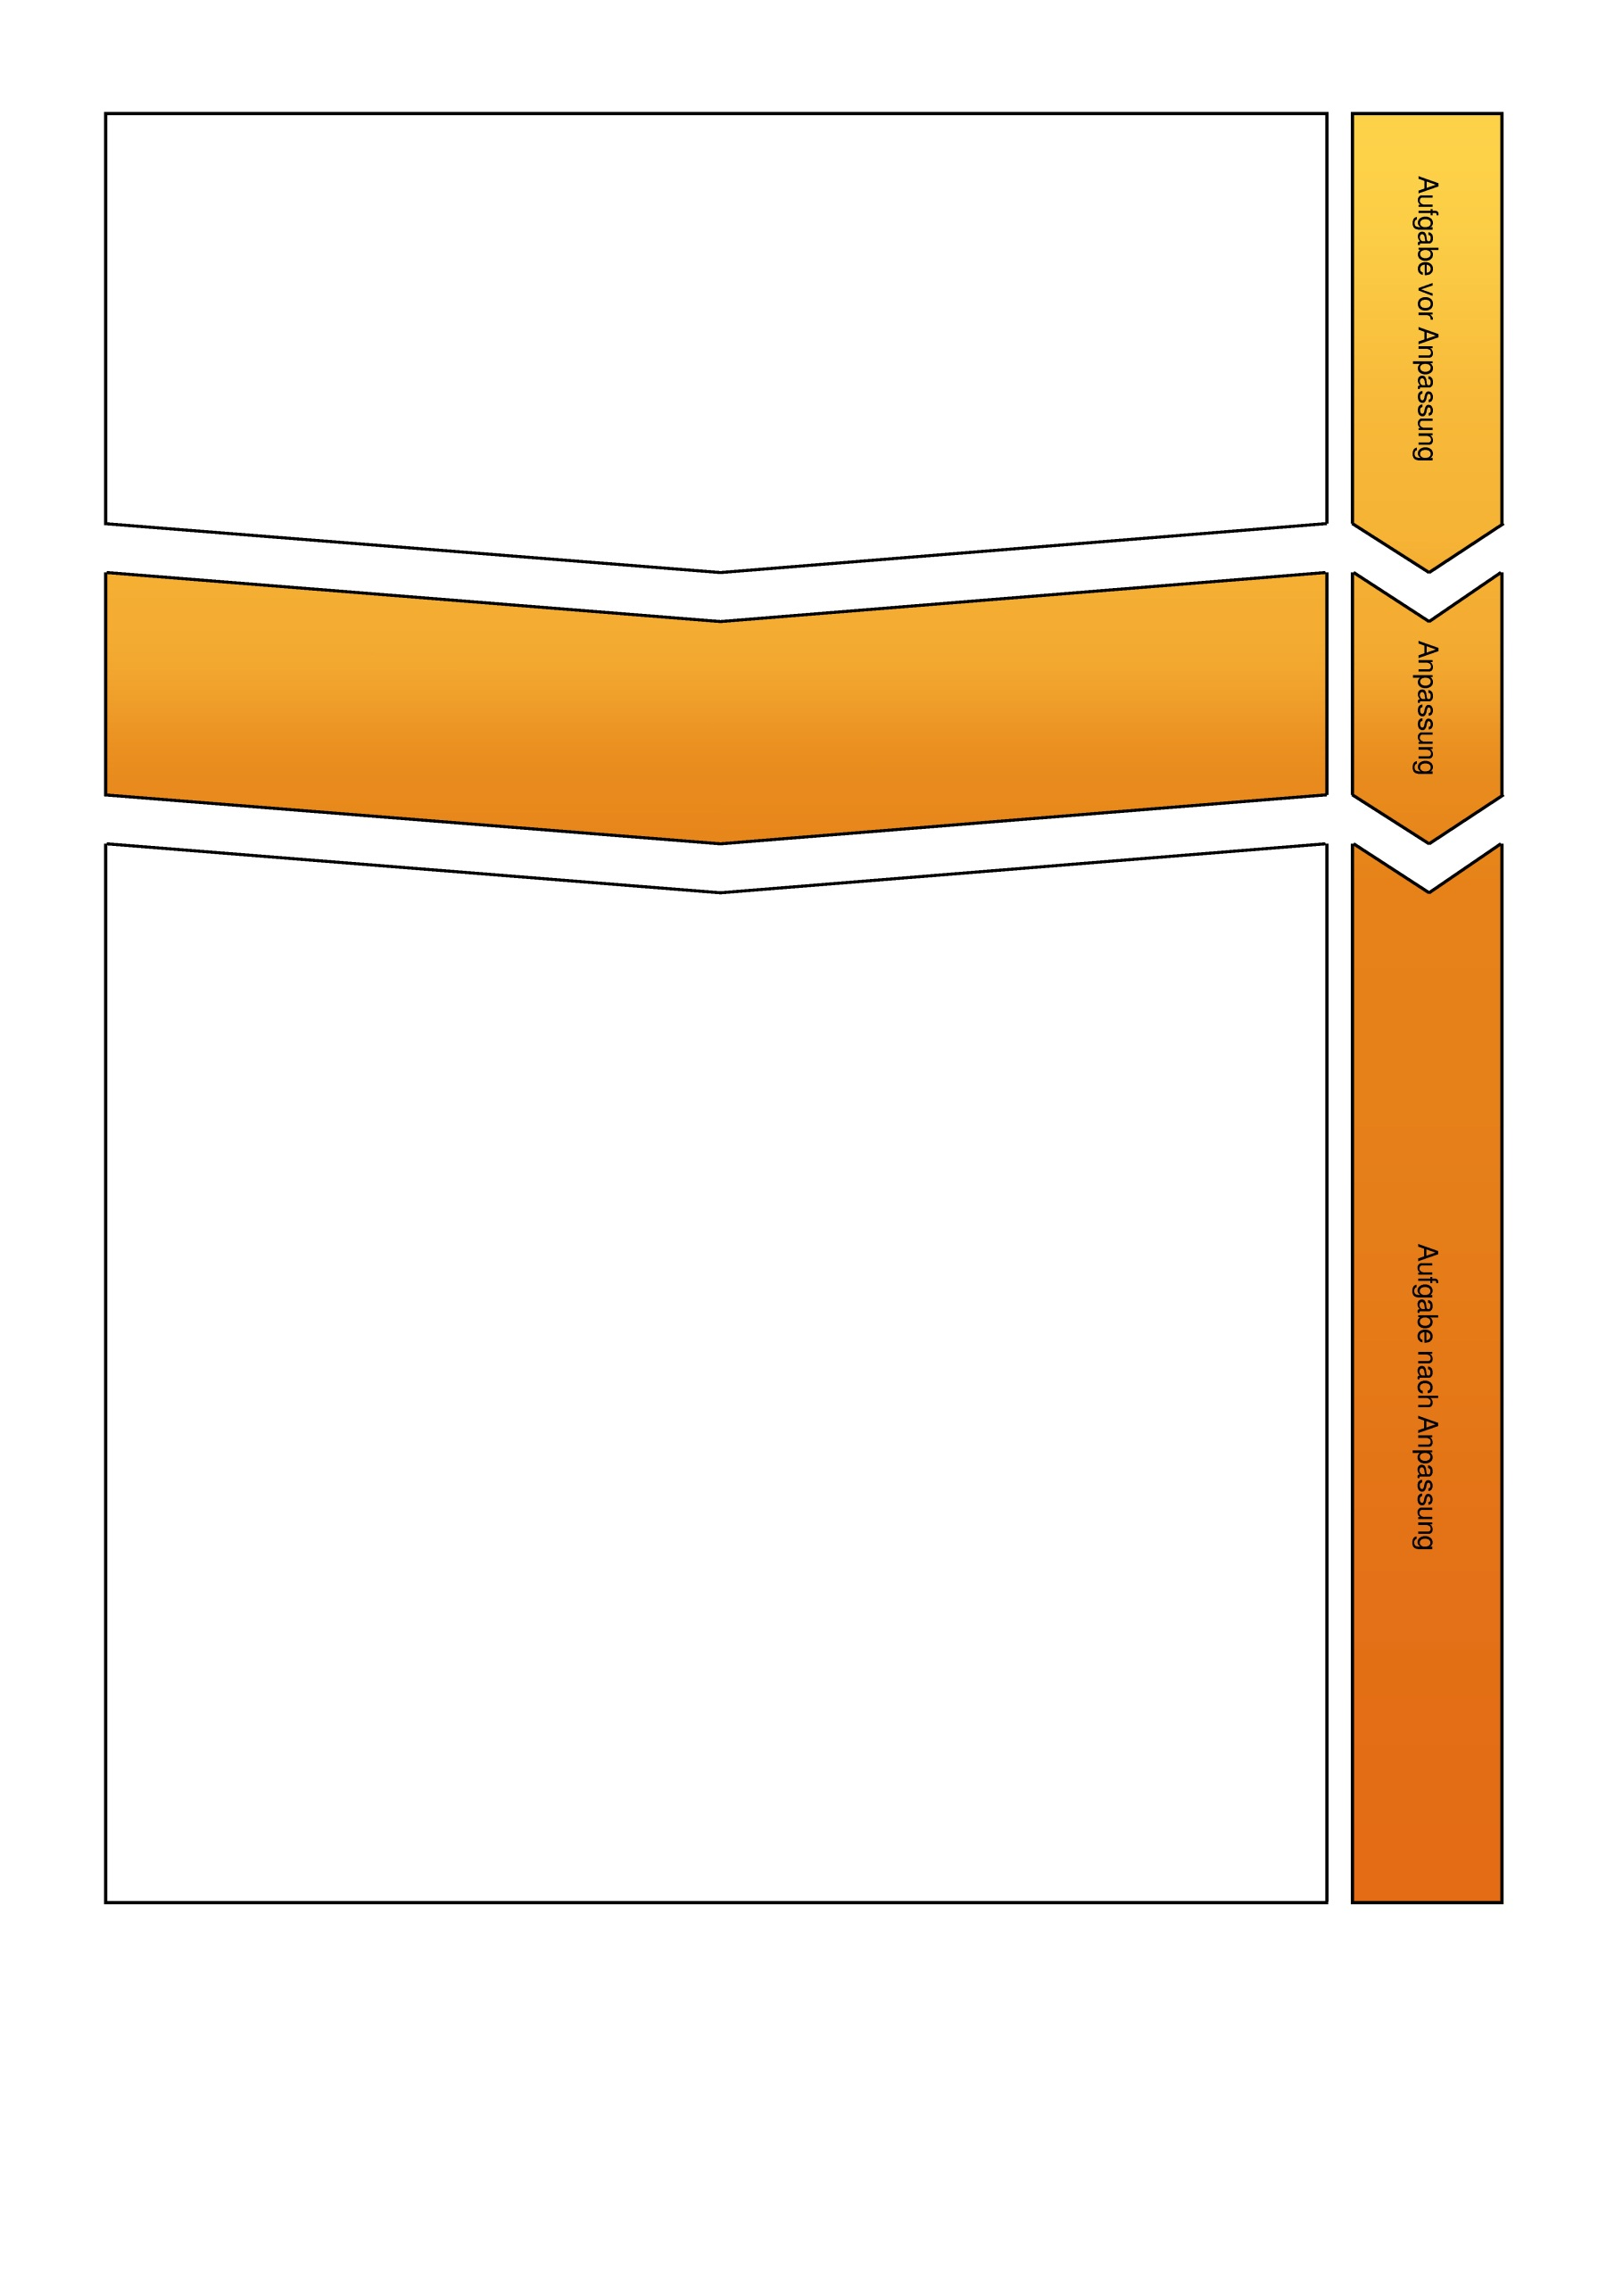
1. Berechne die Preise für die angegebenen Stückzahlen.

Stück | Preis in € |  | Stück | Preis in €
1 |  |  | 1
2 | 1,30 |  | 2
3 |  |  | 3
4 |  |  | 4 | 2,80
8 |  |  | 8

In der angepassten Aufgabe wird die Berechnung der Preise mit einer Alltagssituation verknüpft. Dadurch wird ein Lebensweltbezug für die Schülerinnen und Schüler hergestellt. Dazu gehört auch, dass die Schülerinnen und Schüler selbst ableiten, zu welchen Produkten die vorgegebenen Preise gehören (Teilaufgabe b).
1. In der Bäckerei Maier gelten diese Woche folgende Sonderangebote:
Preisknaller
Laugenstange 0,60 €
Körnerstange 0,65 €
Brotzeitstange 0,70 €
Schoko-Hörnchen 1,10 €

a) Berechne die fehlenden Preise in den Tabellen und trage sie ein.
b) Um welche Produkte handelt es sich in den Tabellen? Trage die Namen ein.
Produkt: _____________________ |  |  | Produkt: ______________________
Stück | Preis in € |  | Stück | Preis in €
1 |  |  | 1
2 | 1,30 |  | 2
3 |  |  | 3
4 |  |  | 4 | 2,80
8 |  |  | 8
Preisknaller
Laugenstange 0,60 €
Körnerstange 0,65 €
Brotzeitstange 0,70 €
Schoko-Hörnchen 1,10 €

zurück

      - zeigen durch Handeln, Überlegen und Überprüfen proportionale und umgekehrt proportionale Zusammenhänge auf und stellen sie dar.
      - ordnen mithilfe des Zweisatzes und des Dreisatzes Zahlen und Größen proportional und umgekehrt proportional zu und stellen diese regelgeleitet dar.
      - mathematisieren und lösen Sachprobleme aus der Lebens– und Berufswelt.
      - verstehen und strukturieren einfache Sachprobleme aus der Lebenswelt, indem sie mathematische Gesetzmäßigkeiten und Beziehungen in der Lebenswelt erkennen (5.1. Modellieren).
      - übersetzen ein Sachproblem in die Sprache der Mathematik und lösen es innermathematisch (5.1. Modellieren).
      - Rechnen mit Brüchen und Dezimalbrüchen
      - Zweisatz, Dreisatz
      - Lebens– und Alltagsweltbezug
      - Abfrage von Operationsverständnis
      - Aufgabe a)
- Punkte für jeden richtigen Preis
      - Aufgabe b)
- Punkte für die korrekte Zuordnung der Produkte

zurück

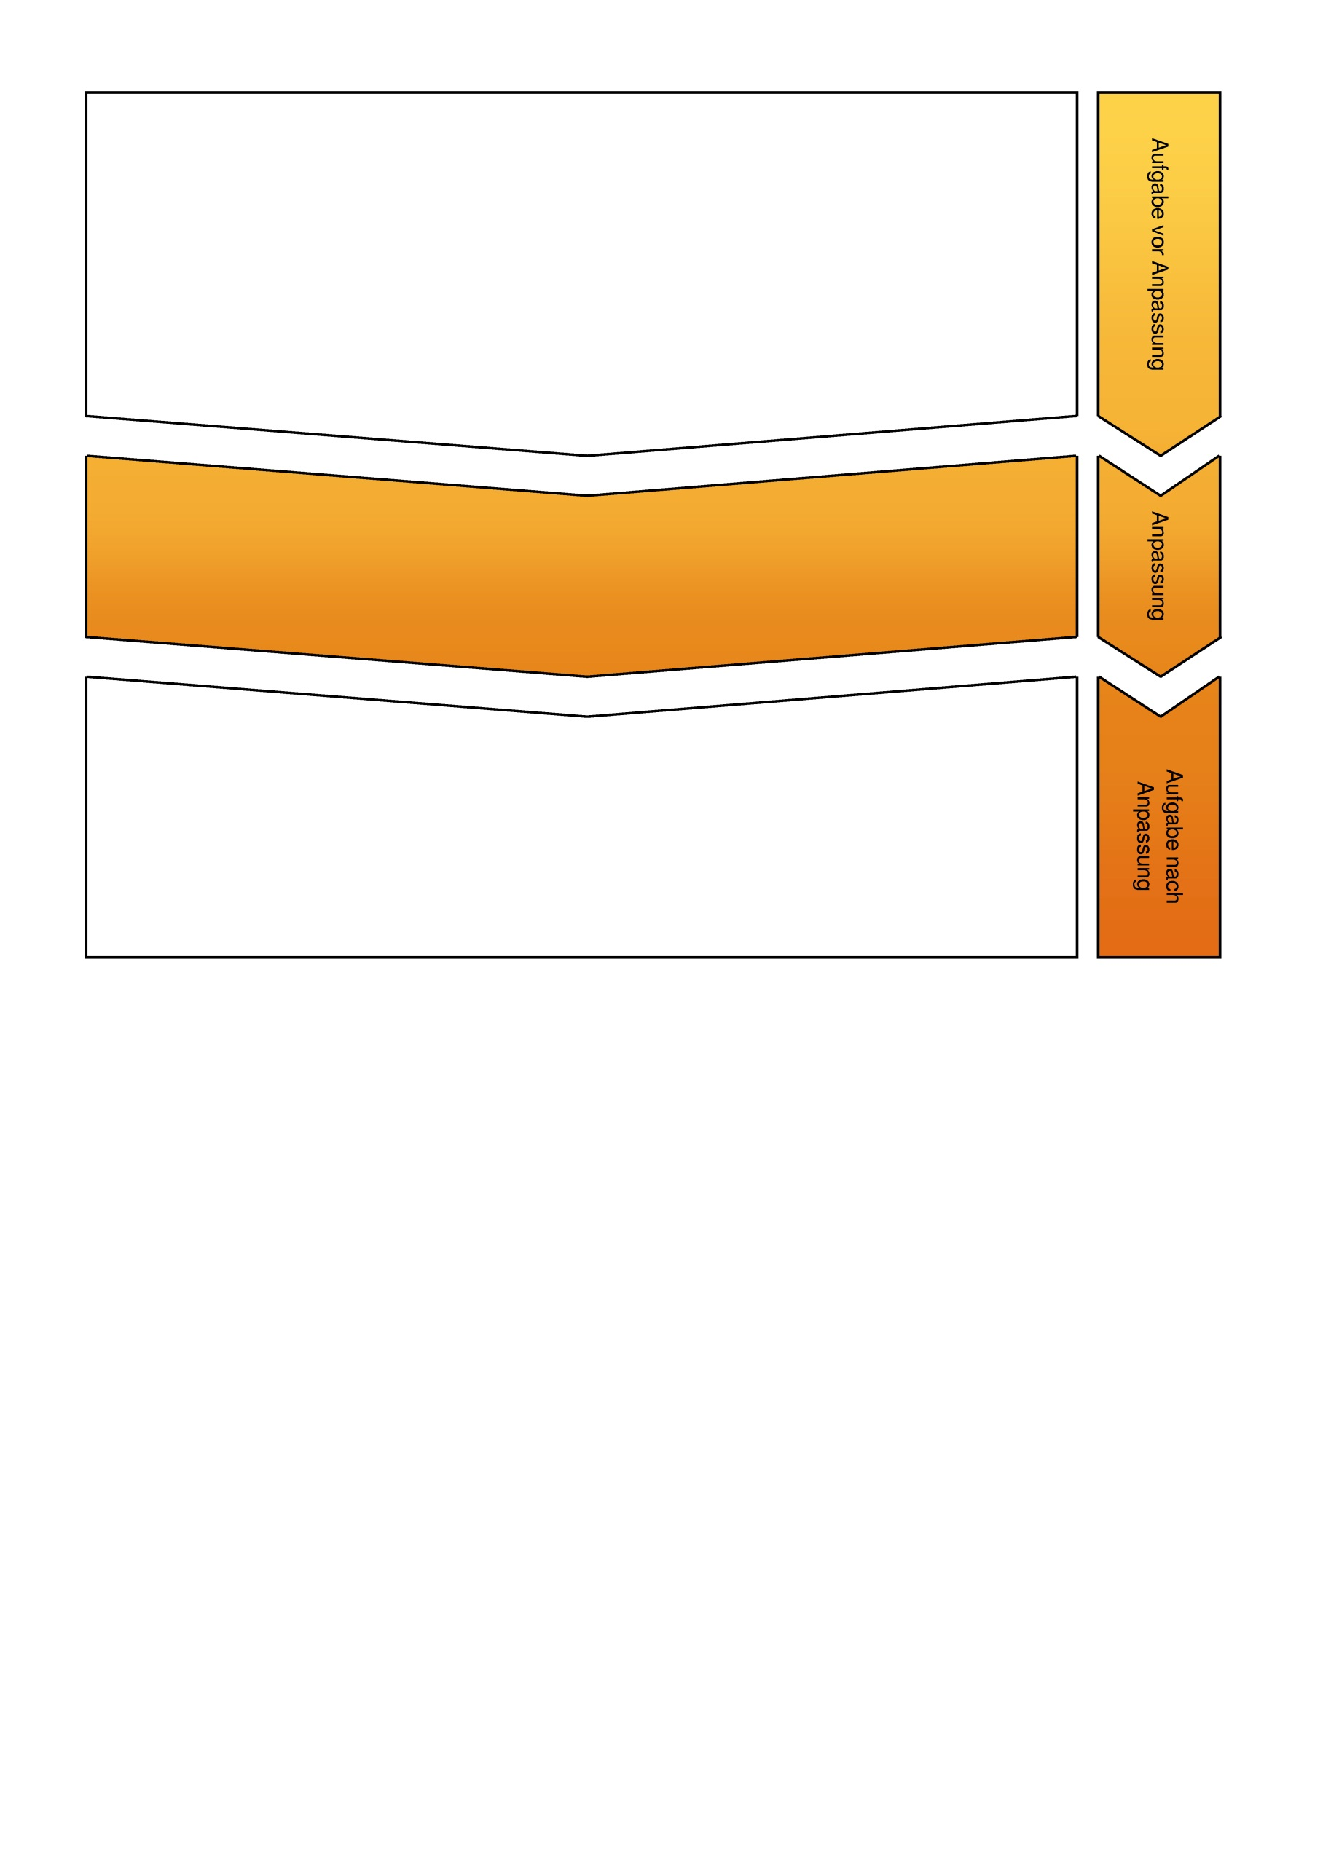

1. Andreas baut im Garten ein Hochbeet.
Das Hochbeet soll 2 m lang, 1 m breit und 1,5 m hoch sein.
Berechne das Volumen des Beetes!
Die Frage wird um Teilfrage a erweitert, um einen noch klareren Lebensweltbezug herzustellen und eine weitere Kompetenz abzufragen. Die Schülerinnen und Schüler werden in die Planung des Hochbeets einbezogen, indem sie eine Skizze des Hochbeets anfertigen. Die Fragestellung in Teilaufgabe b) wird umformuliert.
1. Andreas plant im Garten ein Hochbeet.
Das Hochbeet soll 2 m lang, 1 m breit und 1,5 m hoch sein.
a) Skizziere das Hochbeet und beschrifte die Seitenlängen!
b) Wie viel Erde muss Andreas einfüllen? Berechne!

zurück

      - zeichnen Körper freihändig und mit Zeichengeräten.
      - stellen Oberfläche und Rauminhalt von Körpern anschauungsgebunden fest, vergleichen und berechnen diese.
      - bilden geometrische Figuren maßstabsgerecht ab.
      - wenden mathematische Kenntnisse, Fertigkeiten und Fähigkeiten bei der Bearbeitung von Problemstellungen an (5.2 Probleme lösen).
      - wählen aus und nutzen beim Bearbeiten mathematischer Probleme die geeignete Darstellung aus bekannten Darstellungsformen und entwickeln gemeinsam neue Varianten (5.3 Darstellungen nutzen).
      - wenden symbolische, formale und technische Elemente der Mathematik an, z. B. Rechenzeichen, Rechenregeln wie Punkt-vor-Strich, schriftliche Normalverfahren, Einheiten, Formeln (5.3 Darstellungen nutzen).
      - Skizzen
      - Schrägbilder
      - Zeichnen von […] Quader
      - Formeln für Quader
      - Lebens– und Alltagsweltbezug
      - selbstständig auf beschriebenen Körper schließen
      - projektorientierte Aufgabe
      - prozessbezogene Kompetenzen finden Anwendung: Modellieren, Problemlösung, Kommunikation
      - Aufgabe a)
- Punkte für eine Skizze mit entsprechender Bemaßung
      - Aufgabe b)
- Punkte für die Volumenformel
- Punkte für das korrekte Ergebnis inkl. der richtigen Maßeinheit
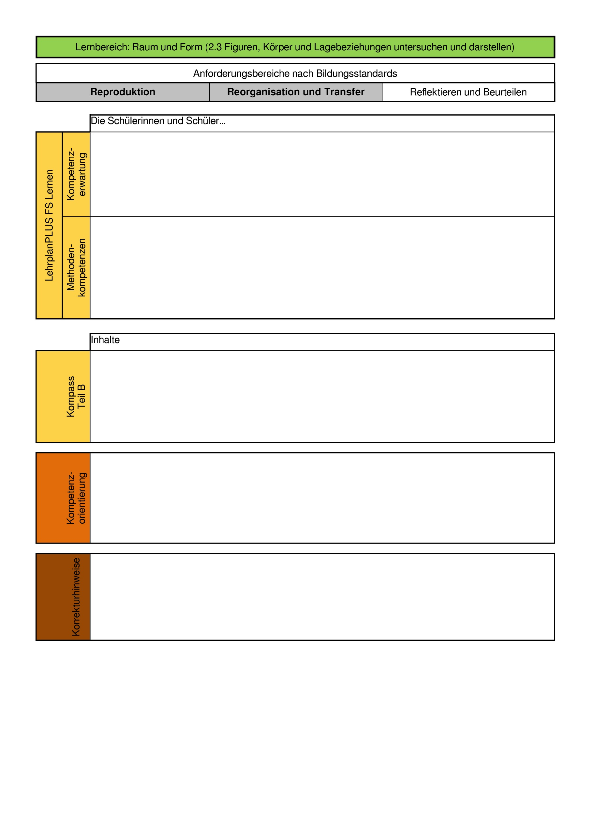

zurück

1. Familie Maier plant für ihren Garten einen Pool.
Der Pool soll 5 m lang, 5 m breit und 2 m tief werden.
a) Der Pool soll an den Innenwänden und am Boden mit Fliesen ausgekleidet werden. Berechne alle Seitenflächen und die Grundfläche!
b) Wie viele Liter Wasser passen in den Pool?
Die angepasste Aufgabe wird um Teilaufgabe a erweitert. Die Planung wird durch die Erstellung einer maßstabsgetreuen Zeichnung hervorgehoben.
1. Familie Maier plant für ihren Garten einen Pool.
Der Pool soll 5 m lang, 5 m breit und 2 m tief werden.
a) Erstelle eine Zeichnung des Pools im Maßstab 1:100 und beschrifte sie mit den angegebenen Maßen!
b) Der Pool soll an den Innenwänden und am Boden mit Fliesen ausgekleidet werden. Berechne dafür alle Flächen!
c) Wie viele Liter Wasser passen in den Pool? Berechne!
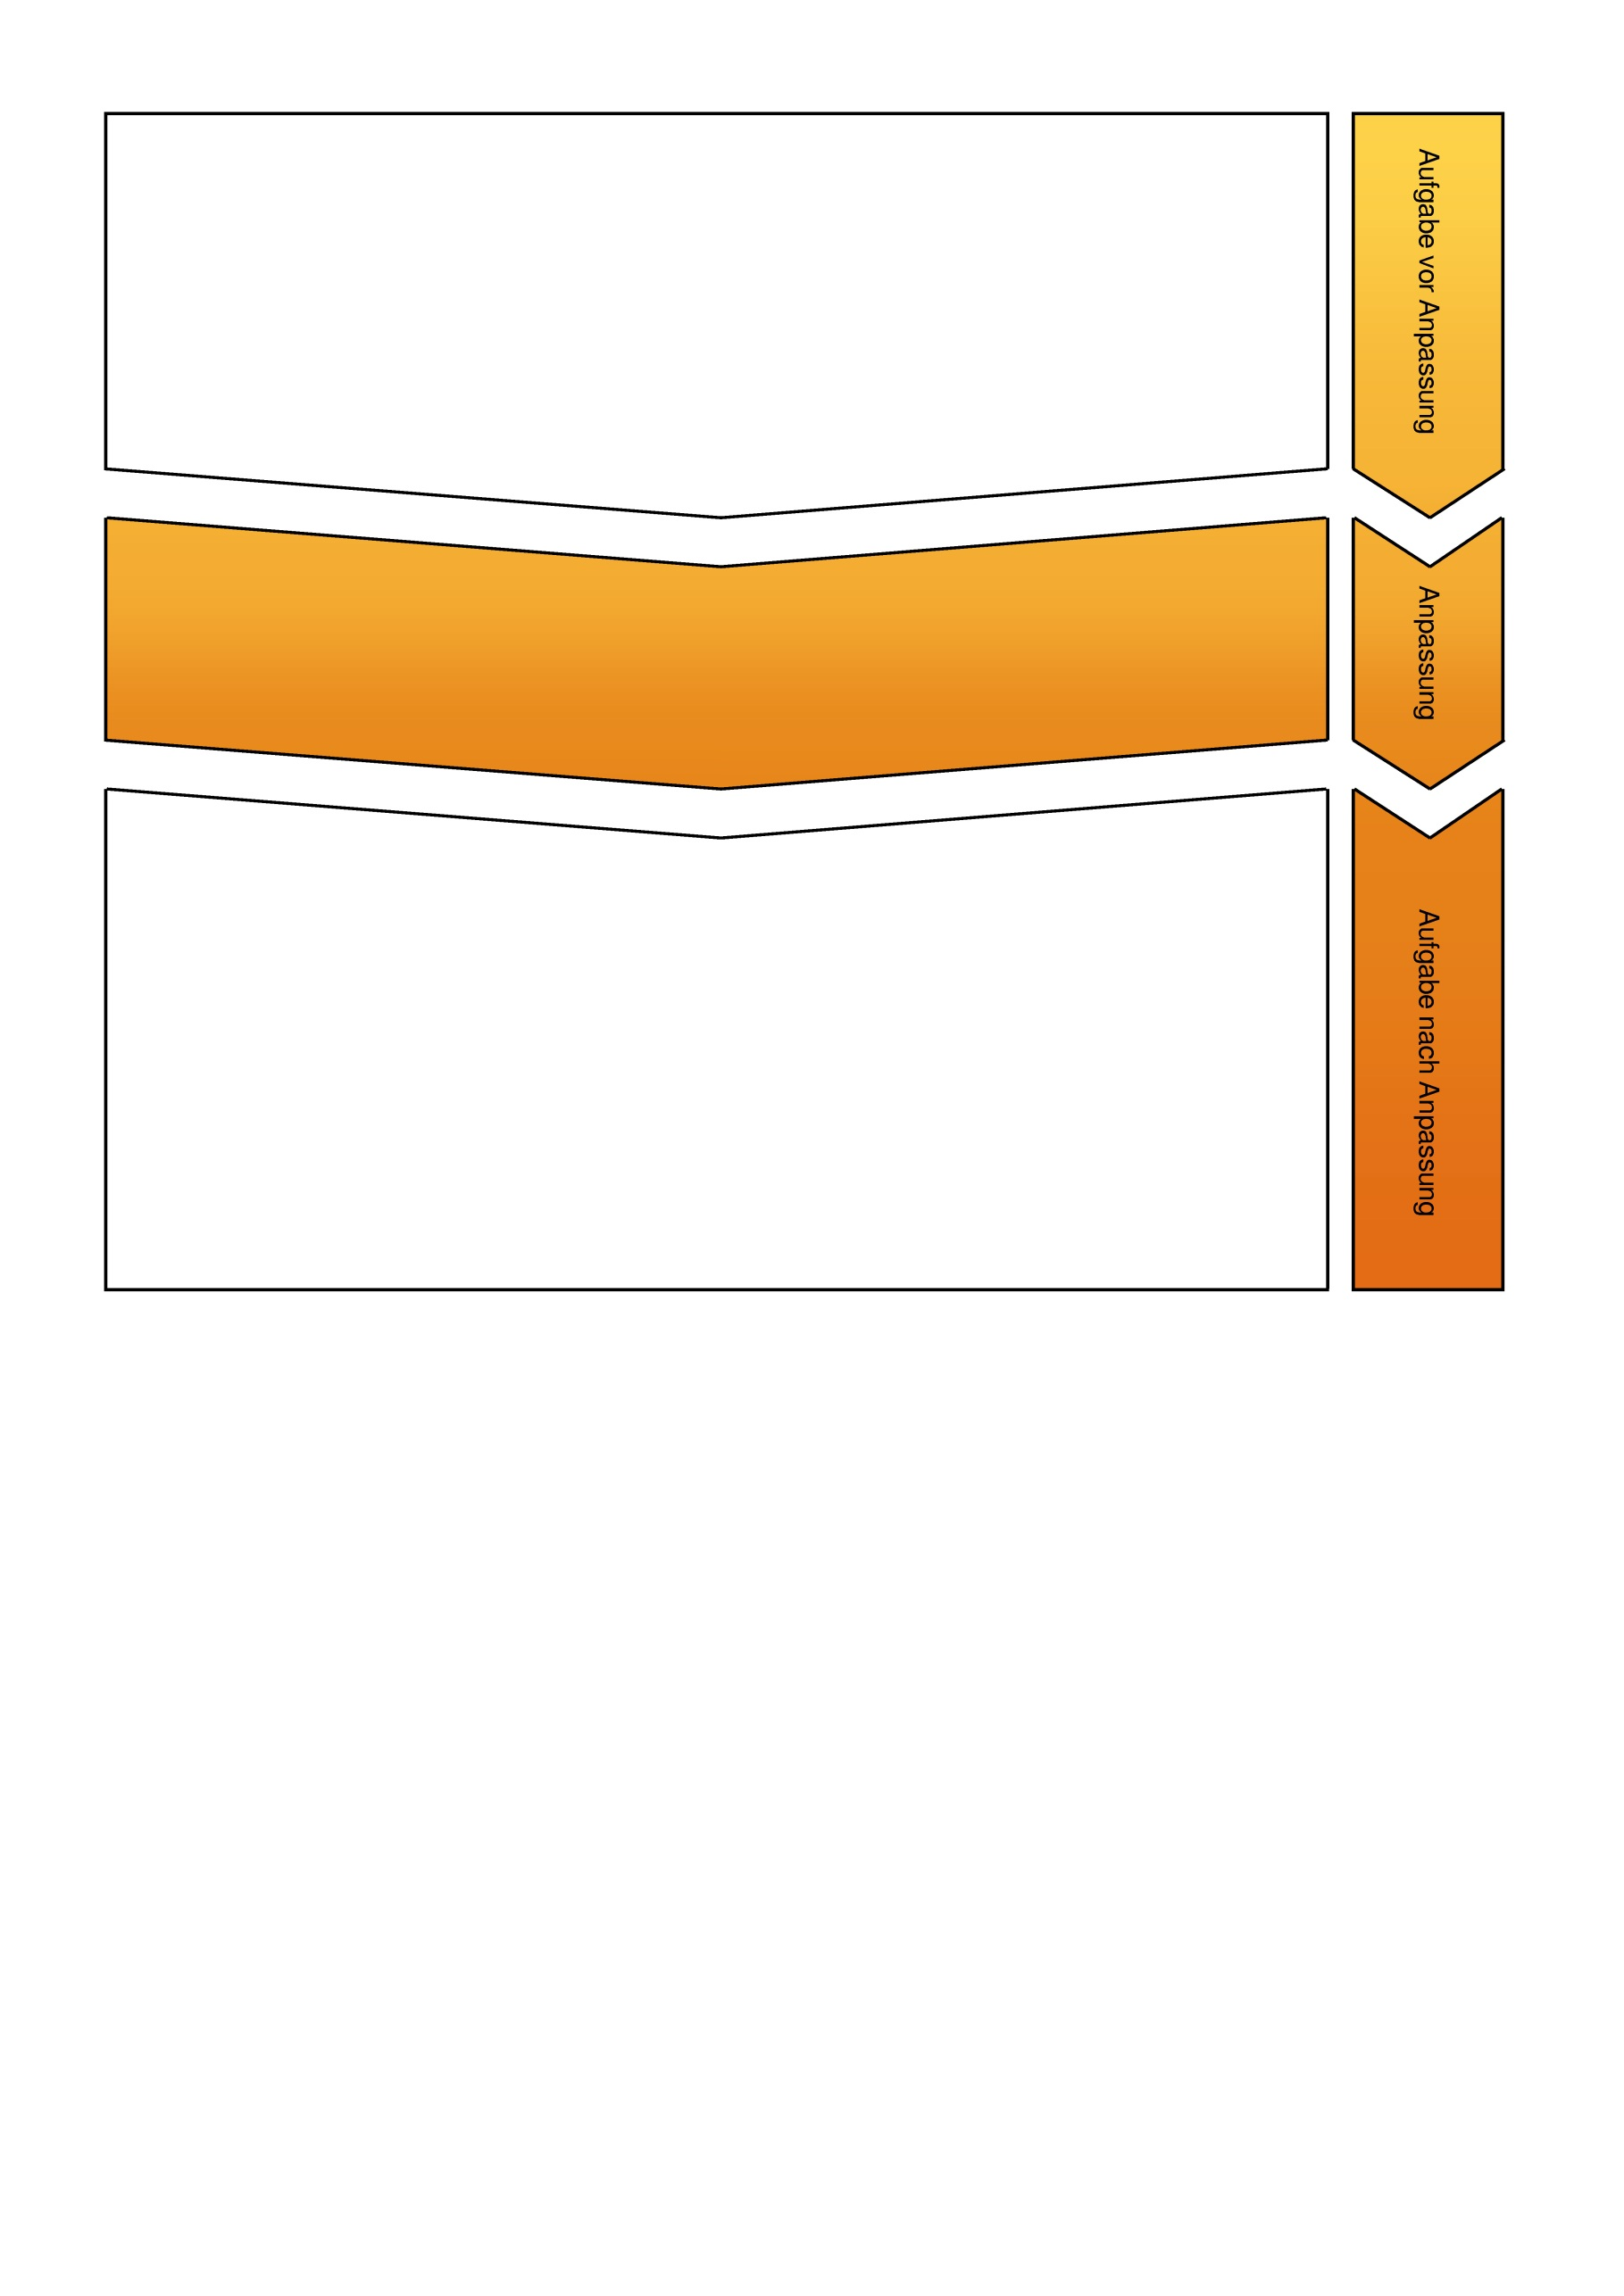

zurück

      - zeichnen Körper freihändig und mit Zeichengeräten.
      - stellen Oberfläche und Rauminhalt von Körpern anschauungsgebunden fest, vergleichen und berechnen diese.
      - bilden geometrische Figuren maßstabsgerecht ab.
      - wenden mathematische Kenntnisse, Fertigkeiten und Fähigkeiten bei der Bearbeitung von Problemstellungen an (5.2 Probleme lösen).
      - wählen aus und nutzen beim Bearbeiten mathematischer Probleme die geeignete Darstellung aus bekannten Darstellungsformen und entwickeln gemeinsam neue Varianten (5.3 Darstellungen nutzen).
      - wenden symbolische, formale und technische Elemente der Mathematik an, z. B. Rechenzeichen, Rechenregeln wie Punkt-vor-Strich, schriftliche Normalverfahren, Einheiten, Formeln (5.3 Darstellungen nutzen).
      - Skizzen
      - Schrägbilder
      - Zeichnen von […] Quader
      - Formeln für Quader
      - Lebens– und Alltagsweltbezug
      - zwischen Flächen und Volumenberechnung unterscheiden
      - Maßeinheiten anwenden
      - Zeichnen eines Modells
      - Aufgabe a)
- Punkte für passende Skizze und entsprechende Bemaßung
      - Aufgabe b)
- Punkte für Flächenformel
- Punkte für korrektes Ergebnis inkl. Maßeinheit
      - Aufgabe c)
- Punkte für Volumenformel
- Punkte für korrektes Ergebnis inkl. Maßeinheit
      - übersprungene Rechenschritte als im Kopf richtig gelöst werten
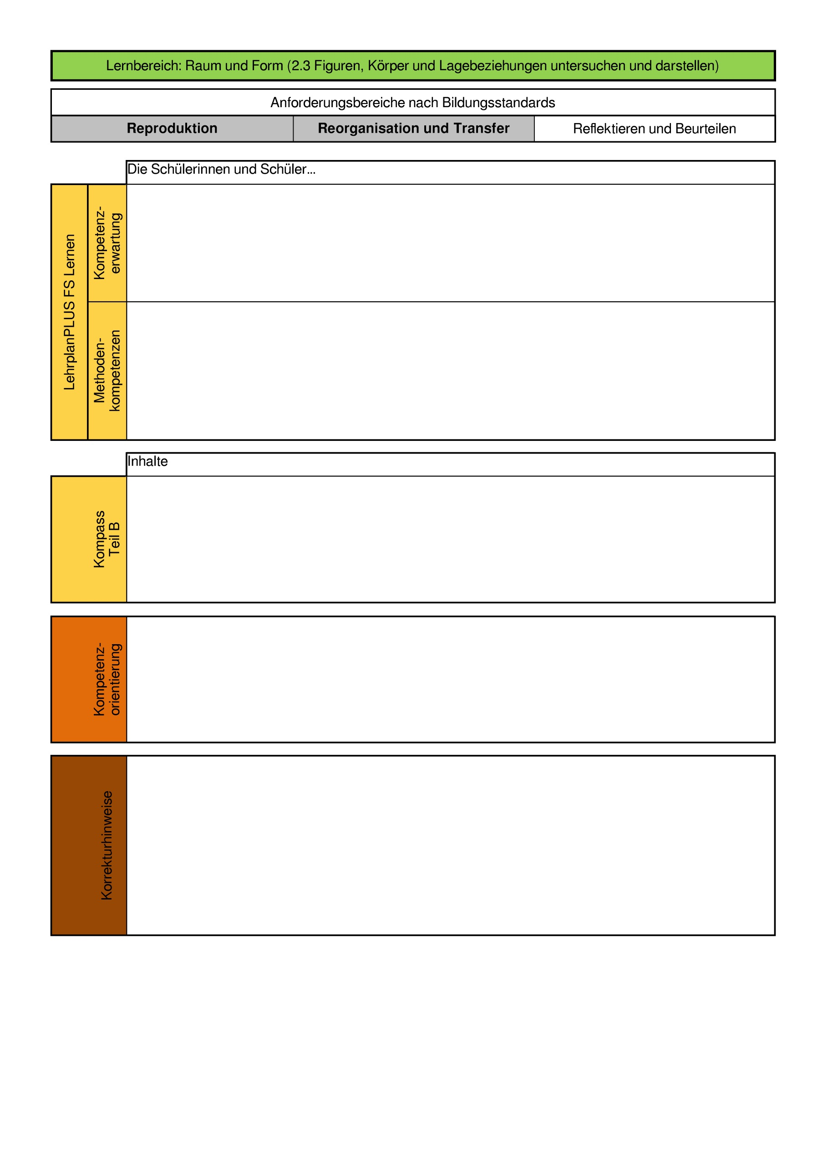

zurück

1. Berechne die Flächen folgender Rechtecke:
a) 35 m Länge, 20m Breite.
b) 15 cm Länge, 35 cm Breite.
c) 20 m Länge, 10 cm Breite.
Statt der Berechnung mehrerer Aufgaben desselben Typs (Flächeninhalt), erhalten die Schülerinnen und Schüler mehrere Aufgabenstellungen, die unterschiedliche Kompetenzen zum selben Thema (Rechteck) abfragen.
1. Familie Maier kauft sich ein Grundstück für ihr neues Haus.
Das Grundstück ist 35 m lang und 20 m breit. Der Quadratmeter kostet in dem Ort 125 €.
a) Wie groß ist die Fläche des Grundstücks?
b) Wie viel Euro muss die Familie für das Grundstück bezahlen?
c) Das Grundstück wird für den Bau mit einem Bauzaun umzäunt. Wie lang muss dieser sein?
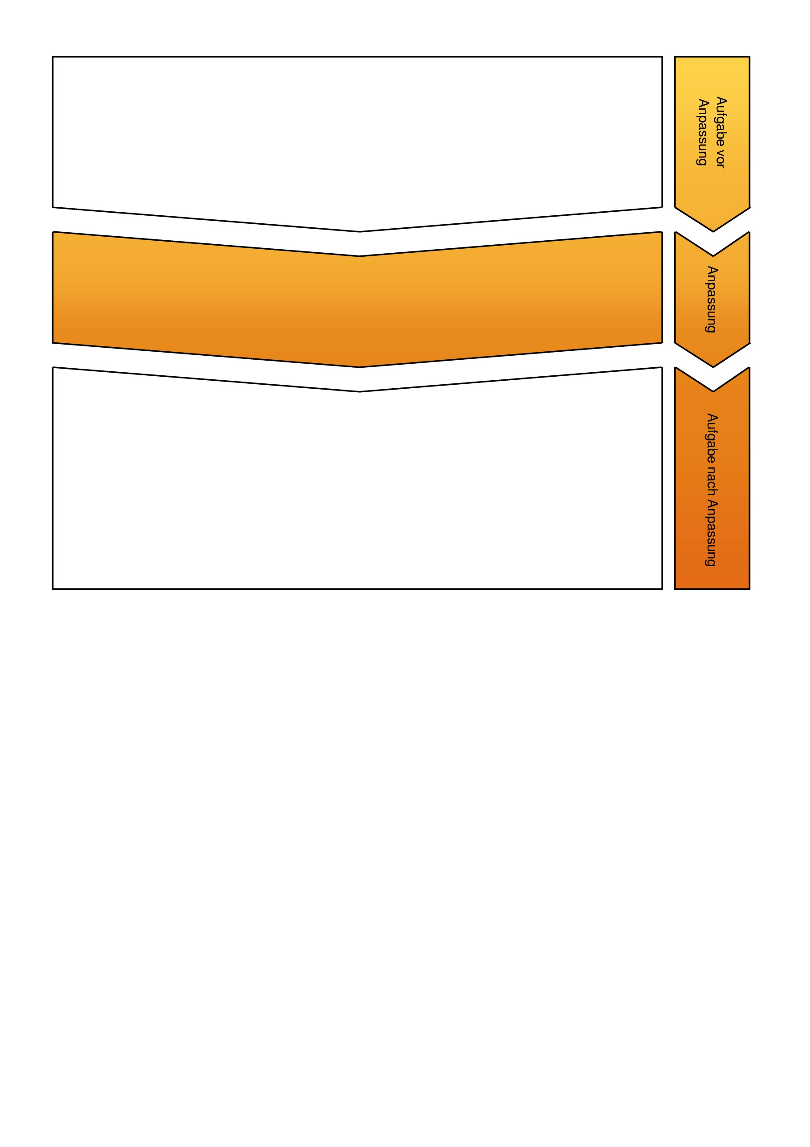

zurück

      - stellen Umfang und Inhalt von Flächen anschauungsgebunden fest, vergleichen und berechnen diese.
      - mathematisieren und lösen Sachprobleme aus der Lebens– und Berufswelt (1.3 Rechenoperationen anwenden).
      - übersetzen ein Sachproblem in die Sprache der Mathematik und lösen es innermathematisch, z. B. durch Rechnen oder Messen (5.1 Modellieren).
      - wenden mathematische Kenntnisse, Fertigkeiten und Fähigkeiten bei der Bearbeitung von Problemstellungen an (5.2 Probleme lösen).
      - wenden symbolische, formale und technische Elemente der Mathematik an, z. B. Rechenzeichen, Rechenregeln […], schriftliche Normalverfahren, Einheiten, Formeln (5.3 Darstellungen nutzen).
      - Formeln für Rechteck […]
      - Sachaufgaben aus lebens– und berufsrelevanten Bereichen
      - Längen: m
      - Flächen: qm
      - Geld: €
      - Lebens– und Alltagsweltbezug
      - Taschenrechner oder Kopfrechnen erlaubt
      - Aufgabe a)
- Punkte für die Flächenformel
- Punkte für das richtige Ergebnis inkl. Maßeinheit
      - Aufgabe b)
- Punkte für das richtige Ergebnis inkl. Maßeinheit
      - Aufgabe c)
- Punkte für die Umfangsformel
- Punkte für das richtige Ergebnis inkl. Maßeinheit
      - übersprungene Rechenschritte als im Kopf richtig gelöst werten
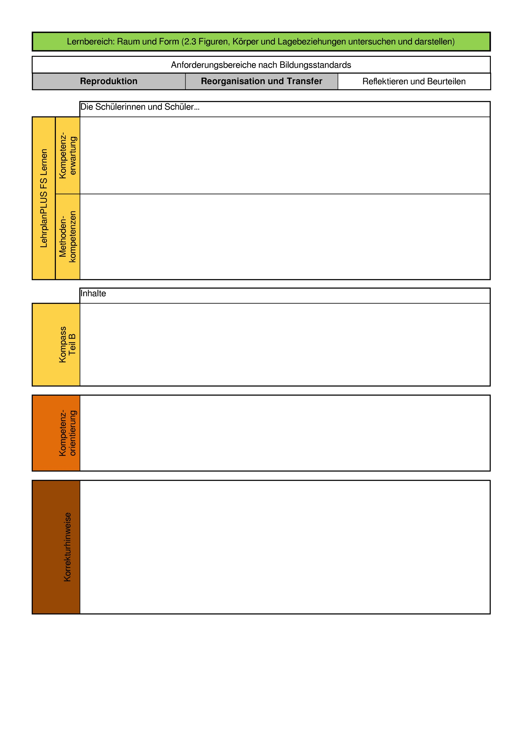

zurück

1. Bei der Abschlussfeier an der Schule am Regenbogen sollen alkoholfreie Cocktails serviert werden. Die Schule besitzt zylindrische Gläser mit folgenden Maßen:
Durchmesser = 4,8 cm, Höhe = 12 cm
Die Gläser sollen so befüllt werden, dass oben noch 1 cm Rand freibleibt.
a) Berechne das Volumen eines Glases.
b) Wie viele Liter Cocktail können insgesamt hergestellt werden, wenn die Schule 50 Gläser besitzt?
Statt eine Rechnung durchzuführen begründen und kommunizieren die Schülerinnen und Schüler in Teilaufgabe a) einen mathematischen Sachverhalt. Dazu müssen sie die Volumenberechnung verstanden haben, da erst mit einer Begründung die volle Punktzahl erreicht werden kann. Erst in Teilaufgabe b) führen die Schülerinnen und Schüler eine mathematische Berechnung durch.
1. Bei der Abschlussfeier an der Schule am Regenbogen sollen alkoholfreie Cocktails serviert werden. Die Schule besitzt 50 zylindrische Gläser mit folgenden Maßen:
Durchmesser = 4,8 cm, Höhe = 12 cm
Die Gläser sollen so befüllt werden, dass oben noch 1 cm Rand freibleibt.
a) Samea und Tobias berechnen jeweils, wieviel Flüssigkeit in jedes Glas passt. Wer hat richtig gerechnet? Streiche den Fehler durch und begründe deine Entscheidung.
Samea:
V = r² x π x h
V = 4,8 cm x 4,8 cm x 3,14 x 11 cm
V = 23,04 cm² x 3,14 x 11 cm
V = 795,8016 cm³
V = 796 ml
Tobias:
V = r² x π x h
V = 2,4 cm x 2,4 cm x 3,14 x 11 cm
V = 5,76 cm² x 3,14 x 11 cm
V = 198,9504 cm³
V = 199 ml
Tobias:
V = r² x π x h
V = 2,4 cm x 2,4 cm x 3,14 x 11 cm
V = 5,76 cm² x 3,14 x 11 cm
V = 198,9504 cm³
V = 199 ml
Samea:
V = r² x π x h
V = 4,8 cm x 4,8 cm x 3,14 x 11 cm
V = 23,04 cm² x 3,14 x 11 cm
V = 795,8016 cm³
V = 796 ml

b) Die Hauswirtschaftslehrerin plant, 10 Liter des alkoholfreien Cocktails herzustellen. Reichen die Gläser der Schule für diese Menge? Berechne.
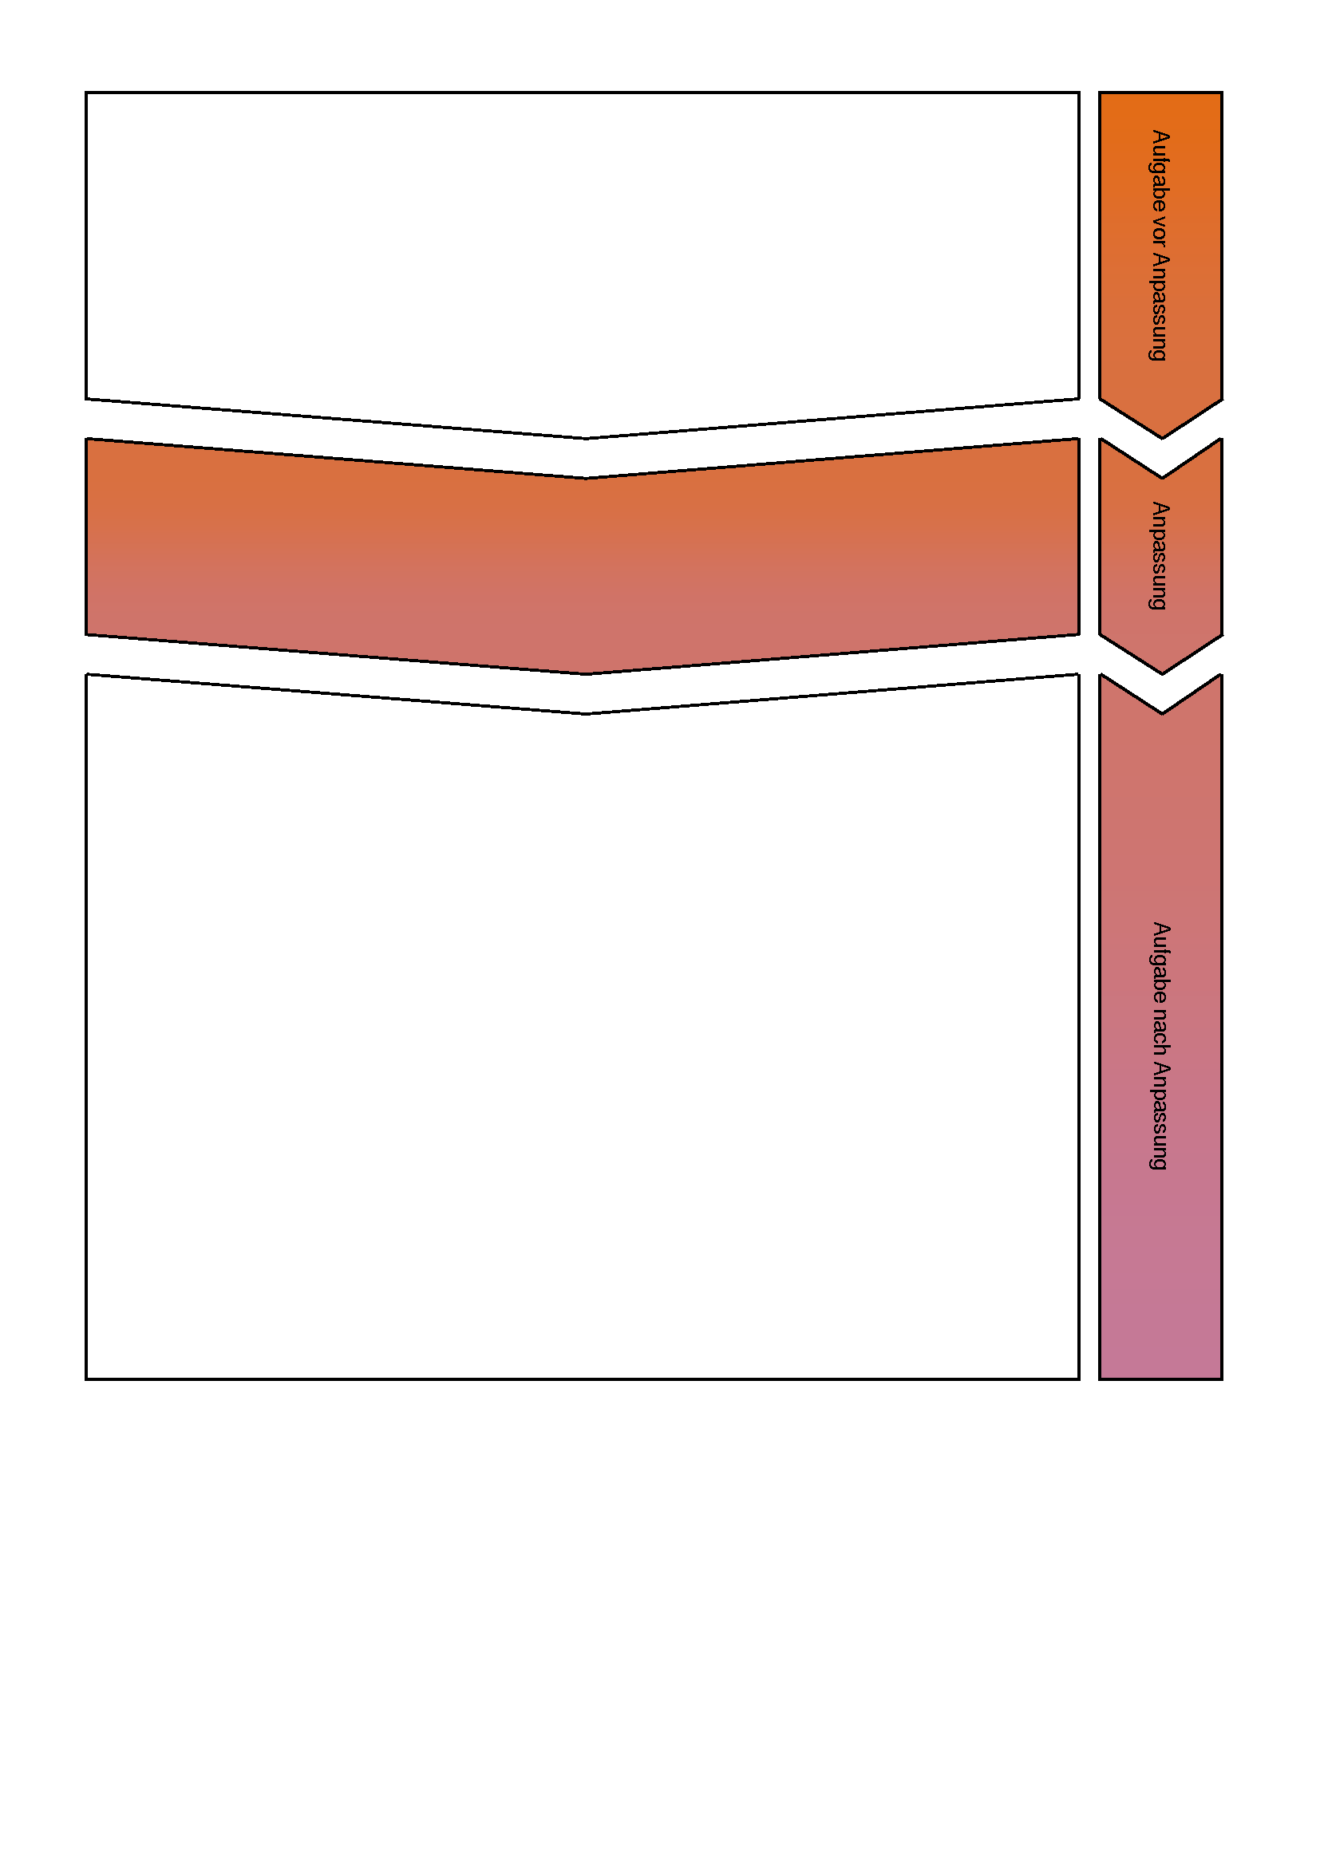

zurück

      - berechnen Volumina gerader Zylinder sowie zusammengesetzter Körper und lösen Sachaufgaben.
      - Volumen gerader Zylinder
      - Lebenswelt- und Alltagsbezug
      - mathematisch argumentieren
      - Überprüfen von Rechenschritten
      - Aufgabe a)
- Punkte für das Markieren des Fehlers
- Punkte für die korrekte Begründung
      - Aufgabe b)
- Punkte für die Rechnung
- Punkte für das Umwandeln des Volumens
- Punkte für das korrekte Ergebnis
- Folgefehler aus Aufgabe a) wird berücksichtigt
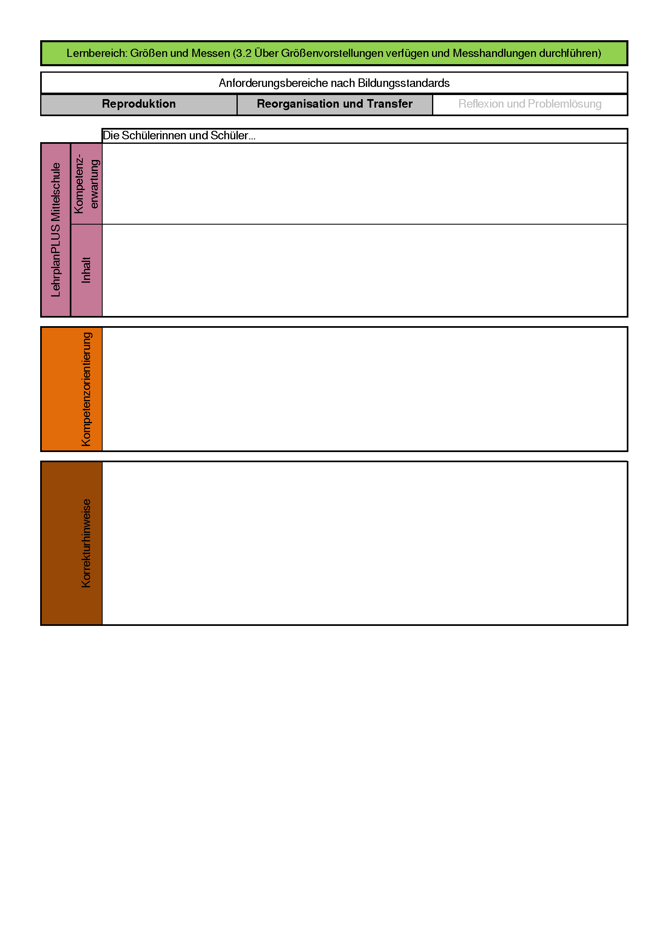

zurück

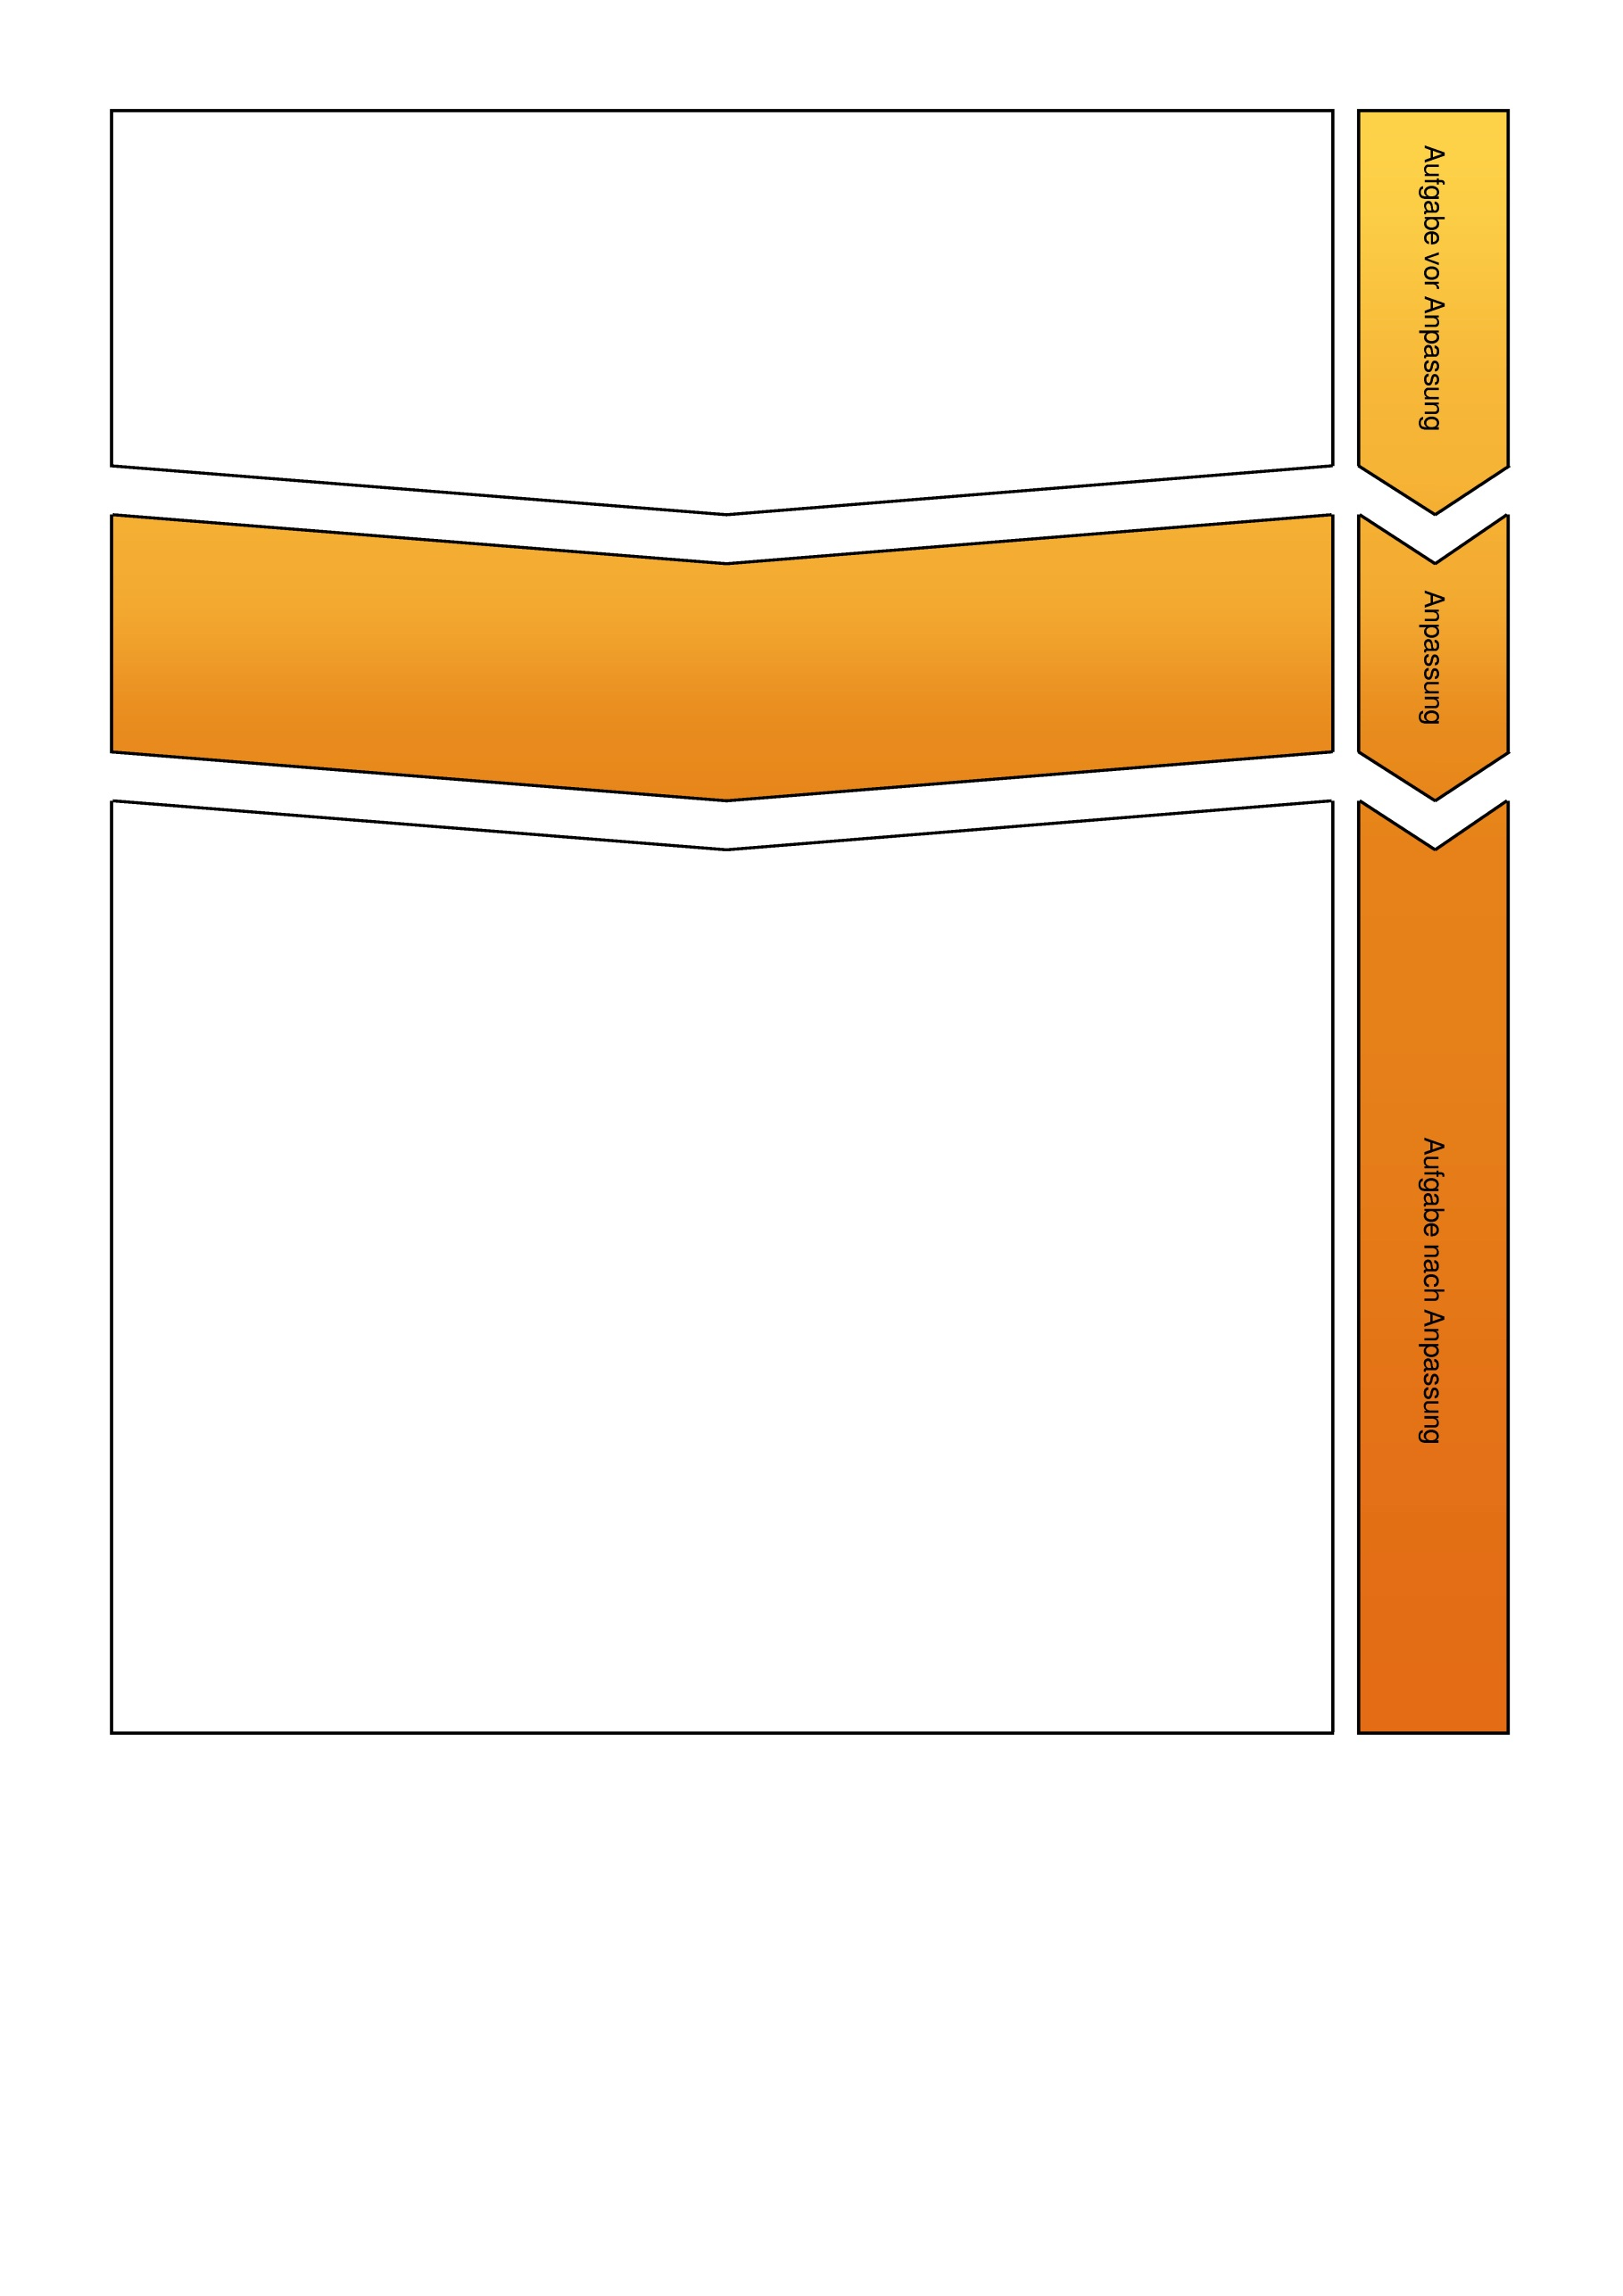
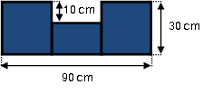
1. Leon Berechne die Gesamtfläche! Jede Fläche ist gleich breit.
Die Aufgabe wird in einen Sachzusammenhang eingebettet und wird so lebensnah gestaltet. In einer weiteren Teilaufgabe vergleichen die Schülerinnen und Schüler die Preise zweier Angebote.
1. Leon Der Chef der Eisdiele „Venetia“ will sich für das Schaufenster ein Logo auf Klebefolie anfertigen lassen. Jeder Teil ist gleich breit.
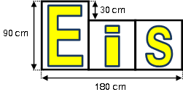

a) Wie groß ist die Fläche aller drei Teile? Berechne!
b) Der Chef der Eisdiele vergleicht zwei Angebote:
Angebot 1:
Sie zahlen passgenau
• 60 € pro m²
Angebot 2:
Sie kaufen Klebefolie (Breite 1 m) in Meterlänge
• 1 m kostet 30€
• 2 m kosten 60€ usw.

Welches Angebot ist für den Chef der Eisdiele günstiger? Begründe deine Antwort!

zurück

      - stellen Umfang und Inhalt von Flächen anschauungsgebunden fest, vergleichen und berechnen diese.
      - mathematisieren und lösen Sachprobleme aus der Lebens– und Berufswelt (1.3 Rechenoperationen anwenden).
      - wenden mathematische Kenntnisse, Fertigkeiten und Fähigkeiten bei der Bearbeitung von Problemstellungen an (5.2 Probleme lösen).
      - wenden symbolische, formale und technische Elemente der Mathematik an, z. B. Rechenzeichen, Rechenregeln wie Punkt-vor-Strich, schriftliche Normalverfahren, Einheiten, Formeln (5.3 Darstellungen nutzen).
      - Skizzen, Pläne
      - Rechteck, Quadrat
      - zusammengesetzte Flächen
      - Geld: €
      - Lebens– und Alltagsweltbezug
      - prozessbezogene Kompetenzen finden Anwendung: Modellieren, Probleme lösen, Kommunizieren
      - Aufgabe a)
- Punkte für die Berechnung des zusammensetzten Körpers
      - Aufgabe b)
- Punkte für die Umrechnung in qm und 1 Punkt für den korrekten Preis
      - Aufgabe c)
- Punkte für entweder Überschlag oder einleuchtende Erklärung, dass der eigene Zuschnitt kostengünstiger ist
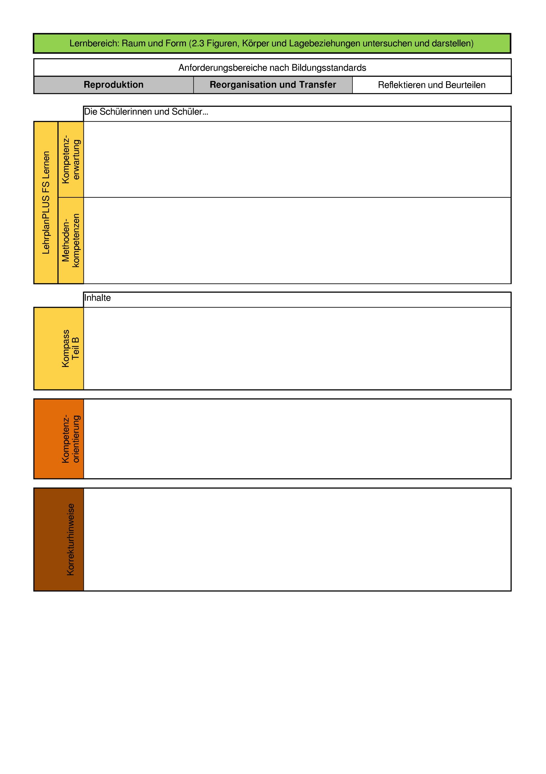

zurück

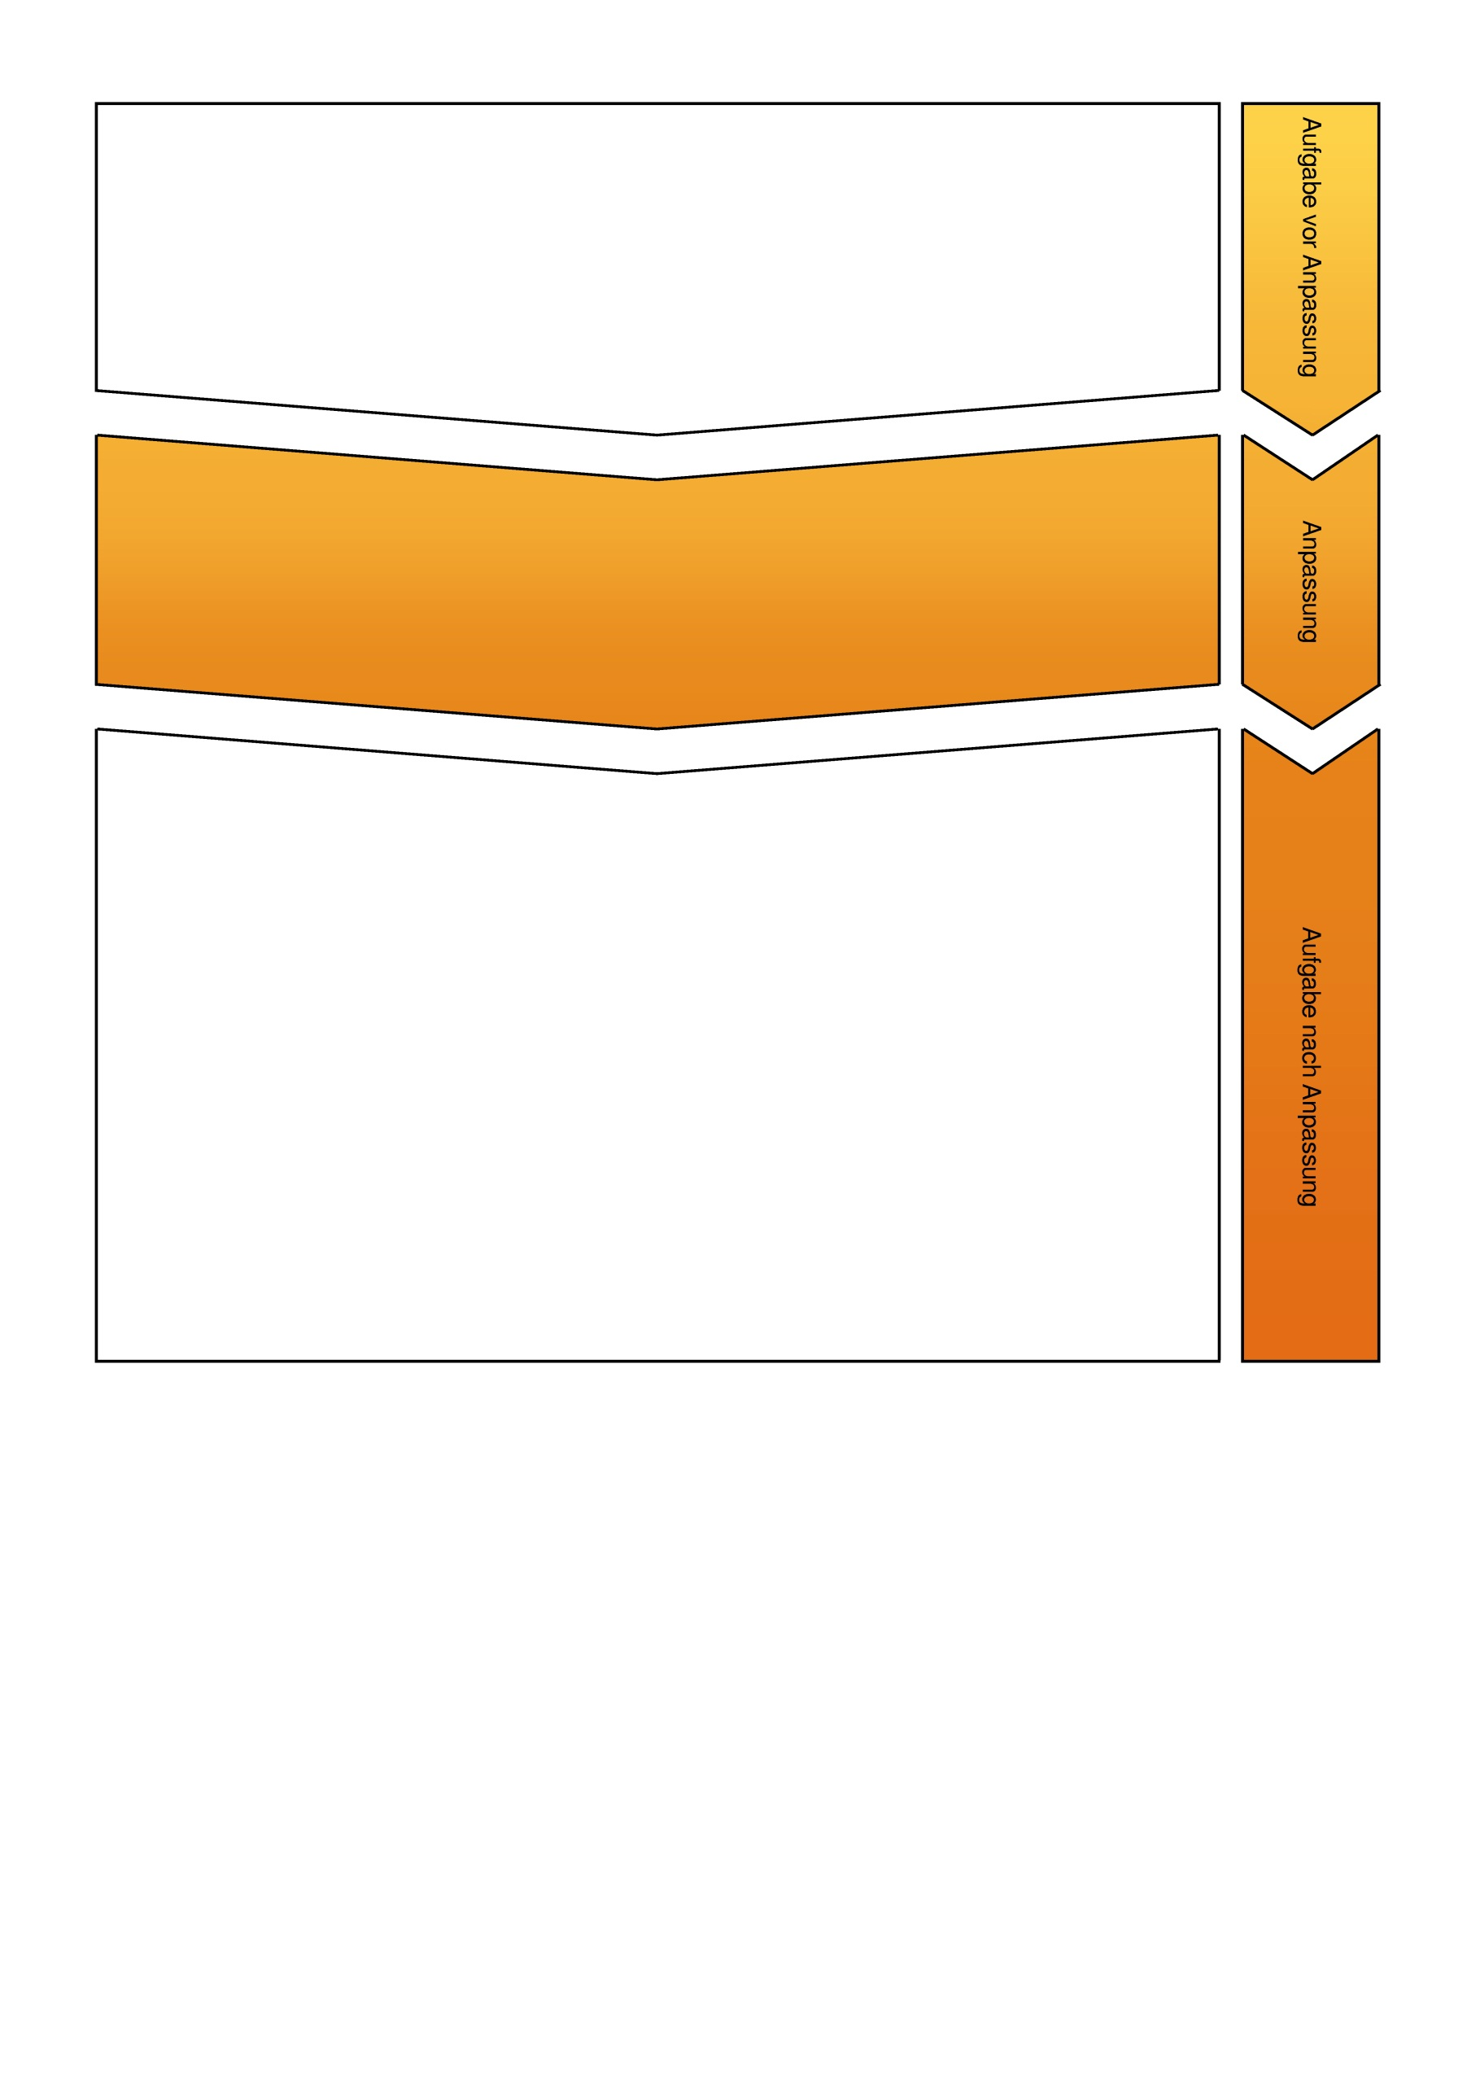
———————————
Die Schülerinnen und Schüler entnehmen Daten aus einer Tabelle, wandeln diese in eine andere Darstellungsform um und arbeiten mit den statistischen Kennwerten Maximum und Mittelwert.
1. Die Klasse 9a bekommt eine Deutscharbeit zurück. Die Lehrerin hat folgende Tabelle an die Tafel geschrieben.
a) Ergänze die letzte Zeile in der Tabelle.
Note | 1 | 2 | 3 | 4 | 5 | 6
Strichliste
Anzahl
b) Ayse behauptet, dass die Note 2 am häufigsten vorkommt. Stimmt das? Begründe deine Antwort.
c) Berechne den Notendurchschnitt der Klasse 9a.

zurück

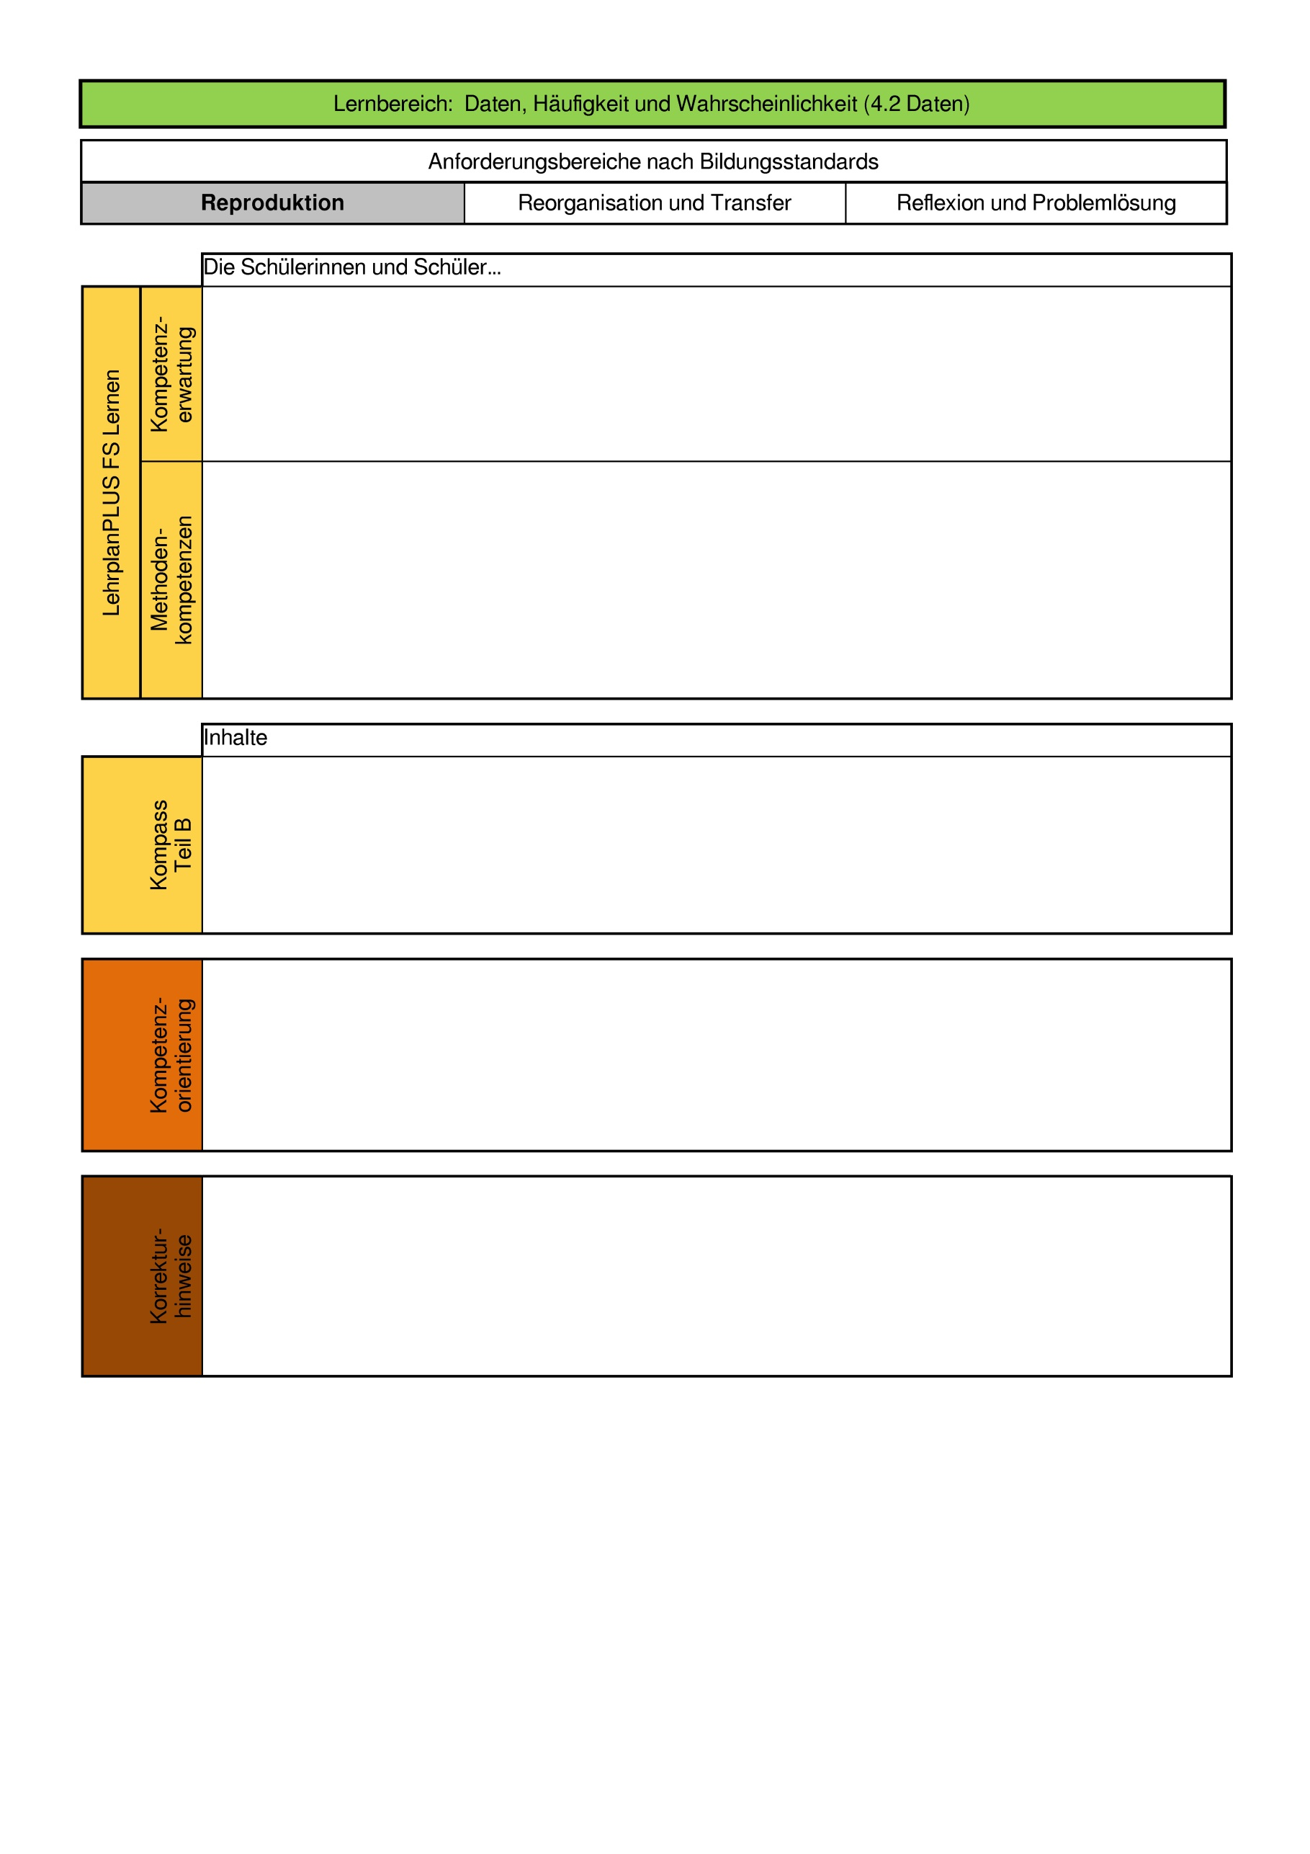

      - entnehmen Daten aus verschiedenen Darstellungsformen.
      - stellen Daten strukturiert dar und übertragen sie von einer Darstellungsform in eine andere.
      - verstehen und strukturieren einfache Sachprobleme aus der Lebenswelt, indem sie mathematische Gesetzmäßigkeiten und Beziehungen in der Lebenswelt erkennen, relevante Informationen aus Handlungen, Darstellungen und Sachtexten aus der Lebenswelt entnehmen, Rechengeschichten und einfache Sachaufgaben zu Termen, Gleichungen und anderen Darstellungen formulieren (5.1 Modellieren).
      - wenden mathematische Kenntnisse, Fertigkeiten und Fähigkeiten bei der Bearbeitung von Problemstellungen an (5.2 Probleme lösen).
      - setzen eingeführtes Anschauungsmaterial gezielt ein (5.3 Darstellungen nutzen).
      - Strichlisten
      - Tabellen
      - arithmetische Mittelwerte
      - Lebens– und Alltagsweltbezug
      - materialgeleitetes Arbeiten
      - mathematisch argumentieren
      - Aufgabe a
- Punkte für die Angabe der richtigen Anzahlen (Häufigkeiten)
      - Aufgabe b
- Punkte für die Angabe der am häufigsten vorkommenden Note
      - Aufgabe c
- Punkte für das richtige Ergebnis

zurück

